Содержание

1. Информационное сообщение……………………………………………………………………………………………..…………………………..3

2. Информационное сообщение………………………………………………………………………………………..…………………………..3

3. Извещение о предоставлении земельного участка…………………………………………………………………………………………………11

4. Постановление администрации муниципального района Сергиевский Самарской области

№1038 от 16 октября 2024 года «Об исполнении бюджета муниципального района Сергиевский за девять месяцев 2024 года»………..………….11

5. Постановление Главы сельского поселения Кутузовский муниципального района Сергиевский Самарской области

№04 от 16 октября 2024 года «О проведении публичных слушаний по проекту изменений в Генеральный план сельского поселения Кутузовский

муниципального района Сергиевский Самарской области»……………………………………………………………………………………………….18

6. Постановление Главы сельского поселения Сургут муниципального района Сергиевский Самарской области

№03 от 14 октября 2024 года «О проведении публичных слушаний по проекту Постановления о предоставлении разрешения на отклонение от предельных параметров разрешенного строительства, реконструкции объектов капитального строительства для земельного участка с кадастровым номером 63:31:1101015:183, расположенного по адресу: Российская Федерация, Самарская область, муниципальный район Сергиевский, сельское поселение Сургут, поселок Сургут, улица Шоссейная, земельный участок 11А»………………………….………………….19

7. Постановление администрации сельского поселения Антоновка муниципального района Сергиевский Самарской области

№40 от 16 октября 2024 года «Об исполнении бюджета сельского поселения Антоновка за девять месяцев 2024 года»……………………………20

8. Постановление администрации сельского поселения Верхняя Орлянка муниципального района Сергиевский Самарской области

№36 от 16 октября 2024 года «Об исполнении бюджета сельского поселения Верхняя Орлянка за девять месяцев 2024 года»…………….………22

9. Постановление администрации сельского поселения Воротнее муниципального района Сергиевский Самарской области

№39 от 16 октября 2024 года «Об исполнении бюджета сельского поселения Воротнее за девять месяцев 2024 года»……………………...………24

10. Постановление администрации сельского поселения Елшанка муниципального района Сергиевский Самарской области

№42 от 16 октября 2024 года «Об исполнении бюджета сельского поселения Елшанка за девять месяцев 2024 года»………………………………26

11. Постановление администрации сельского поселения Захаркино муниципального района Сергиевский Самарской области

№36 от 16 октября 2024 года «Об исполнении бюджета сельского поселения Захаркино за девять месяцев 2024 года»…………………………….28

12. Постановление администрации сельского поселения Кармало-Аделяково муниципального района Сергиевский Самарской области

№35 от 16 октября 2024 года «Об исполнении бюджета сельского поселения Кармало-Аделяково за девять месяцев 2024 года»………………….30

13. Постановление администрации сельского поселения Калиновка муниципального района Сергиевский Самарской области

№38 от 16 октября 2024 года «Об исполнении бюджета сельского поселения Калиновка за девять месяцев 2024 года»…………………………….32

14. Постановление администрации сельского поселения Кандабулак муниципального района Сергиевский Самарской области

№33 от 16 октября 2024 года «Об исполнении бюджета сельского поселения Кандабулак за девять месяцев 2024 года»…………………………...34

15. Постановление администрации сельского поселения Красносельское муниципального района Сергиевский Самарской области

№41 от 16 октября 2024 года «Об исполнении бюджета сельского поселения Красносельское за девять месяцев 2024 года»………………………36

16. Постановление администрации сельского поселения Кутузовский муниципального района Сергиевский Самарской области

№35 от 16 октября 2024 года «Об исполнении бюджета сельского поселения Кутузовский за девять месяцев 2024 года»………………………….38

17. Постановление администрации сельского поселения Липовка муниципального района Сергиевский Самарской области

№39 от 16 октября 2024 года «Об исполнении бюджета сельского поселения Липовка за девять месяцев 2024 года»……………………………….41

18. Постановление администрации сельского поселения Светлодольск муниципального района Сергиевский Самарской области

№45 от 16 октября 2024 года «Об исполнении бюджета сельского поселения Светлодольск за девять месяцев 2024 года»………………………...43

19. Постановление администрации сельского поселения Сергиевск муниципального района Сергиевский Самарской области

№62 от 16 октября 2024 года «Об исполнении бюджета сельского поселения Сергиевск за девять месяцев 2024 года»……………………………..45

20. Постановление администрации сельского поселения Серноводск муниципального района Сергиевский Самарской области

№43 от 16 октября 2024 года «Об исполнении бюджета сельского поселения Серноводск за девять месяцев 2024 года»…………………………...47

21. Постановление администрации сельского поселения Сургут муниципального района Сергиевский Самарской области

№42 от 16 октября 2024 года «Об исполнении бюджета сельского поселения Сургут за девять месяцев 2024 года»………………………………...49

22. Постановление администрации городского поселения Суходол муниципального района Сергиевский Самарской области

№151 от 16 октября 2024 года «Об исполнении бюджета городского поселения Суходол за девять месяцев 2024 года»……………………………52

23. Постановление администрации сельского поселения Черновка муниципального района Сергиевский Самарской области

№46 от 16 октября 2024 года «Об исполнении бюджета сельского поселения Черновка за девять месяцев 2024 года»……………………………...54

24. Постановление Главы сельского поселения Сергиевск муниципального района Сергиевский Самарской области

№12 от 16 октября 2024 года «О проведении публичных слушаний по внесению изменений в проект планировки территории и проект межевания территории объекта АО «Самараинвестнефть»: «Обустройство Северо-Базарного месторождения нефти. Скважина № 45» в границах сельского поселения Сергиевск муниципального района Сергиевский Самарской области»………………………………………………………………………56

**ИНФОРМАЦИОННОЕ СООБЩЕНИЕ**

Руководствуясь п. 1 ч. 8 ст. 5.1 ГрК Ф, пунктом 20 Порядка организации и проведения общественных обсуждений или публичных слушаний по вопросам градостроительной деятельности на территории сельского поселения Кутузовский муниципального района Сергиевский Самарской области, утвержденного решением Собрания представителей сельского поселения Кутузовский муниципального района Сергиевский Самарской области от 12 июля 2023 года № 18, в соответствии с Постановлением Главы сельского поселения Кутузовский муниципального района Сергиевский Самарской области № 3 от 09.10.2024 г. «О проведении публичных слушаний по схеме расположения земельного участка по адресу: Самарская область, муниципальный район Сергиевский, сельское поселение Кутузовский, п.Кутузовский, ул.Школьная, 9, общей площадью 2279 кв.м., на котором расположен многоквартирный дом и иные входящие в состав такого дома объекты недвижимого имущества, в границах сельского поселения Кутузовский муниципального района Сергиевский Самарской области», Администрация сельского поселения Кутузовский муниципального района Сергиевский Самарской области осуществляет опубликование схемы расположения земельного участка по адресу: Самарская область, муниципальный район Сергиевский, сельское поселение Кутузовский, п.Кутузовский, ул.Школьная, 9, общей площадью 2279 кв.м., в газете «Сергиевский вестник» в информационно-телекоммуникационной сети «Интернет» на официальном сайте Администрации муниципального района Сергиевский Самарской области http://sergievsk.ru/.

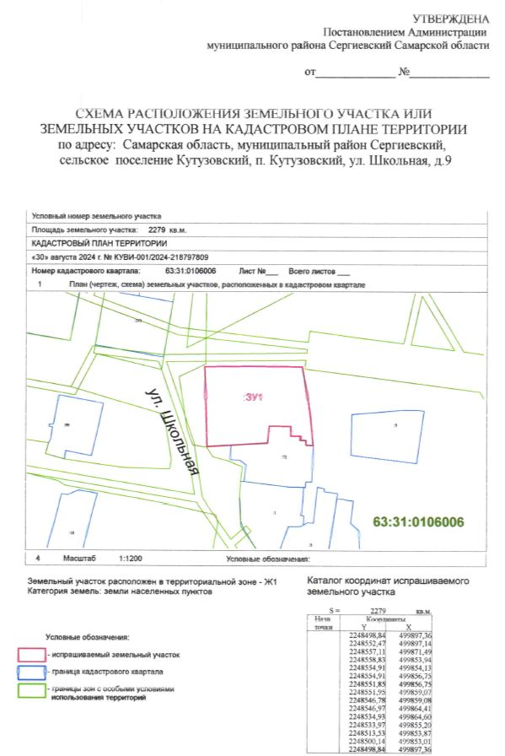

**ИНФОРМАЦИОННОЕ СООБЩЕНИЕ**

Руководствуясь п. 1 ч. 8 ст. 5.1 ГрК Ф, пунктом 20 Порядка организации и проведения общественных обсуждений или публичных слушаний по вопросам градостроительной деятельности на территории сельского поселения Черновка муниципального района Сергиевский Самарской области, утвержденного решением Собрания представителей сельского поселения Черновка муниципального района Сергиевский Самарской области от 12.07.2023 № 19, в соответствии с Постановлением Главы сельского поселения Черновка муниципального района Сергиевский Самарской области № 4 от 09.10.2024 г. «О проведении публичных слушаний по проекту планировки территории и проекту межевания территории объекта АО «Самараинвестнефть»: «Обустройство Орловского месторождения нефти. Скважина № 21» в границах сельского поселения Черновка муниципального района Сергиевский Самарской области», Администрация сельского поселения Черновка муниципального района Сергиевский Самарской области осуществляет опубликование проекта планировки территории и проекта межевания территории объекта АО «Самараинвестнефть»: «Обустройство Орловского месторождения нефти. Скважина № 21» в границах сельского поселения Черновка муниципального района Сергиевский Самарской области в газете «Сергиевский вестник» и размещение проекта планировки территории и проекта межевания территории объекта АО «Самараинвестнефть»: «Обустройство Орловского месторождения нефти. Скважина № 21» в информационно-телекоммуникационной сети «Интернет» на официальном сайте Администрации муниципального района Сергиевский Самарской области http://sergievsk.ru/.

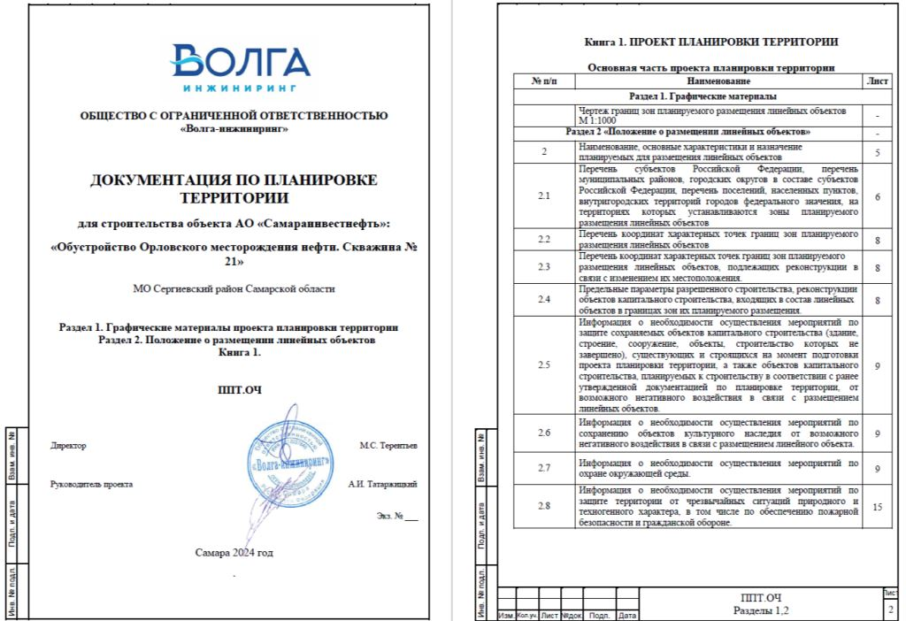

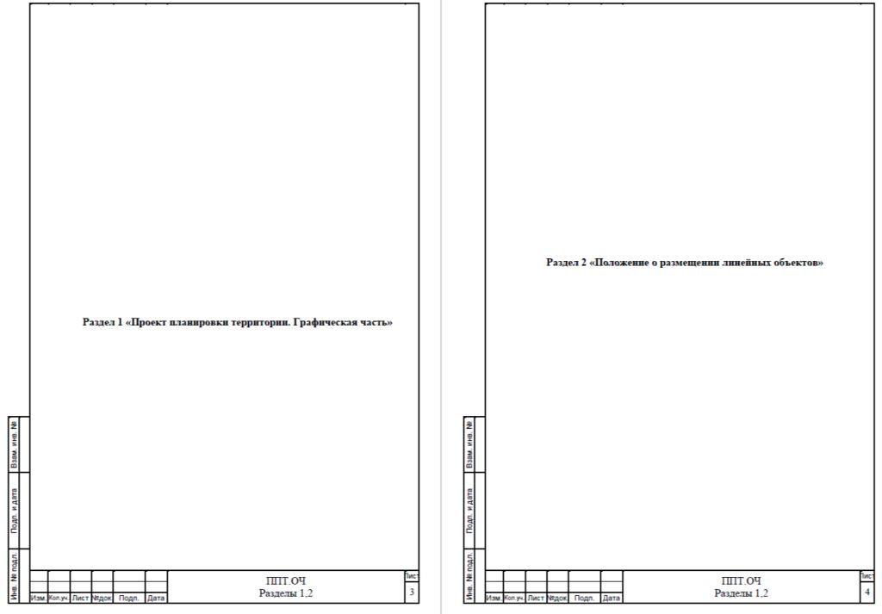

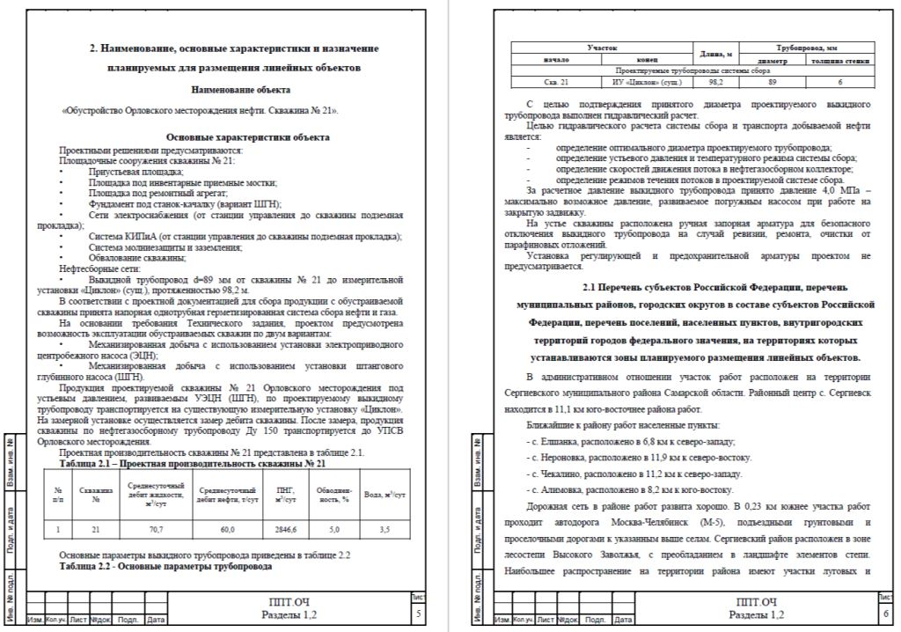

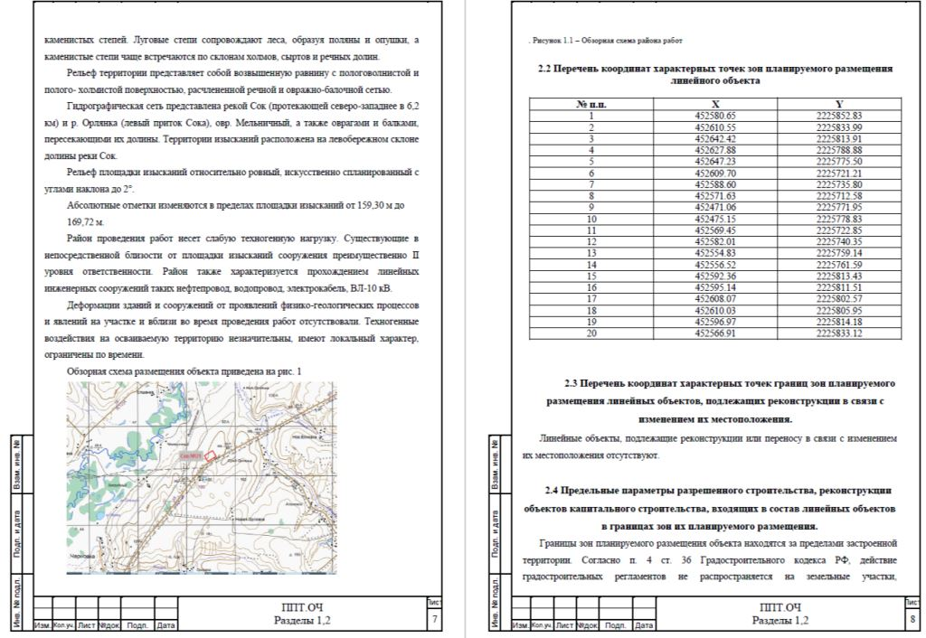

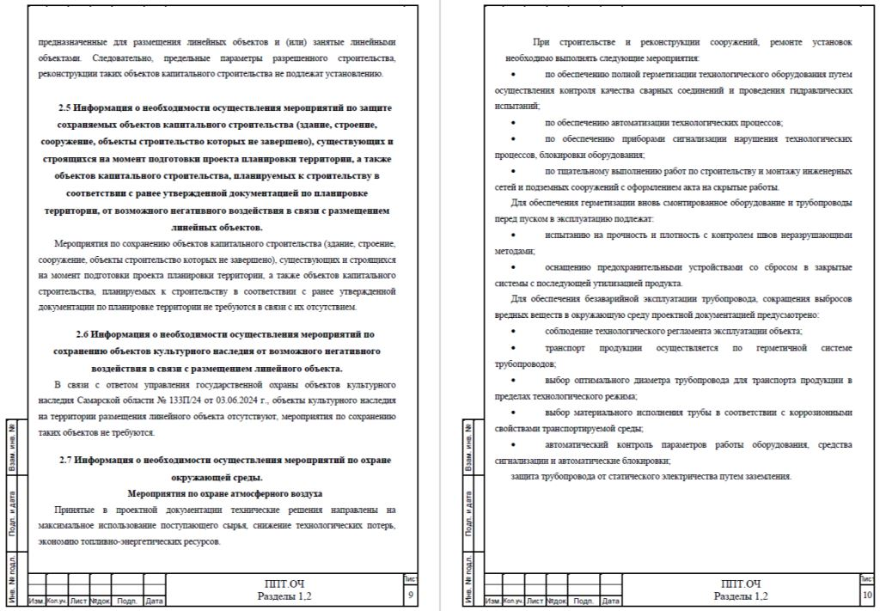

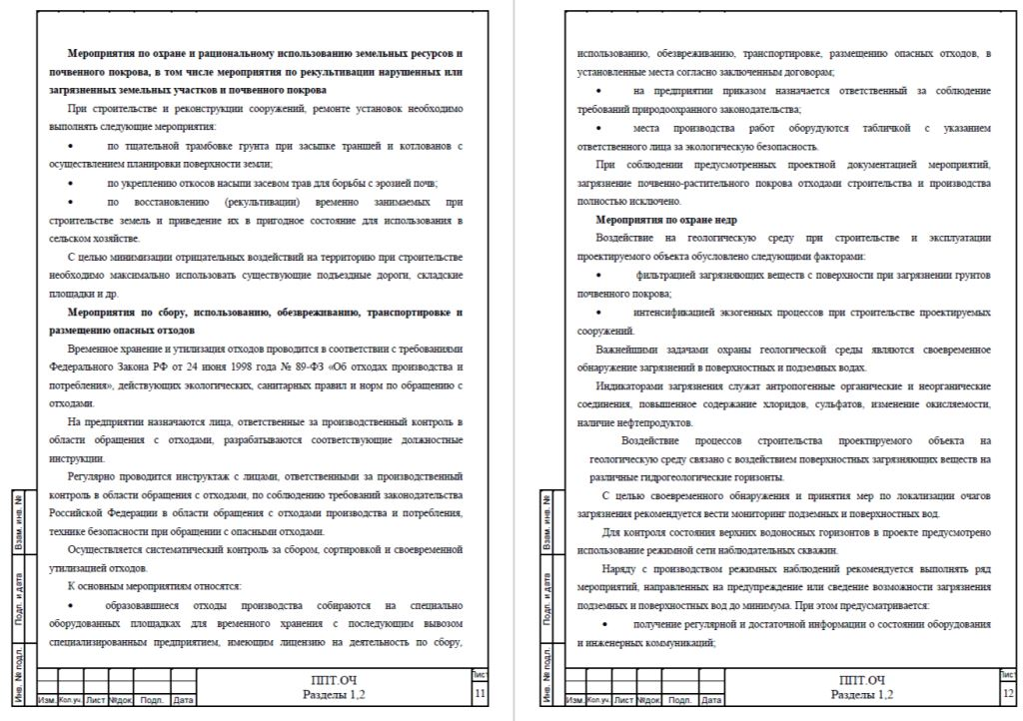

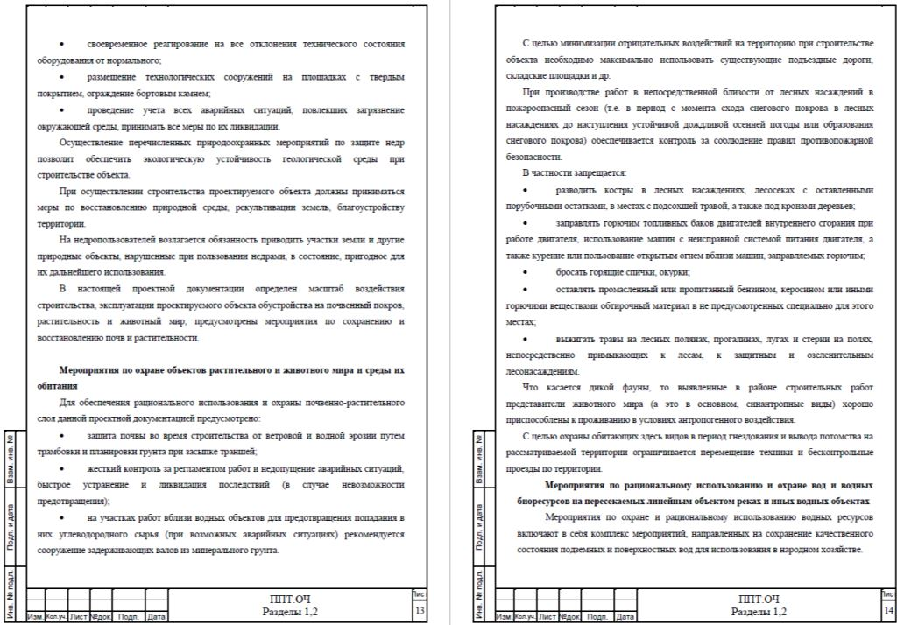

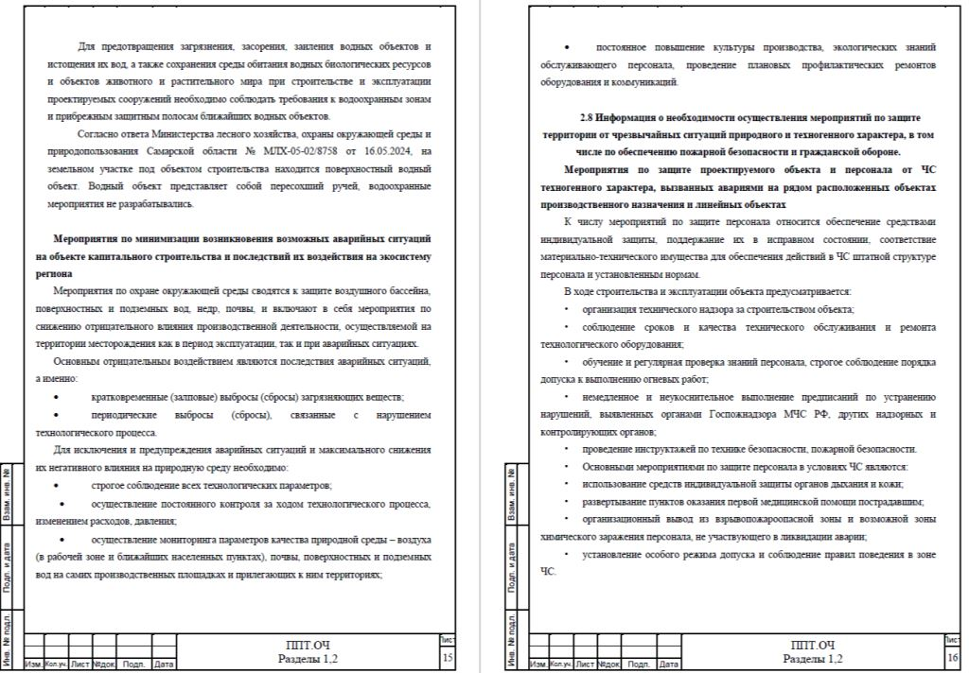

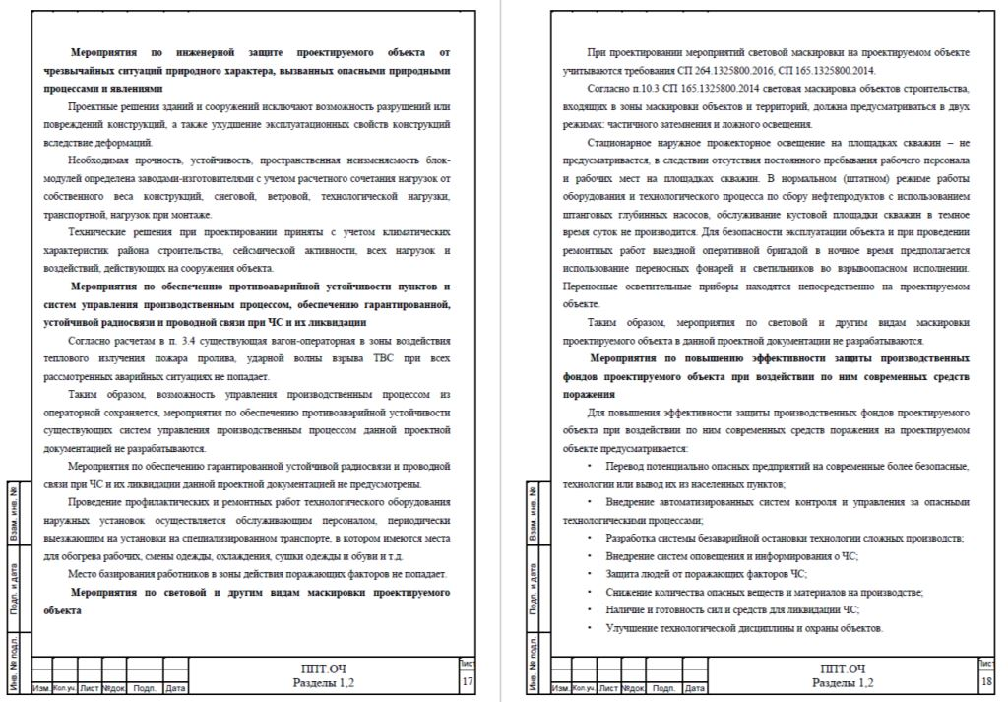

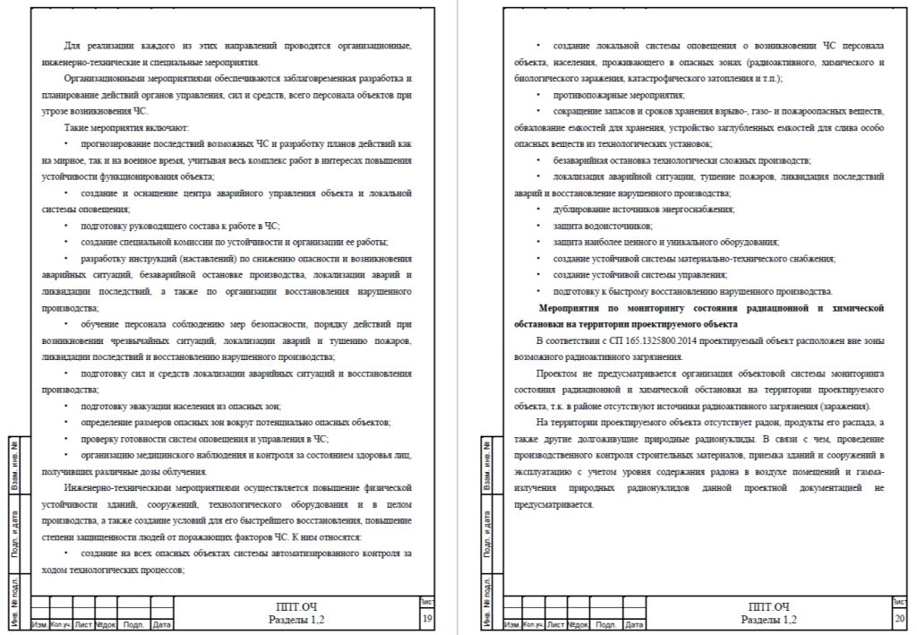

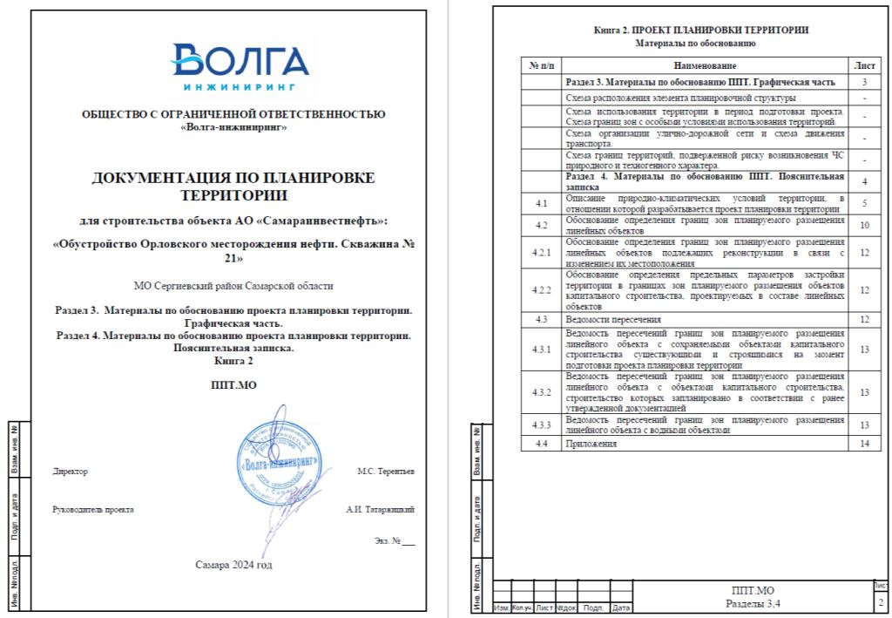

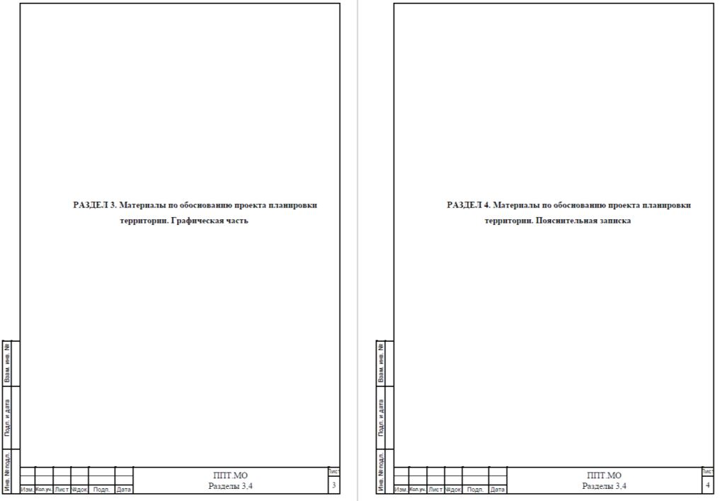

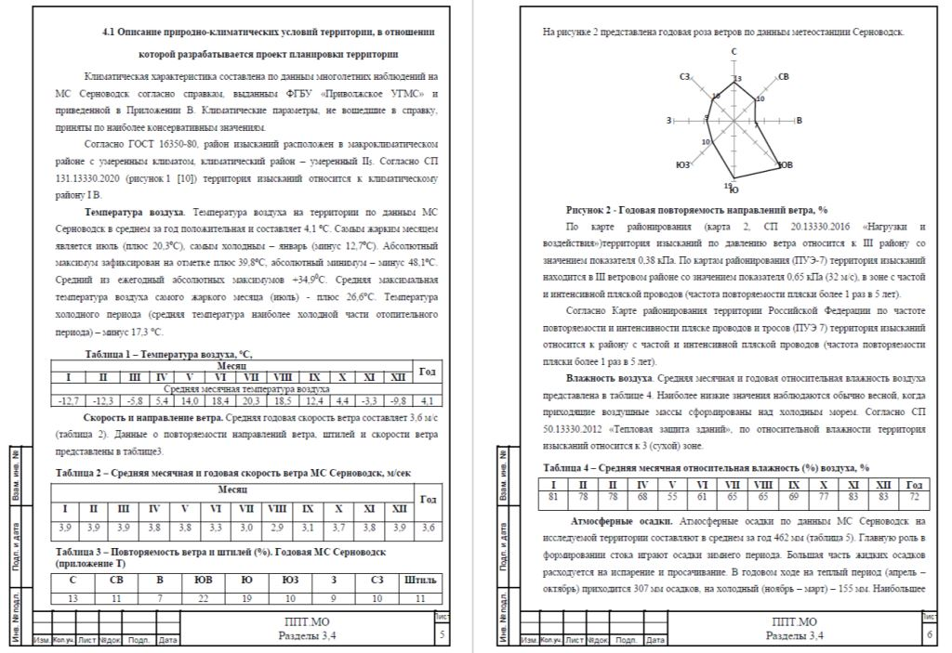

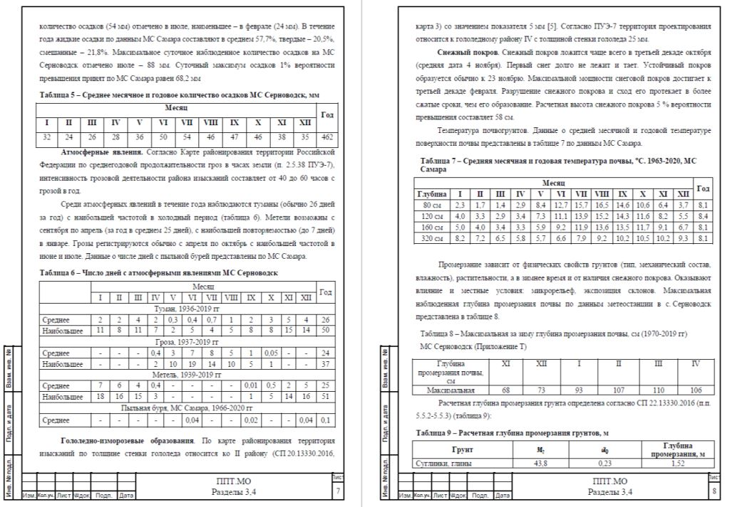

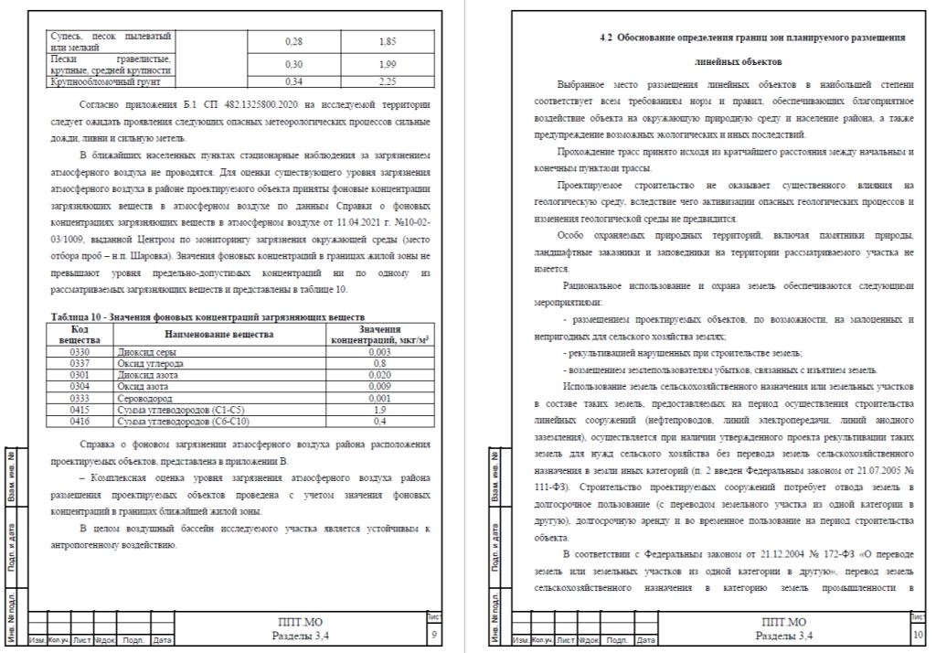

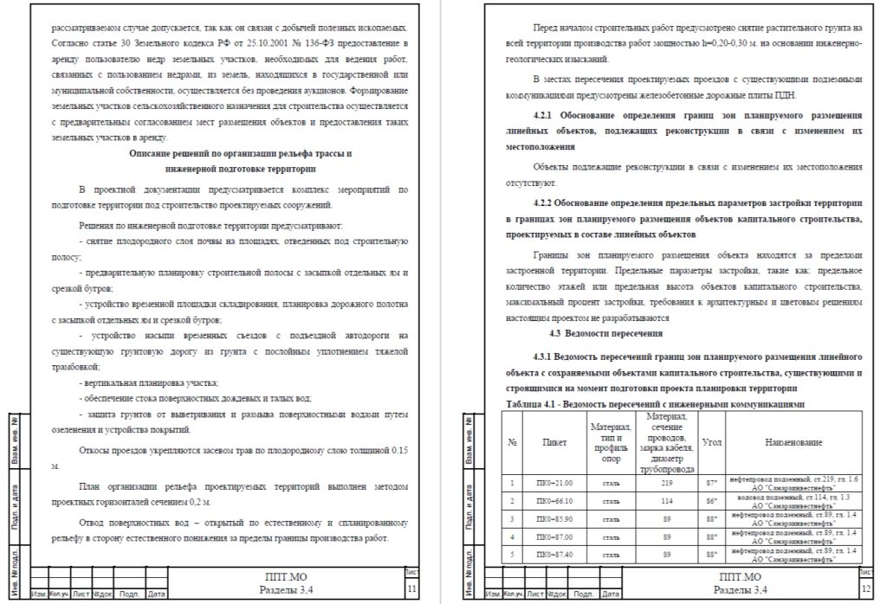

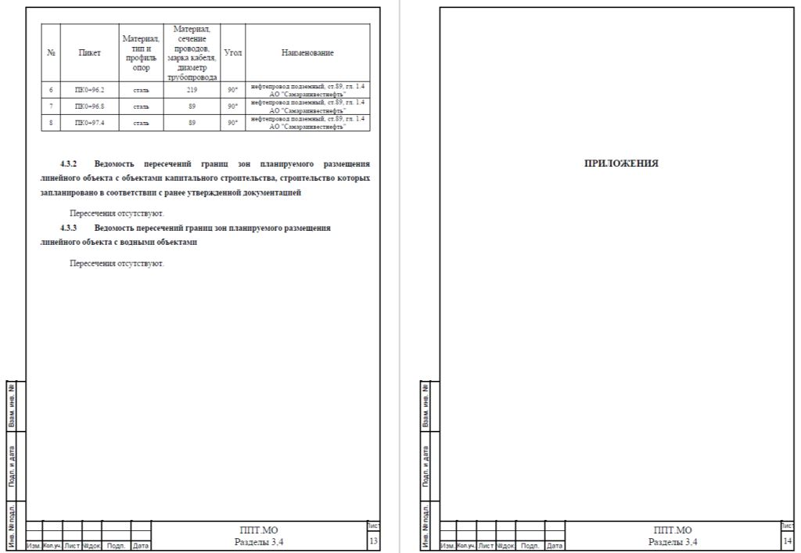

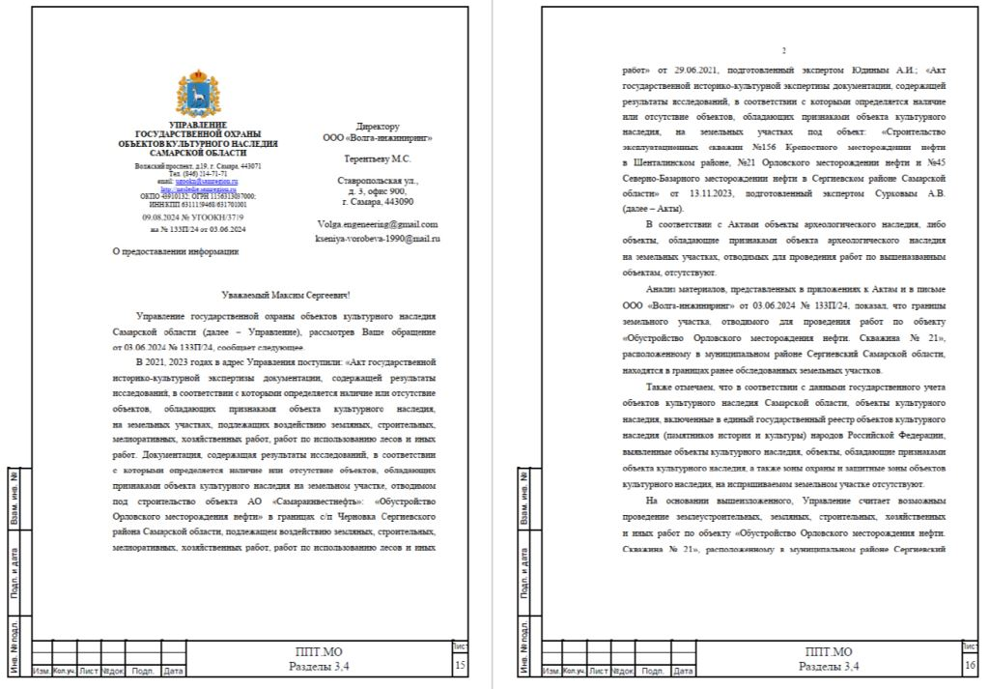

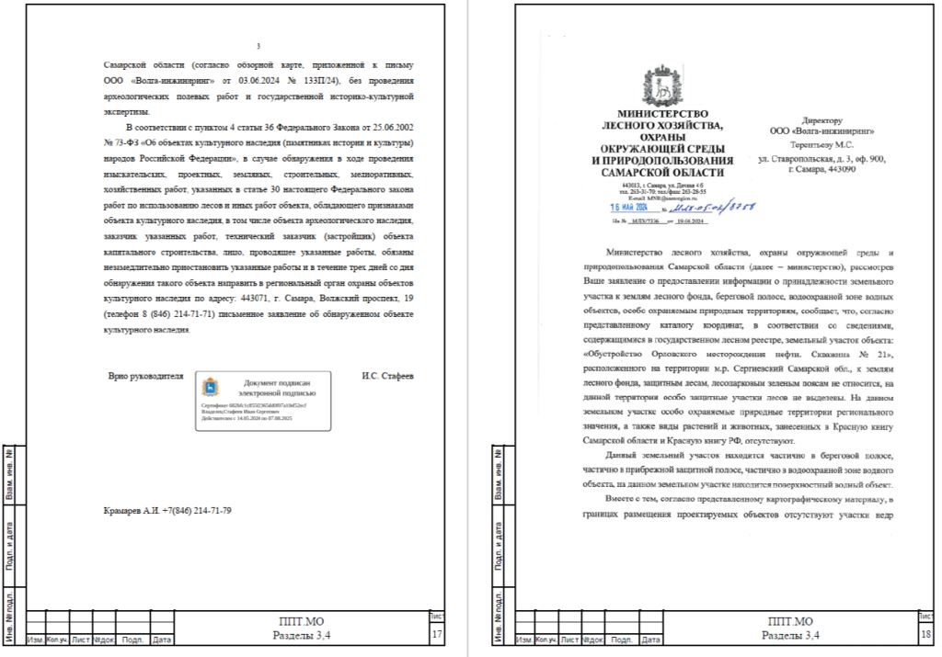

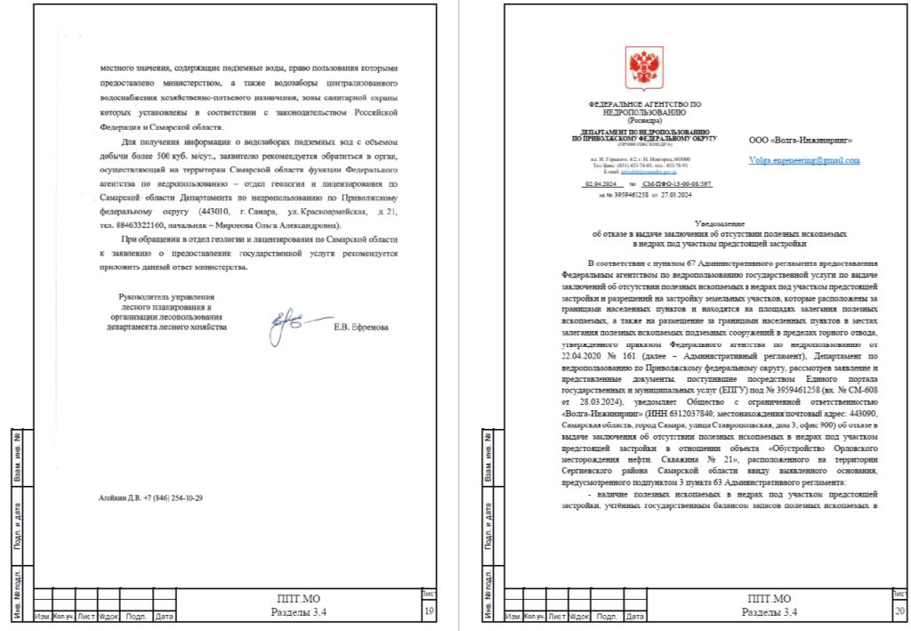

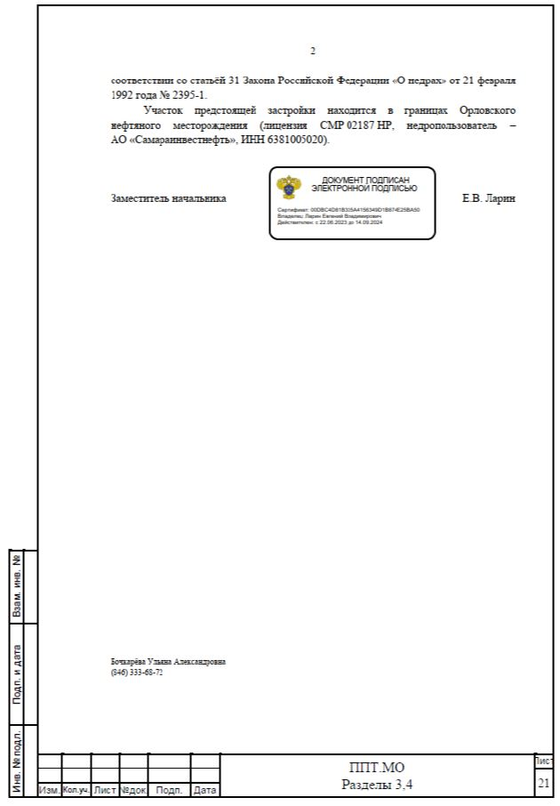

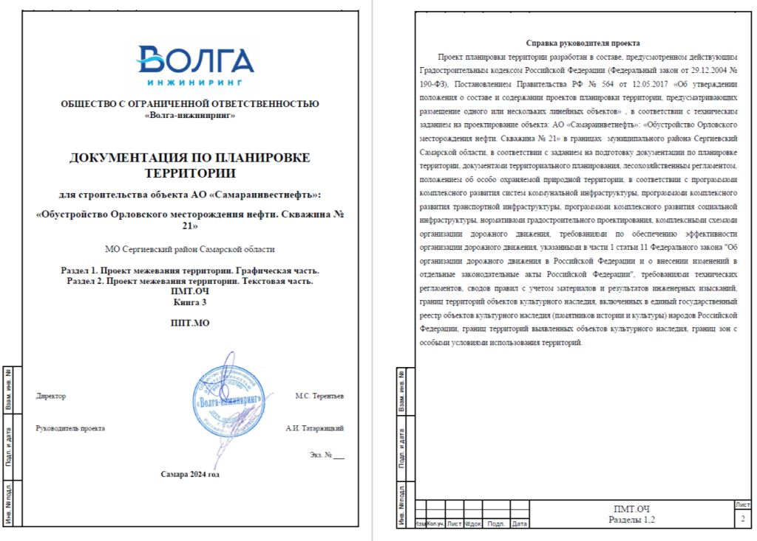

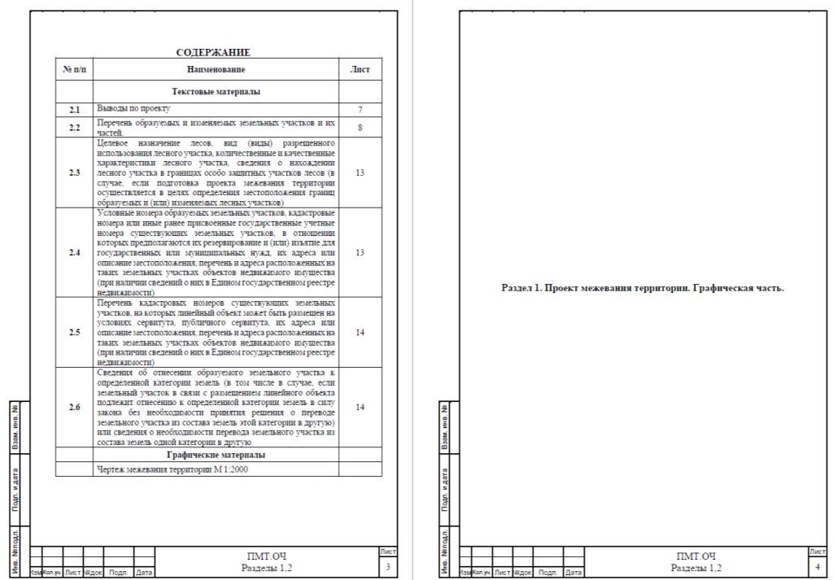

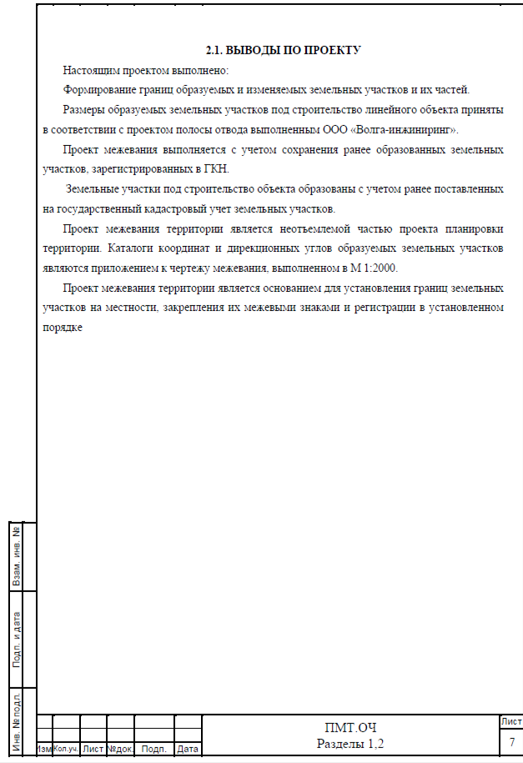

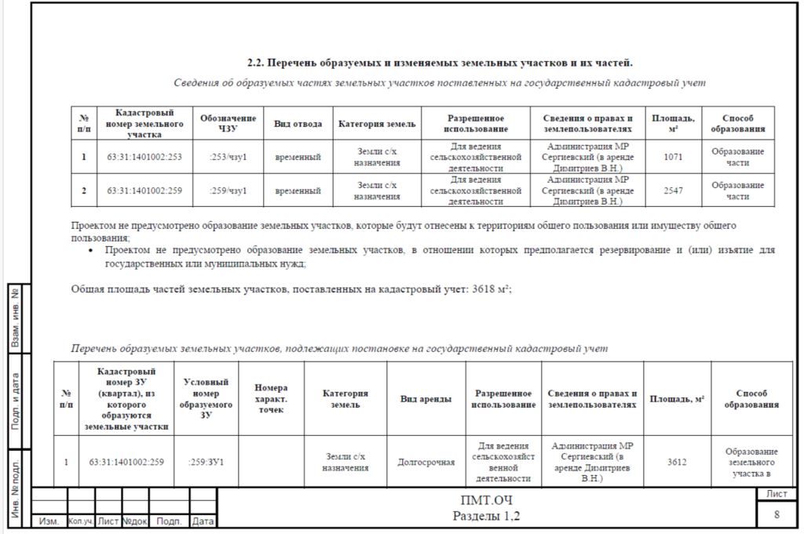

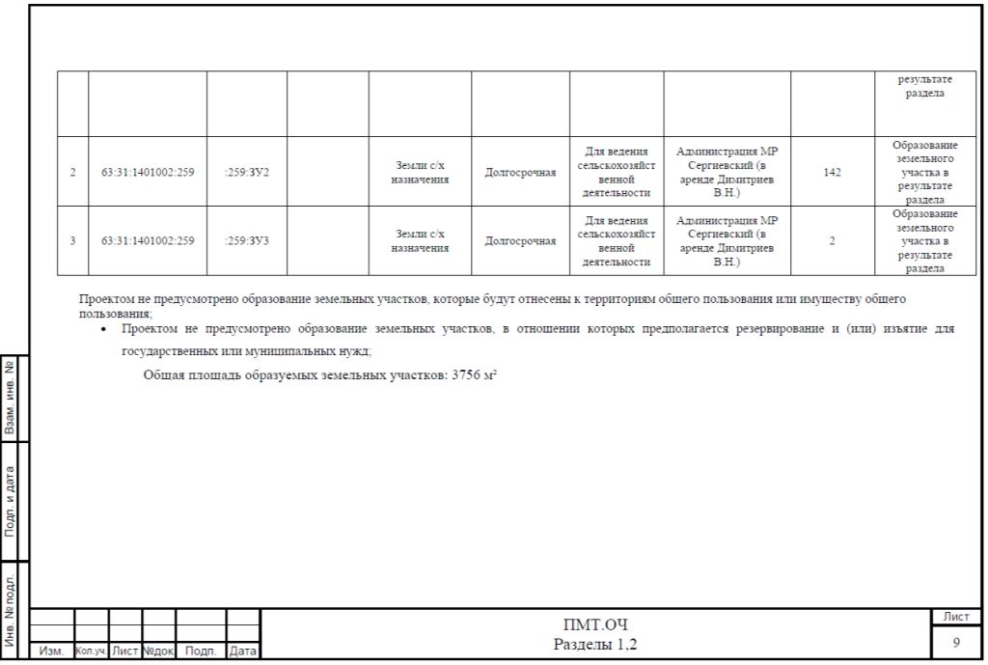

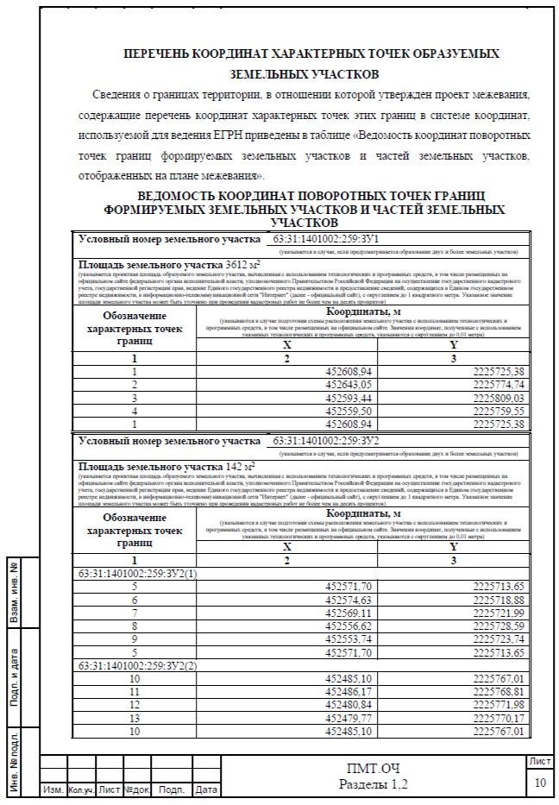

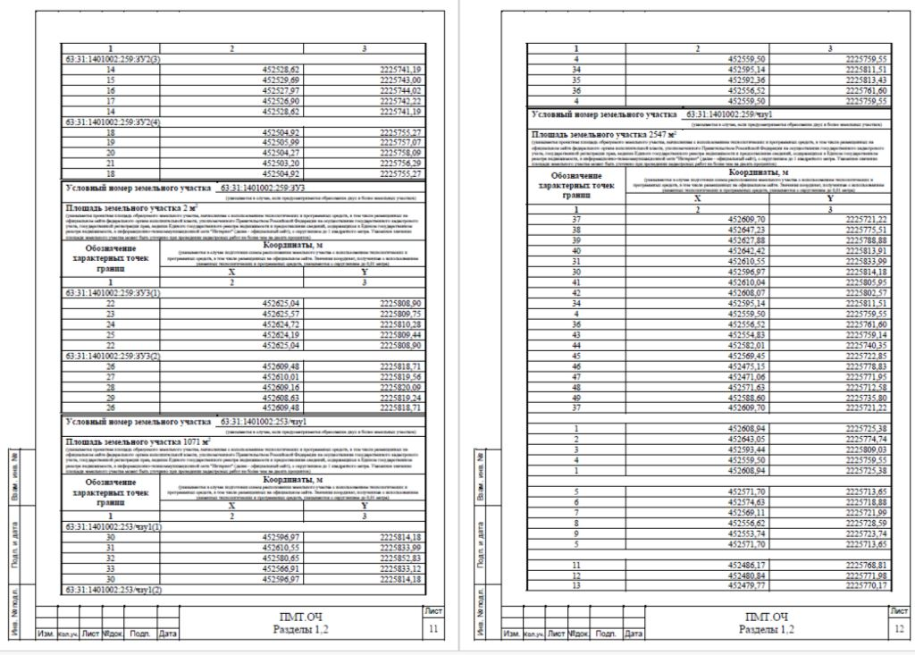

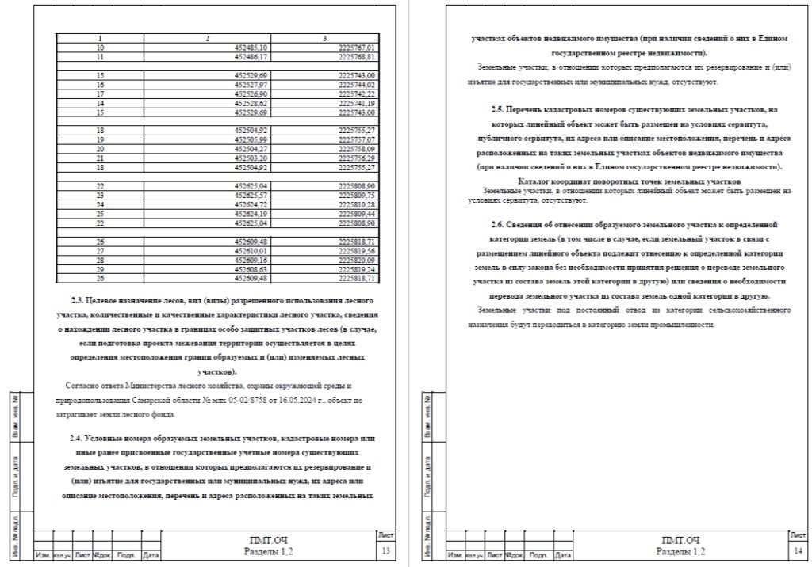

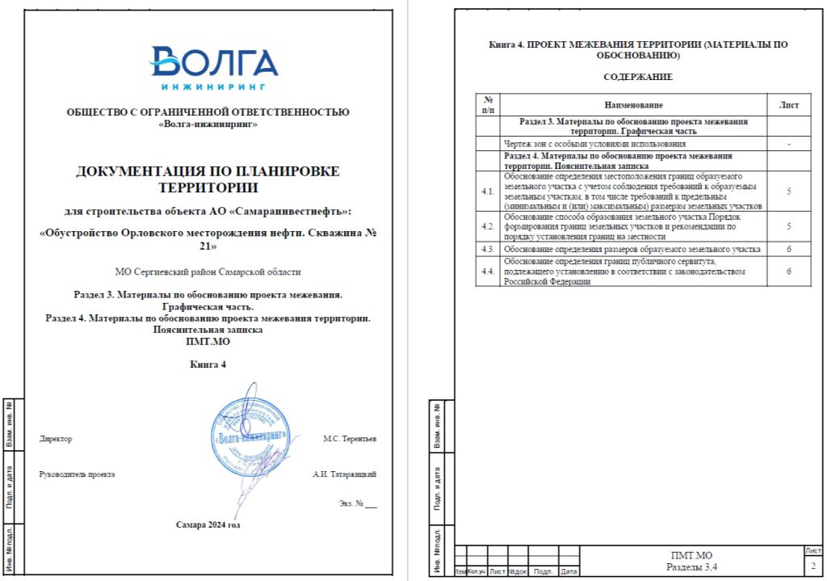

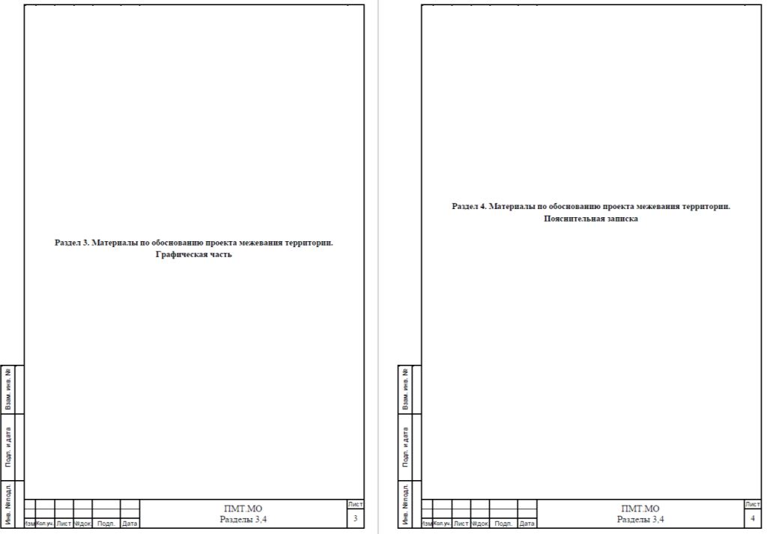

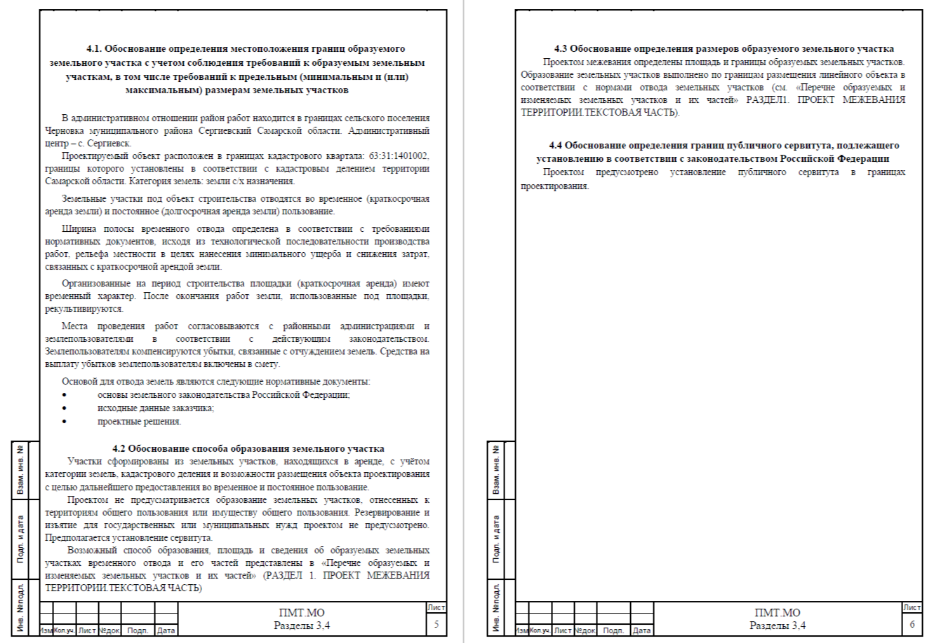

**Извещение о предоставлении земельного участка от 16.10.2024**

Администрация муниципального района Сергиевский Самарской области информирует о возможном предоставлении в аренду на срок 4 года 11 месяцев на основании пункта 8 статьи 10 Федерального закона от 24.07.2002г. №101-ФЗ «Об обороте земель сельскохозяйственного назначения» сельскохозяйственными организациями, получающими государственную поддержку в сфере развития сельского хозяйства, для ведения сельского хозяйства или осуществления иной связанной с сельскохозяйственным производством деятельности, земельного участка из земель сельскохозяйственного назначения с кадастровым номером 63:31:0803002:11, адрес: Российская Федерация, Самарская область, Сергиевский район, в границах бывшего п/х «НГДУ» «СНГ», площадь – 1043659 кв.м., вид разрешенного использования – для ведения сельскохозяйственной деятельности (земельные участки фонда перераспределения).

Сельскохозяйственные организации, получающие государственную поддержку в сфере развития сельского хозяйства, заинтересованные в предоставлении земельного участка в течение тридцати дней со дня размещения настоящего извещения вправе подать заявления о намерении участвовать в аукционе на право заключения договора аренды такого земельного участка.

Адрес и способ подачи заявлений о намерении участвовать в аукционе: лично по адресу: 446540, Самарская область, Сергиевский район, с. Сергиевск, ул. Ленина, д. 22, либо посредством почтовой связи на бумажном носителе по адресу: 446540, Самарская область, Сергиевский район, с. Сергиевск, ул. Ленина, д. 22.

14.11.2024г. прием заявлений завершается.

Дополнительную информацию можно получить по тел. (84655)22498 и на сайте www.torgi.gov.ru

**АДМИНИСТРАЦИЯ**

**МУНИЦИПАЛЬНОГО РАЙОНА СЕРГИЕВСКИЙ**

**САМАРСКОЙ ОБЛАСТИ**

ПОСТАНОВЛЕНИЕ

16 октября 2024г. №1038

**Об исполнении бюджета муниципального района Сергиевский за девять месяцев 2024 года**

В соответствии с Бюджетным Кодексом Российской Федерации, Федеральным Законом №131-ФЗ от 06.10.2003г. «Об общих принципах организации местного самоуправления в Российской Федерации», Уставом муниципального района Сергиевский, администрация муниципального района Сергиевский

**ПОСТАНОВЛЯЕТ**:

1. Утвердить исполнение бюджета муниципального района Сергиевский за девять месяцев 2024 года по доходам в сумме 1 722 818 тыс. рублей и по расходам в сумме 1 640 110 тыс. рублей с превышением доходов над расходами в сумме 82 708 тыс. рублей.

2. Утвердить доходы местного бюджета по кодам видов доходов, подвидов доходов, классификации операций сектора государственного управления, относящихся к доходам бюджета в соответствии с приложением 1.

3. Утвердить расходы местного бюджета по ведомственной структуре расходов бюджета муниципального района Сергиевский в соответствии с приложением 2.

4. Утвердить расходы местного бюджета по разделам и подразделам классификации расходов бюджета муниципального района Сергиевский в соответствии с приложением 3.

5. Утвердить источники финансирования дефицита бюджета муниципального района Сергиевский в соответствии с приложением 4.

6. Утвердить информацию об использовании бюджетных ассигнований резервного фонда администрации муниципального района Сергиевский в соответствии с приложением 5.

7. Утвердить отчет об использовании средств дорожного фонда муниципального района Сергиевский в соответствии с приложением 6.

8. Утвердить сведения о численности муниципальных служащих органов местного самоуправления, работников муниципальных учреждений и фактических затратах на их денежное содержание по муниципальному району Сергиевский в соответствии с приложением 7.

9. Опубликовать настоящее Постановление в газете «Сергиевский вестник» и разместить на официальном сайте муниципального района Сергиевский http://www.sergievsk.ru/.

10. Контроль за выполнением настоящего постановления возложить на руководителя управления финансами администрации муниципального района Сергиевский С.Р. Ганиеву.

Глава муниципального района Сергиевский

А.И. Екамасов

*Приложение №1*

*к постановлению администрации*

*муниципального района Сергиевский Самарской области*

*№1038 от “16” октября 2024 г.*

**ДОХОДЫ**

**бюджета муниципального района Сергиевский за 9 месяцев 2024 года**

**по кодам классификации доходов бюджетов в разрезе главных администраторов доходов бюджетов**

|  |  |  |  |
| --- | --- | --- | --- |
| Код главного администратора | Код вида, подвида классификации операций сектора государственного управления, относящихся к доходам бюджета | Наименование показателя | Исполнено (тыс. руб.) |
| 048 Управление Федеральной службы по надзору в сфере природопользования по Самарской области | | | 1 777 |
| 048 | 1 12 01010 01 6000 120 | Плата за выбросы загрязняющих веществ в атмосферный воздух стационарными объектами | 277 |
| 048 | 1 12 01030 01 6000 120 | Плата за сбросы загрязняющих веществ в водные объекты | 4 |
| 048 | 1 12 01041 01 6000 120 | Плата за размещение отходов производства | 216 |
| 048 | 1 12 01042 01 6000 120 | Плата за размещение твердых коммунальных отходов | 1 219 |
| 048 | 1 12 01070 01 6000 120 | Плата за выбросы загрязняющих веществ, образующихся при сжигании на факельных установках и (или) рассеивании попутного нефтяного газа | 61 |
| 182 Управление Федеральной налоговой службы по Самарской области | | | 348 334 |
| 182 | 1 01 02010 01 1000 110 | Налог на доходы физических лиц с доходов, источником которых является налоговый агент, за исключением доходов, в отношении которых исчисление и уплата налога осуществляются в соответствии со статьями 227, 227.1 и 228 Налогового кодекса Российской Федерации | 216 771 |
| 182 | 1 01 02010 01 3000 110 | Налог на доходы физических лиц с доходов, источником которых является налоговый агент, за исключением доходов, в отношении которых исчисление и уплата налога осуществляются в соответствии со статьями 227, 227.1 и 228 Налогового кодекса Российской Федерации | 2 |
| 182 | 1 01 02020 01 1000 110 | Налог на доходы физических лиц с доходов, полученных от осуществления деятельности физическими лицами, зарегистрированными в качестве индивидуальных предпринимателей, нотариусов, занимающихся частной практикой, адвокатов, учредивших адвокатские кабинеты и других лиц, занимающихся частной практикой в соответствии со статьей 227 Налогового кодекса Российской Федерации | 1 013 |
| 182 | 1 01 02030 01 1000 110 | Налог на доходы физических лиц с доходов, полученных физическими лицами в соответствии со статьей 227 Налогового кодекса Российской Федерации (сумма платежа (перерасчеты, недоимка и задолженность по соответствующему платежу, в том числе по отмененному) | 5 277 |
| 182 | 1 01 02030 01 3000 110 | Налог на доходы физических лиц с доходов, полученных физическими лицами в соответствии со статьей 228 Налогового Кодекса Российской Федерации | 3 |
| 182 | 1 01 02040 01 1000 110 | Налог на доходы физических лиц в виде фиксированных авансовых платежей с доходов, полученных физическими лицами, являющимися иностранными гражданами, осуществляющими трудовую деятельность по найму у физических лиц на основании патента в соответствии со статьей 227.1 Налогового кодекса Российской Федерации | 2 650 |
| 182 | 1 01 02080 01 1000 110 | Налог на доходы физических лиц части суммы налога, превышающей 650 000 рублей, относящейся к части налоговой базы, превышающей 5 000 000 рублей (сумма платежа (перерасчеты, недоимка и задолженность по соответствующему платежу, в том числе по отмененному) | -382 |
| 182 | 1 01 02130 01 1000 110 | Налог на доходы физических лиц в отношении доходов от долевого участия в организации, полученных в виде дивидендов (в части суммы налога, не превышающей 650 000 рублей) | 1 030 |
| 182 | 1 01 02140 01 1000 110 | Налог на доходы физических лиц в отношении доходов от долевого участия в организации, полученных в виде дивидендов (в части суммы налога, превышающей 650 000 рублей) | 70 139 |
| 182 | 1 03 02231 01 0000 110 | Доходы от уплаты акцизов на дизельное топливо, подлежащие распределению между бюджетами субъектов Российской Федерации и местными бюджетами с учетом установленных дифференцированных нормативов отчислений в местные бюджеты (по нормативам, установленным Федеральным законом о федеральном бюджете в целях формирования дорожных фондов субъектов Российской Федерации) | 2 263 |
| 182 | 1 03 02241 01 0000 110 | Доходы от уплаты акцизов на моторные масла для дизельных и (или) карбюраторных (инжекторных) двигателей, подлежащие распределению между бюджетами субъектов Российской Федерации и местными бюджетами с учетом установленных дифференцированных нормативов отчислений в местные бюджеты (по нормативам, установленным Федеральным законом о федеральном бюджете в целях формирования дорожных фондов субъектов Российской Федерации) | 13 |
| 182 | 1 03 02251 01 0000 110 | Доходы от уплаты акцизов на автомобильный бензин, подлежащие распределению между бюджетами субъектов Российской Федерации и местными бюджетами с учетом установленных дифференцированных нормативов отчислений в местные бюджеты (по нормативам, установленным Федеральным законом о федеральном бюджете в целях формирования дорожных фондов субъектов Российской Федерации) | 2 377 |
| 182 | 1 03 02261 01 0000 110 | Доходы от уплаты акцизов на прямогонный бензин, подлежащие распределению между бюджетами субъектов Российской Федерации и местными бюджетами с учетом установленных дифференцированных нормативов отчислений в местные бюджеты (по нормативам, установленным Федеральным законом о федеральном бюджете в целях формирования дорожных фондов субъектов Российской Федерации) | -292 |
| 182 | 1 05 01011 01 1000 110 | Налог, взимаемый с налогоплательщиков, выбравших в качестве объекта налогообложения доходы | 33 772 |
| 182 | 1 05 01021 01 1000 110 | Налог, взимаемый с налогоплательщиков, выбравших в качестве объекта налогообложения доходы, уменьшенные на величину расходов | 4 785 |
| 182 | 1 05 01021 01 3000 110 | Налог, взимаемый с налогоплательщиков, выбравших в качестве объекта налогообложения доходы, уменьшенные на величину расходов | 1 |
| 182 | 1 05 02010 02 1000 110 | Единый налог на вмененный доход для отдельных видов деятельности | 2 |
| 182 | 1 05 03010 01 1000 110 | Единый сельскохозяйственный налог | 870 |
| 182 | 1 05 04020 02 1000 110 | Налог, взимаемый в связи применением патентной системы налогообложения, зачисляемый в бюджеты муниципальных районов | 4 383 |
| 182 | 1 08 03010 01 1050 110 | Государственная пошлина по делам, рассматриваемым в судах общей юрисдикции, мировыми судьями (за исключением Верховного Суда Российской Федерации) (государственная пошлина, уплачиваемая при обращении в суды) | 3 518 |
| 182 | 1 08 03010 01 1060 110 | Государственная пошлина по делам, рассматриваемым в судах общей юрисдикции, мировыми судьями (за исключением Верховного Суда Российской Федерации) (государственная пошлина, уплачиваемая на основании судебных актов по результатам рассмотрения дел по существу) | 138 |
| 182 | 1 08 07310 01 8000 110 | Государственная пошлина за повторную выдачу свидетельства о постановке на учет в налоговом органе | 1 |
| 188 Главное управление Министерства внутренних дел Российской Федерации по Самарской области | | | 433 |
| 188 | 1 08 06000 01 8003 110 | Государственная пошлина за совершение действий, связанных с приобретением гражданства Российской Федерации или выходом из гражданства Российской Федерации, а также с въездом в Российскую Федерацию или выездом из Российской Федерации (государственная пошлина за выдачу паспорта, удостоверяющего личность гражданина Российской Федерации за пределами территории Российской Федерации государственная пошлина за выдачу паспорта, удостоверяющего личность гражданина Российской Федерации за пределами территории Российской Федерации (при обращении через многофункциональные центры) | 292 |
| 188 | 1 08 06000 01 8005 110 | Государственная пошлина за совершение действий, связанных с приобретением гражданства Российской Федерации или выходом из гражданства Российской Федерации, а также с въездом в Российскую Федерацию или выездом из Российской Федерации (государственная пошлина за выдачу паспорта, удостоверяющего личность гражданина Российской Федерации за пределами территории Российской Федерации, гражданину Российской Федерации в возрасте до 14 лет (при обращении через многофункциональные центры) | 27 |
| 188 | 1 08 06000 01 8014 110 | Государственная пошлина за совершение действий, связанных с приобретением гражданства Российской Федерации или выходом из гражданства Российской Федерации, а также с въездом в Российскую Федерацию или выездом из Российской Федерации (МФЦ) | 1 |
| 188 | 1 08 07100 01 8034 110 | Государственная пошлина за выдачу и обмен паспорта гражданина Российской Федерации | 102 |
| 188 | 1 08 07100 01 8035 110 | Государственная пошлина за выдачу и обмен паспорта гражданина Российской Федерации | 13 |
| 188 | 1 08 07141 01 8000 110 | Государственная пошлина за государственную регистрацию транспортных средств и иные юридически значимые действия уполномоченных федеральных государственных органов, связанные с изменением и выдачей документов на транспортные средства, регистрационных знаков, водительских удостоверений | 43 |
| 188 | 1 16 10123 01 0051 140 | Доходы от денежных взысканий (штрафов), поступающие в счет погашения задолженности, образовавшейся до 1 января 2020 года, подлежащие зачислению в бюджет муниципального образования по нормативам, действующим до 1 января 2020 года | -45 |
| 321 Управление Федеральной службы государственной регистрации, кадастра и картографии по Самарской области | | | 1 622 |
| 321 | 1 08 07020 01 8000 110 | Государственная пошлина за государственную регистрацию прав, ограничений (обременений) прав на недвижимое имущество и сделок с ним | 1 622 |
| 418 Администрация городского поселения Суходол муниципального района Сергиевский Самарской области | | | 5 303 |
| 418 | 1 11 05013 13 0000 120 | Доходы, получаемые в виде арендной платы за земельные участки, государственная собственность на которые не разграничена и которые расположены в границах поселений, а также средства от продажи права на заключение договоров аренды указанных земельных участков | 1 471 |
| 418 | 1 14 06013 13 0000 430 | Доходы от продажи земельных участков, государственная собственность на которые не разграничена и которые расположены в границах поселений | 3 832 |
| 601 Администрация муниципального района Сергиевский Самарской области | | | 1 134 747 |
| 601 | 1 13 01995 05 0000 130 | Прочие доходы от оказания платных услуг (работ) получателями средств бюджетов муниципальных районов | 92 |
| 601 | 1 13 02995 05 0000 130 | Прочие доходы от компенсации затрат бюджетов муниципальных районов | 2 507 |
| 601 | 1 16 01074 01 0000 140 | Административные штрафы, установленные Главой 7 Кодекса Российской Федерации об административных правонарушениях, за административные правонарушения в области охраны собственности, выявленные должностными лицами органов муниципального контроля (МЗК) | 3 |
| 601 | 1 16 01084 01 0000 140 | Административные штрафы, установленные Главой 8 Кодекса Российской Федерации об административных правонарушениях, за административные правонарушения в области охраны окружающей среды и природопользования, выявленные должностными лицами органов муниципального контроля (штрафы экологии) | 0 |
| 601 | 1 16 01194 01 0000 140 | Административные штрафы, установленные Главой 19 Кодекса Российской Федерации об административных правонарушениях, за административные правонарушения против порядка управления, выявленные должностными лицами органов муниципального контроля (неосновательное обогащение) | 45 |
| 601 | 1 16 10061 05 0000 140 | Платежи в целях возмещения убытков, причиненных уклонением от заключения с муниципальным органом муниципального района (муниципальным казенным учреждением) муниципального контракта (за исключением муниципального контракта, финансируемого за счет средств муниципального дорожного фонда) | 269 |
| 601 | 1 17 01050 05 0000 180 | Невыясненные поступления, зачисляемые в бюджеты муниципальных районов | 0 |
| 601 | 2 02 19999 05 0000 150 | Дотация на стимулирование повышения качества управления муниципальными финансами для развития с/х производства | 2 122 |
| 601 | 2 02 19999 05 0000 150 | Дотация на стимулирование повышения качества управления муниципальными финансами (ЖКХ) | 5 000 |
| 601 | 2 02 19999 05 0000 150 | Иная дотация на мероприятия в сфере благоустройства (МСХ) | 1 060 |
| 601 | 2 02 19999 05 0000 150 | Иная дотация на компенсацию снижения поступления доходов от физических и юридических лиц на реализацию мероприятий в сфере КРСТ | 6 566 |
| 601 | 2 02 19999 05 0000 150 | Иные дотации муниципальным образованиям в связи с предоставлением через МФЦ сведений из госреестров | 0 |
| 601 | 2 02 19999 05 0000 150 | Иные дотации муниципальным образованиям, реализующим финансовоемкие проекты в сфере КРСТ | 20 064 |
| 601 | 2 02 20077 05 0000 150 | Субсидии на проектирование, строительство (реконструкцию) объектов сферы физической культуры и спорта СО | 98 682 |
| 601 | 2 02 20302 05 0000 150 | Субсидии бюджетам муниципальных районов на обеспечение мероприятий по переселению граждан из аварийного жилищного фонда, в том числе переселению граждан из аварийного жилищного фонда с учетом необходимости развития малоэтажного жилищного строительства, за счет средств бюджетов | 4 486 |
| 601 | 2 02 25497 05 0000 150 | Субсидии бюджетам муниципальных районов на реализацию мероприятий по обеспечению жильем молодых семей | 6 971 |
| 601 | 2 02 25576 05 0000 150 | Субсидии бюджетам на софинансирование расходных обязательств по реализации проектов комплексного развития сельских территорий в рамках ВЦП "Современный облик сельских территорий"  п. Серноводск | 211 147 |
| 601 | 2 02 27576 05 0000 150 | Субсидии бюджетам на софинансирование расходных обязательств по реализации проектов комплексного развития сельских территорий в рамках ВЦП "Современный облик сельских территорий"  п. Серноводск | 64 193 |
| 601 | 2 02 29999 05 0000 150 | Субсидия местным бюджетам в целях софинансирования расходных обязательств по организации и проведению мероприятий с несовершеннолетними в период каникул и свободное от учебы время | 1 008 |
| 601 | 2 02 29999 05 0000 150 | Субсидия муниципальному району на софинансирование расходных обязательств по проведению капитального ремонта образовательных учреждений (д/с Аленушка) | 20 000 |
| 601 | 2 02 29999 05 0000 150 | Прочие субсидии бюджетам муниципальных районов в целях финансирования расходных обязательств по образованию земельных участков, предоставляемых гражданам, принявшим участие в СВО (членам их семей) | 40 |
| 601 | 2 02 29999 05 0000 150 | Субсидии бюджетам муниципальных районов на проведение мероприятий по подключению объектов к сетям инженерно-технологического обеспечения | 347 |
| 601 | 2 02 29999 05 0000 150 | Субсидии бюджетам муниципальных районов на софинансирование расходных обязательств по ремонту контейнерных площадок | 200 |
| 601 | 2 02 29999 05 0000 150 | Субсидии бюджетам муниципальных районов в целях софинансирования расходных обязательств по проведению мероприятий по замене систем противопожарной безопасности со сроком службы 10 и более лет | 6 569 |
| 601 | 2 02 29999 05 0000 150 | Субсидии бюджетам муниципальных районов в целях софинансирования расходных обязательств по проведению мероприятий по обеспечению бесперебойного снабжения коммунальными услугами населения | 35 630 |
| 601 | 2 02 30024 05 0000 150 | Субвенции бюджетам муниципальных районов на выполнение передаваемых полномочий субъектов Российской Федерации по опеке и попечительству в отношении совершеннолетних граждан | 886 |
| 601 | 2 02 30024 05 0000 150 | Субвенции на выполнение передаваемых полномочий Самарской области по социальному обслуживанию и социальной поддержке семьи, материнства и детства | 3 751 |
| 601 | 2 02 30024 05 0000 150 | Субвенции на исполнение переданных государственных полномочий Самарской области в сфере охраны труда | 452 |
| 601 | 2 02 30024 05 0000 150 | Субвенции на исполнение переданных государственных полномочий Самарской области на организацию деятельности административных комиссий | 598 |
| 601 | 2 02 30024 05 0000 150 | Субвенции на исполнение отдельных государственных полномочий в сфере архивного дела | 210 |
| 601 | 2 02 30024 05 0000 150 | Субвенции на исполнение отдельных государственных полномочий в сфере охраны окружающей среды | 431 |
| 601 | 2 02 30024 05 0000 150 | Субвенции на исполнение отдельных государственных полномочий по поддержке сельскохозяйственного производства | 3 333 |
| 601 | 2 02 30024 05 0000 150 | Субвенции бюджетам муниципальных районов на исполнение отдельных государственных полномочий по обеспечению жилыми помещениями отдельных категорий граждан | 223 |
| 601 | 2 02 30027 05 0000 150 | Субвенции бюджетам муниципальных районов на содержание ребенка в семье опекуна и приемной семье, а также вознаграждение, причитающееся приемному родителю | 3 615 |
| 601 | 2 02 35082 05 0000 150 | Субвенции бюджетам муниципальных районов на предоставление жилых помещений детям-сиротам и детям, оставшимся без попечения родителей, лицам из их числа по договорам найма специализированных жилых помещений | 41 305 |
| 601 | 2 02 35120 05 0000 150 | Субвенции бюджетам муниципальных районов на осуществление полномочий по составлению (изменению) списков кандидатов в присяжные заседатели федеральных судов общей юрисдикции в Российской Федерации | 8 |
| 601 | 2 02 39999 05 0000 150 | Субвенции на исполнение отдельных государственных полномочий Самарской области на предоставление субсидий с/х производителям на развитие молочного скотоводства | 2 173 |
| 601 | 2 02 39999 05 0000 150 | Субвенции бюджетам муниципальных районов на содержание маточного поголовья КРС | 1 980 |
| 601 | 2 02 39999 05 0000 150 | Субвенции бюджетам муниципальных районов на проведение мероприятий по отлову и содержанию безнадзорных животных | 583 |
| 601 | 2 02 39999 05 0000 150 | Субвенции на исполнение отдельных переданных государственных полномочий по обеспечению отдыха детей в каникулярное время в организованных ОМСУ | 3 601 |
| 601 | 2 02 40014 05 0000 150 | Межбюджетные трансферты, передаваемые бюджетам муниципальных районов из бюджетов поселений на осуществление части полномочий по решению вопросов местного значения в соответствии с заключенными соглашениями | 482 646 |
| 601 | 2 02 49999 05 0000 150 | Межбюджетные трансферты, предоставляемые муниципальным районам на проектирование и капитальный ремонт гидротехнических сооружений (водохранилище "Крутой дол" и пруд "Игонькин") | 17 188 |
| 601 | 2 02 49999 05 0000 150 | Иные МБТ на возмещение затрат по приобретению подвижного состава пассажирского транспорта для обеспечения организации регулярных перевозок автомобильным транспортом | 77 146 |
| 601 | 2 07 05030 05 0000 150 | Прочие безвозмездные поступления в бюджеты муниципальных районов | 7 924 |
| 601 | 2 18 05030 05 0000 150 | Доходы бюджетов муниципальных районов от возврата иными организациями остатков субсидий прошлых лет | 0 |
| 601 | 2 19 60010 05 0000 150 | Возврат прочих остатков субсидий, субвенций и иных межбюджетных трансфертов, имеющих целевое назначение, прошлых лет из бюджетов муниципальных районов | -307 |
| 603 Контрольно-ревизионное управление муниципального района Сергиевский | | | 211 |
| 603 | 2 02 40014 05 0000 150 | Межбюджетные трансферты, передаваемые бюджетам муниципальных районов из бюджетов поселений на осуществление части полномочий по решению вопросов местного значения в соответствии с заключенными соглашениями | 211 |
| 608 Комитет по управлению муниципальным имуществом муниципального района Сергиевский Самарской области | | | 58 268 |
| 608 | 1 08 07150 01 1000 110 | Государственная пошлина за выдачу разрешения на установку рекламной конструкции | 60 |
| 608 | 1 11 05013 05 0000 120 | Доходы, получаемые в виде арендной платы за земельные участки, государственная собственность на которые не разграничена и которые расположены в границах межселенных территорий муниципальных районов, а также средства от продажи права на заключение договоров аренды указанных земельных участков | 31 077 |
| 608 | 1 11 05025 05 0000 120 | Доходы, получаемые в виде арендной платы, а также средства от продажи права на заключение договоров аренды за земли, находящиеся в собственности муниципальных районов (за исключением земельных участков муниципальных бюджетных и автономных учреждений) | 151 |
| 608 | 1 11 05035 05 0000 120 | Доходы от сдачи в аренду имущества, находящегося в оперативном управлении органов управления муниципальных районов и созданных ими учреждений (за исключением имущества муниципальных бюджетных и автономных учреждений) | 4 660 |
| 608 | 1 11 05313 05 0000 120 | Плата по соглашениям об установлении сервитута, заключенным органами местного самоуправления муниципальных районов, органами местного самоуправления сельских поселений, государственными или муниципальными предприятиями либо государственными или муниципальными учреждениями в отношении земельных участков, государственная собственность на которые не разграничена и которые расположены в границах сельских поселений и межселенных территорий муниципальных районов | 316 |
| 608 | 1 11 05325 05 0000 120 | Плата по соглашениям об установлении сервитута, заключенным органами местного самоуправления муниципальных округов, государственными или муниципальными предприятиями либо государственными или муниципальными учреждениями в отношении земельных участков, находящихся в собственности муниципальных округов | 2 |
| 608 | 1 11 09045 05 0003 120 | Прочие поступления от использования имущества, находящегося в собственности муниципальных районов (за исключением имущества муниципальных бюджетных и автономных учреждений, а также имущества муниципальных унитарных предприятий, в том числе казенных) | 1 608 |
| 608 | 1 14 02053 05 0000 410 | Доходы от реализации иного имущества, находящегося в собственности муниципальных районов (за исключением имущества муниципальных бюджетных и автономных учреждений, а также имущества муниципальных унитарных предприятий, в том числе казенных), в части реализации основных средств по указанному имуществу | 5 029 |
| 608 | 1 14 06013 05 0000 430 | Доходы от продажи земельных участков, государственная собственность на которые не разграничена и которые расположены в границах межселенных территорий муниципальных районов | 10 753 |
| 608 | 1 14 06025 05 0000 430 | Доходы от продажи земельных участков, находящихся в собственности муниципальных районов (за исключением земельных участков муниципальных бюджетных и автономных учреждений) | 1 855 |
| 608 | 1 17 01050 05 0000 180 | Невыясненные поступления, зачисляемые в бюджеты муниципальных районов | -19 |
| 608 | 2 02 40014 05 0000 150 | Межбюджетные трансферты, передаваемые бюджетам муниципальных районов из бюджетов поселений на осуществление части полномочий по решению вопросов местного значения в соответствии с заключенными соглашениями | 2 776 |
| 631 Муниципальное казенное учреждение "Управление культуры, туризма и молодежной политики" муниципального района Сергиевский Самарской области | | | 14 306 |
| 631 | 1 13 02995 05 0000 130 | Прочие доходы от компенсации затрат бюджетов муниципальных районов | 1 |
| 631 | 2 02 40014 05 0000 150 | Межбюджетные трансферты, передаваемые бюджетам муниципальных районов из бюджетов поселений на осуществление части полномочий по решению вопросов местного значения в соответствии с заключенными соглашениями | 14 149 |
| 631 | 2 02 45519 05 0000 150 | Межбюджетные трансферты, передаваемые бюджетам муниципальных районов на поддержку отрасли культуры | 156 |
| 705 Министерство имущественных отношений Самарской области | | | 66 |
| 705 | 1 17 05050 05 0002 180 | Прочие неналоговые доходы бюджетов муниципальных районов (плата за установку рекламных конструкций) | 66 |
| 715 Служба мировых судей Самарской области | | | 265 |
| 715 | 1 16 01053 01 0059 140 | Административные штрафы, установленные Главой 5 Кодекса Российской Федерации об административных правонарушениях, за административные правонарушения, посягающие на права граждан, налагаемые мировыми судьями, комиссиями по делам несовершеннолетних и защите их прав (штрафы за неисполнение родителями или иными законными представителями несовершеннолетних обязанностей по содержанию и воспитанию несовершеннолетних) | 5 |
| 715 | 1 16 01053 01 9000 140 | Административные штрафы, установленные главой 5 Кодекса Российской Федерации об административных правонарушениях, за административные правонарушения, посягающие на права граждан, налагаемые мировыми судьями, комиссиями по делам несовершеннолетних и защите их прав | 8 |
| 715 | 1 16 01063 01 0009 140 | Административные штрафы, установленные Главой 6 Кодекса Российской Федерации об административных правонарушениях, за административные правонарушения, посягающие на здоровье, санитарно-эпидемиологическое благополучие населения и общественную нравственность, налагаемые мировыми судьями, комиссиями по делам несовершеннолетних и защите их прав | 21 |
| 715 | 1 16 01063 01 0091 140 | Административные штрафы, установленные Главой 6 Кодекса Российской Федерации об административных правонарушениях, за административные правонарушения, посягающие на здоровье, санитарно-эпидемиологическое благополучие населения и общественную нравственность, налагаемые мировыми судьями, комиссиями по делам несовершеннолетних и защите их прав | 4 |
| 715 | 1 16 01063 01 0101 140 | Административные штрафы, установленные главой 6 Кодекса Российской Федерации об административных правонарушениях, за административные правонарушения, посягающие на здоровье, санитарно-эпидемиологическое благополучие населения и общественную нравственность, налагаемые мировыми судьями, комиссиями по делам несовершеннолетних и защите их прав | 12 |
| 715 | 1 16 01073 01 0019 140 | Административные штрафы, установленные Главой 7 Кодекса Российской Федерации об административных правонарушениях, за административные правонарушения в области охраны собственности, налагаемые мировыми судьями, комиссиями по делам несовершеннолетних и защите их прав | 12 |
| 715 | 1 16 01083 01 0037 140 | Административные штрафы, установленные Главой 8 Кодекса Российской Федерации об административных правонарушениях, за административные правонарушения в области охраны окружающей среды и природопользования, налагаемые мировыми судьями, комиссиями по делам несовершеннолетних и защите их прав | 2 |
| 715 | 1 16 01133 01 9000 140 | Административные штрафы, установленные Главой 13 Кодекса Российской Федерации об административных правонарушениях, за административные правонарушения в области связи и информации, налагаемые мировыми судьями, комиссиями по делам несовершеннолетних и защите их прав | 24 |
| 715 | 1 16 01143 01 0002 140 | Административные штрафы, установленные Главой 14 Кодекса Российской Федерации об административных правонарушениях, за административные правонарушения в области предпринимательской деятельности и деятельности саморегулируемых организаций, налагаемые мировыми судьями, комиссиями по делам несовершеннолетних и защите их прав | 1 |
| 715 | 1 16 01143 01 0171 140 | Административные штрафы, установленные Главой 14 Кодекса Российской Федерации об административных правонарушениях, за административные правонарушения в области предпринимательской деятельности и деятельности саморегулируемых организаций, налагаемые мировыми судьями, комиссиями по делам несовершеннолетних и защите их прав | 15 |
| 715 | 1 16 01143 01 9000 140 | Административные штрафы, установленные Главой 14 Кодекса Российской Федерации об административных правонарушениях, за административные правонарушения в области предпринимательской деятельности и деятельности саморегулируемых организаций, налагаемые мировыми судьями, комиссиями по делам несовершеннолетних и защите их прав | 5 |
| 715 | 1 16 01173 01 0008 140 | Административные штрафы, установленные Главой 17 Кодекса Российской Федерации об административных правонарушениях, за административные правонарушения, посягающие на институты государственной власти, налагаемые мировыми судьями, комиссиями по делам несовершеннолетних и защите их прав | 0 |
| 715 | 1 16 01173 01 9000 140 | Административные штрафы, установленные Главой 17 Кодекса Российской Федерации об административных правонарушениях, за административные правонарушения, посягающие на институты государственной власти, налагаемые мировыми судьями, комиссиями по делам несовершеннолетних и защите их прав | 1 |
| 715 | 1 16 01193 01 0005 140 | Административные штрафы, установленные Главой 19 Кодекса Российской Федерации об административных правонарушениях, за административные правонарушения против порядка управления, налагаемые мировыми судьями, комиссиями по делам несовершеннолетних и защите их прав | 3 |
| 715 | 1 16 01193 01 0013 140 | Административные штрафы, установленные Главой 20 Кодекса Российской Федерации об административных правонарушениях, за административные правонарушения, посягающие на общественный порядок и общественную безопасность, налагаемые мировыми судьями, комиссиями по делам несовершеннолетних и защите их прав | 1 |
| 715 | 1 16 01193 01 0029 140 | Административные штрафы, установленные Главой 20 Кодекса Российской Федерации об административных правонарушениях, за административные правонарушения, посягающие на общественный порядок и общественную безопасность, налагаемые мировыми судьями, комиссиями по делам несовершеннолетних и защите их прав | 35 |
| 715 | 1 16 01203 01 0008 140 | Административные штрафы, установленные Главой 20 Кодекса Российской Федерации об административных правонарушениях, за административные правонарушения, посягающие на общественный порядок и общественную безопасность, налагаемые мировыми судьями, комиссиями по делам несовершеннолетних и защите их прав | 2 |
| 715 | 1 16 01203 01 9000 140 | Административные штрафы, установленные Главой 20 Кодекса Российской Федерации об административных правонарушениях, за административные правонарушения, посягающие на общественный порядок и общественную безопасность, налагаемые мировыми судьями, комиссиями по делам несовершеннолетних и защите их прав | 114 |
| 720 Департамент охоты и рыболовства | | | 401 |
| 720 | 1 16 11050 01 0000 140 | Платежи по искам о возмещении вреда, причиненного окружающей среде, а также платежи, уплачиваемые при добровольном возмещении вреда, причиненного окружающей среде (за исключением вреда, причиненного окружающей среде на особо охраняемых природных территориях, а также вреда, причиненного водным объектам), подлежащие зачислению в бюджет муниципального образования | 401 |
| 733 Министерство социально-демографической и семей ной политики Самарской области | | | 8 |
| 733 | 1 16 01053 01 0035 140 | Административные штрафы, установленные Главой 5 Кодекса Российской Федерации об административных правонарушениях, за административные правонарушения, посягающие на права граждан, налагаемые мировыми судьями, комиссиями по делам несовершеннолетних и защите их прав (штрафы за неисполнение родителями или иными законными представителями несовершеннолетних обязанностей по содержанию и воспитанию несовершеннолетних) | 1 |
| 733 | 1 16 01053 01 9000 140 | Административные штрафы, установленные главой 5 Кодекса Российской Федерации об административных правонарушениях, за административные правонарушения, посягающие на права граждан, налагаемые мировыми судьями, комиссиями по делам несовершеннолетних и защите их прав | 1 |
| 733 | 1 16 01063 01 9000 140 | Административные штрафы, установленные главой 6 Кодекса Российской Федерации об административных правонарушениях, за административные правонарушения, посягающие на здоровье, санитарно-эпидемиологическое благополучие населения и общественную нравственность, налагаемые мировыми судьями, комиссиями по делам несовершеннолетних и защите их прав | 2 |
| 733 | 1 16 01173 01 0007 140 | Административные штрафы, установленные главой 17 Кодекса Российской Федерации об административных правонарушениях, за административные правонарушения, посягающие на институты государственной власти, налагаемые мировыми судьями, комиссиями по делам несовершеннолетних и защите их прав | 0 |
| 733 | 1 16 01203 01 0021 140 | Административные штрафы, установленные Главой 20 Кодекса Российской Федерации об административных правонарушениях, за административные правонарушения, посягающие на общественный порядок и общественную безопасность, налагаемые мировыми судьями, комиссиями по делам несовершеннолетних и защите их прав | 2 |
| 733 | 1 16 01203 01 9000 140 | Административные штрафы, установленные Главой 20 Кодекса Российской Федерации об административных правонарушениях, за административные правонарушения, посягающие на общественный порядок и общественную безопасность, налагаемые мировыми судьями, комиссиями по делам несовершеннолетних и защите их прав | 2 |
| 806 Министерство лесного хозяйства, охраны окружающей среды и природопользования Самарской области | | | 14 |
| 806 | 1 16 11050 01 0000 140 | Платежи по искам о возмещении вреда, причиненного окружающей среде, а также платежи, уплачиваемые при добровольном возмещении вреда, причиненного окружающей среде (за исключением вреда, причиненного окружающей среде на особо охраняемых природных территориях, а также вреда, причиненного водным объектам), подлежащие зачислению в бюджет муниципального образования | 14 |
| 931 Управление финансами Администрации муниципального района Сергиевский Самарской области | | | 157 063 |
| 931 | 1 16 10123 01 0051 140 | Доходы от денежных взысканий (штрафов), поступающие в счет погашения задолженности, образовавшейся до 1 января 2020 года, подлежащие зачислению в бюджет муниципального образования по нормативам, действующим до 1 января 2020 года | 0 |
| 931 | 1 17 01050 05 0000 180 | Невыясненные поступления, зачисляемые в бюджеты муниципальных районов | 0 |
| 931 | 2 02 15001 05 0000 150 | Дотации бюджетам муниципальных районов на выравнивание бюджетной обеспеченности | 67 481 |
| 931 | 2 02 15002 05 0000 150 | Дотации бюджетам муниципальных районов на поддержку мер по обеспечению сбалансированности бюджетов | 42 268 |
| 931 | 2 02 19999 05 0001 150 | Дотации на стимулирование роста потенциала территории в связи с осуществлением нефтедобычи | 32 756 |
| 931 | 2 02 19999 05 0002 150 | Дотации на поощрение региональной и муниципальных управленческих команд | 2 078 |
| 931 | 2 02 19999 05 0004 150 | Дотация на стимулирование повышения качества управления муниципальными финансами (ЖКХ) | 7 207 |
| 931 | 2 02 39999 05 0000 150 | Прочие субвенции бюджетам муниципальных районов на предоставление дотаций поселениям | 1 209 |
| 931 | 2 02 40014 05 0000 150 | Межбюджетные трансферты, передаваемые бюджетам муниципальных районов из бюджетов поселений на осуществление части полномочий по решению вопросов местного значения в соответствии с заключенными соглашениями | 4 064 |
| 931 | 2 08 05000 05 0000 150 | Перечисления из бюджетов муниципальных районов (в бюджеты муниципальных районов) для осуществления возврата (зачета) излишне уплаченных или излишне взысканных сумм налогов, сборов и иных платежей, а также сумм процентов за несвоевременное осуществление такого возврата и процентов, начисленных на излишне взысканные суммы | 0 |
| Всего доходов |  |  | 1 722 818 |

*Приложение №2*

*к постановлению администрации*

*муниципального района Сергиевский Самарской области*

*№1038 от “16” октября 2024 г.*

**Ведомственная структура расходов бюджета муниципального района Сергиевский за девять месяцев 2024 года**

тыс.руб

|  |  |  |  |  |  |  |  |  |  |  |
| --- | --- | --- | --- | --- | --- | --- | --- | --- | --- | --- |
| Наименование главного распорядителя средств бюджета, раздела, подраздела, целевой стати, подгруппы видов расходов | Код главы | Рз | ПР | ЦСР | | | | ВР | Исполнено | в т.ч. за счет безвозмездных поступлений |
|  |  |  |  |  |  |  |  |  |  |  |
| Собрание Представителей муниципального района Сергиевский | 600 |  |  |  |  |  |  |  | 2 030 | 0 |
| Функционирование законодательных (представительных) органов государственной власти и представительных органов муниципальных образований | 600 | 01 | 03 |  |  |  |  |  | 2 030 | 0 |
| Непрограммные направления расходов местного бюджета | 600 | 01 | 03 | 99 | 0 | 00 | 00000 |  | 2 030 | 0 |
| Расходы на выплаты персоналу государственных (муниципальных) органов | 600 | 01 | 03 | 99 | 0 | 00 | 00000 | 120 | 1 933 | 0 |
| Иные закупки товаров, работ и услуг для обеспечения государственных (муниципальных) нужд | 600 | 01 | 03 | 99 | 0 | 00 | 00000 | 240 | 97 | 0 |
|  |  |  |  |  |  |  |  |  |  |  |
| Администрация муниципального района Сергиевский Самарской области | 601 |  |  |  |  |  |  |  | 1 402 638 | 602 601 |
| Функционирование высшего должностного лица субъекта Российской Федерации и муниципального образования | 601 | 01 | 02 |  |  |  |  |  | 2 503 | 0 |
| Обеспечение исполнения управленческих функций органов местного самоуправления | 601 | 01 | 02 | 23 | 0 | 01 | 00000 |  | 2 503 | 0 |
| Расходы на выплаты персоналу государственных (муниципальных) органов | 601 | 01 | 02 | 23 | 0 | 01 | 00000 | 120 | 2 503 | 0 |
| Функционирование Правительства Российской Федерации, высших исполнительных органов государственной власти субъектов Российской Федерации, местных администраций | 601 | 01 | 04 |  |  |  |  |  | 46 950 | 0 |
| Обеспечение исполнения управленческих функций органов местного самоуправления | 601 | 01 | 04 | 23 | 0 | 01 | 00000 |  | 46 950 | 0 |
| Расходы на выплаты персоналу государственных (муниципальных) органов | 601 | 01 | 04 | 23 | 0 | 01 | 00000 | 120 | 45 357 | 0 |
| Иные закупки товаров, работ и услуг для обеспечения государственных (муниципальных) нужд | 601 | 01 | 04 | 23 | 0 | 01 | 00000 | 240 | 1 593 | 0 |
| Судебная система | 601 | 01 | 05 |  |  |  |  |  | 8 | 8 |
| Субвенции на осуществление полномочий по составлению (изменению) списков кандидатов в присяжные заседатели федеральных судов общей юрисдикции в Российской Федерации | 601 | 01 | 05 | 23 | 0 | 06 | 00000 |  | 8 | 8 |
| Иные закупки товаров, работ и услуг для обеспечения государственных (муниципальных) нужд | 601 | 01 | 05 | 23 | 0 | 06 | 00000 | 240 | 8 | 8 |
| Другие общегосударственные вопросы | 601 | 01 | 13 |  |  |  |  |  | 78 338 | 187 |
| Закупка товаров, работ и услуг для муниципальных нужд | 601 | 01 | 13 | 14 | 2 | 00 | 00000 |  | 82 | 0 |
| Иные закупки товаров, работ и услуг для обеспечения государственных (муниципальных) нужд | 601 | 01 | 13 | 14 | 2 | 00 | 00000 | 240 | 47 | 0 |
| Уплата налогов, сборов и иных платежей | 601 | 01 | 13 | 14 | 2 | 00 | 00000 | 850 | 35 | 0 |
| Муниципальная программа "Реконструкция, строительство, ремонт и укрепление материально-технической базы учреждений культуры, здравоохранения, образования, ремонт муниципальных административных зданий, ремонт прочих объектов муниципального района Сергиевский Самарской области" | 601 | 01 | 13 | 15 | 0 | 00 | 00000 |  | 2 836 | 0 |
| Иные закупки товаров, работ и услуг для обеспечения государственных (муниципальных) нужд | 601 | 01 | 13 | 15 | 0 | 00 | 00000 | 240 | 2 836 | 0 |
| Муниципальная программа "Обеспечение реализации политики в сфере строительного комплекса и градостроительной деятельности муниципального района Сергиевский" | 601 | 01 | 13 | 19 | 0 | 00 | 00000 |  | 15 215 | 0 |
| Расходы на выплаты персоналу казенных учреждений | 601 | 01 | 13 | 19 | 0 | 00 | 00000 | 110 | 14 157 | 0 |
| Иные закупки товаров, работ и услуг для обеспечения государственных (муниципальных) нужд | 601 | 01 | 13 | 19 | 0 | 00 | 00000 | 240 | 933 | 0 |
| Уплата налогов, сборов и иных платежей | 601 | 01 | 13 | 19 | 0 | 00 | 00000 | 850 | 125 | 0 |
| Обеспечение исполнения управленческих функций органов местного самоуправления | 601 | 01 | 13 | 23 | 0 | 01 | 00000 |  | 188 | 187 |
| Иные закупки товаров, работ и услуг для обеспечения государственных (муниципальных) нужд | 601 | 01 | 13 | 23 | 0 | 01 | 00000 | 240 | 188 | 187 |
| Повышение эффективности местного самоуправления, взаимодействия гражданского общества с органами муниципальной власти | 601 | 01 | 13 | 23 | 0 | 03 | 00000 |  | 12 976 | 0 |
| Иные закупки товаров, работ и услуг для обеспечения государственных (муниципальных) нужд | 601 | 01 | 13 | 23 | 0 | 03 | 00000 | 240 | 1 581 | 0 |
| Исполнение судебных актов | 601 | 01 | 13 | 23 | 0 | 03 | 00000 | 830 | 11 317 | 0 |
| Уплата налогов, сборов и иных платежей | 601 | 01 | 13 | 23 | 0 | 03 | 00000 | 850 | 78 | 0 |
| Взаимодействие с общественными организациями | 601 | 01 | 13 | 23 | 0 | 04 | 00000 |  | 11 084 | 0 |
| Субсидии бюджетным учреждениям | 601 | 01 | 13 | 23 | 0 | 04 | 00000 | 610 | 11 084 | 0 |
| Предоставление государственных и муниципальных услуг | 601 | 01 | 13 | 23 | 0 | 05 | 00000 |  | 21 284 | 0 |
| Субсидии автономным учреждениям | 601 | 01 | 13 | 23 | 0 | 05 | 00000 | 620 | 21 284 | 0 |
| Обеспечение исполнения отдельных государственных полномочий | 601 | 01 | 13 | 23 | 0 | 07 | 00000 |  | 7 781 | 0 |
| Расходы на выплаты персоналу казенных учреждений | 601 | 01 | 13 | 23 | 0 | 07 | 00000 | 110 | 7 038 | 0 |
| Иные закупки товаров, работ и услуг для обеспечения государственных (муниципальных) нужд | 601 | 01 | 13 | 23 | 0 | 07 | 00000 | 240 | 743 | 0 |
| Муниципальная программа "Поддержка социально-ориентированных некоммерческих организаций, объединений и общественных инициатив граждан" | 601 | 01 | 13 | 35 | 0 | 00 | 00000 |  | 6 892 | 0 |
| Расходы на выплаты персоналу казенных учреждений | 601 | 01 | 13 | 35 | 0 | 00 | 00000 | 110 | 6 776 | 0 |
| Иные закупки товаров, работ и услуг для обеспечения государственных (муниципальных) нужд | 601 | 01 | 13 | 35 | 0 | 00 | 00000 | 240 | 116 | 0 |
| Защита населения и территории от чрезвычайных ситуаций природного и техногенного характера, пожарная безопасность | 601 | 03 | 10 |  |  |  |  |  | 57 064 | 6 569 |
| Муниципальная программа "Защита населения и территорий от чрезвычайных ситуаций природного и техногенного характера, обеспечение пожарной безопасности на территории муниципального района Сергиевский" | 601 | 03 | 10 | 20 | 0 | 00 | 00000 |  | 52 282 | 6 569 |
| Иные закупки товаров, работ и услуг для обеспечения государственных (муниципальных) нужд | 601 | 03 | 10 | 20 | 0 | 00 | 00000 | 240 | 159 | 0 |
| Бюджетные инвестиции | 601 | 03 | 10 | 20 | 0 | 00 | 00000 | 410 | 43 911 | 0 |
| Субсидии автономным учреждениям | 601 | 03 | 10 | 20 | 0 | 00 | 00000 | 620 | 8 212 | 6 569 |
| Мероприятия по повышению уровня противопожарной защиты, гражданской обороны, защиты населения и территорий от чрезвычайных ситуаций | 601 | 03 | 10 | 20 | 0 | 03 | 00000 |  | 3 424 | 0 |
| Иные выплаты населению | 601 | 03 | 10 | 20 | 0 | 03 | 00000 | 360 | 858 | 0 |
| Субсидии автономным учреждениям | 601 | 03 | 10 | 20 | 0 | 03 | 00000 | 620 | 2 566 | 0 |
| Муниципальная программа "Профилактика инфекционных и паразитарных заболеваний в муниципальном районе Сергиевский Самарской области" | 601 | 03 | 10 | 22 | 0 | 00 | 00000 |  | 1 358 | 0 |
| Иные закупки товаров, работ и услуг для обеспечения государственных (муниципальных) нужд | 601 | 03 | 10 | 22 | 0 | 00 | 00000 | 240 | 124 | 0 |
| Субсидии бюджетным учреждениям | 601 | 03 | 10 | 22 | 0 | 00 | 00000 | 610 | 31 | 0 |
| Субсидии автономным учреждениям | 601 | 03 | 10 | 22 | 0 | 00 | 00000 | 620 | 1 203 | 0 |
| Другие вопросы в области национальной безопасности и правоохранительной деятельности | 601 | 03 | 14 |  |  |  |  |  | 1 902 | 597 |
| Профилактика правонарушений | 601 | 03 | 14 | 01 | 0 | 03 | 00000 |  | 225 | 0 |
| Премии и гранты | 601 | 03 | 14 | 01 | 0 | 03 | 00000 | 350 | 225 | 0 |
| Муниципальная программа "Профилактика терроризма и экстремизма в муниципальном районе Сергиевский Самарской области" | 601 | 03 | 14 | 11 | 0 | 00 | 00000 |  | 250 | 0 |
| Иные закупки товаров, работ и услуг для обеспечения государственных (муниципальных) нужд | 601 | 03 | 14 | 11 | 0 | 00 | 00000 | 240 | 250 | 0 |
| Обеспечение исполнения управленческих функций органов местного самоуправления | 601 | 03 | 14 | 23 | 0 | 01 | 00000 |  | 1 373 | 597 |
| Расходы на выплаты персоналу государственных (муниципальных) органов | 601 | 03 | 14 | 23 | 0 | 01 | 00000 | 120 | 1 365 | 589 |
| Иные закупки товаров, работ и услуг для обеспечения государственных (муниципальных) нужд | 601 | 03 | 14 | 23 | 0 | 01 | 00000 | 240 | 8 | 8 |
| Мероприятия по профилактике наркомании | 601 | 03 | 14 | 30 | 0 | 03 | 00000 |  | 54 | 0 |
| Иные закупки товаров, работ и услуг для обеспечения государственных (муниципальных) нужд | 601 | 03 | 14 | 30 | 0 | 03 | 00000 | 240 | 54 | 0 |
| Сельское хозяйство и рыболовство | 601 | 04 | 05 |  |  |  |  |  | 304 111 | 280 505 |
| Муниципальная программа "Комплексное развитие сельских территорий в муниципальном районе Сергиевский Самарской области" | 601 | 04 | 05 | 05 | 0 | 00 | 00000 |  | 298 812 | 275 339 |
| Иные закупки товаров, работ и услуг для обеспечения государственных (муниципальных) нужд | 601 | 04 | 05 | 05 | 0 | 00 | 00000 | 240 | 241 059 | 221 031 |
| Бюджетные инвестиции | 601 | 04 | 05 | 05 | 0 | 00 | 00000 | 410 | 57 753 | 54 308 |
| Обеспечение исполнения управленческих функций органов местного самоуправления | 601 | 04 | 05 | 23 | 0 | 01 | 00000 |  | 3 487 | 3 353 |
| Расходы на выплаты персоналу казенных учреждений | 601 | 04 | 05 | 23 | 0 | 01 | 00000 | 110 | 3 037 | 2 942 |
| Расходы на выплаты персоналу государственных (муниципальных) органов | 601 | 04 | 05 | 23 | 0 | 01 | 00000 | 120 | 2 | 2 |
| Иные закупки товаров, работ и услуг для обеспечения государственных (муниципальных) нужд | 601 | 04 | 05 | 23 | 0 | 01 | 00000 | 240 | 440 | 409 |
| Уплата налогов, сборов и иных платежей | 601 | 04 | 05 | 23 | 0 | 01 | 00000 | 850 | 8 | 0 |
| Муниципальная программы "Развитие сельского хозяйства и регулирование рынков сельскохозяйственной продукции, сырья и продовольствия муниципального район Сергиевский Самарской области" | 601 | 04 | 05 | 36 | 0 | 00 | 00000 |  | 1 812 | 1 813 |
| Субсидии юридическим лицам (кроме некоммерческих организаций), индивидуальным предпринимателям, физическим лицам - производителям товаров, работ, услуг | 601 | 04 | 05 | 36 | 0 | 00 | 00000 | 810 | 1 812 | 1 813 |
| Водное хозяйство | 601 | 04 | 06 |  |  |  |  |  | 17 188 | 17 188 |
| Муниципальная программа "Экологическая программа территории муниципального района Сергиевский" | 601 | 04 | 06 | 27 | 0 | 00 | 00000 |  | 17 188 | 17 188 |
| Иные закупки товаров, работ и услуг для обеспечения государственных (муниципальных) нужд | 601 | 04 | 06 | 27 | 0 | 00 | 00000 | 240 | 17 188 | 17 188 |
| Транспорт | 601 | 04 | 08 |  |  |  |  |  | 87 230 | 77 146 |
| Закупка товаров, работ и услуг для муниципальных нужд | 601 | 04 | 08 | 14 | 1 | 00 | 00000 |  | 87 230 | 77 146 |
| Иные закупки товаров, работ и услуг для обеспечения государственных (муниципальных) нужд | 601 | 04 | 08 | 14 | 1 | 00 | 00000 | 240 | 87 230 | 77 146 |
| Дорожное хозяйство (дорожные фонды) | 601 | 04 | 09 |  |  |  |  |  | 302 735 | 0 |
| Муниципальная программа "Повышение безопасности дорожного движения в муниципальном районе Сергиевский Самарской области" | 601 | 04 | 09 | 02 | 0 | 00 | 00000 |  | 80 | 0 |
| Иные закупки товаров, работ и услуг для обеспечения государственных (муниципальных) нужд | 601 | 04 | 09 | 02 | 0 | 00 | 00000 | 240 | 80 | 0 |
| Муниципальная программа "Комплексное развитие сельских территорий в муниципальном районе Сергиевский Самарской области" | 601 | 04 | 09 | 05 | 0 | 00 | 00000 |  | 242 954 | 0 |
| Бюджетные инвестиции | 601 | 04 | 09 | 05 | 0 | 00 | 00000 | 410 | 242 954 | 0 |
| Муниципальная программа "Модернизация автомобильных дорог общего пользования местного значения в муниципальном районе Сергиевский Самарской области" | 601 | 04 | 09 | 17 | 0 | 00 | 00000 |  | 31 476 | 0 |
| Иные закупки товаров, работ и услуг для обеспечения государственных (муниципальных) нужд | 601 | 04 | 09 | 17 | 0 | 00 | 00000 | 240 | 31 476 | 0 |
| Муниципальная программа "Содержание улично-дорожной сети муниципального района Сергиевский" | 601 | 04 | 09 | 21 | 0 | 00 | 00000 |  | 28 225 | 0 |
| Иные закупки товаров, работ и услуг для обеспечения государственных (муниципальных) нужд | 601 | 04 | 09 | 21 | 0 | 00 | 00000 | 240 | 28 225 | 0 |
| Другие вопросы в области национальной экономики | 601 | 04 | 12 |  |  |  |  |  | 913 | 460 |
| Консультационная, информационная, правовая поддержка субъектов малого и среднего предпринимательства | 601 | 04 | 12 | 03 | 0 | 02 | 00000 |  | 399 | 0 |
| Субсидии юридическим лицам (кроме некоммерческих организаций), индивидуальным предпринимателям, физическим лицам - производителям товаров, работ, услуг | 601 | 04 | 12 | 03 | 0 | 02 | 00000 | 810 | 399 | 0 |
| Обеспечение исполнения управленческих функций органов местного самоуправления | 601 | 04 | 12 | 23 | 0 | 01 | 00000 |  | 474 | 420 |
| Расходы на выплаты персоналу государственных (муниципальных) органов | 601 | 04 | 12 | 23 | 0 | 01 | 00000 | 120 | 468 | 414 |
| Иные закупки товаров, работ и услуг для обеспечения государственных (муниципальных) нужд | 601 | 04 | 12 | 23 | 0 | 01 | 00000 | 240 | 6 | 6 |
| Обеспечение исполнения полномочий администрации по управлению, распоряжению муниципальным имуществом | 601 | 04 | 12 | 23 | 0 | 02 | 00000 |  | 40 | 40 |
| Иные закупки товаров, работ и услуг для обеспечения государственных (муниципальных) нужд | 601 | 04 | 12 | 23 | 0 | 02 | 00000 | 240 | 40 | 40 |
| Жилищное хозяйство | 601 | 05 | 01 |  |  |  |  |  | 80 443 | 4 487 |
| Муниципальная программа "Капитальный ремонт общего имущества в многоквартирных домах, расположенных на территории муниципального района Сергиевский Самарской области" на 2014-2043гг. | 601 | 05 | 01 | 04 | 0 | 00 | 00000 |  | 865 | 0 |
| Иные закупки товаров, работ и услуг для обеспечения государственных (муниципальных) нужд | 601 | 05 | 01 | 04 | 0 | 00 | 00000 | 240 | 865 | 0 |
| Муниципальная программа "Комплексное развитие сельских территорий в муниципальном районе Сергиевский Самарской области" | 601 | 05 | 01 | 05 | 0 | 00 | 00000 |  | 74 480 | 0 |
| Бюджетные инвестиции | 601 | 05 | 01 | 05 | 0 | 00 | 00000 | 410 | 74 480 | 0 |
| Обеспечение устойчивого сокращения непригодного для проживания жилищного фонда | 601 | 05 | 01 | 10 | 0 | F3 | 00000 |  | 4 723 | 4 487 |
| Бюджетные инвестиции | 601 | 05 | 01 | 10 | 0 | F3 | 00000 | 410 | 4 723 | 4 487 |
| Муниципальная программа "Стимулирование развития жилищного строительства на территории муниципального района Сергиевский Самарской области" | 601 | 05 | 01 | 34 | 0 | 00 | 00000 |  | 375 | 0 |
| Иные закупки товаров, работ и услуг для обеспечения государственных (муниципальных) нужд | 601 | 05 | 01 | 34 | 0 | 00 | 00000 | 240 | 375 | 0 |
| Коммунальное хозяйство | 601 | 05 | 02 |  |  |  |  |  | 40 865 | 35 630 |
| Муниципальная программа "Модернизация объектов коммунальной инфраструктуры в муниципальном районе Сергиевский Самарской области" | 601 | 05 | 02 | 12 | 0 | 00 | 00000 |  | 40 818 | 35 630 |
| Иные закупки товаров, работ и услуг для обеспечения государственных (муниципальных) нужд | 601 | 05 | 02 | 12 | 0 | 00 | 00000 | 240 | 4 828 | 0 |
| Субсидии юридическим лицам (кроме некоммерческих организаций), индивидуальным предпринимателям, физическим лицам - производителям товаров, работ, услуг | 601 | 05 | 02 | 12 | 0 | 00 | 00000 | 810 | 35 990 | 35 630 |
| Муниципальная программа "Реконструкция, строительство, ремонт и укрепление материально-технической базы учреждений культуры, здравоохранения, образования, ремонт муниципальных административных зданий, ремонт прочих объектов муниципального района Сергиевский Самарской области" | 601 | 05 | 02 | 15 | 0 | 00 | 00000 |  | 47 | 0 |
| Иные закупки товаров, работ и услуг для обеспечения государственных (муниципальных) нужд | 601 | 05 | 02 | 15 | 0 | 00 | 00000 | 240 | 47 | 0 |
| Благоустройство | 601 | 05 | 03 |  |  |  |  |  | 65 482 | 0 |
| Муниципальная программа "Комплексное развитие сельских территорий в муниципальном районе Сергиевский Самарской области" | 601 | 05 | 03 | 05 | 0 | 00 | 00000 |  | 13 978 | 0 |
| Иные закупки товаров, работ и услуг для обеспечения государственных (муниципальных) нужд | 601 | 05 | 03 | 05 | 0 | 00 | 00000 | 240 | 13 978 | 0 |
| Муниципальная программа "Содержание улично-дорожной сети муниципального района Сергиевский" | 601 | 05 | 03 | 21 | 0 | 00 | 00000 |  | 28 273 | 0 |
| Иные закупки товаров, работ и услуг для обеспечения государственных (муниципальных) нужд | 601 | 05 | 03 | 21 | 0 | 00 | 00000 | 240 | 28 273 | 0 |
| Муниципальная программа "Формирование комфортной городской среды" | 601 | 05 | 03 | 25 | 0 | 00 | 00000 |  | 409 | 0 |
| Иные закупки товаров, работ и услуг для обеспечения государственных (муниципальных) нужд | 601 | 05 | 03 | 25 | 0 | 00 | 00000 | 240 | 409 | 0 |
| Расходы местного бюджета на софинансирование мероприятий в рамках регионального проекта "Формирование комфортной городской среды" | 601 | 05 | 03 | 25 | 0 | F2 | 00000 |  | 22 822 | 0 |
| Иные закупки товаров, работ и услуг для обеспечения государственных (муниципальных) нужд | 601 | 05 | 03 | 25 | 0 | F2 | 00000 | 240 | 22 822 | 0 |
| Другие вопросы в области жилищно-коммунального хозяйства | 601 | 05 | 05 |  |  |  |  |  | 15 886 | 0 |
| Муниципальная программа "Комплексное развитие сельских территорий в муниципальном районе Сергиевский Самарской области" | 601 | 05 | 05 | 05 | 0 | 00 | 00000 |  | 15 886 | 0 |
| Иные закупки товаров, работ и услуг для обеспечения государственных (муниципальных) нужд | 601 | 05 | 05 | 05 | 0 | 00 | 00000 | 240 | 816 | 0 |
| Другие вопросы в области охраны окружающей среды | 601 | 06 | 05 |  |  |  |  |  | 2 560 | 632 |
| Обеспечение исполнения управленческих функций органов местного самоуправления | 601 | 06 | 05 | 23 | 0 | 01 | 00000 |  | 1 578 | 432 |
| Расходы на выплаты персоналу государственных (муниципальных) органов | 601 | 06 | 05 | 23 | 0 | 01 | 00000 | 120 | 1 578 | 432 |
| Муниципальная программа "Экологическая программа территории муниципального района Сергиевский" | 601 | 06 | 05 | 27 | 0 | 00 | 00000 |  | 480 | 0 |
| Иные закупки товаров, работ и услуг для обеспечения государственных (муниципальных) нужд | 601 | 06 | 05 | 27 | 0 | 00 | 00000 | 240 | 438 | 0 |
| Премии и гранты | 601 | 06 | 05 | 27 | 0 | 00 | 00000 | 350 | 42 | 0 |
| Муниципальная программа "Обращение с отходами на территории м.р. Сергиевский" | 601 | 06 | 05 | 28 | 0 | 00 | 00000 |  | 502 | 200 |
| Иные закупки товаров, работ и услуг для обеспечения государственных (муниципальных) нужд | 601 | 06 | 05 | 28 | 0 | 00 | 00000 | 240 | 502 | 200 |
| Общее образование | 601 | 07 | 02 |  |  |  |  |  | 70 393 | 0 |
| Муниципальная программа "Реконструкция, строительство, ремонт и укрепление материально-технической базы учреждений культуры, здравоохранения, образования, ремонт муниципальных административных зданий, ремонт прочих объектов муниципального района Сергиевский Самарской области" | 601 | 07 | 02 | 15 | 0 | 00 | 00000 |  | 2 704 | 0 |
| Субсидии автономным учреждениям | 601 | 07 | 02 | 15 | 0 | 00 | 00000 | 620 | 2 704 | 0 |
| Предоставление государственных и муниципальных услуг | 601 | 07 | 02 | 23 | 0 | 05 | 00000 |  | 67 689 | 0 |
| Субсидии автономным учреждениям | 601 | 07 | 02 | 23 | 0 | 05 | 00000 | 620 | 67 689 | 0 |
| Профессиональная подготовка, переподготовка и повышение квалификации | 601 | 07 | 05 |  |  |  |  |  | 125 | 0 |
| Муниципальная программа "Развитие муниципальной службы в муниципальном районе Сергиевский Самарской области" | 601 | 07 | 05 | 24 | 0 | 00 | 00000 |  | 125 | 0 |
| Иные закупки товаров, работ и услуг для обеспечения государственных (муниципальных) нужд | 601 | 07 | 05 | 24 | 0 | 00 | 00000 | 240 | 125 | 0 |
| Молодежная политика | 601 | 07 | 07 |  |  |  |  |  | 6 375 | 4 595 |
| Система мероприятий, направленных на патриотическое, духовное, гражданское воспитание детей, молодежи и населения | 601 | 07 | 07 | 08 | 0 | 02 | 00000 |  | 1 541 | 0 |
| Субсидии бюджетным учреждениям | 601 | 07 | 07 | 08 | 0 | 02 | 00000 | 610 | 1 541 | 0 |
| Организация отдыха, оздоровления и занятости детей | 601 | 07 | 07 | 16 | 0 | 02 | 00000 |  | 4 834 | 4 595 |
| Субсидии бюджетным учреждениям | 601 | 07 | 07 | 16 | 0 | 02 | 00000 | 610 | 1 233 | 994 |
| Субсидии автономным учреждениям | 601 | 07 | 07 | 16 | 0 | 02 | 00000 | 620 | 3 601 | 3 601 |
| Другие вопросы в области образования | 601 | 07 | 09 |  |  |  |  |  | 23 778 | 20 000 |
| Муниципальная программа "Реконструкция, строительство, ремонт и укрепление материально-технической базы учреждений культуры, здравоохранения, образования, ремонт муниципальных административных зданий, ремонт прочих объектов муниципального района Сергиевский Самарской области" | 601 | 07 | 09 | 15 | 0 | 00 | 00000 |  | 23 778 | 20 000 |
| Иные закупки товаров, работ и услуг для обеспечения государственных (муниципальных) нужд | 601 | 07 | 09 | 15 | 0 | 00 | 00000 | 240 | 23 778 | 20 000 |
| Культура | 601 | 08 | 01 |  |  |  |  |  | 121 | 0 |
| Муниципальная программа "Реконструкция, строительство, ремонт и укрепление материально-технической базы учреждений культуры, здравоохранения, образования, ремонт муниципальных административных зданий, ремонт прочих объектов муниципального района Сергиевский Самарской области" | 601 | 08 | 01 | 15 | 0 | 00 | 00000 |  | 121 | 0 |
| Иные закупки товаров, работ и услуг для обеспечения государственных (муниципальных) нужд | 601 | 08 | 01 | 15 | 0 | 00 | 00000 | 240 | 121 | 0 |
| Другие вопросы в области культуры, кинематографии | 601 | 08 | 04 |  |  |  |  |  | 108 | 0 |
| Система мероприятий, направленных на патриотическое, духовное, гражданское воспитание детей, молодежи и населения | 601 | 08 | 04 | 08 | 0 | 02 | 00000 |  | 108 | 0 |
| Субсидии бюджетным учреждениям | 601 | 08 | 04 | 08 | 0 | 02 | 00000 | 610 | 108 | 0 |
| Другие вопросы в области здравоохранения | 601 | 09 | 09 |  |  |  |  |  | 108 | 0 |
| Муниципальная программа "Создание благоприятных условий в целях привлечения и закрепления медицинских работников для работы в подразделениях государственного бюджетного учреждения здравоохранения Самарской области "Сергиевская центральная районная больница", расположенных на территории муниципального района Сергиевский" | 601 | 09 | 09 | 37 | 0 | 00 | 00000 |  | 108 | 0 |
| Иные выплаты населению | 601 | 09 | 09 | 37 | 0 | 00 | 00000 | 360 | 108 | 0 |
| Социальное обеспечение населения | 601 | 10 | 03 |  |  |  |  |  | 380 | 0 |
| Непрограммные направления расходов местного бюджета | 601 | 10 | 03 | 99 | 0 | 00 | 00000 |  | 380 | 0 |
| Социальные выплаты гражданам, кроме публичных нормативных социальных выплат | 601 | 10 | 03 | 99 | 0 | 00 | 00000 | 320 | 380 | 0 |
| Охрана семьи и детства | 601 | 10 | 04 |  |  |  |  |  | 56 728 | 51 811 |
| Выплата вознаграждения, причитающегося приемному родителю, патронатному воспитателю | 601 | 10 | 04 | 06 | 0 | 01 | 00000 |  | 3 535 | 3 535 |
| Социальные выплаты гражданам, кроме публичных нормативных социальных выплат | 601 | 10 | 04 | 06 | 0 | 01 | 00000 | 320 | 3 535 | 3 535 |
| Муниципальная программа муниципального района Сергиевский "Молодой семье-доступное жилье" | 601 | 10 | 04 | 13 | 0 | 00 | 00000 |  | 11 888 | 6 971 |
| Социальные выплаты гражданам, кроме публичных нормативных социальных выплат | 601 | 10 | 04 | 13 | 0 | 00 | 00000 | 320 | 11 888 | 6 971 |
| Субвенции на осуществление полномочий по составлению (изменению) списков кандидатов в присяжные заседатели федеральных судов общей юрисдикции в Российской Федерации | 601 | 10 | 04 | 23 | 0 | 06 | 00000 |  | 41 305 | 41 305 |
| Бюджетные инвестиции | 601 | 10 | 04 | 23 | 0 | 06 | 00000 | 410 | 41 305 | 41 305 |
| Другие вопросы в области социальной политики | 601 | 10 | 06 |  |  |  |  |  | 5 081 | 4 104 |
| Осуществление деятельности по опеке и попечительству над несовершеннолетними лицами, организация деятельности комиссии по делам несовершеннолетних и защите их прав | 601 | 10 | 06 | 06 | 0 | 02 | 00000 |  | 2 882 | 2 877 |
| Расходы на выплаты персоналу казенных учреждений | 601 | 10 | 06 | 06 | 0 | 02 | 00000 | 110 | 2 750 | 2 750 |
| Иные закупки товаров, работ и услуг для обеспечения государственных (муниципальных) нужд | 601 | 10 | 06 | 06 | 0 | 02 | 00000 | 240 | 126 | 126 |
| Уплата налогов, сборов и иных платежей | 601 | 10 | 06 | 06 | 0 | 02 | 00000 | 850 | 6 | 1 |
| Осуществление деятельности по опеке и попечительству в отношении совершеннолетних недееспособных или не полностью дееспособных граждан | 601 | 10 | 06 | 06 | 0 | 03 | 00000 |  | 535 | 535 |
| Расходы на выплаты персоналу казенных учреждений | 601 | 10 | 06 | 06 | 0 | 03 | 00000 | 110 | 516 | 516 |
| Иные закупки товаров, работ и услуг для обеспечения государственных (муниципальных) нужд | 601 | 10 | 06 | 06 | 0 | 03 | 00000 | 240 | 19 | 19 |
| Семья и дети | 601 | 10 | 06 | 16 | 0 | 01 | 00000 |  | 43 | 0 |
| Иные закупки товаров, работ и услуг для обеспечения государственных (муниципальных) нужд | 601 | 10 | 06 | 16 | 0 | 01 | 00000 | 240 | 43 | 0 |
| Организация отдыха, оздоровления и занятости детей | 601 | 10 | 06 | 16 | 0 | 02 | 00000 |  | 208 | 0 |
| Иные закупки товаров, работ и услуг для обеспечения государственных (муниципальных) нужд | 601 | 10 | 06 | 16 | 0 | 02 | 00000 | 240 | 208 | 0 |
| Одаренные дети | 601 | 10 | 06 | 16 | 0 | 03 | 00000 |  | 250 | 0 |
| Иные выплаты населению | 601 | 10 | 06 | 16 | 0 | 03 | 00000 | 360 | 250 | 0 |
| Обеспечение исполнения управленческих функций органов местного самоуправления | 601 | 10 | 06 | 23 | 0 | 01 | 00000 |  | 934 | 469 |
| Расходы на выплаты персоналу государственных (муниципальных) органов | 601 | 10 | 06 | 23 | 0 | 01 | 00000 | 120 | 921 | 456 |
| Иные закупки товаров, работ и услуг для обеспечения государственных (муниципальных) нужд | 601 | 10 | 06 | 23 | 0 | 01 | 00000 | 240 | 13 | 13 |
| Субвенции на осуществление полномочий по составлению (изменению) списков кандидатов в присяжные заседатели федеральных судов общей юрисдикции в Российской Федерации | 601 | 10 | 06 | 23 | 0 | 06 | 00000 |  | 223 | 223 |
| Расходы на выплаты персоналу государственных (муниципальных) органов | 601 | 10 | 06 | 23 | 0 | 06 | 00000 | 120 | 204 | 204 |
| Иные закупки товаров, работ и услуг для обеспечения государственных (муниципальных) нужд | 601 | 10 | 06 | 23 | 0 | 06 | 00000 | 240 | 19 | 19 |
| Оценка условий охраны труда | 601 | 10 | 06 | 32 | 0 | 01 | 00000 |  | 6 | 0 |
| Иные закупки товаров, работ и услуг для обеспечения государственных (муниципальных) нужд | 601 | 10 | 06 | 32 | 0 | 01 | 00000 | 240 | 6 | 0 |
| Физическая культура | 601 | 11 | 01 |  |  |  |  |  | 35 886 | 0 |
| Организация и проведение спортивных и спортивно-массовых мероприятий и участие в них | 601 | 11 | 01 | 09 | 0 | 01 | 00000 |  | 2 127 | 0 |
| Субсидии автономным учреждениям | 601 | 11 | 01 | 09 | 0 | 01 | 00000 | 620 | 2 127 | 0 |
| Закупка товаров, работ и услуг для муниципальных нужд | 601 | 11 | 01 | 09 | 0 | 02 | 00000 |  | 2 358 | 0 |
| Субсидии автономным учреждениям | 601 | 11 | 01 | 09 | 0 | 02 | 00000 | 620 | 2 358 | 0 |
| Координация основных направлений в области физической культуры и спорта | 601 | 11 | 01 | 09 | 0 | 04 | 00000 |  | 28 838 | 0 |
| Субсидии автономным учреждениям | 601 | 11 | 01 | 09 | 0 | 04 | 00000 | 620 | 28 838 | 0 |
| Муниципальная программа "Реконструкция, строительство, ремонт и укрепление материально-технической базы учреждений культуры, здравоохранения, образования, ремонт муниципальных административных зданий, ремонт прочих объектов муниципального района Сергиевский Самарской области" | 601 | 11 | 01 | 15 | 0 | 00 | 00000 |  | 2 563 | 0 |
| Иные закупки товаров, работ и услуг для обеспечения государственных (муниципальных) нужд | 601 | 11 | 01 | 15 | 0 | 00 | 00000 | 240 | 2 563 | 0 |
| Массовый спорт | 601 | 11 | 02 |  |  |  |  |  | 99 377 | 98 682 |
| Муниципальная программа "Реконструкция, строительство, ремонт и укрепление материально-технической базы учреждений культуры, здравоохранения, образования, ремонт муниципальных административных зданий, ремонт прочих объектов муниципального района Сергиевский Самарской области" | 601 | 11 | 02 | 15 | 0 | 00 | 00000 |  | 99 377 | 98 682 |
| Бюджетные инвестиции | 601 | 11 | 02 | 15 | 0 | 00 | 00000 | 410 | 99 377 | 98 682 |
|  |  |  |  |  |  |  |  |  |  |  |
| Контрольно-ревизионное управление муниципального района Сергиевский | 603 |  |  |  |  |  |  |  | 1 135 | 0 |
| Обеспечение деятельности финансовых, налоговых и таможенных органов и органов финансового (финансово-бюджетного) надзора | 603 | 01 | 06 |  |  |  |  |  | 1 135 | 0 |
| Непрограммные направления расходов местного бюджета | 603 | 01 | 06 | 99 | 0 | 00 | 00000 |  | 1 135 | 0 |
| Расходы на выплаты персоналу государственных (муниципальных) органов | 603 | 01 | 06 | 99 | 0 | 00 | 00000 | 120 | 1 125 | 0 |
| Иные закупки товаров, работ и услуг для обеспечения государственных (муниципальных) нужд | 603 | 01 | 06 | 99 | 0 | 00 | 00000 | 240 | 10 | 0 |
|  |  |  |  |  |  |  |  |  |  |  |
| Функционирование Правительства Российской Федерации, высших исполнительных органов государственной власти субъектов Российской Федерации, местных администраций | 608 | 01 | 04 |  |  |  |  |  | 7 603 | 0 |
| Обеспечение исполнения полномочий администрации по управлению, распоряжению муниципальным имуществом | 608 | 01 | 04 | 23 | 0 | 02 | 00000 |  | 7 603 | 0 |
| Расходы на выплаты персоналу государственных (муниципальных) органов | 608 | 01 | 04 | 23 | 0 | 02 | 00000 | 120 | 7 473 | 0 |
| Иные закупки товаров, работ и услуг для обеспечения государственных (муниципальных) нужд | 608 | 01 | 04 | 23 | 0 | 02 | 00000 | 240 | 130 | 0 |
| Другие общегосударственные вопросы | 608 | 01 | 13 |  |  |  |  |  | 794 | 0 |
| Обеспечение исполнения полномочий администрации по управлению, распоряжению муниципальным имуществом | 608 | 01 | 13 | 23 | 0 | 02 | 00000 |  | 794 | 0 |
| Иные закупки товаров, работ и услуг для обеспечения государственных (муниципальных) нужд | 608 | 01 | 13 | 23 | 0 | 02 | 00000 | 240 | 794 | 0 |
|  |  |  |  |  |  |  |  |  |  |  |
| Муниципальное казенное учреждение "Управление культуры, туризма и молодежной политики" муниципального района Сергиевский Самарской области | 631 |  |  |  |  |  |  |  | 96 465 | 156 |
| Защита населения и территории от чрезвычайных ситуаций природного и техногенного характера, пожарная безопасность | 631 | 03 | 10 |  |  |  |  |  | 136 | 0 |
| Муниципальная программа "Профилактика инфекционных и паразитарных заболеваний в муниципальном районе Сергиевский Самарской области" | 631 | 03 | 10 | 22 | 0 | 00 | 00000 |  | 136 | 0 |
| Субсидии бюджетным учреждениям | 631 | 03 | 10 | 22 | 0 | 00 | 00000 | 610 | 28 | 0 |
| Субсидии автономным учреждениям | 631 | 03 | 10 | 22 | 0 | 00 | 00000 | 620 | 108 | 0 |
| Дополнительное образование детей | 631 | 07 | 03 |  |  |  |  |  | 18 311 | 0 |
| Сохранение и использование историко-культурного наследия | 631 | 07 | 03 | 07 | 0 | 01 | 00000 |  | 18 311 | 0 |
| Субсидии бюджетным учреждениям | 631 | 07 | 03 | 07 | 0 | 01 | 00000 | 610 | 18 311 | 0 |
| Культура | 631 | 08 | 01 |  |  |  |  |  | 57 062 | 156 |
| Сохранение и использование историко-культурного наследия | 631 | 08 | 01 | 07 | 0 | 01 | 00000 |  | 3 156 | 0 |
| Субсидии бюджетным учреждениям | 631 | 08 | 01 | 07 | 0 | 01 | 00000 | 610 | 3 156 | 0 |
| Развитие культурно-досуговой и просветительской деятельности | 631 | 08 | 01 | 07 | 0 | 02 | 00000 |  | 53 750 | 0 |
| Субсидии бюджетным учреждениям | 631 | 08 | 01 | 07 | 0 | 02 | 00000 | 610 | 17 148 | 0 |
| Субсидии автономным учреждениям | 631 | 08 | 01 | 07 | 0 | 02 | 00000 | 620 | 36 602 | 0 |
| Государственная поддержка отрасли культуры (поддержка лучших работников сельских учреждений культуры) | 631 | 08 | 01 | 07 | 0 | A2 | 00000 |  | 156 | 156 |
| Субсидии бюджетным учреждениям | 631 | 08 | 01 | 07 | 0 | A2 | 00000 | 610 | 156 | 156 |
| Другие вопросы в области культуры, кинематографии | 631 | 08 | 04 |  |  |  |  |  | 20 956 | 0 |
| Сохранение и использование историко-культурного наследия | 631 | 08 | 04 | 07 | 0 | 01 | 00000 |  | 241 | 0 |
| Субсидии бюджетным учреждениям | 631 | 08 | 04 | 07 | 0 | 01 | 00000 | 610 | 241 | 0 |
| Развитие культурно-досуговой и просветительской деятельности | 631 | 08 | 04 | 07 | 0 | 02 | 00000 |  | 20 200 | 0 |
| Расходы на выплаты персоналу казенных учреждений | 631 | 08 | 04 | 07 | 0 | 02 | 00000 | 110 | 15 341 | 0 |
| Иные закупки товаров, работ и услуг для обеспечения государственных (муниципальных) нужд | 631 | 08 | 04 | 07 | 0 | 02 | 00000 | 240 | 257 | 0 |
| Субсидии автономным учреждениям | 631 | 08 | 04 | 07 | 0 | 02 | 00000 | 620 | 4 602 | 0 |
| Развитие туристической сферы | 631 | 08 | 04 | 07 | 0 | 04 | 00000 |  | 93 | 0 |
| Иные закупки товаров, работ и услуг для обеспечения государственных (муниципальных) нужд | 631 | 08 | 04 | 07 | 0 | 04 | 00000 | 240 | 93 | 0 |
| Система мероприятий, направленных на патриотическое, духовное, гражданское воспитание детей, молодежи и населения | 631 | 08 | 04 | 08 | 0 | 02 | 00000 |  | 422 | 0 |
| Субсидии автономным учреждениям | 631 | 08 | 04 | 08 | 0 | 02 | 00000 | 620 | 422 | 0 |
|  |  |  |  |  |  |  |  |  |  |  |
| Управление финансами Администрации муниципального района Сергиевский Самарской области | 931 |  |  |  |  |  |  |  | 129 445 | 1 209 |
| Обеспечение деятельности финансовых, налоговых и таможенных органов и органов финансового (финансово-бюджетного) надзора | 931 | 01 | 06 |  |  |  |  |  | 13 689 | 0 |
| Подпрограмма "Управление деятельности Управления финансами администрации муниципального района Сергиевский Самарской области" | 931 | 01 | 06 | 18 | 3 | 00 | 00000 |  | 13 689 | 0 |
| Расходы на выплаты персоналу государственных (муниципальных) органов | 931 | 01 | 06 | 18 | 3 | 00 | 00000 | 120 | 13 646 | 0 |
| Иные закупки товаров, работ и услуг для обеспечения государственных (муниципальных) нужд | 931 | 01 | 06 | 18 | 3 | 00 | 00000 | 240 | 43 | 0 |
| Другие общегосударственные вопросы | 931 | 01 | 13 |  |  |  |  |  | 36 271 | 0 |
| Закупка товаров, работ и услуг для муниципальных нужд | 931 | 01 | 13 | 14 | 2 | 00 | 00000 |  | 35 770 | 0 |
| Субсидии бюджетным учреждениям | 931 | 01 | 13 | 14 | 2 | 00 | 00000 | 610 | 35 770 | 0 |
| Муниципальная программа "Реконструкция, строительство, ремонт и укрепление материально-технической базы учреждений культуры, здравоохранения, образования, ремонт муниципальных административных зданий, ремонт прочих объектов муниципального района Сергиевский Самарской области" | 931 | 01 | 13 | 15 | 0 | 00 | 00000 |  | 501 | 0 |
| Иные закупки товаров, работ и услуг для обеспечения государственных (муниципальных) нужд | 931 | 01 | 13 | 15 | 0 | 00 | 00000 | 240 | 501 | 0 |
| Защита населения и территории от чрезвычайных ситуаций природного и техногенного характера, пожарная безопасность | 931 | 03 | 10 |  |  |  |  |  | 20 | 0 |
| Муниципальная программа "Профилактика инфекционных и паразитарных заболеваний в муниципальном районе Сергиевский Самарской области" | 931 | 03 | 10 | 22 | 0 | 00 | 00000 |  | 20 | 0 |
| Иные закупки товаров, работ и услуг для обеспечения государственных (муниципальных) нужд | 931 | 03 | 10 | 22 | 0 | 00 | 00000 | 240 | 3 | 0 |
| Субсидии бюджетным учреждениям | 931 | 03 | 10 | 22 | 0 | 00 | 00000 | 610 | 17 | 0 |
| Другие вопросы в области культуры, кинематографии | 931 | 08 | 04 |  |  |  |  |  | 10 | 0 |
| Развитие туристической сферы | 931 | 08 | 04 | 07 | 0 | 04 | 00000 |  | 10 | 0 |
| Субсидии бюджетным учреждениям | 931 | 08 | 04 | 07 | 0 | 04 | 00000 | 610 | 10 | 0 |
| Пенсионное обеспечение | 931 | 10 | 01 |  |  |  |  |  | 3 906 | 0 |
| Непрограммные направления расходов местного бюджета | 931 | 10 | 01 | 99 | 0 | 00 | 00000 |  | 3 906 | 0 |
| Публичные нормативные социальные выплаты гражданам | 931 | 10 | 01 | 99 | 0 | 00 | 00000 | 310 | 3 906 | 0 |
| Обслуживание государственного внутреннего и муниципального долга | 931 | 13 | 01 |  |  |  |  |  | 3 912 | 0 |
| Подпрограмма "Управление муниципальным долгом муниципального района Сергиевский Самарской области " | 931 | 13 | 01 | 18 | 1 | 00 | 00000 |  | 3 912 | 0 |
| Обслуживание муниципального долга | 931 | 13 | 01 | 18 | 1 | 00 | 00000 | 730 | 3 912 | 0 |
| Дотации на выравнивание бюджетной обеспеченности субъектов Российской Федерации и муниципальных образований | 931 | 14 | 01 |  |  |  |  |  | 46 209 | 1 209 |
| Подпрограмма "Межбюджетные отношения муниципального района Сергиевский Самарской области" | 931 | 14 | 01 | 18 | 2 | 00 | 00000 |  | 46 209 | 1 209 |
| Дотации | 931 | 14 | 01 | 18 | 2 | 00 | 00000 | 510 | 46 209 | 1 209 |
| Иные дотации | 931 | 14 | 02 |  |  |  |  |  | 25 428 | 0 |
| Подпрограмма "Межбюджетные отношения муниципального района Сергиевский Самарской области" | 931 | 14 | 02 | 18 | 2 | 00 | 00000 |  | 25 428 | 0 |
| Иные межбюджетные трансферты | 931 | 14 | 02 | 18 | 2 | 00 | 00000 | 540 | 25 428 | 0 |
| Итого |  |  |  |  |  |  |  |  | 1 640 110 | 603 966 |

*Приложение №3*

*к постановлению администрации*

*муниципального района Сергиевский Самарской области*

*№1038 от “16” октября 2024 г.*

**Распределение бюджетных ассигнований по разделам и подразделам классификации расходов бюджета**

**муниципального района Сергиевский Самарской области за девять месяцев 2024 года**

|  |  |  |  |  |
| --- | --- | --- | --- | --- |
| Наименование показателя | Рз | ПР | Исполнено | в т.ч. за счет безвозмездных поступлений |
| Общегосударственные вопросы | 01 |  | 189 321 | 195 |
| Функционирование высшего должностного лица субъекта Российской Федерации и муниципального образования | 01 | 02 | 2 503 | 0 |
| Функционирование законодательных (представительных) органов государственной власти и представительных органов муниципальных образований | 01 | 03 | 2 030 | 0 |
| Функционирование Правительства Российской Федерации, высших исполнительных органов государственной власти субъектов Российской Федерации, местных администраций | 01 | 04 | 54 553 | 0 |
| Судебная система | 01 | 05 | 8 | 8 |
| Обеспечение деятельности финансовых, налоговых и таможенных органов и органов финансового (финансово-бюджетного) надзора | 01 | 06 | 14 824 | 0 |
| Другие общегосударственные вопросы | 01 | 13 | 115 403 | 187 |
| Национальная безопасность и правоохранительная деятельность | 03 |  | 59 122 | 7 166 |
| Защита населения и территории от чрезвычайных ситуаций природного и техногенного характера, пожарная безопасность | 03 | 10 | 57 220 | 6 569 |
| Другие вопросы в области национальной безопасности и правоохранительной деятельности | 03 | 14 | 1 902 | 597 |
| Национальная экономика | 04 |  | 712 177 | 375 299 |
| Сельское хозяйство и рыболовство | 04 | 05 | 304 111 | 280 505 |
| Водное хозяйство | 04 | 06 | 17 188 | 17 188 |
| Транспорт | 04 | 08 | 87 230 | 77 146 |
| Дорожное хозяйство (дорожные фонды) | 04 | 09 | 302 735 | 0 |
| Другие вопросы в области национальной экономики | 04 | 12 | 913 | 460 |
| Жилищно-коммунальное хозяйство | 05 |  | 202 676 | 40 117 |
| Жилищное хозяйство | 05 | 01 | 80 443 | 4 487 |
| Коммунальное хозяйство | 05 | 02 | 40 865 | 35 630 |
| Благоустройство | 05 | 03 | 65 482 | 0 |
| Другие вопросы в области жилищно-коммунального хозяйства | 05 | 05 | 15 886 | 0 |
| Охрана окружающей среды | 06 |  | 2 560 | 632 |
| Другие вопросы в области охраны окружающей среды | 06 | 05 | 2 560 | 632 |
| Образование | 07 |  | 118 982 | 24 595 |
| Общее образование | 07 | 02 | 70 393 | 0 |
| Дополнительное образование детей | 07 | 03 | 18 311 | 0 |
| Профессиональная подготовка, переподготовка и повышение квалификации | 07 | 05 | 125 | 0 |
| Молодежная политика | 07 | 07 | 6 375 | 4 595 |
| Другие вопросы в области образования | 07 | 09 | 23 778 | 20 000 |
| Культура и кинематография | 08 |  | 78 257 | 156 |
| Культура | 08 | 01 | 57 183 | 156 |
| Другие вопросы в области культуры, кинематографии | 08 | 04 | 21 074 | 0 |
| Здравоохранение | 09 |  | 108 | 0 |
| Другие вопросы в области здравоохранения | 09 | 09 | 108 | 0 |
| Социальная политика | 10 |  | 66 095 | 55 915 |
| Пенсионное обеспечение | 10 | 01 | 3 906 | 0 |
| Социальное обеспечение населения | 10 | 03 | 380 | 0 |
| Охрана семьи и детства | 10 | 04 | 56 728 | 51 811 |
| Другие вопросы в области социальной политики | 10 | 06 | 5 081 | 4 104 |
| Физическая культура и спорт | 11 |  | 135 262 | 98 682 |
| Физическая культура | 11 | 01 | 35 886 | 0 |
| Массовый спорт | 11 | 02 | 99 376 | 98 682 |
| Обслуживание государственного и муниципального долга | 13 |  | 3 913 | 0 |
| Обслуживание государственного внутреннего и муниципального долга | 13 | 01 | 3 913 | 0 |
| Межбюджетные трансферты бюджетам субъектов Российской Федерации и муниципальных образований общего характера | 14 |  | 71 637 | 1 209 |
| Дотации на выравнивание бюджетной обеспеченности субъектов Российской Федерации и муниципальных образований | 14 | 01 | 46 209 | 1 209 |
| Иные дотации | 14 | 02 | 25 428 | 0 |
| Итого |  |  | 1 640 110 | 603 966 |

*Приложение №4*

*к постановлению администрации*

*муниципального района Сергиевский Самарской области*

*№1038 от “16” октября 2024 г.*

**Источники финансирования дефицита бюджета за девять месяцев 2024 года**

**по кодам классификации источников финансирования дефицитов бюджетов**

|  |  |  |  |
| --- | --- | --- | --- |
| Код администратора | Код группы, подгруппы, статьи и вида источников финансирования дефицита бюджета, классификации операций сектора государственного управления | Наименование источника | Исполнено, тыс. руб. |
| 931 | 01 00 00 00 00 0000 000 | ИСТОЧНИКИ ВНУТРЕННЕГО ФИНАНСИРОВАНИЯ ДЕФИЦИТОВ БЮДЖЕТОВ | -82 708 |
| 931 | 01 02 00 00 00 0000 000 | Кредиты кредитных организаций в валюте Российской Федерации | 0 |
| 931 | 01 02 00 00 00 0000 700 | Получение кредитов от кредитных организаций валюте Российской Федерации | 0 |
| 931 | 01 02 00 00 05 0000 710 | Получение кредитов от кредитных организаций бюджетами муниципальных районов в валюте Российской Федерации | 0 |
| 931 | 01 02 00 00 00 0000 800 | Погашение кредитов от кредитных организаций валюте Российской Федерации | 0 |
| 931 | 01 02 00 00 05 0000 810 | Погашение кредитов от кредитных организаций бюджетами муниципальных районов в валюте Российской Федерации | 0 |
| 931 | 01 03 00 00 00 0000 000 | Бюджетные кредиты от других бюджетов бюджетной системы Российской Федерации в валюте Российской Федерации | 44 405 |
| 931 | 01 03 01 00 00 0000 700 | Получение бюджетных кредитов от других бюджетов бюджетной системы Российской Федерации в валюте Российской Федерации | 72 500 |
| 931 | 01 03 01 00 05 0000 710 | Получение кредитов от других бюджетов бюджетной системы Российской Федерации бюджетами муниципальных районов | 72 500 |
| 931 | 01 03 01 00 00 0000 800 | Погашение бюджетных кредитов, полученных от других бюджетов бюджетной системы Российской Федерации в валюте Российской Федерации | 28 095 |
| 931 | 01 03 01 00 05 0000 810 | Погашение бюджетами муниципальных районов кредитов от других бюджетов бюджетной системы Российской Федерации в валюте Российской Федерации | 28 095 |
| 931 | 01 05 00 00 00 0000 000 | Изменение остатков средств на счетах по учету средств бюджета | -127 113 |
| 931 | 01 05 00 00 00 0000 500 | Увеличение остатков средств бюджетов | -1 809 614 |
| 931 | 01 05 02 00 00 0000 500 | Увеличение прочих остатков средств бюджетов | -1 809 614 |
| 931 | 01 05 02 01 00 0000 510 | Увеличение прочих остатков денежных средств бюджетов | -1 809 614 |
| 931 | 01 05 02 01 05 0000 510 | Увеличение прочих остатков денежных средств бюджетов муниципальных районов | -1 809 614 |
| 931 | 01 05 00 00 00 0000 600 | Уменьшение остатков средств бюджетов | 1 682 501 |
| 931 | 01 05 02 00 00 0000 600 | Уменьшение прочих остатков средств бюджетов | 1 682 501 |
| 931 | 01 05 02 01 00 0000 610 | Уменьшение прочих остатков денежных средств бюджетов | 1 682 501 |
| 931 | 01 05 02 01 05 0000 610 | Уменьшение прочих остатков денежных средств бюджетов муниципальных районов | 1 682 501 |

*Приложение №5*

*к постановлению администрации*

*муниципального района Сергиевский Самарской области*

*№1038 от “16” октября 2024 г.*

**Информация об использовании бюджетных ассигнований резервного фонда**

**администрации муниципального района Сергиевский за девять месяцев 2024 года**

|  |  |  |  |  |  |  |
| --- | --- | --- | --- | --- | --- | --- |
| КОД ГРБС | Наименование главного распорядителя средств | РЗ | ПР | ЦСР | ВР | Исполнение, тыс.руб. |
| 601 | Администрация муниципального района Сергиевский | 10 | 03 | 99 0 00 79910 | 320 | 380 |
| ИТОГО | |  |  |  |  | 380 |

*Приложение №6*

*к постановлению администрации*

*муниципального района Сергиевский Самарской области*

*№1038 от “16” октября 2024 г.*

**ОТЧЕТ**

**об использовании средств дорожного фонда муниципального района Сергиевский за девять месяцев 2024 года**

тыс.руб.

|  |  |  |  |  |  |  |
| --- | --- | --- | --- | --- | --- | --- |
| Остаток неиспользованных средств на 01.01.2024 | | | | | | 793 |
| 1. Поступления дорожного фонда | | | | | |  |
| Наименование показателя | Код дохода | Годовой прогноз | Иcполнено за девять месяцев 2024 года | Процент исполнения |  |  |
| Поступления, всего | 10000000000000000 | 6 424 | 4 361 | 68 |  |  |
| Доходы, всего | 10000000000000000 | 6 424 | 4 361 | 68 |  |  |
| В том числе: |  |  |  |  |  |  |
| акцизы на дизельное топливо, моторные масла, автомобильный и прямогонный бензин | 10302000010000110 | 6 424 | 4 361 | 68 |  |  |
| безвозмездные поступления от физическиз и юридических лиц, в том числе добровольных пожертвований на финансовое обеспечение дорожной деятельности | 2 0700000000000150 | 0 | 0 | 0 |  |  |
| поступления в виде субсидий из бюджетов бюджетной системы РФ на финансовое обеспечение дорожной деятельности в отношении объектов муниципального дорожного фонда | 2 0200000000000150 | 0 | 0 | 0 |  |  |
| Платежи, уплачиваемые в целях возмещения вреда, причиняемого автомобильным дорогам местного значения транспортными средствами, осуществляющими перевозки тяжеловесных и (или) крупногабаритных грузов | 11611064010000140 | 0 | 0 | 0 |  |  |
| бюджетные кредиты, полученные муниципальным районом из бюджетов бюджетной системы РФ на строительство, реконструкцию, капитальный ремонт, ремонт и содержание автомобильных дорог | 01030100000000710 | 0 | 0 | 0 |  |  |
| 2. Выбытия дорожного фонда | | | | | |  |
|  |  |  |  |  |  |  |
| Коды бюджетной классификации расходов | | | | Утверждено | Иcполнено за девять месяцев 2024 года | Процент исполнения |
| ГРБС | РзПР | ЦСР | ВР |
| 601 | 0409 | 17 0 00 20000 | 240 | 2 177 | 1 853 | 85 |
| 601 | 0409 | 21 0 00 20000 | 240 | 5 040 | 3 158 | 63 |
| Расходы, всего |  |  |  | 7 217 | 5 012 | 148 |
| Остаток неиспользованных средств на 01.10.2024 | | | | | | 143 |

*Приложение №7*

*к постановлению администрации*

*муниципального района Сергиевский Самарской области*

*№1038 от “16” октября 2024 г.*

**Сведения о численности муниципальных служащих органов местного самоуправления, работников муниципальных учреждений**

**и фактических затрат на их денежное содержание по муниципальному району Сергиевский за девять месяцев 2024 года**

|  |  |  |
| --- | --- | --- |
| Наименование | Численность (чел.) | Расходы на денежное содержание (тыс.рублей) |
| Муниципальные служащие органов местного самоуправления | 98 | 57 956 |
| Работники органов местного самоуправления, замещающих должности, не являющиеся должностями муниципальной службы | 4 | 3 333 |
| Работники муниципальных учреждений всего | 476 | 153 761 |
| в том числе: финансируемые из местного бюджета на денежное содержание | 465 | 149 645 |
| ИТОГО | 578 | 215 050 |

**ГЛАВА**

**СЕЛЬСКОГО ПОСЕЛЕНИЯ КУТУЗОВСКИЙ**

**МУНИЦИПАЛЬНОГО РАЙОНА СЕРГИЕВСКИЙ**

**САМАРСКОЙ ОБЛАСТИ**

ПОСТАНОВЛЕНИЕ

16 октября 2024г. №04

**О проведении публичных слушаний по проекту изменений в Генеральный план**

**сельского поселения Кутузовский муниципального района Сергиевский Самарской области**

В целях соблюдения права человека на благоприятные условия жизнедеятельности, прав и законных интересов правообладателей земельных участков и объектов капитального строительства в соответствии со статьей 5.1, частью 11 статьи 24, статьей 28 Градостроительного кодекса Российской Федерации, руководствуясь статьей 28 Федерального закона от 06.10.2003 № 131-ФЗ «Об общих принципах организации местного самоуправления в Российской Федерации», Законом Самарской области от 03.10.2014 г. № 86-ГД «О закреплении вопросов местного значения за сельскими поселениями Самарской области», Уставом сельского поселения Кутузовский муниципального района Сергиевский Самарской области, Порядком организации и проведения общественных обсуждений или публичных слушаний по вопросам градостроительной деятельности на территории сельского поселения Кутузовский муниципального района Сергиевский Самарской области от 12.07.2023 г. № 18

**ПОСТАНОВЛЯЮ:**

1. Провести публичные слушания по проекту решения Собрания представителей сельского поселения Кутузовский муниципального района Сергиевский Самарской области «О внесении изменений в Генеральный план сельского поселения Кутузовский муниципального района Сергиевский Самарской области» (далее соответственно - проект).

Перечень информационных материалов:

- проект Решения Собрания представителей сельского поселения Кутузовский муниципального района Сергиевский Самарской области «О внесении изменений в Генеральный план сельского поселения Кутузовский муниципального района Сергиевский Самарской области» с приложениями.

2.Процедура проведения публичных слушаний состоит из следующих этапов:

1) оповещение о начале публичных слушаний;

2) размещение проекта, подлежащего рассмотрению на публичных слушаниях, и информационных материалов к нему на официальном сайте и открытие экспозиции или экспозиций такого проекта;

3) проведение экспозиции или экспозиций проекта, подлежащего рассмотрению на публичных слушаниях;

4) проведение собрания или собраний участников публичных слушаний;

5) подготовка и оформление протокола публичных слушаний;

6) подготовка и опубликование заключения о результатах публичных слушаний.

Публичные слушания проводятся в соответствии с Порядком организации и проведения общественных обсуждений или публичных слушаний по вопросам градостроительной деятельности на территории сельского поселения Кутузовский муниципального района Сергиевский Самарской области, утвержденным решением Собрания представителей сельского поселения Кутузовский муниципального района Сергиевский Самарской области от 12 июля 2023 года № 18.

3. Назначить срок проведения публичных слушаний по проекту с 16.10.2024 года по 28.11.2024 года.

Срок проведения публичных слушаний исчисляется со дня официального опубликования настоящего Постановления до дня официального опубликования Заключения о результатах публичных слушаний.

4. Провести экспозицию проекта по адресу: 446568, Самарская область, Сергиевский район, п.Кутузовский, ул.Центральная, 26, в период с 23.10.2024 года по 25.11.2024 года.

Часы работы экспозиции: рабочие дни с 09.00 до 13:00 и с 14.00 до17.00 .

Работа экспозиции проекта завершается за три дня до окончания срока проведения публичных слушаний, установленного пунктом 3 настоящего Постановления.

5. Разместить проект и информационные материалы к нему на официальном сайте Администрации муниципального района Сергиевский в информационно-телекоммуникационной сети «Интернет» - http://www.sergievsk.ru (далее- официальный сайт) в разделе «Градостроительство», «Генеральный план сельского поселения Кутузовский».

6. Провести собрание участников публичных слушаний по Проекту в каждом населенном пункте сельского поселения Кутузовский муниципального района Сергиевский Самарской области по адресам:

в поселке Кутузовский – 23.10.2024 г. в 09.00 часов по адресу: 446568, Самарская область, Сергиевский район, п.Кутузовский, ул.Центральная, 26;

в хуторе Вольница – 23.10.2024 г. в 10.00 часов по адресу: 446540, Самарская область, Сергиевский район, х.Вольница, д.19а;

в селе Красный Городок – 23.10.2024 г. в 11.00 часов по адресу: 446540, Самарская область, Сергиевский район, с.Красный Городок, д.3;

в поселке Круглый Куст – 23.10.2024 г. в 13.00 часов по адресу: 446568, Самарская область, Сергиевский район, п.Круглый Куст, д.1 ;

в поселке Лесозавод – 23.10.2024 г. в 14.00 часов по адресу: 446540, Самарская область, Сергиевский район, п.Лесозавод, д.4 ;

в селе Славкино – 23.10.2024 г. в 15.00 часов по адресу: 446568, Самарская область, Сергиевский район, с.Славкино, д.9;

в поселке Шаровка – 23.10.2024 г. в 16.00 часов по адресу: 446568, Самарская область, Сергиевский район, п.Шаровка, ул.Школьная, д.1 .

7. В период размещения проекта и информационных материалов к нему на официальном сайте и проведения экспозиции проекта участники публичных слушаний, прошедшие идентификацию, вправе вносить предложения и замечания по проекту:

1) в письменной или устной форме в ходе проведения собрания участников публичных слушаний;

2) в письменной форме в адрес организатора публичных слушаний;

3) посредством записи в книге (журнале) учета посетителей экспозиции проекта, подлежащего рассмотрению на публичных слушаниях.

Прием предложений и замечаний участников публичных слушаний по проекту прекращается 25.11.2024 года - за три дня до окончания срока проведения публичных слушаний.

8. Участниками публичных слушаний по Проекту являются:

- граждане, постоянно проживающие на территории, в отношении которой подготовлены данные проекты;

- правообладатели находящихся в границах этой территории земельных участков и (или) расположенных на них объектов капитального строительства;

- правообладатели помещений, являющихся частью указанных объектов капитального строительства.

Участники публичных слушаний в целях идентификации представляют сведения о себе с приложением документов, подтверждающих такие сведения:

1) для физических лиц- фамилию, имя, отчество (при наличии), дату рождения, адрес места жительства(регистрации);

2) для юридический лиц- наименование, основной государственный регистрационный номер, место нахождения и адрес.

Участники публичных слушаний, являющиеся правообладателями земельных участков и (или) расположенных на них объектов капитального строительства и (или) помещений, являющихся частью указанных объектов капитального строительства, также представляет сведения соответственно о таких земельных участках, объектах капитального строительства, помещениях, являющихся частью указанных объектов капитального строительства, из Единого государственного реестра недвижимости и иные документы, устанавливающие или удостоверяющие их права на такие земельные участки, объекты капитального строительства, помещения, являющиеся частью указанных объектов капитального строительства.

9. Установить, что органом, уполномоченным на организацию и проведение публичных слушаний в соответствии с настоящим Постановлением является Администрация сельского поселения Кутузовский муниципального района Сергиевский Самарской области (далее - Администрация).

Адрес местонахождения: 446568, Самарская область, Сергиевский район, п.Кутузовский, ул.Центральная, 26.

Назначить лицом, ответственным за ведение протокола публичных слушаний, протокола собрания участников публичных слушаний по проекту ведущего специалиста Администрации сельского поселения Кутузовский муниципального района Сергиевский Самарской области – Баранову Любовь Александровну.

10. Администрации в целях заблаговременного ознакомления жителей поселения и иных заинтересованных лиц с Проектом обеспечить:

- официальное опубликование Проекта в газете «Сергиевский вестник»;

- размещение Проекта на официальном сайте Администрации муниципального района Сергиевский Самарской области в информационно-телекоммуникационной сети «Интернет» - http://www.sergievsk.ru;

- беспрепятственный доступ к ознакомлению с Проектом в здании Администрации сельского поселения Кутузовский муниципального района Сергиевский Самарской области (в соответствии с режимом работы Администрации поселения).

11. Настоящее Постановление является оповещением о начале публичных слушаний и подлежит опубликованию в газете «Сергиевский вестник» и размещению на официальном сайте Администрации муниципального района Сергиевский в информационно-телекоммуникационной сети «Интернет» - http://www.sergievsk.ru, в разделе «Градостроительство» сельского поселения Кутузовский муниципального района Сергиевский, подразделе «Генеральный план сельского поселения Кутузовский».

12. В случае, если настоящее Постановление будет опубликовано позднее календарной даты начала публичных слушаний, указанной в пункте 3 настоящего постановления, то дата начала публичных слушаний исчисляется со дня официального опубликования настоящего Постановления. При этом установленные в настоящем Постановлении календарная дата, до которой осуществляется прием замечаний и предложений участников публичных слушаний, а также дата окончания публичных слушаний переносятся на соответствующее количество дней.

13. Контроль за исполнением настоящего Постановления оставляю за собой.

Глава сельского поселения Кутузовский

муниципального района Сергиевский

А.В.Сабельникова

**ГЛАВА**

**СЕЛЬСКОГО ПОСЕЛЕНИЯ СУРГУТ**

**МУНИЦИПАЛЬНОГО РАЙОНА СЕРГИЕВСКИЙ**

**САМАРСКОЙ ОБЛАСТИ**

ПОСТАНОВЛЕНИЕ

14 октября 2024г. №03

**О проведении публичных слушаний по проекту Постановления о предоставлении разрешения на отклонение**

**от предельных параметров разрешенного строительства, реконструкции объектов капитального строительства для земельного участка с кадастровым номером 63:31:1101015:183, расположенного по адресу: Российская Федерация, Самарская область, муниципальный район Сергиевский, сельское поселение Сургут, поселок Сургут, улица Шоссейная, земельный участок 11А**

В целях соблюдения права человека на благоприятные условия жизнедеятельности, прав и законных интересов правообладателей земельных участков и объектов капитального строительства в соответствие с частью 5 статьи 46 Градостроительного кодекса Российской Федерации, руководствуясь статьей 28 Федерального закона от 06 октября 2003 года №131-ФЗ «Об общих принципах организации местного самоуправления в Российской Федерации», Уставом сельского поселения Сургут муниципального района Сергиевский Самарской области, Порядком организации и проведения общественных обсуждений или публичных слушаний по вопросам градостроительной деятельности на территории сельского поселения Сургут муниципального района Сергиевский Самарской области, утвержденным решением Собрания представителей сельского поселения Сургут муниципального района Сергиевский Самарской области 12 июля 2023 года № 20

**ПОСТАНОВЛЯЮ**:

1. Провести публичные слушания по проекту Постановления о предоставлении разрешения на отклонение от предельных параметров разрешенного строительства, реконструкции объектов капитального строительства для земельного участка с кадастровым номером 63:31:1101015:183, расположенного по адресу: Российская Федерация, Самарская область, муниципальный район Сергиевский, сельское поселение Сургут, поселок Сургут, улица Шоссейная, земельный участок 11А (далее соответственно - проект).

Перечень информационных материалов: схема расположения участка.

2.Процедура проведения публичных слушаний состоит из следующих этапов:

1) оповещение о начале публичных слушаний;

2) размещение проекта, подлежащего рассмотрению на публичных слушаниях, и информационных материалов к нему на официальном сайте и открытие экспозиции или экспозиций такого проекта;

3) проведение экспозиции или экспозиций проекта, подлежащего рассмотрению на публичных слушаниях;

4) проведение собрания или собраний участников публичных слушаний;

5) подготовка и оформление протокола публичных слушаний;

6) подготовка и опубликование заключения о результатах публичных слушаний.

Публичные слушания проводятся в соответствии с Порядком организации и проведения общественных обсуждений или публичных слушаний по вопросам градостроительной деятельности на территории сельского поселения Сургут муниципального района Сергиевский Самарской области, утвержденным решением Собрания представителей сельского поселения Сургут муниципального района Сергиевский Самарской области от 12 июля 2023 года № 20.

3. Назначить срок проведения публичных слушаний по проекту с 14.10.2024 года по 07.11.2024 года.

Срок проведения публичных слушаний исчисляется со дня официального опубликования настоящего Постановления до дня официального опубликования Заключения о результатах публичных слушаний.

4. Провести экспозицию проекта по адресу: 446551, Самарская область, Сергиевский район, п.Сургут, ул. Первомайская, 12А в период с 21.10.2024 года по 04.11.2024 года.

Часы работы экспозиции: рабочие дни с 09.00 до 13:00 и с 14.00 до17.00 .

Работа экспозиции проекта завершается за три дня до окончания срока проведения публичных слушаний, установленного пунктом 3 настоящего Постановления.

5. Разместить проект и информационные материалы к нему на официальном сайте Администрации муниципального района Сергиевский в информационно-телекоммуникационной сети «Интернет» - http://www.sergievsk.ru (далее- официальный сайт) в разделе «Градостроительство», «сельское поселение Сургут», «Отклонение от предельных параметров разрешенного строительства, реконструкции объектов капитального строительства для земельного участка с кадастровым номером 63:31:1101015:183, расположенного по адресу: Российская Федерация, Самарская область, муниципальный район Сергиевский, сельское поселение Сургут, поселок Сургут, улица Шоссейная, земельный участок 11А».

6. Провести собрание участников публичных слушаний 21.10.2024 года в 14.00 в сельском поселении Сургут муниципального района Сергиевский Самарской области по адресу: 446551, Самарская область, муниципальный район Сергиевский, п.Сургут, ул.Первомайская, 12А (здание Администрации сельского поселения Сургут муниципального района Сергиевский Самарской области);

7. В период размещения проекта и информационных материалов к нему на официальном сайте и проведения экспозиции проекта участники публичных слушаний, прошедшие идентификацию, вправе вносить предложения и замечания по проекту:

1) в письменной или устной форме в ходе проведения собрания участников публичных слушаний;

2) в письменной форме в адрес организатора публичных слушаний;

3) посредством записи в книге (журнале) учета посетителей экспозиции проекта, подлежащего рассмотрению на публичных слушаниях.

Прием предложений и замечаний участников публичных слушаний по проекту прекращается 04.11.2024 года - за три дня до окончания срока проведения публичных слушаний.

8. Участниками публичных слушаний по проекту сельского поселения Сургут муниципального района Сергиевский Самарской области являются:

граждане, постоянно проживающие в пределах территориальной зоны, в границах которой расположен земельный участок / объект капитального строительства, применительно к которому запрашивается данное разрешение;

граждане, постоянно проживающие в границах земельных участков, прилегающих к земельному участку, применительно к которому запрашивается данное разрешение;

правообладатели земельных участков и (или) расположенных на них объектов капитального строительства, находящихся в границах территориальной зоны, в пределах которой расположен земельный участок / объект капитального строительства, применительно к которому запрашивается данное разрешение;

правообладатели земельных участков, прилегающих к земельному участку, применительно к которому запрашивается данное разрешение, или расположенных на них объектов капитального строительства;

правообладатели помещений, являющихся частью объекта капитального строительства, применительно к которому запрашивается данное разрешение;

правообладатели земельных участков и объект капитального строительства, подверженных риску негативного воздействия на окружающую среду в результате реализации данного разрешения, в случае, предусмотренном частью 3 статьи 39 ГрК РФ.

Участники публичных слушаний в целях идентификации представляет сведения о себе с приложением документов, подтверждающих такие сведения:

1) для физических лиц- фамилию, имя, отчество (при наличии), дату рождения, адрес места жительства(регистрации);

2) для юридический лиц- наименование, основной государственный регистрационный номер, место нахождения и адрес.

Участники публичных слушаний, являющиеся правообладателями земельных участков и (или) расположенных на них объектов капитального строительства и (или) помещений, являющихся частью указанных объектов капитального строительства, также представляет сведения соответственно о таких земельных участках, объектах капитального строительства, помещениях, являющихся частью указанных объектов капитального строительства, из Единого государственного реестра недвижимости и иные документы, устанавливающие или удостоверяющие их права на такие земельные участки, объекты капитального строительства, помещения, являющиеся частью указанных объектов капитального строительства.

9. Установить, что органом, уполномоченным на организацию и проведение публичных слушаний в соответствии с настоящим Постановлением является Администрация сельского поселения Сургут муниципального района Сергиевский Самарской области (далее - Администрация).

Адрес местонахождения: 446551, Самарская область, муниципальный район Сергиевский, п.Сургут, ул.Первомайская, 12А.

Назначить лицом, ответственным за ведение протокола публичных слушаний, протокола собрания участников публичных слушаний по проекту ведущего специалиста Администрации сельского поселения Сургут муниципального района Сергиевский Самарской области – Бугайскую Светлану Геннадьевну.

10. Администрации в целях заблаговременного ознакомления жителей поселения и иных заинтересованных лиц с проектом обеспечить:

- официальное опубликование проекта в газете «Сергиевский вестник»;

- размещение проекта на официальном сайте Администрации муниципального района Сергиевский Самарской области в информационно-телекоммуникационной сети «Интернет» - http://www.sergievsk.ru;

- беспрепятственный доступ к ознакомлению с проектом в здании Администрации сельского поселения Сургут муниципального района Сергиевский Самарской области (в соответствии с режимом работы Администрации поселения).

11. Настоящее Постановление является оповещением о начале публичных слушаний и подлежит опубликованию в газете «Сергиевский вестник» и размещению на официальном сайте Администрации муниципального района Сергиевский в информационно-телекоммуникационной сети «Интернет» - http://www.sergievsk.ru, в разделе «Градостроительство» сельского поселения Сургут муниципального района Сергиевский, подразделе «Отклонение от предельных параметров разрешенного строительства, реконструкции объектов капитального строительства».

12. В случае, если настоящее Постановление будет опубликовано позднее календарной даты начала публичных слушаний, указанной в пункте 2 настоящего постановления, то дата начала публичных слушаний исчисляется со дня официального опубликования настоящего Постановления. При этом установленные в настоящем Постановлении календарная дата, до которой осуществляется прием замечаний и предложений участников публичных слушаний, а также дата окончания публичных слушаний переносятся на соответствующее количество дней.13. Контроль за исполнением настоящего Постановления оставляю за собой.

Глава сельского поселения Сургут

муниципального района Сергиевский

С.А.Содомов

**АДМИНИСТРАЦИЯ**

**СЕЛЬСКОГО ПОСЕЛЕНИЯ АНТОНОВКА**

**МУНИЦИПАЛЬНОГО РАЙОНА СЕРГИЕВСКИЙ**

**САМАРСКОЙ ОБЛАСТИ**

ПОСТАНОВЛЕНИЕ

16 октября 2024г. №40

**Об исполнении бюджета сельского поселения Антоновка за девять месяцев 2024 года**

В соответствии с Бюджетным Кодексом Российской Федерации, Федеральным Законом от 06.10.2003 года № 131-ФЗ «Об общих принципах организации местного самоуправления в Российской Федерации», Уставом сельского поселения Антоновка

**ПОСТАНОВЛЯЕТ**:

1. Утвердить исполнение бюджета сельского поселения Антоновка за девять месяцев 2024 года по доходам в сумме 7 572 тыс. рублей и по расходам в сумме 7 758 тыс. рублей с превышением расходов над доходами в сумме 186 тыс. рублей.

2. Утвердить поступление доходов в местный бюджет поселения за девять месяцев 2024 года по кодам видов доходов, подвидов доходов классификации операций сектора государственного управления, относящихся к доходам бюджета в соответствии с приложением 1.

3. Утвердить ведомственную структуру расходов бюджета сельского поселения Антоновка муниципального района Сергиевский Самарской области за девять месяцев 2024 года в соответствии с приложением 2.

1. Утвердить распределение бюджетных ассигнований по разделам и подразделам расходов классификации расходов бюджета сельского поселения Антоновка муниципального района Сергиевский Самарской области за девять месяцев 2024 года в соответствии с приложением 3.

2. Утвердить источники внутреннего финансирования дефицита бюджета сельского поселения Антоновка за девять месяцев 2024 года по кодам классификации источников финансирования дефицитов бюджетов в соответствии с приложением 4.

3. Утвердить сведения о численности муниципальных служащих органов местного самоуправления, работников муниципальных учреждений с указанием фактических затрат на их денежное содержание в соответствии с приложением 5.

4. Утвердить отчет об использовании средств дорожного фонда сельского поселения Антоновка муниципального района Сергиевский в соответствии с приложением 6.

5. Опубликовать настоящее Постановление в газете «Сергиевский вестник» и разместить на официальном сайте муниципального района Сергиевский http://www.sergievsk.ru/.

6. Контроль за исполнением настоящего постановления оставляю за собой.

Глава сельского поселения Антоновка

муниципального района Сергиевский

Е.А.Антонов

*Приложение №1*

*к постановлению администрации сельского поселения Антоновка*

*муниципального района Сергиевский*

*№40 от “16” октября 2024 г.*

**ДОХОДЫ**

**местного бюджета сельского поселения Антоновка за девять месяцев 2024 года**

**по кодам классификации доходов бюджетов в разрезе главных администраторов доходов бюджетов**

|  |  |  |  |
| --- | --- | --- | --- |
| Код главного администратора | Код вида, подвида классификации операций сектора государственного управления, относящихся к доходам бюджета | Наименование показателя | Исполнено (тыс. руб.) |
| 182 Управление Федеральной налоговой службы по Самарской области | | | 1 416 |
| 182 | 1 01 02010 01 1000 110 | Налог на доходы физических лиц с доходов, источником которых является налоговый агент, за исключением доходов, в отношении которых исчисление и уплата налога осуществляются в соответствии со статьями 227, 227.1 и 228 Налогового кодекса Российской Федерации | 426 |
| 182 | 1 01 02030 01 1000 110 | Налог на доходы физических лиц с доходов, полученных физическими лицами в соответствии со статьей 227 Налогового кодекса Российской Федерации (сумма платежа (перерасчеты, недоимка и задолженность по соответствующему платежу, в том числе по отмененному) | 4 |
| 182 | 1 03 02231 01 0000 110 | Доходы от уплаты акцизов на дизельное топливо, подлежащие распределению между бюджетами субъектов Российской Федерации и местными бюджетами с учетом установленных дифференцированных нормативов отчислений в местные бюджеты (по нормативам, установленным Федеральным законом о федеральном бюджете в целях формирования дорожных фондов субъектов Российской Федерации) | 116 |
| 182 | 1 03 02241 01 0000 110 | Доходы от уплаты акцизов на моторные масла для дизельных и (или) карбюраторных (инжекторных) двигателей, подлежащие распределению между бюджетами субъектов Российской Федерации и местными бюджетами с учетом установленных дифференцированных нормативов отчислений в местные бюджеты (по нормативам, установленным Федеральным законом о федеральном бюджете в целях формирования дорожных фондов субъектов Российской Федерации) | 1 |
| 182 | 1 03 02251 01 0000 110 | Доходы от уплаты акцизов на автомобильный бензин, подлежащие распределению между бюджетами субъектов Российской Федерации и местными бюджетами с учетом установленных дифференцированных нормативов отчислений в местные бюджеты (по нормативам, установленным Федеральным законом о федеральном бюджете в целях формирования дорожных фондов субъектов Российской Федерации) | 122 |
| 182 | 1 03 02261 01 0000 110 | Доходы от уплаты акцизов на прямогонный бензин, подлежащие распределению между бюджетами субъектов Российской Федерации и местными бюджетами с учетом установленных дифференцированных нормативов отчислений в местные бюджеты (по нормативам, установленным Федеральным законом о федеральном бюджете в целях формирования дорожных фондов субъектов Российской Федерации) | -15 |
| 182 | 1 05 03010 01 1000 110 | Единый сельскохозяйственный налог | 28 |
| 182 | 1 06 01030 10 1000 110 | Налог на имущество физических лиц, взимаемый по ставкам, применяемым к объектам налогообложения, расположенным в границах поселений | 18 |
| 182 | 1 06 06033 10 1000 110 | Земельный налог с организаций, обладающих земельными участками, расположенными в границах сельских поселений | 708 |
| 182 | 1 06 06043 10 1000 110 | Земельный налог с физических лиц, обладающих земельными участками, расположенными в границах сельских поселений | 8 |
| 419 Администрация сельского поселения Антоновка муниципального района Сергиевский Самарской области | | | 6 081 |
| 419 | 2 02 16001 10 0000 150 | Дотации бюджетам сельских поселений на выравнивание бюджетной обеспеченности из бюджетов муниципальных районов | 776 |
| 419 | 2 02 20041 10 0000 150 | Субсидии бюджетам сельских поселений на строительство, модернизацию, ремонт и содержание автомобильных дорог общего пользования, в том числе дорог в поселениях (за исключением автомобильных дорог федерального значения) | 5 201 |
| 419 | 2 02 35118 10 0000 150 | Субвенции бюджетам сельских поселений на осуществление первичного воинского учета на территориях, где отсутствуют военные комиссариаты | 104 |
| 608 Комитет по управлению муниципальным имуществом муниципального района Сергиевский Самарской области | | | 75 |
| 608 | 1 11 05035 10 0000 120 | Доходы от сдачи в аренду имущества, находящегося в оперативном управлении органов управления поселений и созданных ими учреждений (за исключением имущества муниципальных бюджетных и автономных учреждений) | 50 |
| 608 | 1 11 09045 10 0003 120 | Прочие поступления от использования имущества, находящегося в собственности муниципальных районов (за исключением имущества муниципальных бюджетных и автономных учреждений, а также имущества муниципальных унитарных предприятий, в том числе казенных) | 25 |
| Всего доходов |  |  | 7 572 |

*Приложение №2*

*к постановлению администрации сельского поселения Антоновка*

*муниципального района Сергиевский*

*№40 от “16” октября 2024 г.*

**Ведомственная структура расходов бюджета сельского поселения Антоновка**

**муниципального района Сергиевский Самарской области за девять месяцев 2024 года**

Единица измерения: тыс. руб.

|  |  |  |  |  |  |  |  |  |  |  |
| --- | --- | --- | --- | --- | --- | --- | --- | --- | --- | --- |
| Наименование главного распорядителя средств бюджета, раздела, подраздела, целевой стати, подгруппы видов расходов | Код главы | Рз | ПР | ЦСР | | | | ВР | Исполнено | в т.ч. за счет безвозмездных поступлений |
| Функционирование высшего должностного лица субъекта Российской Федерации и муниципального образования | 419 | 01 | 02 |  |  |  |  |  | 293 | 0 |
| Муниципальная программа "Совершенствование муниципального управления сельского (городского) поселения муниципального района Сергиевский " | 419 | 01 | 02 | 38 | 0 | 00 | 00000 |  | 293 | 0 |
| Расходы на выплаты персоналу государственных (муниципальных) органов | 419 | 01 | 02 | 38 | 0 | 00 | 00000 | 120 | 293 | 0 |
| Функционирование Правительства Российской Федерации, высших исполнительных органов государственной власти субъектов Российской Федерации, местных администраций | 419 | 01 | 04 |  |  |  |  |  | 615 | 0 |
| Муниципальная программа "Совершенствование муниципального управления сельского (городского) поселения муниципального района Сергиевский " | 419 | 01 | 04 | 38 | 0 | 00 | 00000 |  | 573 | 0 |
| Расходы на выплаты персоналу государственных (муниципальных) органов | 419 | 01 | 04 | 38 | 0 | 00 | 00000 | 120 | 450 | 0 |
| Иные закупки товаров, работ и услуг для обеспечения государственных (муниципальных) нужд | 419 | 01 | 04 | 38 | 0 | 00 | 00000 | 240 | 95 | 0 |
| Иные межбюджетные трансферты | 419 | 01 | 04 | 38 | 0 | 00 | 00000 | 540 | 25 | 0 |
| Уплата налогов, сборов и иных платежей | 419 | 01 | 04 | 38 | 0 | 00 | 00000 | 850 | 3 | 0 |
| Муниципальная программа "Управление и распоряжение муниципальным имуществом сельского (городского) поселения муниципального района Сергиевский" | 419 | 01 | 04 | 40 | 0 | 00 | 00000 |  | 42 | 0 |
| Иные межбюджетные трансферты | 419 | 01 | 04 | 40 | 0 | 00 | 00000 | 540 | 42 | 0 |
| Обеспечение деятельности финансовых, налоговых и таможенных органов и органов финансового (финансово-бюджетного) надзора | 419 | 01 | 06 |  |  |  |  |  | 67 | 0 |
| Муниципальная программа "Совершенствование муниципального управления сельского (городского) поселения муниципального района Сергиевский " | 419 | 01 | 06 | 38 | 0 | 00 | 00000 |  | 67 | 0 |
| Иные межбюджетные трансферты | 419 | 01 | 06 | 38 | 0 | 00 | 00000 | 540 | 67 | 0 |
| Другие общегосударственные вопросы | 419 | 01 | 13 |  |  |  |  |  | 293 | 0 |
| Муниципальная программа "Совершенствование муниципального управления сельского (городского) поселения муниципального района Сергиевский " | 419 | 01 | 13 | 38 | 0 | 00 | 00000 |  | 233 | 0 |
| Иные закупки товаров, работ и услуг для обеспечения государственных (муниципальных) нужд | 419 | 01 | 13 | 38 | 0 | 00 | 00000 | 240 | 135 | 0 |
| Иные межбюджетные трансферты | 419 | 01 | 13 | 38 | 0 | 00 | 00000 | 540 | 98 | 0 |
| Муниципальная программа "Управление и распоряжение муниципальным имуществом сельского (городского) поселения муниципального района Сергиевский" | 419 | 01 | 13 | 40 | 0 | 00 | 00000 |  | 3 | 0 |
| Иные закупки товаров, работ и услуг для обеспечения государственных (муниципальных) нужд | 419 | 01 | 13 | 40 | 0 | 00 | 00000 | 240 | 3 | 0 |
| Муниципальная программа "Реконструкция, ремонт и укрепление материально-технической базы учреждений сельского(городского) поселения муниципального района Сергиевский" | 419 | 01 | 13 | 46 | 0 | 00 | 00000 |  | 57 | 0 |
| Иные закупки товаров, работ и услуг для обеспечения государственных (муниципальных) нужд | 419 | 01 | 13 | 46 | 0 | 00 | 00000 | 240 | 57 | 0 |
| Мобилизационная и вневойсковая подготовка | 419 | 02 | 03 |  |  |  |  |  | 59 | 59 |
| Муниципальная программа "Совершенствование муниципального управления сельского (городского) поселения муниципального района Сергиевский " | 419 | 02 | 03 | 38 | 0 | 00 | 00000 |  | 59 | 59 |
| Расходы на выплаты персоналу государственных (муниципальных) органов | 419 | 02 | 03 | 38 | 0 | 00 | 00000 | 120 | 59 | 59 |
| Защита населения и территории от чрезвычайных ситуаций природного и техногенного характера, пожарная безопасность | 419 | 03 | 10 |  |  |  |  |  | 33 | 0 |
| Муниципальная программа "Защита населения и территории от чрезвычайных ситуаций природного и техногенного характера, обеспечение пожарной безопасности и создание условий для деятельности народной дружины на территории сельских (городского) поселения муниципального района Сергиевский" | 419 | 03 | 10 | 41 | 0 | 00 | 00000 |  | 33 | 0 |
| Иные закупки товаров, работ и услуг для обеспечения государственных (муниципальных) нужд | 419 | 03 | 10 | 41 | 0 | 00 | 00000 | 240 | 33 | 0 |
| Дорожное хозяйство (дорожные фонды) | 419 | 04 | 09 |  |  |  |  |  | 5 618 | 5 201 |
| Муниципальная программа "Содержание улично-дорожной сети сельского (городского) поселения муниципального района Сергиевский" | 419 | 04 | 09 | 43 | 0 | 00 | 00000 |  | 338 | 0 |
| Иные закупки товаров, работ и услуг для обеспечения государственных (муниципальных) нужд | 419 | 04 | 09 | 43 | 0 | 00 | 00000 | 240 | 58 | 0 |
| Иные межбюджетные трансферты | 419 | 04 | 09 | 43 | 0 | 00 | 00000 | 540 | 280 | 0 |
| Муниципальная программа "Модернизация и развитие автомобильных дорог общего пользования местного значений в поселении м.р. Сергиевский Самарской области" | 419 | 04 | 09 | 49 | 0 | 00 | 00000 |  | 5 280 | 5 201 |
| Иные межбюджетные трансферты | 419 | 04 | 09 | 49 | 0 | 00 | 00000 | 540 | 5 280 | 5 201 |
| Благоустройство | 419 | 05 | 03 |  |  |  |  |  | 433 | 0 |
| Муниципальная программа "Благоустройство территории сельского (городского) поселения муниципального района Сергиевский" | 419 | 05 | 03 | 39 | 0 | 00 | 00000 |  | 433 | 0 |
| Иные закупки товаров, работ и услуг для обеспечения государственных (муниципальных) нужд | 419 | 05 | 03 | 39 | 0 | 00 | 00000 | 240 | 433 | 0 |
| Другие вопросы в области охраны окружающей среды | 419 | 06 | 05 |  |  |  |  |  | 28 | 0 |
| Муниципальная программа "Благоустройство территории сельского (городского) поселения муниципального района Сергиевский" | 419 | 06 | 05 | 39 | 0 | 00 | 00000 |  | 28 | 0 |
| Иные закупки товаров, работ и услуг для обеспечения государственных (муниципальных) нужд | 419 | 06 | 05 | 39 | 0 | 00 | 00000 | 240 | 28 | 0 |
| Молодежная политика | 419 | 07 | 07 |  |  |  |  |  | 11 | 0 |
| Муниципальная программа "Развитие сферы культуры и молодежной политики на территории сельского (городского) поселения муниципального района Сергиевский" | 419 | 07 | 07 | 44 | 0 | 00 | 00000 |  | 11 | 0 |
| Иные межбюджетные трансферты | 419 | 07 | 07 | 44 | 0 | 00 | 00000 | 540 | 11 | 0 |
| Культура | 419 | 08 | 01 |  |  |  |  |  | 191 | 0 |
| Муниципальная программа "Развитие сферы культуры и молодежной политики на территории сельского (городского) поселения муниципального района Сергиевский" | 419 | 08 | 01 | 44 | 0 | 00 | 00000 |  | 191 | 0 |
| Иные закупки товаров, работ и услуг для обеспечения государственных (муниципальных) нужд | 419 | 08 | 01 | 44 | 0 | 00 | 00000 | 240 | 10 | 0 |
| Иные межбюджетные трансферты | 419 | 08 | 01 | 44 | 0 | 00 | 00000 | 540 | 181 | 0 |
| Физическая культура | 419 | 11 | 01 |  |  |  |  |  | 117 | 0 |
| Муниципальная программа "Развитие физической культуры и спорта на территории сельского (городского) поселения муниципального района Сергиевский" | 419 | 11 | 01 | 48 | 0 | 00 | 00000 |  | 117 | 0 |
| Иные межбюджетные трансферты | 419 | 11 | 01 | 48 | 0 | 00 | 00000 | 540 | 117 | 0 |
| Итого |  |  |  |  |  |  |  |  | 7 758 | 5 260 |

*Приложение №3*

*к постановлению администрации сельского поселения Антоновка*

*муниципального района Сергиевский*

*№40 от “16” октября 2024 г.*

**Распределение бюджетных ассигнований за девять месяцев 2024 года по разделам и подразделам**

**классификации расходов бюджета сельского поселения Антоновка муниципального района Сергиевский Самарской области**

Единица измерения: тыс. руб.

|  |  |  |  |  |
| --- | --- | --- | --- | --- |
| Наименование показателя | Рз | ПР | Исполнено | в т.ч. за счет безвозмездных поступлений |
| Общегосударственные вопросы | 01 |  | 1 268 | 0 |
| Функционирование высшего должностного лица субъекта Российской Федерации и муниципального образования | 01 | 02 | 293 | 0 |
| Функционирование Правительства Российской Федерации, высших исполнительных органов государственной власти субъектов Российской Федерации, местных администраций | 01 | 04 | 615 | 0 |
| Обеспечение деятельности финансовых, налоговых и таможенных органов и органов финансового (финансово-бюджетного) надзора | 01 | 06 | 67 | 0 |
| Другие общегосударственные вопросы | 01 | 13 | 293 | 0 |
| Национальная оборона | 02 |  | 59 | 59 |
| Мобилизационная и вневойсковая подготовка | 02 | 03 | 59 | 59 |
| Национальная безопасность и правоохранительная деятельность | 03 |  | 33 | 0 |
| Защита населения и территории от чрезвычайных ситуаций природного и техногенного характера, пожарная безопасность | 03 | 10 | 33 | 0 |
| Национальная экономика | 04 |  | 5 618 | 5 201 |
| Дорожное хозяйство (дорожные фонды) | 04 | 09 | 5 618 | 5 201 |
| Жилищно-коммунальное хозяйство | 05 |  | 433 | 0 |
| Благоустройство | 05 | 03 | 433 | 0 |
| Охрана окружающей среды | 06 |  | 28 | 0 |
| Другие вопросы в области охраны окружающей среды | 06 | 05 | 28 | 0 |
| Образование | 07 |  | 11 | 0 |
| Молодежная политика | 07 | 07 | 11 | 0 |
| Культура и кинематография | 08 |  | 191 | 0 |
| Культура | 08 | 01 | 191 | 0 |
| Физическая культура и спорт | 11 |  | 117 | 0 |
| Физическая культура | 11 | 01 | 117 | 0 |
| Итого |  |  | 7 758 | 5 260 |

*Приложение №4*

*к постановлению администрации сельского поселения Антоновка*

*муниципального района Сергиевский*

*№40 от “16” октября 2024 г.*

**Источники внутреннего финансирования дефицита бюджета сельского поселения Антоновка**

**за девять месяцев 2024 года по кодам классификации источников финансирования дефицитов бюджетов**

|  |  |  |  |  |  |
| --- | --- | --- | --- | --- | --- |
| Код главного администратора | Код | Наименование кода группы, подгруппы, статьи, вида источника финансирования дефицита местного бюджета, кода классификации операций сектора государственного управления, относящихся к источникам финансирования дефицита местного бюджета | | | Сумма, тыс. рублей |
|
| 419 | 01 00 00 00 00 0000 000 | ИСТОЧНИКИ ВНУТРЕННЕГО ФИНАНСИРОВАНИЯ ДЕФИЦИТОВ БЮДЖЕТОВ | |  | 186 |
| 419 | 01 05 00 00 00 0000 000 | Изменение остатков средств на счетах по учету средств бюджета | | | 186 |
| 419 | 01 05 00 00 00 0000 500 | Увеличение остатков средств бюджетов |  | | -7572 |
| 419 | 01 05 02 00 00 0000 500 | Увеличение прочих остатков средств бюджетов |  | | -7572 |
| 419 | 01 05 02 01 00 0000 510 | Увеличение прочих остатков денежных средств бюджетов |  | | -7572 |
| 419 | 01 05 02 01 10 0000 510 | Увеличение прочих остатков денежных средств бюджетов поселений |  | | -7572 |
| 419 | 01 05 00 00 00 0000 600 | Уменьшение остатков средств бюджетов |  | | 7758 |
| 419 | 01 05 02 00 00 0000 600 | Уменьшение прочих остатков средств бюджетов |  | | 7758 |
| 419 | 01 05 02 01 00 0000 610 | Уменьшение прочих остатков денежных средств бюджетов |  | | 7758 |
| 419 | 01 05 02 01 10 0000 610 | Уменьшение прочих остатков денежных средств бюджетов поселений |  | | 7758 |

*Приложение №5*

*к постановлению администрации сельского поселения Антоновка*

*муниципального района Сергиевский*

*№40 от “16” октября 2024 г.*

**Сведения о численности муниципальных служащих органов местного самоуправления,**

**работников муниципальных учреждений и фактические затраты на их денежное содержание сельского поселения Антоновка муниципального района Сергиевский Самарской области за девять месяцев 2024 года.**

|  |  |  |
| --- | --- | --- |
| Наименование | Численность (чел.) | Расходы на денежное содержание (тыс.рублей) |
| Муниципальные служащие органов местного самоуправления | 2 | 423,0 |
| Работники органов местного самоуправления, замещающих должности, не являющиеся должностями муниципальной службы | 1 | 267,0 |
| ИТОГО: | 3 | 690,0 |

*Приложение №6*

*к постановлению администрации сельского поселения Антоновка*

*муниципального района Сергиевский*

*№40 от “16” октября 2024 г.*

**ОТЧЕТ**

**об использовании средств дорожного фонда сельского поселения Антоновка**

**муниципального района Сергиевский за девять месяцев 2024 года**

тыс.руб.

|  |  |  |  |  |  |  |
| --- | --- | --- | --- | --- | --- | --- |
| Остаток неиспользованных средств на 01.01.2024 | | | | | | 201 |
| 1. Поступления дорожного фонда | | | | | |  |
| Наименование показателя | Код дохода | Годовой прогноз | Исполнено за девять месяцев 2024 года | Процент исполнения |  |  |
| Поступления, всего | 10000000000000000 | 5 529 | 5 425 | 98 |  |  |
| Доходы, всего | 10000000000000000 | 5 529 | 5 425 | 98 |  |  |
| В том числе: |  |  |  |  |  |  |
| Платежи, уплачиваемые в целях возмещения вреда, причиняемого автомобильным дорогам местного значения транспортными средствами, осуществляющими перевозки тяжеловесных и (или) крупногабаритных грузов | 11611064010000140 | 0 | 0 | 0 |  |  |
| акцизы на дизельное топливо, моторные масла, автомобильный и прямогонный бензин | 10302000010000110 | 328 | 224 | 68 |  |  |
| безвозмездные поступления от физических и юридических лиц, в том числе добровольных пожертвований на финансовое обеспечение дорожной деятельности | 20700000000000150 | 0 | 0 | 0 |  |  |
| поступления в виде субсидий из бюджетов бюджетной системы РФ на финансовое обеспечение дорожной деятельности в отношении объектов муниципального дорожного фонда | 20200000000000150 | 5 201 | 5 201 | 100 |  |  |
| 2. Выбытия дорожного фонда | | | | | |  |
|  |  |  |  |  |  |  |
| Коды бюджетной классификации расходов | | | | Утверждено | Иcполнено за 2024 год | Процент исполнения |
| ГРБС | РзПР | ЦСР | ВР |
| 419 | 0409 | 00 0 0000000 | 000 | 5 529 | 5 539 | 97 |
| Расходы, всего |  |  |  | 5 529 | 5 539 |  |
| Остаток неиспользованных средств на 30.09.2024 | | | | | | 87 |

**АДМИНИСТРАЦИЯ**

**СЕЛЬСКОГО ПОСЕЛЕНИЯ ВЕРХНЯЯ ОРЛЯНКА**

**МУНИЦИПАЛЬНОГО РАЙОНА СЕРГИЕВСКИЙ**

**САМАРСКОЙ ОБЛАСТИ**

ПОСТАНОВЛЕНИЕ

16 октября 2024г. №36

**Об исполнении бюджета сельского поселения Верхняя Орлянка за девять месяцев 2024 года**

В соответствии с Бюджетным Кодексом Российской Федерации, Федеральным Законом от 06.10.2003 года № 131-ФЗ «Об общих принципах организации местного самоуправления в Российской Федерации», Уставом сельского поселения Верхняя Орлянка

**ПОСТАНОВЛЯЕТ**:

1. Утвердить исполнение бюджета сельского поселения Верхняя Орлянка за девять месяцев 2024 года по доходам в сумме 5 360 тыс. рублей и по расходам в сумме 5 969 тыс. рублей с превышением расходов над доходами в сумме 609 тыс. рублей.

2. Утвердить поступление доходов в местный бюджет поселения за девять месяцев 2024 года по кодам видов доходов, подвидов доходов классификации операций сектора государственного управления, относящихся к доходам бюджета в соответствии с приложением 1.

3. Утвердить ведомственную структуру расходов бюджета сельского поселения Верхняя Орлянка муниципального района Сергиевский Самарской области за девять месяцев 2024 года в соответствии с приложением 2.

4. Утвердить распределение бюджетных ассигнований по разделам и подразделам расходов классификации расходов бюджета сельского поселения Верхняя Орлянка муниципального района Сергиевский Самарской области за девять месяцев 2024 года в соответствии с приложением 3.

5. Утвердить источники внутреннего финансирования дефицита бюджета сельского поселения Верхняя Орлянка за девять месяцев 2024 года по кодам классификации источников финансирования дефицитов бюджетов в соответствии с приложением 4.

6. Утвердить сведения о численности муниципальных служащих органов местного самоуправления, работников муниципальных учреждений с указанием фактических затрат на их денежное содержание в соответствии с приложением 5.

7. Утвердить отчет об использовании средств дорожного фонда сельского поселения Верхняя Орлянка муниципального района Сергиевский в соответствии с приложением 6.

8. Опубликовать настоящее Постановление в газете «Сергиевский вестник» и разместить на официальном сайте муниципального района Сергиевский http://www.sergievsk.ru/.

9. Контроль за исполнением настоящего постановления оставляю за собой.

Глава сельского поселения Верхняя Орлянка

муниципального района Сергиевский

Р.Р. Исмагилов

*Приложение №1*

*к постановлению администрации сельского поселения Верхняя Орлянка*

*муниципального района Сергиевский*

*№36 от “16” октября 2024 г.*

**ДОХОДЫ**

**местного бюджета сельского поселения Верхняя орлянка за 9 месяцев 2024 года**

**по кодам классификации доходов бюджетов в разрезе главных администраторов доходов бюджетов**

|  |  |  |  |
| --- | --- | --- | --- |
| Код главного администратора | Код вида, подвида классификации операций сектора государственного управления, относящихся к доходам бюджета | Наименование показателя | Исполнено (тыс. руб.) |
| 182 Управление Федеральной налоговой службы по Самарской области | | | 3 152 |
| 182 | 1 01 02010 01 1000 110 | Налог на доходы физических лиц с доходов, источником которых является налоговый агент, за исключением доходов, в отношении которых исчисление и уплата налога осуществляются в соответствии со статьями 227, 227.1 и 228 Налогового кодекса Российской Федерации | 2 006 |
| 182 | 1 01 02030 01 1000 110 | Налог на доходы физических лиц с доходов, полученных физическими лицами в соответствии со статьей 227 Налогового кодекса Российской Федерации (сумма платежа (перерасчеты, недоимка и задолженность по соответствующему платежу, в том числе по отмененному) | 32 |
| 182 | 1 01 02080 01 1000 110 | Налог на доходы физических лиц части суммы налога, превышающей 650 000 рублей, относящейся к части налоговой базы, превышающей 5 000 000 рублей (сумма платежа (перерасчеты, недоимка и задолженность по соответствующему платежу, в том числе по отмененному) | -123 |
| 182 | 1 01 02130 01 1000 110 | Налог на доходы физических лиц в отношении доходов от долевого участия в организации, полученных в виде дивидендов (в части суммы налога, не превышающей 650 000 рублей) | 17 |
| 182 | 1 01 02140 01 1000 110 | Налог на доходы физических лиц в отношении доходов от долевого участия в организации, полученных в виде дивидендов (в части суммы налога, превышающей 650 000 рублей) | 141 |
| 182 | 1 03 02231 01 0000 110 | Доходы от уплаты акцизов на дизельное топливо, подлежащие распределению между бюджетами субъектов Российской Федерации и местными бюджетами с учетом установленных дифференцированных нормативов отчислений в местные бюджеты (по нормативам, установленным Федеральным законом о федеральном бюджете в целях формирования дорожных фондов субъектов Российской Федерации) | 232 |
| 182 | 1 03 02241 01 0000 110 | Доходы от уплаты акцизов на моторные масла для дизельных и (или) карбюраторных (инжекторных) двигателей, подлежащие распределению между бюджетами субъектов Российской Федерации и местными бюджетами с учетом установленных дифференцированных нормативов отчислений в местные бюджеты (по нормативам, установленным Федеральным законом о федеральном бюджете в целях формирования дорожных фондов субъектов Российской Федерации) | 1 |
| 182 | 1 03 02251 01 0000 110 | Доходы от уплаты акцизов на автомобильный бензин, подлежащие распределению между бюджетами субъектов Российской Федерации и местными бюджетами с учетом установленных дифференцированных нормативов отчислений в местные бюджеты (по нормативам, установленным Федеральным законом о федеральном бюджете в целях формирования дорожных фондов субъектов Российской Федерации) | 244 |
| 182 | 1 03 02261 01 0000 110 | Доходы от уплаты акцизов на прямогонный бензин, подлежащие распределению между бюджетами субъектов Российской Федерации и местными бюджетами с учетом установленных дифференцированных нормативов отчислений в местные бюджеты (по нормативам, установленным Федеральным законом о федеральном бюджете в целях формирования дорожных фондов субъектов Российской Федерации) | -30 |
| 182 | 1 06 01030 10 1000 110 | Налог на имущество физических лиц, взимаемый по ставкам, применяемым к объектам налогообложения, расположенным в границах поселений | 29 |
| 182 | 1 06 06033 10 1000 110 | Земельный налог с организаций, обладающих земельными участками, расположенными в границах сельских поселений | 557 |
| 182 | 1 06 06043 10 1000 110 | Земельный налог с физических лиц, обладающих земельными участками, расположенными в границах сельских поселений | 46 |
| 420 Администрация сельского поселения Верхняя Орлянка муниципального района Сергиевский Самарской области | | | 2 085 |
| 420 | 2 02 16001 10 0000 150 | Дотации бюджетам сельских поселений на выравнивание бюджетной обеспеченности из бюджетов муниципальных районов | 795 |
| 420 | 2 02 29999 10 0001 150 | Субсидии на софинансирование расходных обязательств на решение вопросов местного значения и связанных с реализацией мероприятий по поддержке общественных проектов | 840 |
| 420 | 2 02 35118 10 0000 150 | Субвенции бюджетам сельских поселений на осуществление первичного воинского учета на территориях, где отсутствуют военные комиссариаты | 103 |
| 420 | 2 02 49999 10 0000 150 | Прочие межбюджетные трансферты, передаваемые бюджетам сельских поселений | 107 |
| 420 | 2 07 05030 10 0000 150 | Прочие безвозмездные поступления в бюджеты сельских поселений | 240 |
| 608 Комитет по управлению муниципальным имуществом муниципального района Сергиевский Самарской области | | | 123 |
| 608 | 1 11 05035 10 0000 120 | Доходы от сдачи в аренду имущества, находящегося в оперативном управлении органов управления поселений и созданных ими учреждений (за исключением имущества муниципальных бюджетных и автономных учреждений) | 116 |
| 608 | 1 11 09045 10 0003 120 | Прочие поступления от использования имущества, находящегося в собственности муниципальных районов (за исключением имущества муниципальных бюджетных и автономных учреждений, а также имущества муниципальных унитарных предприятий, в том числе казенных) | 7 |
| Всего доходов |  |  | 5 360 |

*Приложение №2*

*к постановлению администрации сельского поселения Верхняя Орлянка*

*муниципального района Сергиевский*

*№36 от “16” октября 2024 г.*

**Ведомственная структура расходов бюджета сельского поселения Верхняя Орлянка**

**муниципального района Сергиевский Самарской области за девять месяцев 2024 года**

Единица измерения: тыс. руб.

|  |  |  |  |  |  |  |  |  |  |  |
| --- | --- | --- | --- | --- | --- | --- | --- | --- | --- | --- |
| Наименование главного распорядителя средств бюджета, раздела, подраздела, целевой стати, подгруппы видов расходов | Код главы | Рз | ПР | ЦСР | | | | ВР | Исполнено | в т.ч. за счет безвозмездных поступлений |
| Функционирование высшего должностного лица субъекта Российской Федерации и муниципального образования | 420 | 01 | 02 |  |  |  |  |  | 717 | 0 |
| Муниципальная программа "Совершенствование муниципального управления сельского (городского) поселения муниципального района Сергиевский " | 420 | 01 | 02 | 38 | 0 | 00 | 00000 |  | 717 | 0 |
| Расходы на выплаты персоналу государственных (муниципальных) органов | 420 | 01 | 02 | 38 | 0 | 00 | 00000 | 120 | 717 | 0 |
| Функционирование Правительства Российской Федерации, высших исполнительных органов государственной власти субъектов Российской Федерации, местных администраций | 420 | 01 | 04 |  |  |  |  |  | 885 | 0 |
| Муниципальная программа "Совершенствование муниципального управления сельского (городского) поселения муниципального района Сергиевский " | 420 | 01 | 04 | 38 | 0 | 00 | 00000 |  | 826 | 0 |
| Расходы на выплаты персоналу государственных (муниципальных) органов | 420 | 01 | 04 | 38 | 0 | 00 | 00000 | 120 | 652 | 0 |
| Иные закупки товаров, работ и услуг для обеспечения государственных (муниципальных) нужд | 420 | 01 | 04 | 38 | 0 | 00 | 00000 | 240 | 122 | 0 |
| Иные межбюджетные трансферты | 420 | 01 | 04 | 38 | 0 | 00 | 00000 | 540 | 41 | 0 |
| Уплата налогов, сборов и иных платежей | 420 | 01 | 04 | 38 | 0 | 00 | 00000 | 850 | 11 | 0 |
| Муниципальная программа "Управление и распоряжение муниципальным имуществом сельского (городского) поселения муниципального района Сергиевский" | 420 | 01 | 04 | 40 | 0 | 00 | 00000 |  | 59 | 0 |
| Иные межбюджетные трансферты | 420 | 01 | 04 | 40 | 0 | 00 | 00000 | 540 | 59 | 0 |
| Обеспечение деятельности финансовых, налоговых и таможенных органов и органов финансового (финансово-бюджетного) надзора | 420 | 01 | 06 |  |  |  |  |  | 94 | 0 |
| Муниципальная программа "Совершенствование муниципального управления сельского (городского) поселения муниципального района Сергиевский " | 420 | 01 | 06 | 38 | 0 | 00 | 00000 |  | 94 | 0 |
| Иные межбюджетные трансферты | 420 | 01 | 06 | 38 | 0 | 00 | 00000 | 540 | 94 | 0 |
| Другие общегосударственные вопросы | 420 | 01 | 13 |  |  |  |  |  | 838 | 0 |
| Муниципальная программа "Совершенствование муниципального управления сельского (городского) поселения муниципального района Сергиевский " | 420 | 01 | 13 | 38 | 0 | 00 | 00000 |  | 288 | 0 |
| Иные закупки товаров, работ и услуг для обеспечения государственных (муниципальных) нужд | 420 | 01 | 13 | 38 | 0 | 00 | 00000 | 240 | 152 | 0 |
| Иные межбюджетные трансферты | 420 | 01 | 13 | 38 | 0 | 00 | 00000 | 540 | 136 | 0 |
| Муниципальная программа "Реконструкция, ремонт и укрепление материально-технической базы учреждений сельского(городского) поселения муниципального района Сергиевский" | 420 | 01 | 13 | 46 | 0 | 00 | 00000 |  | 550 | 0 |
| Иные закупки товаров, работ и услуг для обеспечения государственных (муниципальных) нужд | 420 | 01 | 13 | 46 | 0 | 00 | 00000 | 240 | 550 | 0 |
| Мобилизационная и вневойсковая подготовка | 420 | 02 | 03 |  |  |  |  |  | 86 | 86 |
| Муниципальная программа "Совершенствование муниципального управления сельского (городского) поселения муниципального района Сергиевский " | 420 | 02 | 03 | 38 | 0 | 00 | 00000 |  | 86 | 86 |
| Расходы на выплаты персоналу государственных (муниципальных) органов | 420 | 02 | 03 | 38 | 0 | 00 | 00000 | 120 | 86 | 86 |
| Защита населения и территории от чрезвычайных ситуаций природного и техногенного характера, пожарная безопасность | 420 | 03 | 10 |  |  |  |  |  | 175 | 0 |
| Муниципальная программа "Защита населения и территории от чрезвычайных ситуаций природного и техногенного характера, обеспечение пожарной безопасности и создание условий для деятельности народной дружины на территории сельских (городского) поселения муниципального района Сергиевский" | 420 | 03 | 10 | 41 | 0 | 00 | 00000 |  | 175 | 0 |
| Иные закупки товаров, работ и услуг для обеспечения государственных (муниципальных) нужд | 420 | 03 | 10 | 41 | 0 | 00 | 00000 | 240 | 175 | 0 |
| Дорожное хозяйство (дорожные фонды) | 420 | 04 | 09 |  |  |  |  |  | 531 | 0 |
| Муниципальная программа "Содержание улично-дорожной сети сельского (городского) поселения муниципального района Сергиевский" | 420 | 04 | 09 | 43 | 0 | 00 | 00000 |  | 531 | 0 |
| Иные межбюджетные трансферты | 420 | 04 | 09 | 43 | 0 | 00 | 00000 | 540 | 531 | 0 |
| Благоустройство | 420 | 05 | 03 |  |  |  |  |  | 2 414 | 840 |
| Муниципальная программа "Благоустройство территории сельского (городского) поселения муниципального района Сергиевский" | 420 | 05 | 03 | 39 | 0 | 00 | 00000 |  | 1 214 | 0 |
| Иные закупки товаров, работ и услуг для обеспечения государственных (муниципальных) нужд | 420 | 05 | 03 | 39 | 0 | 00 | 00000 | 240 | 1 213 | 0 |
| Уплата налогов, сборов и иных платежей | 420 | 05 | 03 | 39 | 0 | 00 | 00000 | 850 | 1 | 0 |
| Муниципальная программа "Поддержка инициатив населения сельского (городского) поселения Сергиевского района Самарской области" | 420 | 05 | 03 | 54 | 0 | 00 | 00000 |  | 1 200 | 840 |
| Иные закупки товаров, работ и услуг для обеспечения государственных (муниципальных) нужд | 420 | 05 | 03 | 54 | 0 | 00 | 00000 | 240 | 1 200 | 840 |
| Другие вопросы в области охраны окружающей среды | 420 | 06 | 05 |  |  |  |  |  | 41 | 0 |
| Муниципальная программа "Благоустройство территории сельского (городского) поселения муниципального района Сергиевский" | 420 | 06 | 05 | 39 | 0 | 00 | 00000 |  | 41 | 0 |
| Иные закупки товаров, работ и услуг для обеспечения государственных (муниципальных) нужд | 420 | 06 | 05 | 39 | 0 | 00 | 00000 | 240 | 41 | 0 |
| Молодежная политика | 420 | 07 | 07 |  |  |  |  |  | 14 | 0 |
| Муниципальная программа "Развитие сферы культуры и молодежной политики на территории сельского (городского) поселения муниципального района Сергиевский" | 420 | 07 | 07 | 44 | 0 | 00 | 00000 |  | 14 | 0 |
| Иные межбюджетные трансферты | 420 | 07 | 07 | 44 | 0 | 00 | 00000 | 540 | 14 | 0 |
| Культура | 420 | 08 | 01 |  |  |  |  |  | 174 | 0 |
| Муниципальная программа "Развитие сферы культуры и молодежной политики на территории сельского (городского) поселения муниципального района Сергиевский" | 420 | 08 | 01 | 44 | 0 | 00 | 00000 |  | 174 | 0 |
| Иные закупки товаров, работ и услуг для обеспечения государственных (муниципальных) нужд | 420 | 08 | 01 | 44 | 0 | 00 | 00000 | 240 | 13 | 0 |
| Иные межбюджетные трансферты | 420 | 08 | 01 | 44 | 0 | 00 | 00000 | 540 | 161 | 0 |
| Итого |  |  |  |  |  |  |  |  | 5 969 | 926 |

*Приложение №3*

*к постановлению администрации сельского поселения Верхняя Орлянка*

*муниципального района Сергиевский*

*№36 от “16” октября 2024 г.*

**Распределение бюджетных ассигнований за девять месяцев 2024 года по разделам и подразделам**

**классификации расходов бюджета сельского поселения Верхняя Орлянка муниципального района Сергиевский Самарской области**

Единица измерения: тыс. руб.

|  |  |  |  |  |
| --- | --- | --- | --- | --- |
| Наименование показателя | Рз | ПР | Исполнено | в т.ч. за счет безвозмездных поступлений |
| Общегосударственные вопросы | 01 |  | 2 534 | 0 |
| Функционирование высшего должностного лица субъекта Российской Федерации и муниципального образования | 01 | 02 | 717 | 0 |
| Функционирование Правительства Российской Федерации, высших исполнительных органов государственной власти субъектов Российской Федерации, местных администраций | 01 | 04 | 885 | 0 |
| Обеспечение деятельности финансовых, налоговых и таможенных органов и органов финансового (финансово-бюджетного) надзора | 01 | 06 | 94 | 0 |
| Другие общегосударственные вопросы | 01 | 13 | 838 | 0 |
| Национальная оборона | 02 |  | 86 | 86 |
| Мобилизационная и вневойсковая подготовка | 02 | 03 | 86 | 86 |
| Национальная безопасность и правоохранительная деятельность | 03 |  | 175 | 0 |
| Защита населения и территории от чрезвычайных ситуаций природного и техногенного характера, пожарная безопасность | 03 | 10 | 175 | 0 |
| Национальная экономика | 04 |  | 531 | 0 |
| Дорожное хозяйство (дорожные фонды) | 04 | 09 | 531 | 0 |
| Жилищно-коммунальное хозяйство | 05 |  | 2 414 | 840 |
| Благоустройство | 05 | 03 | 2 414 | 840 |
| Охрана окружающей среды | 06 |  | 41 | 0 |
| Другие вопросы в области охраны окружающей среды | 06 | 05 | 41 | 0 |
| Образование | 07 |  | 14 | 0 |
| Молодежная политика | 07 | 07 | 14 | 0 |
| Культура и кинематография | 08 |  | 174 | 0 |
| Культура | 08 | 01 | 174 | 0 |
| Итого |  |  | 5 969 | 926 |

*Приложение №4*

*к постановлению администрации сельского поселения Верхняя Орлянка*

*муниципального района Сергиевский*

*№36 от “16” октября 2024 г.*

**Источники внутреннего финансирования дефицита бюджета сельского поселения Верхняя Орлянка**

**за 9 месяцев 2024 года по кодам классификации источников финансирования дефицитов бюджетов**

|  |  |  |  |  |
| --- | --- | --- | --- | --- |
| Код главного администратора | Код | Наименование кода группы, подгруппы, статьи, вида источника финансирования дефицита местного бюджета, кода классификации операций сектора государственного управления, относящихся к источникам финансирования дефицита местного бюджета | Сумма, тыс. рублей | |
|
| 420 | 01 00 00 00 00 0000 000 | ИСТОЧНИКИ ВНУТРЕННЕГО ФИНАНСИРОВАНИЯ ДЕФИЦИТОВ БЮДЖЕТОВ |  | 609 | |
| 420 | 01 05 00 00 00 0000 000 | Изменение остатков средств на счетах по учету средств бюджета | 609 | |
| 420 | 01 05 00 00 00 0000 500 | Увеличение остатков средств бюджетов |  | -5360 | |
| 420 | 01 05 02 00 00 0000 500 | Увеличение прочих остатков средств бюджетов |  | -5360 | |
| 420 | 01 05 02 01 00 0000 510 | Увеличение прочих остатков денежных средств бюджетов |  | -5360 | |
| 420 | 01 05 02 01 10 0000 510 | Увеличение прочих остатков денежных средств бюджетов поселений |  | -5360 | |
| 420 | 01 05 00 00 00 0000 600 | Уменьшение остатков средств бюджетов |  | 5969 | |
| 420 | 01 05 02 00 00 0000 600 | Уменьшение прочих остатков средств бюджетов |  | 5969 | |
| 420 | 01 05 02 01 00 0000 610 | Уменьшение прочих остатков денежных средств бюджетов |  | 5969 | |
| 420 | 01 05 02 01 10 0000 610 | Уменьшение прочих остатков денежных средств бюджетов поселений |  | 5969 | |

*Приложение №5*

*к постановлению администрации сельского поселения Верхняя Орлянка*

*муниципального района Сергиевский*

*№36 от “16” октября 2024 г.*

**Сведения о численности муниципальных служащих органов местного самоуправления,**

**работников муниципальных учреждений и фактические затраты на их денежное содержание сельского поселения Верхняя Орлянка муниципального района Сергиевский Самарской области за девять месяцев 2024 года**

|  |  |  |
| --- | --- | --- |
| Наименование | Численность (чел.) | Расходы на денежное содержание (тыс.рублей) |
| Муниципальные служащие органов местного самоуправления | 2 | 573,0 |
| Работники органов местного самоуправления, замещающих должности, не являющиеся должностями муниципальной службы | 1 | 557,0 |
| ИТОГО: | 3 | 1130,0 |

*Приложение №6*

*к постановлению администрации сельского поселения Верхняя Орлянка*

*муниципального района Сергиевский*

*№36 от “16” октября 2024 г.*

**Отчет об использовании средств дорожного фонда сельского поселения Верхняя Орлянка**

**муниципального района Сергиевский за девять месяцев 2024 года**

тыс.руб.

|  |  |  |  |  |  |  |
| --- | --- | --- | --- | --- | --- | --- |
| Остаток неиспользованных средств на 01.01.2024 | | | | | | 283 |
| 1. Поступления дорожного фонда | | | | | |  |
| Наименование показателя | Код дохода | Годовой прогноз | Иcполнено за девять месяцев 2024 года | Процент исполнения |  |  |
| Поступления, всего | 10000000000000000 | 655 | 448 | 68 |  |  |
| Доходы, всего | 10000000000000000 | 655 | 448 | 68 |  |  |
| В том числе: |  |  |  |  |  |  |
| Платежи, уплачиваемые в целях возмещения вреда, причиняемого автомобильным дорогам местного значения транспортными средствами, осуществляющими перевозки тяжеловесных и (или) крупногабаритных грузов | 11611064010000140 | 0 | 0 | 0 |  |  |
| акцизы на дизельное топливо, моторные масла, автомобильный и прямогонный бензин | 10302000010000110 | 655 | 448 | 68 |  |  |
| безвозмездные поступления от физических и юридических лиц, в том числе добровольных пожертвований на финансовое обеспечение дорожной деятельности | 20700000000000150 | 0 | 0 | 0 |  |  |
| поступления в виде субсидий из бюджетов бюджетной системы РФ на финансовое обеспечение дорожной деятельности в отношении объектов муниципального дорожного фонда | 20200000000000150 | 0 | 0 | 0 |  |  |
| 2. Выбытия дорожного фонда | | | | | |  |
|  |  |  |  |  |  |  |
| Коды бюджетной классификации расходов | | | | Утверждено | Иcполнено за 9 месяцев 2024 года | Процент исполнения |
| ГРБС | РзПР | ЦСР | ВР |
| 420 | 0409 | 00 0 00 00000 | 000 | 655 | 531 | 57 |
| Расходы, всего |  |  |  | 655 | 531 |  |
| Остаток неиспользованных средств на 30.09.2024 | | | | | | 201 |

**АДМИНИСТРАЦИЯ**

**СЕЛЬСКОГО ПОСЕЛЕНИЯ ВОРОТНЕЕ**

**МУНИЦИПАЛЬНОГО РАЙОНА СЕРГИЕВСКИЙ**

**САМАРСКОЙ ОБЛАСТИ**

ПОСТАНОВЛЕНИЕ

16 октября 2024г. №39

**Об исполнении бюджета сельского поселения Воротнее за девять месяцев 2024 года**

В соответствии с Бюджетным Кодексом Российской Федерации, Федеральным Законом от 06.10.2003 года № 131-ФЗ «Об общих принципах организации местного самоуправления в Российской Федерации», Уставом сельского поселения Воротнее

**ПОСТАНОВЛЯЕТ**:

1. Утвердить исполнение бюджета сельского поселения Воротнее за девять месяцев 2024 года по доходам в сумме 6 587 тыс. рублей и по расходам в сумме

5 811 тыс. рублей с превышением доходов над расходами в сумме 776 тыс. рублей.

2. Утвердить поступление доходов в местный бюджет поселения за девять месяцев 2024 года по кодам видов доходов, подвидов доходов классификации операций сектора государственного управления, относящихся к доходам бюджета в соответствии с приложением 1.

3. Утвердить ведомственную структуру расходов бюджета сельского поселения Воротнее муниципального района Сергиевский Самарской области за девять месяцев 2024 года в соответствии с приложением 2.

4. Утвердить распределение бюджетных ассигнований по разделам и подразделам расходов классификации расходов бюджета сельского поселения Воротнее муниципального района Сергиевский Самарской области за девять месяцев 2024 года в соответствии с приложением 3.

5. Утвердить источники внутреннего финансирования дефицита бюджета сельского поселения Воротнее за девять месяцев 2024 года по кодам классификации источников финансирования дефицитов бюджетов в соответствии с приложением 4.

6. Утвердить сведения о численности муниципальных служащих органов местного самоуправления, работников муниципальных учреждений с указанием фактических затрат на их денежное содержание в соответствии с приложением 5.

7. Утвердить отчет об использовании средств дорожного фонда сельского поселения Воротнее муниципального района Сергиевский в соответствии с приложением 6.

8. Опубликовать настоящее Постановление в газете «Сергиевский вестник» и разместить на официальном сайте муниципального района Сергиевский http://www.sergievsk.ru/.

9. Контроль за исполнением настоящего постановления оставляю за собой.

Глава сельского поселения Воротнее

муниципального района Сергиевский

С.А.Никитин

*Приложение №1*

*к постановлению администрации сельского поселения Воротнее*

*муниципального района Сергиевский*

*№39 от “16” октября 2024 г.*

**ДОХОДЫ**

**местного бюджета сельского поселения Воротнее за 9 месяцев 2024 года**

**по кодам классификации доходов бюджетов в разрезе главных администраторов доходов бюджетов**

|  |  |  |  |
| --- | --- | --- | --- |
| Код главного администратора | Код вида, подвида классификации операций сектора государственного управления, относящихся к доходам бюджета | Наименование показателя | Исполнено (тыс. руб.) |
| 182 Управление Федеральной налоговой службы по Самарской области | | | 4 603 |
| 182 | 1 01 02010 01 1000 110 | Налог на доходы физических лиц с доходов, источником которых является налоговый агент, за исключением доходов, в отношении которых исчисление и уплата налога осуществляются в соответствии со статьями 227, 227.1 и 228 Налогового кодекса Российской Федерации | 1 792 |
| 182 | 1 01 02030 01 1000 110 | Налог на доходы физических лиц с доходов, полученных физическими лицами в соответствии со статьей 227 Налогового кодекса Российской Федерации (сумма платежа (перерасчеты, недоимка и задолженность по соответствующему платежу, в том числе по отмененному) | 2 |
| 182 | 1 01 02130 01 1000 110 | Налог на доходы физических лиц в отношении доходов от долевого участия в организации, полученных в виде дивидендов (в части суммы налога, не превышающей 650 000 рублей) | 2 |
| 182 | 1 03 02231 01 0000 110 | Доходы от уплаты акцизов на дизельное топливо, подлежащие распределению между бюджетами субъектов Российской Федерации и местными бюджетами с учетом установленных дифференцированных нормативов отчислений в местные бюджеты (по нормативам, установленным Федеральным законом о федеральном бюджете в целях формирования дорожных фондов субъектов Российской Федерации) | 349 |
| 182 | 1 03 02241 01 0000 110 | Доходы от уплаты акцизов на моторные масла для дизельных и (или) карбюраторных (инжекторных) двигателей, подлежащие распределению между бюджетами субъектов Российской Федерации и местными бюджетами с учетом установленных дифференцированных нормативов отчислений в местные бюджеты (по нормативам, установленным Федеральным законом о федеральном бюджете в целях формирования дорожных фондов субъектов Российской Федерации) | 2 |
| 182 | 1 03 02251 01 0000 110 | Доходы от уплаты акцизов на автомобильный бензин, подлежащие распределению между бюджетами субъектов Российской Федерации и местными бюджетами с учетом установленных дифференцированных нормативов отчислений в местные бюджеты (по нормативам, установленным Федеральным законом о федеральном бюджете в целях формирования дорожных фондов субъектов Российской Федерации) | 366 |
| 182 | 1 03 02261 01 0000 110 | Доходы от уплаты акцизов на прямогонный бензин, подлежащие распределению между бюджетами субъектов Российской Федерации и местными бюджетами с учетом установленных дифференцированных нормативов отчислений в местные бюджеты (по нормативам, установленным Федеральным законом о федеральном бюджете в целях формирования дорожных фондов субъектов Российской Федерации) | -45 |
| 182 | 1 06 01030 10 1000 110 | Налог на имущество физических лиц, взимаемый по ставкам, применяемым к объектам налогообложения, расположенным в границах поселений | 96 |
| 182 | 1 06 06033 10 1000 110 | Земельный налог с организаций, обладающих земельными участками, расположенными в границах сельских поселений | 1 956 |
| 182 | 1 06 06043 10 1000 110 | Земельный налог с физических лиц, обладающих земельными участками, расположенными в границах сельских поселений | 83 |
| 421 Администрация сельского поселения Воротнее муниципального района Сергиевский Самарской области | | | 1 800 |
| 421 | 2 02 16001 10 0000 150 | Дотации бюджетам сельских поселений на выравнивание бюджетной обеспеченности из бюджетов муниципальных районов | 1 697 |
| 421 | 2 02 35118 10 0000 150 | Субвенции бюджетам сельских поселений на осуществление первичного воинского учета на территориях, где отсутствуют военные комиссариаты | 103 |
| 608 Комитет по управлению муниципальным имуществом муниципального района Сергиевский Самарской области | | | 184 |
| 608 | 1 11 05035 10 0000 120 | Доходы от сдачи в аренду имущества, находящегося в оперативном управлении органов управления поселений и созданных ими учреждений (за исключением имущества муниципальных бюджетных и автономных учреждений) | 71 |
| 608 | 1 11 09045 10 0003 120 | Прочие поступления от использования имущества, находящегося в собственности муниципальных районов (за исключением имущества муниципальных бюджетных и автономных учреждений, а также имущества муниципальных унитарных предприятий, в том числе казенных) | 113 |
| Всего доходов |  |  | 6 587 |

*Приложение №2*

*к постановлению администрации сельского поселения Воротнее*

*муниципального района Сергиевский*

*№39 от “16” октября 2024 г.*

**Ведомственная структура расходов бюджета сельского поселения Воротнее**

**муниципального района Сергиевский Самарской области за девять месяцев 2024 года**

Единица измерения: тыс. руб.

|  |  |  |  |  |  |  |  |  |  |  |
| --- | --- | --- | --- | --- | --- | --- | --- | --- | --- | --- |
| Наименование главного распорядителя средств бюджета, раздела, подраздела, целевой стати, подгруппы видов расходов | Код главы | Рз | ПР | ЦСР | | | | ВР | Исполнено | в т.ч. за счет безвозмездных поступлений |
|  |  |  |  |  |  |  |  |  |  |  |
| Функционирование высшего должностного лица субъекта Российской Федерации и муниципального образования | 421 | 01 | 02 |  |  |  |  |  | 764 | 0 |
| Муниципальная программа "Совершенствование муниципального управления сельского (городского) поселения муниципального района Сергиевский " | 421 | 01 | 02 | 38 | 0 | 00 | 00000 |  | 764 | 0 |
| Расходы на выплаты персоналу государственных (муниципальных) органов | 421 | 01 | 02 | 38 | 0 | 00 | 00000 | 120 | 764 | 0 |
| Функционирование Правительства Российской Федерации, высших исполнительных органов государственной власти субъектов Российской Федерации, местных администраций | 421 | 01 | 04 |  |  |  |  |  | 1 333 | 0 |
| Муниципальная программа "Совершенствование муниципального управления сельского (городского) поселения муниципального района Сергиевский " | 421 | 01 | 04 | 38 | 0 | 00 | 00000 |  | 1 205 | 0 |
| Расходы на выплаты персоналу государственных (муниципальных) органов | 421 | 01 | 04 | 38 | 0 | 00 | 00000 | 120 | 1 050 | 0 |
| Иные закупки товаров, работ и услуг для обеспечения государственных (муниципальных) нужд | 421 | 01 | 04 | 38 | 0 | 00 | 00000 | 240 | 76 | 0 |
| Иные межбюджетные трансферты | 421 | 01 | 04 | 38 | 0 | 00 | 00000 | 540 | 77 | 0 |
| Уплата налогов, сборов и иных платежей | 421 | 01 | 04 | 38 | 0 | 00 | 00000 | 850 | 2 | 0 |
| Муниципальная программа "Управление и распоряжение муниципальным имуществом сельского (городского) поселения муниципального района Сергиевский" | 421 | 01 | 04 | 40 | 0 | 00 | 00000 |  | 128 | 0 |
| Иные межбюджетные трансферты | 421 | 01 | 04 | 40 | 0 | 00 | 00000 | 540 | 128 | 0 |
| Обеспечение деятельности финансовых, налоговых и таможенных органов и органов финансового (финансово-бюджетного) надзора | 421 | 01 | 06 |  |  |  |  |  | 202 | 0 |
| Муниципальная программа "Совершенствование муниципального управления сельского (городского) поселения муниципального района Сергиевский " | 421 | 01 | 06 | 38 | 0 | 00 | 00000 |  | 202 | 0 |
| Иные межбюджетные трансферты | 421 | 01 | 06 | 38 | 0 | 00 | 00000 | 540 | 202 | 0 |
| Другие общегосударственные вопросы | 421 | 01 | 13 |  |  |  |  |  | 511 | 0 |
| Муниципальная программа "Совершенствование муниципального управления сельского (городского) поселения муниципального района Сергиевский " | 421 | 01 | 13 | 38 | 0 | 00 | 00000 |  | 448 | 0 |
| Иные закупки товаров, работ и услуг для обеспечения государственных (муниципальных) нужд | 421 | 01 | 13 | 38 | 0 | 00 | 00000 | 240 | 153 | 0 |
| Иные межбюджетные трансферты | 421 | 01 | 13 | 38 | 0 | 00 | 00000 | 540 | 295 | 0 |
| Муниципальная программа "Управление и распоряжение муниципальным имуществом сельского (городского) поселения муниципального района Сергиевский" | 421 | 01 | 13 | 40 | 0 | 00 | 00000 |  | 3 | 0 |
| Иные закупки товаров, работ и услуг для обеспечения государственных (муниципальных) нужд | 421 | 01 | 13 | 40 | 0 | 00 | 00000 | 240 | 3 | 0 |
| Муниципальная программа "Реконструкция, ремонт и укрепление материально-технической базы учреждений сельского(городского) поселения муниципального района Сергиевский" | 421 | 01 | 13 | 46 | 0 | 00 | 00000 |  | 60 | 0 |
| Иные закупки товаров, работ и услуг для обеспечения государственных (муниципальных) нужд | 421 | 01 | 13 | 46 | 0 | 00 | 00000 | 240 | 60 | 0 |
| Мобилизационная и вневойсковая подготовка | 421 | 02 | 03 |  |  |  |  |  | 89 | 89 |
| Муниципальная программа "Совершенствование муниципального управления сельского (городского) поселения муниципального района Сергиевский " | 421 | 02 | 03 | 38 | 0 | 00 | 00000 |  | 89 | 89 |
| Расходы на выплаты персоналу государственных (муниципальных) органов | 421 | 02 | 03 | 38 | 0 | 00 | 00000 | 120 | 89 | 89 |
| Защита населения и территории от чрезвычайных ситуаций природного и техногенного характера, пожарная безопасность | 421 | 03 | 10 |  |  |  |  |  | 218 | 0 |
| Муниципальная программа "Защита населения и территории от чрезвычайных ситуаций природного и техногенного характера, обеспечение пожарной безопасности и создание условий для деятельности народной дружины на территории сельских (городского) поселения муниципального района Сергиевский" | 421 | 03 | 10 | 41 | 0 | 00 | 00000 |  | 218 | 0 |
| Иные закупки товаров, работ и услуг для обеспечения государственных (муниципальных) нужд | 421 | 03 | 10 | 41 | 0 | 00 | 00000 | 240 | 212 | 0 |
| Уплата налогов, сборов и иных платежей | 421 | 03 | 10 | 41 | 0 | 00 | 00000 | 850 | 6 | 0 |
| Дорожное хозяйство (дорожные фонды) | 421 | 04 | 09 |  |  |  |  |  | 935 | 0 |
| Муниципальная программа "Содержание улично-дорожной сети сельского (городского) поселения муниципального района Сергиевский" | 421 | 04 | 09 | 43 | 0 | 00 | 00000 |  | 935 | 0 |
| Иные закупки товаров, работ и услуг для обеспечения государственных (муниципальных) нужд | 421 | 04 | 09 | 43 | 0 | 00 | 00000 | 240 | 122 | 0 |
| Иные межбюджетные трансферты | 421 | 04 | 09 | 43 | 0 | 00 | 00000 | 540 | 813 | 0 |
| Благоустройство | 421 | 05 | 03 |  |  |  |  |  | 958 | 0 |
| Муниципальная программа "Благоустройство территории сельского (городского) поселения муниципального района Сергиевский" | 421 | 05 | 03 | 39 | 0 | 00 | 00000 |  | 958 | 0 |
| Иные закупки товаров, работ и услуг для обеспечения государственных (муниципальных) нужд | 421 | 05 | 03 | 39 | 0 | 00 | 00000 | 240 | 958 | 0 |
| Другие вопросы в области охраны окружающей среды | 421 | 06 | 05 |  |  |  |  |  | 46 | 0 |
| Муниципальная программа "Благоустройство территории сельского (городского) поселения муниципального района Сергиевский" | 421 | 06 | 05 | 39 | 0 | 00 | 00000 |  | 46 | 0 |
| Иные закупки товаров, работ и услуг для обеспечения государственных (муниципальных) нужд | 421 | 06 | 05 | 39 | 0 | 00 | 00000 | 240 | 46 | 0 |
| Молодежная политика | 421 | 07 | 07 |  |  |  |  |  | 37 | 0 |
| Муниципальная программа "Развитие сферы культуры и молодежной политики на территории сельского (городского) поселения муниципального района Сергиевский" | 421 | 07 | 07 | 44 | 0 | 00 | 00000 |  | 37 | 0 |
| Иные межбюджетные трансферты | 421 | 07 | 07 | 44 | 0 | 00 | 00000 | 540 | 37 | 0 |
| Культура | 421 | 08 | 01 |  |  |  |  |  | 556 | 0 |
| Муниципальная программа "Развитие сферы культуры и молодежной политики на территории сельского (городского) поселения муниципального района Сергиевский" | 421 | 08 | 01 | 44 | 0 | 00 | 00000 |  | 556 | 0 |
| Иные закупки товаров, работ и услуг для обеспечения государственных (муниципальных) нужд | 421 | 08 | 01 | 44 | 0 | 00 | 00000 | 240 | 14 | 0 |
| Иные межбюджетные трансферты | 421 | 08 | 01 | 44 | 0 | 00 | 00000 | 540 | 542 | 0 |
| Пенсионное обеспечение | 421 | 10 | 01 |  |  |  |  |  | 132 | 0 |
| Непрограммные направления расходов местного бюджета | 421 | 10 | 01 | 99 | 0 | 00 | 00000 |  | 132 | 0 |
| Публичные нормативные социальные выплаты гражданам | 421 | 10 | 01 | 99 | 0 | 00 | 00000 | 310 | 132 | 0 |
| Физическая культура | 421 | 11 | 01 |  |  |  |  |  | 30 | 0 |
| Муниципальная программа "Развитие физической культуры и спорта на территории сельского (городского) поселения муниципального района Сергиевский" | 421 | 11 | 01 | 48 | 0 | 00 | 00000 |  | 30 | 0 |
| Иные межбюджетные трансферты | 421 | 11 | 01 | 48 | 0 | 00 | 00000 | 540 | 30 | 0 |
| Итого |  |  |  |  |  |  |  |  | 5 811 | 89 |

*Приложение №3*

*к постановлению администрации сельского поселения Воротнее*

*муниципального района Сергиевский*

*№39 от “16” октября 2024 г.*

**Распределение бюджетных ассигнований за девять месяцев 2024 года по разделам и подразделам**

**классификации расходов бюджета сельского поселения Воротнее муниципального района Сергиевский Самарской области**

Единица измерения: тыс. руб.

|  |  |  |  |  |
| --- | --- | --- | --- | --- |
| Наименование показателя | Рз | ПР | Исполнено | в т.ч. за счет безвозмездных поступлений |
| Общегосударственные вопросы | 01 |  | 2 810 | 0 |
| Функционирование высшего должностного лица субъекта Российской Федерации и муниципального образования | 01 | 02 | 764 | 0 |
| Функционирование Правительства Российской Федерации, высших исполнительных органов государственной власти субъектов Российской Федерации, местных администраций | 01 | 04 | 1 333 | 0 |
| Обеспечение деятельности финансовых, налоговых и таможенных органов и органов финансового (финансово-бюджетного) надзора | 01 | 06 | 202 | 0 |
| Другие общегосударственные вопросы | 01 | 13 | 511 | 0 |
| Национальная оборона | 02 |  | 89 | 89 |
| Мобилизационная и вневойсковая подготовка | 02 | 03 | 89 | 89 |
| Национальная безопасность и правоохранительная деятельность | 03 |  | 218 | 0 |
| Защита населения и территории от чрезвычайных ситуаций природного и техногенного характера, пожарная безопасность | 03 | 10 | 218 | 0 |
| Национальная экономика | 04 |  | 935 | 0 |
| Дорожное хозяйство (дорожные фонды) | 04 | 09 | 935 | 0 |
| Жилищно-коммунальное хозяйство | 05 |  | 958 | 0 |
| Благоустройство | 05 | 03 | 958 | 0 |
| Охрана окружающей среды | 06 |  | 46 | 0 |
| Другие вопросы в области охраны окружающей среды | 06 | 05 | 46 | 0 |
| Образование | 07 |  | 37 | 0 |
| Молодежная политика | 07 | 07 | 37 | 0 |
| Культура и кинематография | 08 |  | 556 | 0 |
| Культура | 08 | 01 | 556 | 0 |
| Социальная политика | 10 |  | 132 | 0 |
| Пенсионное обеспечение | 10 | 01 | 132 | 0 |
| Физическая культура и спорт | 11 |  | 30 | 0 |
| Физическая культура | 11 | 01 | 30 | 0 |
| Итого |  |  | 5 811 | 89 |

*Приложение №4*

*к постановлению администрации сельского поселения Воротнее*

*муниципального района Сергиевский*

*№39 от “16” октября 2024 г.*

**Источники внутреннего финансирования дефицита бюджета сельского поселения Воротнее**

**за 9 месяцев 2024 года по кодам классификации источников финансирования дефицитов бюджетов**

|  |  |  |  |  |
| --- | --- | --- | --- | --- |
| Код главного администратора | Код | Наименование кода группы, подгруппы, статьи, вида источника финансирования дефицита местного бюджета, кода классификации операций сектора государственного управления, относящихся к источникам финансирования дефицита местного бюджета | | Сумма, тыс. рублей |
|
| 421 | 01 00 00 00 00 0000 000 | ИСТОЧНИКИ ВНУТРЕННЕГО ФИНАНСИРОВАНИЯ ДЕФИЦИТОВ БЮДЖЕТОВ |  | -776 |
| 421 | 01 05 00 00 00 0000 000 | Изменение остатков средств на счетах по учету средств бюджета | | -776 |
| 421 | 01 05 00 00 00 0000 500 | Увеличение остатков средств бюджетов |  | -6587 |
| 421 | 01 05 02 00 00 0000 500 | Увеличение прочих остатков средств бюджетов |  | -6587 |
| 421 | 01 05 02 01 00 0000 510 | Увеличение прочих остатков денежных средств бюджетов |  | -6587 |
| 421 | 01 05 02 01 10 0000 510 | Увеличение прочих остатков денежных средств бюджетов поселений |  | -6587 |
| 421 | 01 05 00 00 00 0000 600 | Уменьшение остатков средств бюджетов |  | 5811 |
| 421 | 01 05 02 00 00 0000 600 | Уменьшение прочих остатков средств бюджетов |  | 5811 |
| 421 | 01 05 02 01 00 0000 610 | Уменьшение прочих остатков денежных средств бюджетов |  | 5811 |
| 421 | 01 05 02 01 10 0000 610 | Уменьшение прочих остатков денежных средств бюджетов поселений |  | 5811 |

*Приложение №5*

*к постановлению администрации сельского поселения Воротнее*

*муниципального района Сергиевский*

*№39 от “16” октября 2024 г.*

**Сведения о численности муниципальных служащих органов местного самоуправления,**

**работников муниципальных учреждений и фактические затраты на их денежное содержание сельского поселения Воротнее муниципального района Сергиевский Самарской области за девять месяцев 2024 года**

|  |  |  |
| --- | --- | --- |
| Наименование | Численность (чел.) | Расходы на денежное содержание (тыс.рублей) |
| Муниципальные служащие органов местного самоуправления | 3 | 925,0 |
| Работники органов местного самоуправления, замещающих должности, не являющиеся должностями муниципальной службы | 1 | 629,0 |
| ИТОГО: | 4 | 1554,0 |

*Приложение №6*

*к постановлению администрации сельского поселения Воротнее*

*муниципального района Сергиевский*

*№39 от “16” октября 2024 г.*

**ОТЧЕТ**

**об использовании средств дорожного фонда сельского поселения Воротнее**

**муниципального района Сергиевский за девять месяцев 2024 года**

тыс.руб.

|  |  |  |  |  |  |  |
| --- | --- | --- | --- | --- | --- | --- |
| Остаток неиспользованных средств на 01.01.2024 | | | | | | 577 |
| 1. Поступления дорожного фонда | | | | | |  |
| Наименование показателя | Код дохода | Годовой прогноз | Иcполнено за девять месяцев 2024 года | Процент исполнения |  |  |
| Поступления, всего | 10000000000000000 | 3 996 | 672 | 17 |  |  |
| Доходы, всего | 10000000000000000 | 3 996 | 672 | 17 |  |  |
| В том числе: |  |  |  |  |  |  |
| Платежи, уплачиваемые в целях возмещения вреда, причиняемого автомобильным дорогам местного значения транспортными средствами, осуществляющими перевозки тяжеловесных и (или) крупногабаритных грузов | 11611064010000140 | 0 | 0 | 0 |  |  |
| акцизы на дизельное топливо, моторные масла, автомобильный и прямогонный бензин | 10302000010000110 | 996 | 672 | 67 |  |  |
| безвозмездные поступления от физических и юридических лиц, в том числе добровольных пожертвований на финансовое обеспечение дорожной деятельности | 20700000000000150 | 0 | 0 | 0 |  |  |
| поступления в виде субсидий из бюджетов бюджетной системы РФ на финансовое обеспечение дорожной деятельности в отношении объектов муниципального дорожного фонда | 20200000000000150 | 3 000 | 0 | 0 |  |  |
| 2. Выбытия дорожного фонда | | | | | |  |
|  |  |  |  |  |  |  |
| Коды бюджетной классификации расходов | | | | Утверждено | Иcполнено за 2024 год | Процент исполнения |
| ГРБС | РзПР | ЦСР | ВР |
| 421 | 0409 | 00 0 00 00000 | 000 | 3 996 | 935 | 20 |
| Расходы, всего |  |  |  | 3 996 | 935 |  |
| Остаток неиспользованных средств на 30.09.2024 | | | | | | 315 |

**АДМИНИСТРАЦИЯ**

**СЕЛЬСКОГО ПОСЕЛЕНИЯ ЕЛШАНКА**

**МУНИЦИПАЛЬНОГО РАЙОНА СЕРГИЕВСКИЙ**

**САМАРСКОЙ ОБЛАСТИ**

ПОСТАНОВЛЕНИЕ

16 октября 2024г. №42

**Об исполнении бюджета сельского поселения Елшанка за девять месяцев 2024 года**

В соответствии с Бюджетным Кодексом Российской Федерации, Федеральным Законом от 06.10.2003 года № 131-ФЗ «Об общих принципах организации местного самоуправления в Российской Федерации», Уставом сельского поселения Елшанка

**ПОСТАНОВЛЯЕТ**:

1. Утвердить исполнение бюджета сельского поселения Елшанка за девять месяцев 2024 года по доходам в сумме 6 449 тыс. рублей и по расходам в сумме 6 459 тыс. рублей с превышением расходов над доходами в сумме 10 тыс. рублей.

2. Утвердить поступление доходов в местный бюджет поселения за девять месяцев 2024 года по кодам видов доходов, подвидов доходов классификации операций сектора государственного управления, относящихся к доходам бюджета в соответствии с приложением 1.

3. Утвердить ведомственную структуру расходов бюджета сельского поселения Елшанка муниципального района Сергиевский Самарской области за девять месяцев 2024 года в соответствии с приложением 2.

4. Утвердить распределение бюджетных ассигнований по разделам и подразделам расходов классификации расходов бюджета сельского поселения Елшанка муниципального района Сергиевский Самарской области за девять месяцев 2024 года в соответствии с приложением 3.

5. Утвердить источники внутреннего финансирования дефицита бюджета сельского поселения Елшанка за девять месяцев 2024 года по кодам классификации источников финансирования дефицитов бюджетов в соответствии с приложением 4.

6. Утвердить сведения о численности муниципальных служащих органов местного самоуправления, работников муниципальных учреждений с указанием фактических затрат на их денежное содержание в соответствии с приложением 5.

7. Утвердить отчет об использовании средств дорожного фонда сельского поселения Елшанка муниципального района Сергиевский в соответствии с приложением 6

8. Опубликовать настоящее Постановление в газете «Сергиевский вестник» и разместить на официальном сайте муниципального района Сергиевский http://www.sergievsk.ru/.

9. Контроль за исполнением настоящего постановления оставляю за собой.

И.о. Главы сельского поселения Елшанка

муниципального района Сергиевский

С.И.Николаева

*Приложение №1*

*к постановлению администрации сельского поселения Елшанка*

*муниципального района Сергиевский*

*№42 от “16” октября 2024 г.*

**ДОХОДЫ**

**местного бюджета сельского поселения Елшанка за 9 месяцев 2024 года**

**по кодам классификации доходов бюджетов в разрезе главных администраторов доходов бюджетов**

|  |  |  |  |
| --- | --- | --- | --- |
| Код главного администратора | Код вида, подвида классификации операций сектора государственного управления, относящихся к доходам бюджета | Наименование показателя | Исполнено (тыс. руб.) |
| 182 Управление Федеральной налоговой службы по Самарской области | | | 2 473 |
| 182 | 1 01 02010 01 1000 110 | Налог на доходы физических лиц с доходов, источником которых является налоговый агент, за исключением доходов, в отношении которых исчисление и уплата налога осуществляются в соответствии со статьями 227, 227.1 и 228 Налогового кодекса Российской Федерации | 220 |
| 182 | 1 01 02030 01 1000 110 | Налог на доходы физических лиц с доходов, полученных физическими лицами в соответствии со статьей 227 Налогового кодекса Российской Федерации (сумма платежа (перерасчеты, недоимка и задолженность по соответствующему платежу, в том числе по отмененному) | 100 |
| 182 | 1 03 02231 01 0000 110 | Доходы от уплаты акцизов на дизельное топливо, подлежащие распределению между бюджетами субъектов Российской Федерации и местными бюджетами с учетом установленных дифференцированных нормативов отчислений в местные бюджеты (по нормативам, установленным Федеральным законом о федеральном бюджете в целях формирования дорожных фондов субъектов Российской Федерации) | 553 |
| 182 | 1 03 02241 01 0000 110 | Доходы от уплаты акцизов на моторные масла для дизельных и (или) карбюраторных (инжекторных) двигателей, подлежащие распределению между бюджетами субъектов Российской Федерации и местными бюджетами с учетом установленных дифференцированных нормативов отчислений в местные бюджеты (по нормативам, установленным Федеральным законом о федеральном бюджете в целях формирования дорожных фондов субъектов Российской Федерации) | 3 |
| 182 | 1 03 02251 01 0000 110 | Доходы от уплаты акцизов на автомобильный бензин, подлежащие распределению между бюджетами субъектов Российской Федерации и местными бюджетами с учетом установленных дифференцированных нормативов отчислений в местные бюджеты (по нормативам, установленным Федеральным законом о федеральном бюджете в целях формирования дорожных фондов субъектов Российской Федерации) | 581 |
| 182 | 1 03 02261 01 0000 110 | Доходы от уплаты акцизов на прямогонный бензин, подлежащие распределению между бюджетами субъектов Российской Федерации и местными бюджетами с учетом установленных дифференцированных нормативов отчислений в местные бюджеты (по нормативам, установленным Федеральным законом о федеральном бюджете в целях формирования дорожных фондов субъектов Российской Федерации) | -71 |
| 182 | 1 05 03010 01 1000 110 | Единый сельскохозяйственный налог | 1 |
| 182 | 1 06 01030 10 1000 110 | Налог на имущество физических лиц, взимаемый по ставкам, применяемым к объектам налогообложения, расположенным в границах поселений | 123 |
| 182 | 1 06 06033 10 1000 110 | Земельный налог с организаций, обладающих земельными участками, расположенными в границах сельских поселений | 684 |
| 182 | 1 06 06043 10 1000 110 | Земельный налог с физических лиц, обладающих земельными участками, расположенными в границах сельских поселений | 279 |
| 422 Администрация сельского поселения Елшанка муниципального района Сергиевский Самарской области | | | 3 946 |
| 422 | 1 13 02065 10 0000 130 | Доходы, поступающие в порядке возмещения расходов, понесенных в связи с эксплуатацией имущества поселений | 39 |
| 422 | 2 02 16001 10 0000 150 | Дотации бюджетам сельских поселений на выравнивание бюджетной обеспеченности из бюджетов муниципальных районов | 1 438 |
| 422 | 2 02 35118 10 0000 150 | Субвенции бюджетам сельских поселений на осуществление первичного воинского учета на территориях, где отсутствуют военные комиссариаты | 103 |
| 422 | 2 02 49999 10 0000 150 | Прочие межбюджетные трансферты, передаваемые бюджетам сельских поселений | 2 366 |
| 608 Комитет по управлению муниципальным имуществом муниципального района Сергиевский Самарской области | | | 30 |
| 608 | 1 11 05035 10 0000 120 | Доходы от сдачи в аренду имущества, находящегося в оперативном управлении органов управления поселений и созданных ими учреждений (за исключением имущества муниципальных бюджетных и автономных учреждений) | 30 |
| Всего доходов |  |  | 6 449 |

*Приложение №2*

*к постановлению администрации сельского поселения Елшанка*

*муниципального района Сергиевский*

*№42 от “16” октября 2024 г.*

**Ведомственная структура расходов бюджета сельского поселения Елшанка**

**муниципального района Сергиевский Самарской области за девять месяцев 2024 года**

Единица измерения: тыс. руб.

|  |  |  |  |  |  |  |  |  |  |  |
| --- | --- | --- | --- | --- | --- | --- | --- | --- | --- | --- |
| Наименование главного распорядителя средств бюджета, раздела, подраздела, целевой стати, подгруппы видов расходов | Код главы | Рз | ПР | ЦСР | | | | ВР | Исполнено | в т.ч. за счет безвозмездных поступлений |
| Функционирование высшего должностного лица субъекта Российской Федерации и муниципального образования | 422 | 01 | 02 |  |  |  |  |  | 511 | 0 |
| Муниципальная программа "Совершенствование муниципального управления сельского (городского) поселения муниципального района Сергиевский " | 422 | 01 | 02 | 38 | 0 | 00 | 00000 |  | 511 | 0 |
| Расходы на выплаты персоналу государственных (муниципальных) органов | 422 | 01 | 02 | 38 | 0 | 00 | 00000 | 120 | 511 | 0 |
| Функционирование Правительства Российской Федерации, высших исполнительных органов государственной власти субъектов Российской Федерации, местных администраций | 422 | 01 | 04 |  |  |  |  |  | 1 450 | 0 |
| Муниципальная программа "Совершенствование муниципального управления сельского (городского) поселения муниципального района Сергиевский " | 422 | 01 | 04 | 38 | 0 | 00 | 00000 |  | 1 419 | 0 |
| Расходы на выплаты персоналу государственных (муниципальных) органов | 422 | 01 | 04 | 38 | 0 | 00 | 00000 | 120 | 1 261 | 0 |
| Иные закупки товаров, работ и услуг для обеспечения государственных (муниципальных) нужд | 422 | 01 | 04 | 38 | 0 | 00 | 00000 | 240 | 133 | 0 |
| Иные межбюджетные трансферты | 422 | 01 | 04 | 38 | 0 | 00 | 00000 | 540 | 22 | 0 |
| Уплата налогов, сборов и иных платежей | 422 | 01 | 04 | 38 | 0 | 00 | 00000 | 850 | 3 | 0 |
| Муниципальная программа "Управление и распоряжение муниципальным имуществом сельского (городского) поселения муниципального района Сергиевский" | 422 | 01 | 04 | 40 | 0 | 00 | 00000 |  | 31 | 0 |
| Иные межбюджетные трансферты | 422 | 01 | 04 | 40 | 0 | 00 | 00000 | 540 | 31 | 0 |
| Обеспечение деятельности финансовых, налоговых и таможенных органов и органов финансового (финансово-бюджетного) надзора | 422 | 01 | 06 |  |  |  |  |  | 48 | 0 |
| Муниципальная программа "Совершенствование муниципального управления сельского (городского) поселения муниципального района Сергиевский " | 422 | 01 | 06 | 38 | 0 | 00 | 00000 |  | 48 | 0 |
| Иные межбюджетные трансферты | 422 | 01 | 06 | 38 | 0 | 00 | 00000 | 540 | 48 | 0 |
| Другие общегосударственные вопросы | 422 | 01 | 13 |  |  |  |  |  | 378 | 0 |
| Муниципальная программа "Совершенствование муниципального управления сельского (городского) поселения муниципального района Сергиевский " | 422 | 01 | 13 | 38 | 0 | 00 | 00000 |  | 211 | 0 |
| Иные закупки товаров, работ и услуг для обеспечения государственных (муниципальных) нужд | 422 | 01 | 13 | 38 | 0 | 00 | 00000 | 240 | 141 | 0 |
| Иные межбюджетные трансферты | 422 | 01 | 13 | 38 | 0 | 00 | 00000 | 540 | 70 | 0 |
| Муниципальная программа "Управление и распоряжение муниципальным имуществом сельского (городского) поселения муниципального района Сергиевский" | 422 | 01 | 13 | 40 | 0 | 00 | 00000 |  | 31 | 0 |
| Иные закупки товаров, работ и услуг для обеспечения государственных (муниципальных) нужд | 422 | 01 | 13 | 40 | 0 | 00 | 00000 | 240 | 31 | 0 |
| Муниципальная программа "Реконструкция, ремонт и укрепление материально-технической базы учреждений сельского(городского) поселения муниципального района Сергиевский" | 422 | 01 | 13 | 46 | 0 | 00 | 00000 |  | 136 | 0 |
| Иные закупки товаров, работ и услуг для обеспечения государственных (муниципальных) нужд | 422 | 01 | 13 | 46 | 0 | 00 | 00000 | 240 | 136 | 0 |
| Мобилизационная и вневойсковая подготовка | 422 | 02 | 03 |  |  |  |  |  | 93 | 93 |
| Муниципальная программа "Совершенствование муниципального управления сельского (городского) поселения муниципального района Сергиевский " | 422 | 02 | 03 | 38 | 0 | 00 | 00000 |  | 93 | 93 |
| Расходы на выплаты персоналу государственных (муниципальных) органов | 422 | 02 | 03 | 38 | 0 | 00 | 00000 | 120 | 93 | 93 |
| Защита населения и территории от чрезвычайных ситуаций природного и техногенного характера, пожарная безопасность | 422 | 03 | 10 |  |  |  |  |  | 687 | 0 |
| Муниципальная программа "Защита населения и территории от чрезвычайных ситуаций природного и техногенного характера, обеспечение пожарной безопасности и создание условий для деятельности народной дружины на территории сельских (городского) поселения муниципального района Сергиевский" | 422 | 03 | 10 | 41 | 0 | 00 | 00000 |  | 687 | 0 |
| Иные закупки товаров, работ и услуг для обеспечения государственных (муниципальных) нужд | 422 | 03 | 10 | 41 | 0 | 00 | 00000 | 240 | 680 | 0 |
| Уплата налогов, сборов и иных платежей | 422 | 03 | 10 | 41 | 0 | 00 | 00000 | 850 | 7 | 0 |
| Дорожное хозяйство (дорожные фонды) | 422 | 04 | 09 |  |  |  |  |  | 1 303 | 0 |
| Муниципальная программа "Содержание улично-дорожной сети сельского (городского) поселения муниципального района Сергиевский" | 422 | 04 | 09 | 43 | 0 | 00 | 00000 |  | 1 303 | 0 |
| Иные межбюджетные трансферты | 422 | 04 | 09 | 43 | 0 | 00 | 00000 | 540 | 1 303 | 0 |
| Благоустройство | 422 | 05 | 03 |  |  |  |  |  | 1 521 | 0 |
| Муниципальная программа "Благоустройство территории сельского (городского) поселения муниципального района Сергиевский" | 422 | 05 | 03 | 39 | 0 | 00 | 00000 |  | 1 521 | 0 |
| Иные закупки товаров, работ и услуг для обеспечения государственных (муниципальных) нужд | 422 | 05 | 03 | 39 | 0 | 00 | 00000 | 240 | 1 521 | 0 |
| Другие вопросы в области охраны окружающей среды | 422 | 06 | 05 |  |  |  |  |  | 147 | 0 |
| Муниципальная программа "Благоустройство территории сельского (городского) поселения муниципального района Сергиевский" | 422 | 06 | 05 | 39 | 0 | 00 | 00000 |  | 147 | 0 |
| Иные закупки товаров, работ и услуг для обеспечения государственных (муниципальных) нужд | 422 | 06 | 05 | 39 | 0 | 00 | 00000 | 240 | 142 | 0 |
| Уплата налогов, сборов и иных платежей | 422 | 06 | 05 | 39 | 0 | 00 | 00000 | 850 | 5 | 0 |
| Молодежная политика | 422 | 07 | 07 |  |  |  |  |  | 9 | 0 |
| Муниципальная программа "Развитие сферы культуры и молодежной политики на территории сельского (городского) поселения муниципального района Сергиевский" | 422 | 07 | 07 | 44 | 0 | 00 | 00000 |  | 9 | 0 |
| Иные межбюджетные трансферты | 422 | 07 | 07 | 44 | 0 | 00 | 00000 | 540 | 9 | 0 |
| Культура | 422 | 08 | 01 |  |  |  |  |  | 254 | 0 |
| Муниципальная программа "Развитие сферы культуры и молодежной политики на территории сельского (городского) поселения муниципального района Сергиевский" | 422 | 08 | 01 | 44 | 0 | 00 | 00000 |  | 254 | 0 |
| Иные закупки товаров, работ и услуг для обеспечения государственных (муниципальных) нужд | 422 | 08 | 01 | 44 | 0 | 00 | 00000 | 240 | 60 | 0 |
| Иные межбюджетные трансферты | 422 | 08 | 01 | 44 | 0 | 00 | 00000 | 540 | 194 | 0 |
| Пенсионное обеспечение | 422 | 10 | 01 |  |  |  |  |  | 58 | 0 |
| Непрограммные направления расходов местного бюджета | 422 | 10 | 01 | 99 | 0 | 00 | 00000 |  | 58 | 0 |
| Публичные нормативные социальные выплаты гражданам | 422 | 10 | 01 | 99 | 0 | 00 | 00000 | 310 | 58 | 0 |
| Итого |  |  |  |  |  |  |  |  | 6 459 | 93 |

*Приложение №3*

*к постановлению администрации сельского поселения Елшанка*

*муниципального района Сергиевский*

*№42 от “16” октября 2024 г.*

**Распределение бюджетных ассигнований за девять месяцев 2024 года по разделам и подразделам**

**классификации расходов бюджета сельского поселения Елшанка муниципального района Сергиевский Самарской области**

Единица измерения: тыс. руб.

|  |  |  |  |  |
| --- | --- | --- | --- | --- |
| Наименование показателя | Рз | ПР | Исполнено | в т.ч. за счет безвозмездных поступлений |
| Общегосударственные вопросы | 01 |  | 2 387 | 0 |
| Функционирование высшего должностного лица субъекта Российской Федерации и муниципального образования | 01 | 02 | 511 | 0 |
| Функционирование Правительства Российской Федерации, высших исполнительных органов государственной власти субъектов Российской Федерации, местных администраций | 01 | 04 | 1 450 | 0 |
| Обеспечение деятельности финансовых, налоговых и таможенных органов и органов финансового (финансово-бюджетного) надзора | 01 | 06 | 48 | 0 |
| Другие общегосударственные вопросы | 01 | 13 | 378 | 0 |
| Национальная оборона | 02 |  | 93 | 93 |
| Мобилизационная и вневойсковая подготовка | 02 | 03 | 93 | 93 |
| Национальная безопасность и правоохранительная деятельность | 03 |  | 687 | 0 |
| Защита населения и территории от чрезвычайных ситуаций природного и техногенного характера, пожарная безопасность | 03 | 10 | 687 | 0 |
| Национальная экономика | 04 |  | 1 303 | 0 |
| Дорожное хозяйство (дорожные фонды) | 04 | 09 | 1 303 | 0 |
| Жилищно-коммунальное хозяйство | 05 |  | 1 521 | 0 |
| Благоустройство | 05 | 03 | 1 521 | 0 |
| Охрана окружающей среды | 06 |  | 147 | 0 |
| Другие вопросы в области охраны окружающей среды | 06 | 05 | 147 | 0 |
| Образование | 07 |  | 9 | 0 |
| Молодежная политика | 07 | 07 | 9 | 0 |
| Культура и кинематография | 08 |  | 254 | 0 |
| Культура | 08 | 01 | 254 | 0 |
| Социальная политика | 10 |  | 58 | 0 |
| Пенсионное обеспечение | 10 | 01 | 58 | 0 |
| Итого |  |  | 6 459 | 93 |

*Приложение №4*

*к постановлению администрации сельского поселения Елшанка*

*муниципального района Сергиевский*

*№42 от “16” октября 2024 г.*

**Источники внутреннего финансирования дефицита бюджета сельского поселения Елшанка**

**за 9 месяцев 2024 года по кодам классификации источников финансирования дефицитов бюджетов**

|  |  |  |  |  |
| --- | --- | --- | --- | --- |
| Код главного администратора | Код | Наименование кода группы, подгруппы, статьи, вида источника финансирования дефицита местного бюджета, кода классификации операций сектора государственного управления, относящихся к источникам финансирования дефицита местного бюджета | | Сумма, тыс. рублей |
|
| 422 | 01 00 00 00 00 0000 000 | ИСТОЧНИКИ ВНУТРЕННЕГО ФИНАНСИРОВАНИЯ ДЕФИЦИТОВ БЮДЖЕТОВ |  | 10 |
| 422 | 01 05 00 00 00 0000 000 | Изменение остатков средств на счетах по учету средств бюджета | | 10 |
| 422 | 01 05 00 00 00 0000 500 | Увеличение остатков средств бюджетов |  | -6449 |
| 422 | 01 05 02 00 00 0000 500 | Увеличение прочих остатков средств бюджетов |  | -6449 |
| 422 | 01 05 02 01 00 0000 510 | Увеличение прочих остатков денежных средств бюджетов |  | -6449 |
| 422 | 01 05 02 01 10 0000 510 | Увеличение прочих остатков денежных средств бюджетов поселений |  | -6449 |
| 422 | 01 05 00 00 00 0000 600 | Уменьшение остатков средств бюджетов |  | 6459 |
| 422 | 01 05 02 00 00 0000 600 | Уменьшение прочих остатков средств бюджетов |  | 6459 |
| 422 | 01 05 02 01 00 0000 610 | Уменьшение прочих остатков денежных средств бюджетов |  | 6459 |
| 422 | 01 05 02 01 10 0000 610 | Уменьшение прочих остатков денежных средств бюджетов поселений |  | 6459 |

*Приложение №5*

*к постановлению администрации сельского поселения Елшанка*

*муниципального района Сергиевский*

*№42 от “16” октября 2024 г.*

**Сведения о численности муниципальных служащих органов местного самоуправления,**

**работников муниципальных учреждений и фактические затраты на их денежное содержание сельского поселения Елшанка муниципального района Сергиевский Самарской области за девять месяцев 2024 года**

|  |  |  |
| --- | --- | --- |
| Наименование | Численность (чел.) | Расходы на денежное содержание (тыс.рублей) |
| Муниципальные служащие органов местного самоуправления | 5 | 1043,0 |
| Работники органов местного самоуправления, замещающих должности, не являющиеся должностями муниципальной службы | 1 | 393,0 |
| ИТОГО: | 6 | 1436,0 |

*Приложение №6*

*к постановлению администрации сельского поселения Елшанка*

*муниципального района Сергиевский*

*№42 от “16” октября 2024 г.*

**ОТЧЕТ**

**об использовании средств дорожного фонда сельского поселения Елшанка**

**муниципального района Сергиевский за девять месяцев 2024 года**

тыс.руб.

|  |  |  |  |  |  |  |
| --- | --- | --- | --- | --- | --- | --- |
| Остаток неиспользованных средств на 01.01.2024 | | | | | | 672 |
| 1. Поступления дорожного фонда | | | | | |  |
| Наименование показателя | Код дохода | Годовой прогноз | Иcполнено за 2024 год | Процент исполнения |  |  |
| Поступления, всего | 10000000000000000 | 1 573 | 1 066 | 68 |  |  |
| Доходы, всего | 10000000000000000 | 1 573 | 1 066 | 68 |  |  |
| В том числе: |  |  |  |  |  |  |
| Платежи, уплачиваемые в целях возмещения вреда, причиняемого автомобильным дорогам местного значения транспортными средствами, осуществляющими перевозки тяжеловесных и (или) крупногабаритных грузов | 11611064010000140 | 0 | 0 | 0 |  |  |
| акцизы на дизельное топливо, моторные масла, автомобильный и прямогонный бензин | 10302000010000110 | 1 573 | 1 066 | 68 |  |  |
| безвозмездные поступления от физических и юридических лиц, в том числе добровольных пожертвований на финансовое обеспечение дорожной деятельности | 20700000000000150 | 0 | 0 | 0 |  |  |
| поступления в виде субсидий из бюджетов бюджетной системы РФ на финансовое обеспечение дорожной деятельности в отношении объектов муниципального дорожного фонда | 20200000000000150 | 0 | 0 | 0 |  |  |
| 2. Выбытия дорожного фонда | | | | | |  |
|  |  |  |  |  |  |  |
| Коды бюджетной классификации расходов | | | | Утверждено | Иcполнено за 2024 год | Процент исполнения |
| ГРБС | РзПР | ЦСР | ВР |
| 422 | 0409 | 00 0 00 00000 | 000 | 1 573 | 1 303 | 58 |
| Расходы, всего |  |  |  | 1 573 | 1 303 |  |
| Остаток неиспользованных средств на 30.09.2024 | | | | | | 436 |

**АДМИНИСТРАЦИЯ**

**СЕЛЬСКОГО ПОСЕЛЕНИЯ ЗАХАРКИНО**

**МУНИЦИПАЛЬНОГО РАЙОНА СЕРГИЕВСКИЙ**

**САМАРСКОЙ ОБЛАСТИ**

ПОСТАНОВЛЕНИЕ

16 октября 2024г. №36

**Об исполнении бюджета сельского поселения Захаркино за девять месяцев 2024 года.**

В соответствии с Бюджетным Кодексом Российской Федерации, Федеральным Законом от 06.10.2003 года № 131-ФЗ «Об общих принципах организации местного самоуправления в Российской Федерации», Уставом сельского поселения Захаркино

**ПОСТАНОВЛЯЕТ:**

1. Утвердить исполнение бюджета сельского поселения Захаркино за девять месяцев 2024 года по доходам в сумме 4 765 тыс. рублей и по расходам в сумме 4 560 тыс. рублей с превышением доходов над расходами в сумме 205 тыс. рублей.

2. Утвердить поступление доходов в местный бюджет поселения за девять месяцев 2024 года по кодам видов доходов, подвидов доходов классификации операций сектора государственного управления, относящихся к доходам бюджета в соответствии с приложением 1.

3. Утвердить ведомственную структуру расходов бюджета сельского поселения Захаркино муниципального района Сергиевский Самарской области за девять месяцев 2024 года в соответствии с приложением 2.

4. Утвердить распределение бюджетных ассигнований по разделам и подразделам расходов классификации расходов бюджета сельского поселения Захаркино муниципального района Сергиевский Самарской области за девять месяцев 2024 года в соответствии с приложением 3.

5. Утвердить источники внутреннего финансирования дефицита бюджета сельского поселения Захаркино за девять месяцев 2024 года по кодам классификации источников финансирования дефицитов бюджетов в соответствии с приложением 4.

6. Утвердить сведения о численности муниципальных служащих органов местного самоуправления, работников муниципальных учреждений с указанием фактических затрат на их денежное содержание в соответствии с приложением 5.

7. Утвердить отчет об использовании средств дорожного фонда сельского поселения Захаркино муниципального района Сергиевский в соответствии с приложением 6.

8. Опубликовать настоящее Постановление в газете «Сергиевский вестник» и разместить на официальном сайте муниципального района Сергиевский http://www.sergievsk.ru/.

9. Контроль за исполнением настоящего постановления оставляю за собой.

Глава сельского поселения Захаркино

муниципального района Сергиевский

Д.П.Больсунов

*Приложение №1*

*к постановлению администрации сельского поселения Захаркино*

*муниципального района Сергиевский*

*№36 от “16” октября 2024 г.*

**ДОХОДЫ**

**местного бюджета сельского поселения Захаркино за 9 месяцев 2024 года по кодам классификации**

**доходов бюджетов в разрезе главных администраторов доходов бюджетов**

|  |  |  |  |
| --- | --- | --- | --- |
| Код главного администратора | Код вида, подвида классификации операций сектора государственного управления, относящихся к доходам бюджета | Наименование показателя | Исполнено (тыс. руб.) |
| 182 Управление Федеральной налоговой службы по Самарской области | | | 2 990 |
| 182 | 1 01 02010 01 1000 110 | Налог на доходы физических лиц с доходов, источником которых является налоговый агент, за исключением доходов, в отношении которых исчисление и уплата налога осуществляются в соответствии со статьями 227, 227.1 и 228 Налогового кодекса Российской Федерации | 1 253 |
| 182 | 1 01 02030 01 1000 110 | Налог на доходы физических лиц с доходов, полученных физическими лицами в соответствии со статьей 227 Налогового кодекса Российской Федерации (сумма платежа (перерасчеты, недоимка и задолженность по соответствующему платежу, в том числе по отмененному) | 2 |
| 182 | 1 03 02231 01 0000 110 | Доходы от уплаты акцизов на дизельное топливо, подлежащие распределению между бюджетами субъектов Российской Федерации и местными бюджетами с учетом установленных дифференцированных нормативов отчислений в местные бюджеты (по нормативам, установленным Федеральным законом о федеральном бюджете в целях формирования дорожных фондов субъектов Российской Федерации) | 365 |
| 182 | 1 03 02241 01 0000 110 | Доходы от уплаты акцизов на моторные масла для дизельных и (или) карбюраторных (инжекторных) двигателей, подлежащие распределению между бюджетами субъектов Российской Федерации и местными бюджетами с учетом установленных дифференцированных нормативов отчислений в местные бюджеты (по нормативам, установленным Федеральным законом о федеральном бюджете в целях формирования дорожных фондов субъектов Российской Федерации) | 2 |
| 182 | 1 03 02251 01 0000 110 | Доходы от уплаты акцизов на автомобильный бензин, подлежащие распределению между бюджетами субъектов Российской Федерации и местными бюджетами с учетом установленных дифференцированных нормативов отчислений в местные бюджеты (по нормативам, установленным Федеральным законом о федеральном бюджете в целях формирования дорожных фондов субъектов Российской Федерации) | 383 |
| 182 | 1 03 02261 01 0000 110 | Доходы от уплаты акцизов на прямогонный бензин, подлежащие распределению между бюджетами субъектов Российской Федерации и местными бюджетами с учетом установленных дифференцированных нормативов отчислений в местные бюджеты (по нормативам, установленным Федеральным законом о федеральном бюджете в целях формирования дорожных фондов субъектов Российской Федерации) | -47 |
| 182 | 1 05 03010 01 1000 110 | Единый сельскохозяйственный налог | 222 |
| 182 | 1 06 01030 10 1000 110 | Налог на имущество физических лиц, взимаемый по ставкам, применяемым к объектам налогообложения, расположенным в границах поселений | 77 |
| 182 | 1 06 06033 10 1000 110 | Земельный налог с организаций, обладающих земельными участками, расположенными в границах сельских поселений | 640 |
| 182 | 1 06 06043 10 1000 110 | Земельный налог с физических лиц, обладающих земельными участками, расположенными в границах сельских поселений | 93 |
| 537 Администрация сельского поселения Захаркино муниципального района Сергиевский Самарской области | | | 1 759 |
| 537 | 1 13 02065 10 0000 130 | Доходы, поступающие в порядке возмещения расходов, понесенных в связи с эксплуатацией имущества поселений | 10 |
| 537 | 2 02 16001 10 0000 150 | Дотации бюджетам сельских поселений на выравнивание бюджетной обеспеченности из бюджетов муниципальных районов | 1 176 |
| 537 | 2 02 35118 10 0000 150 | Субвенции бюджетам сельских поселений на осуществление первичного воинского учета на территориях, где отсутствуют военные комиссариаты | 103 |
| 537 | 2 02 49999 10 0000 150 | Прочие межбюджетные трансферты, передаваемые бюджетам сельских поселений | 470 |
| 608 Комитет по управлению муниципальным имуществом муниципального района Сергиевский Самарской области | | | 16 |
| 608 | 1 11 05035 10 0000 120 | Доходы от сдачи в аренду имущества, находящегося в оперативном управлении органов управления поселений и созданных ими учреждений (за исключением имущества муниципальных бюджетных и автономных учреждений) | 16 |
| Всего доходов |  |  | 4 765 |

*Приложение №2*

*к постановлению администрации сельского поселения Захаркино*

*муниципального района Сергиевский*

*№36 от “16” октября 2024 г.*

**Ведомственная структура расходов бюджета сельского поселения Захаркино**

**муниципального района Сергиевский Самарской области за девять месяцев 2024 года**

Единица измерения: тыс. руб.

|  |  |  |  |  |  |  |  |  |  |  |
| --- | --- | --- | --- | --- | --- | --- | --- | --- | --- | --- |
| Наименование главного распорядителя средств бюджета, раздела, подраздела, целевой стати, подгруппы видов расходов | Код главы | Рз | ПР | ЦСР | | | | ВР | Исполнено | в т.ч. за счет безвозмездных поступлений |
|  |  |  |  |  |  |  |  |  |  |  |
| Администрация сельского поселения Захаркино муниципального района Сергиевский Самарской области | 537 |  |  |  |  |  |  |  | 4 560 | 89 |
| Функционирование высшего должностного лица субъекта Российской Федерации и муниципального образования | 537 | 01 | 02 |  |  |  |  |  | 769 | 0 |
| Муниципальная программа "Совершенствование муниципального управления сельского (городского) поселения муниципального района Сергиевский " | 537 | 01 | 02 | 38 | 0 | 00 | 00000 |  | 769 | 0 |
| Расходы на выплаты персоналу государственных (муниципальных) органов | 537 | 01 | 02 | 38 | 0 | 00 | 00000 | 120 | 769 | 0 |
| Функционирование Правительства Российской Федерации, высших исполнительных органов государственной власти субъектов Российской Федерации, местных администраций | 537 | 01 | 04 |  |  |  |  |  | 1 178 | 0 |
| Муниципальная программа "Совершенствование муниципального управления сельского (городского) поселения муниципального района Сергиевский " | 537 | 01 | 04 | 38 | 0 | 00 | 00000 |  | 1 160 | 0 |
| Расходы на выплаты персоналу государственных (муниципальных) органов | 537 | 01 | 04 | 38 | 0 | 00 | 00000 | 120 | 1 038 | 0 |
| Иные закупки товаров, работ и услуг для обеспечения государственных (муниципальных) нужд | 537 | 01 | 04 | 38 | 0 | 00 | 00000 | 240 | 109 | 0 |
| Иные межбюджетные трансферты | 537 | 01 | 04 | 38 | 0 | 00 | 00000 | 540 | 10 | 0 |
| Уплата налогов, сборов и иных платежей | 537 | 01 | 04 | 38 | 0 | 00 | 00000 | 850 | 3 | 0 |
| Муниципальная программа "Управление и распоряжение муниципальным имуществом сельского (городского) поселения муниципального района Сергиевский" | 537 | 01 | 04 | 40 | 0 | 00 | 00000 |  | 18 | 0 |
| Иные межбюджетные трансферты | 537 | 01 | 04 | 40 | 0 | 00 | 00000 | 540 | 18 | 0 |
| Обеспечение деятельности финансовых, налоговых и таможенных органов и органов финансового (финансово-бюджетного) надзора | 537 | 01 | 06 |  |  |  |  |  | 34 | 0 |
| Муниципальная программа "Совершенствование муниципального управления сельского (городского) поселения муниципального района Сергиевский " | 537 | 01 | 06 | 38 | 0 | 00 | 00000 |  | 34 | 0 |
| Иные межбюджетные трансферты | 537 | 01 | 06 | 38 | 0 | 00 | 00000 | 540 | 34 | 0 |
| Другие общегосударственные вопросы | 537 | 01 | 13 |  |  |  |  |  | 302 | 0 |
| Муниципальная программа "Совершенствование муниципального управления сельского (городского) поселения муниципального района Сергиевский " | 537 | 01 | 13 | 38 | 0 | 00 | 00000 |  | 176 | 0 |
| Иные закупки товаров, работ и услуг для обеспечения государственных (муниципальных) нужд | 537 | 01 | 13 | 38 | 0 | 00 | 00000 | 240 | 137 | 0 |
| Иные межбюджетные трансферты | 537 | 01 | 13 | 38 | 0 | 00 | 00000 | 540 | 39 | 0 |
| Муниципальная программа "Реконструкция, ремонт и укрепление материально-технической базы учреждений сельского(городского) поселения муниципального района Сергиевский" | 537 | 01 | 13 | 46 | 0 | 00 | 00000 |  | 126 | 0 |
| Иные закупки товаров, работ и услуг для обеспечения государственных (муниципальных) нужд | 537 | 01 | 13 | 46 | 0 | 00 | 00000 | 240 | 126 | 0 |
| Мобилизационная и вневойсковая подготовка | 537 | 02 | 03 |  |  |  |  |  | 89 | 89 |
| Муниципальная программа "Совершенствование муниципального управления сельского (городского) поселения муниципального района Сергиевский " | 537 | 02 | 03 | 38 | 0 | 00 | 00000 |  | 89 | 89 |
| Расходы на выплаты персоналу государственных (муниципальных) органов | 537 | 02 | 03 | 38 | 0 | 00 | 00000 | 120 | 89 | 89 |
| Защита населения и территории от чрезвычайных ситуаций природного и техногенного характера, пожарная безопасность | 537 | 03 | 10 |  |  |  |  |  | 226 | 0 |
| Муниципальная программа "Защита населения и территории от чрезвычайных ситуаций природного и техногенного характера, обеспечение пожарной безопасности и создание условий для деятельности народной дружины на территории сельских (городского) поселения муниципального района Сергиевский" | 537 | 03 | 10 | 41 | 0 | 00 | 00000 |  | 226 | 0 |
| Иные закупки товаров, работ и услуг для обеспечения государственных (муниципальных) нужд | 537 | 03 | 10 | 41 | 0 | 00 | 00000 | 240 | 220 | 0 |
| Уплата налогов, сборов и иных платежей | 537 | 03 | 10 | 41 | 0 | 00 | 00000 | 850 | 6 | 0 |
| Дорожное хозяйство (дорожные фонды) | 537 | 04 | 09 |  |  |  |  |  | 867 | 0 |
| Муниципальная программа "Содержание улично-дорожной сети сельского (городского) поселения муниципального района Сергиевский" | 537 | 04 | 09 | 43 | 0 | 00 | 00000 |  | 867 | 0 |
| Иные межбюджетные трансферты | 537 | 04 | 09 | 43 | 0 | 00 | 00000 | 540 | 867 | 0 |
| Благоустройство | 537 | 05 | 03 |  |  |  |  |  | 907 | 0 |
| Муниципальная программа "Благоустройство территории сельского (городского) поселения муниципального района Сергиевский" | 537 | 05 | 03 | 39 | 0 | 00 | 00000 |  | 907 | 0 |
| Иные закупки товаров, работ и услуг для обеспечения государственных (муниципальных) нужд | 537 | 05 | 03 | 39 | 0 | 00 | 00000 | 240 | 907 | 0 |
| Другие вопросы в области охраны окружающей среды | 537 | 06 | 05 |  |  |  |  |  | 11 | 0 |
| Муниципальная программа "Благоустройство территории сельского (городского) поселения муниципального района Сергиевский" | 537 | 06 | 05 | 39 | 0 | 00 | 00000 |  | 11 | 0 |
| Иные закупки товаров, работ и услуг для обеспечения государственных (муниципальных) нужд | 537 | 06 | 05 | 39 | 0 | 00 | 00000 | 240 | 11 | 0 |
| Молодежная политика | 537 | 07 | 07 |  |  |  |  |  | 4 | 0 |
| Муниципальная программа "Развитие сферы культуры и молодежной политики на территории сельского (городского) поселения муниципального района Сергиевский" | 537 | 07 | 07 | 44 | 0 | 00 | 00000 |  | 4 | 0 |
| Иные межбюджетные трансферты | 537 | 07 | 07 | 44 | 0 | 00 | 00000 | 540 | 4 | 0 |
| Культура | 537 | 08 | 01 |  |  |  |  |  | 173 | 0 |
| Муниципальная программа "Развитие сферы культуры и молодежной политики на территории сельского (городского) поселения муниципального района Сергиевский" | 537 | 08 | 01 | 44 | 0 | 00 | 00000 |  | 173 | 0 |
| Иные закупки товаров, работ и услуг для обеспечения государственных (муниципальных) нужд | 537 | 08 | 01 | 44 | 0 | 00 | 00000 | 240 | 28 | 0 |
| Иные межбюджетные трансферты | 537 | 08 | 01 | 44 | 0 | 00 | 00000 | 540 | 145 | 0 |
| Итого |  |  |  |  |  |  |  |  | 4 560,00 | 89,00 |

*Приложение №3*

*к постановлению администрации сельского поселения Захаркино*

*муниципального района Сергиевский*

*№36 от “16” октября 2024 г.*

**Распределение бюджетных ассигнований за девять месяцев 2024 года по разделам и подразделам**

**классификации расходов бюджета сельского поселения Захаркино муниципального района Сергиевский Самарской области**

Единица измерения: тыс. руб.

|  |  |  |  |  |
| --- | --- | --- | --- | --- |
| Наименование показателя | Рз | ПР | Исполнено | в т.ч. за счет безвозмездных поступлений |
| Общегосударственные вопросы | 01 |  | 2 283 | 0 |
| Функционирование высшего должностного лица субъекта Российской Федерации и муниципального образования | 01 | 02 | 769 | 0 |
| Функционирование Правительства Российской Федерации, высших исполнительных органов государственной власти субъектов Российской Федерации, местных администраций | 01 | 04 | 1 178 | 0 |
| Обеспечение деятельности финансовых, налоговых и таможенных органов и органов финансового (финансово-бюджетного) надзора | 01 | 06 | 34 | 0 |
| Другие общегосударственные вопросы | 01 | 13 | 302 | 0 |
| Национальная оборона | 02 |  | 89 | 89 |
| Мобилизационная и вневойсковая подготовка | 02 | 03 | 89 | 89 |
| Национальная безопасность и правоохранительная деятельность | 03 |  | 226 | 0 |
| Защита населения и территории от чрезвычайных ситуаций природного и техногенного характера, пожарная безопасность | 03 | 10 | 226 | 0 |
| Национальная экономика | 04 |  | 867 | 0 |
| Дорожное хозяйство (дорожные фонды) | 04 | 09 | 867 | 0 |
| Жилищно-коммунальное хозяйство | 05 |  | 907 | 0 |
| Благоустройство | 05 | 03 | 907 | 0 |
| Охрана окружающей среды | 06 |  | 11 | 0 |
| Другие вопросы в области охраны окружающей среды | 06 | 05 | 11 | 0 |
| Образование | 07 |  | 4 | 0 |
| Молодежная политика | 07 | 07 | 4 | 0 |
| Культура и кинематография | 08 |  | 173 | 0 |
| Культура | 08 | 01 | 173 | 0 |
| Итого |  |  | 4 560,00 | 89,00 |

*Приложение №4*

*к постановлению администрации сельского поселения Захаркино*

*муниципального района Сергиевский*

*№36 от “16” октября 2024 г.*

**Источники внутреннего финансирования дефицита бюджета сельского поселения Захаркино**

**за 9 месяцев 2024 года по кодам классификации источников финансирования дефицитов бюджетов**

|  |  |  |  |  |
| --- | --- | --- | --- | --- |
| Код главного администратора | Код | Наименование кода группы, подгруппы, статьи, вида источника финансирования дефицита местного бюджета, кода классификации операций сектора государственного управления, относящихся к источникам финансирования дефицита местного бюджета | | Сумма, тыс. рублей |
|
| 537 | 01 00 00 00 00 0000 000 | ИСТОЧНИКИ ВНУТРЕННЕГО ФИНАНСИРОВАНИЯ ДЕФИЦИТОВ БЮДЖЕТОВ |  | -205 |
| 537 | 01 05 00 00 00 0000 000 | Изменение остатков средств на счетах по учету средств бюджета | | -205 |
| 537 | 01 05 00 00 00 0000 500 | Увеличение остатков средств бюджетов |  | -4765 |
| 537 | 01 05 02 00 00 0000 500 | Увеличение прочих остатков средств бюджетов |  | -4765 |
| 537 | 01 05 02 01 00 0000 510 | Увеличение прочих остатков денежных средств бюджетов |  | -4765 |
| 537 | 01 05 02 01 10 0000 510 | Увеличение прочих остатков денежных средств бюджетов поселений |  | -4765 |
| 537 | 01 05 00 00 00 0000 600 | Уменьшение остатков средств бюджетов |  | 4560 |
| 537 | 01 05 02 00 00 0000 600 | Уменьшение прочих остатков средств бюджетов |  | 4560 |
| 537 | 01 05 02 01 00 0000 610 | Уменьшение прочих остатков денежных средств бюджетов |  | 4560 |
| 537 | 01 05 02 01 10 0000 610 | Уменьшение прочих остатков денежных средств бюджетов поселений |  | 4560 |

*Приложение №5*

*к постановлению администрации сельского поселения Захаркино*

*муниципального района Сергиевский*

*№36 от “16” октября 2024 г.*

**Сведения о численности муниципальных служащих органов местного самоуправления,**

**работников муниципальных учреждений и фактические затраты на их денежное содержание сельского поселения Захаркино муниципального района Сергиевский Самарской области за девять месяцев 2024 года.**

|  |  |  |
| --- | --- | --- |
| Наименование | Численность (чел.) | Расходы на денежное содержание (тыс.рублей) |
| Муниципальные служащие органов местного самоуправления | 3 | 952 |
| Работники органов местного самоуправления, замещающих должности, не являющиеся должностями муниципальной службы | 1 | 597 |
| ИТОГО: | 4 | 1549 |

*Приложение №6*

*к постановлению администрации сельского поселения Захаркино*

*муниципального района Сергиевский*

*№36 от “16” октября 2024 г.*

**ОТЧЕТ**

**об использовании средств дорожного фонда сельского поселения Захаркино**

**муниципального района Сергиевский Самарской области за девять месяцев 2024 года**

тыс.руб.

|  |  |  |  |  |  |  |
| --- | --- | --- | --- | --- | --- | --- |
| Остаток неиспользованных средств на 01.01.2024 | | | | | | 504 |
| 1. Поступления дорожного фонда | | | | | |  |
| Наименование показателя | Код дохода | Годовой прогноз | Иcполнено за девять месяцев 2024 года | Процент исполнения |  |  |
| Поступления, всего | 10000000000000000 | 1 036 | 702 | 68 |  |  |
| Доходы, всего | 10000000000000000 | 1 036 | 702 | 68 |  |  |
| В том числе: |  |  |  |  |  |  |
| Платежи, уплачиваемые в целях возмещения вреда, причиняемого автомобильным дорогам местного значения транспортными средствами, осуществляющими перевозки тяжеловесных и (или) крупногабаритных грузов | 11611064010000140 | 0 | 0 | 0 |  |  |
| акцизы на дизельное топливо, моторные масла, автомобильный и прямогонный бензин | 10302000010000110 | 1 036 | 702 | 68 |  |  |
| безвозмездные поступления от физических и юридических лиц, в том числе добровольных пожертвований на финансовое обеспечение дорожной деятельности | 20700000000000150 | 0 | 0 | 0 |  |  |
| поступления в виде субсидий из бюджетов бюджетной системы РФ на финансовое обеспечение дорожной деятельности в отношении объектов муниципального дорожного фонда | 20200000000000150 | 0 | 0 | 0 |  |  |
| 2. Выбытия дорожного фонда | | | | | |  |
|  |  |  |  |  |  |  |
| Коды бюджетной классификации расходов | | | | Утверждено | Иcполнено за девять месяцев 2024 года | Процент исполнения |
| ГРБС | РзПР | ЦСР | ВР |
| 537 | 0409 | 4900000000 | 000 | 1 036 | 867 | 56 |
| Расходы, всего |  |  |  | 1 036 | 867 | 56 |
| Остаток неиспользованных средств на 30.09.2024 г. | | | | | | 339 |

**АДМИНИСТРАЦИЯ**

**СЕЛЬСКОГО ПОСЕЛЕНИЯ КАРМАЛО-АДЕЛЯКОВО**

**МУНИЦИПАЛЬНОГО РАЙОНА СЕРГИЕВСКИЙ**

**САМАРСКОЙ ОБЛАСТИ**

ПОСТАНОВЛЕНИЕ

16 октября 2024г. №35

**Об исполнении бюджета сельского поселения Кармало-Аделяково за девять месяцев 2024 года**

В соответствии с Бюджетным Кодексом Российской Федерации, Федеральным Законом от 06.10.2003 года № 131-ФЗ «Об общих принципах организации местного самоуправления в Российской Федерации», Уставом сельского поселения Кармало-Аделяково

**ПОСТАНОВЛЯЕТ**:

1. Утвердить исполнение бюджета сельского поселения Кармало-Аделяково за девять месяцев 2024 года по доходам в сумме 4 200 тыс. рублей и по расходам в сумме 3 976 тыс. рублей с превышением доходов над расходами в сумме 224 тыс. рублей.

2. Утвердить поступление доходов в местный бюджет поселения за девять месяцев 2024 года по кодам видов доходов, подвидов доходов классификации операций сектора государственного управления, относящихся к доходам бюджета в соответствии с приложением 1.

3. Утвердить ведомственную структуру расходов бюджета сельского поселения Кармало-Аделяково муниципального района Сергиевский Самарской области за девять месяцев 2024 года в соответствии с приложением 2.

4. Утвердить распределение бюджетных ассигнований по разделам и подразделам расходов классификации расходов бюджета сельского поселения Кармало-Аделяково муниципального района Сергиевский Самарской области за девять месяцев 2024 года в соответствии с приложением 3.

5. Утвердить источники внутреннего финансирования дефицита бюджета сельского поселения Кармало-Аделяково за девять месяцев 2024 года по кодам классификации источников финансирования дефицитов бюджетов в соответствии с приложением 4.

6. Утвердить сведения о численности муниципальных служащих органов местного самоуправления, работников муниципальных учреждений с указанием фактических затрат на их денежное содержание в соответствии с приложением 5.

7. Утвердить отчет об использовании средств дорожного фонда сельского поселения Кармало-Аделяково муниципального района Сергиевский в соответствии с приложением 6.

8. Опубликовать настоящее Постановление в газете «Сергиевский вестник» и разместить на официальном сайте муниципального района Сергиевский http://www.sergievsk.ru/.

9. Контроль за исполнением настоящего постановления оставляю за собой.

Глава сельского поселения Кармало-Аделяково

муниципального района Сергиевский

О.М.Карягин

*Приложение №1*

*к постановлению администрации сельского поселения Кармало-Аделяково*

*муниципального района Сергиевский*

*№35 от “16” октября 2024 г.*

**ДОХОДЫ**

**местного бюджета сельского поселения Кармало - Аделяково за 9 месяцев 2024 года**

**по кодам классификации доходов бюджетов в разрезе главных администраторов доходов бюджетов**

|  |  |  |  |
| --- | --- | --- | --- |
| Код главного администратора | Код вида, подвида классификации операций сектора государственного управления, относящихся к доходам бюджета | Наименование показателя | Исполнено (тыс. руб.) |
| 182 Управление Федеральной налоговой службы по Самарской области | | | 1 359 |
| 182 | 1 01 02010 01 1000 110 | Налог на доходы физических лиц с доходов, источником которых является налоговый агент, за исключением доходов, в отношении которых исчисление и уплата налога осуществляются в соответствии со статьями 227, 227.1 и 228 Налогового кодекса Российской Федерации | 203 |
| 182 | 1 01 02020 01 1000 110 | Налог на доходы физических лиц с доходов, полученных от осуществления деятельности физическими лицами, зарегистрированными в качестве индивидуальных предпринимателей, нотариусов, занимающихся частной практикой, адвокатов, учредивших адвокатские кабинеты и других лиц, занимающихся частной практикой в соответствии со статьей 227 Налогового кодекса Российской Федерации | 1 |
| 182 | 1 01 02030 01 1000 110 | Налог на доходы физических лиц с доходов, полученных физическими лицами в соответствии со статьей 227 Налогового кодекса Российской Федерации (сумма платежа (перерасчеты, недоимка и задолженность по соответствующему платежу, в том числе по отмененному) | 20 |
| 182 | 1 03 02231 01 0000 110 | Доходы от уплаты акцизов на дизельное топливо, подлежащие распределению между бюджетами субъектов Российской Федерации и местными бюджетами с учетом установленных дифференцированных нормативов отчислений в местные бюджеты (по нормативам, установленным Федеральным законом о федеральном бюджете в целях формирования дорожных фондов субъектов Российской Федерации) | 242 |
| 182 | 1 03 02241 01 0000 110 | Доходы от уплаты акцизов на моторные масла для дизельных и (или) карбюраторных (инжекторных) двигателей, подлежащие распределению между бюджетами субъектов Российской Федерации и местными бюджетами с учетом установленных дифференцированных нормативов отчислений в местные бюджеты (по нормативам, установленным Федеральным законом о федеральном бюджете в целях формирования дорожных фондов субъектов Российской Федерации) | 1 |
| 182 | 1 03 02251 01 0000 110 | Доходы от уплаты акцизов на автомобильный бензин, подлежащие распределению между бюджетами субъектов Российской Федерации и местными бюджетами с учетом установленных дифференцированных нормативов отчислений в местные бюджеты (по нормативам, установленным Федеральным законом о федеральном бюджете в целях формирования дорожных фондов субъектов Российской Федерации) | 254 |
| 182 | 1 03 02261 01 0000 110 | Доходы от уплаты акцизов на прямогонный бензин, подлежащие распределению между бюджетами субъектов Российской Федерации и местными бюджетами с учетом установленных дифференцированных нормативов отчислений в местные бюджеты (по нормативам, установленным Федеральным законом о федеральном бюджете в целях формирования дорожных фондов субъектов Российской Федерации) | -31 |
| 182 | 1 05 03010 01 1000 110 | Единый сельскохозяйственный налог | 64 |
| 182 | 1 06 01030 10 1000 110 | Налог на имущество физических лиц, взимаемый по ставкам, применяемым к объектам налогообложения, расположенным в границах поселений | 11 |
| 182 | 1 06 06033 10 1000 110 | Земельный налог с организаций, обладающих земельными участками, расположенными в границах сельских поселений | 543 |
| 182 | 1 06 06043 10 1000 110 | Земельный налог с физических лиц, обладающих земельными участками, расположенными в границах сельских поселений | 51 |
| 426 Администрация сельского поселения Кармало-Аделяково муниципального района Сергиевский Самарской области | | | 2 830 |
| 426 | 2 02 16001 10 0000 150 | Дотации бюджетам сельских поселений на выравнивание бюджетной обеспеченности из бюджетов муниципальных районов | 1 645 |
| 426 | 2 02 35118 10 0000 150 | Субвенции бюджетам сельских поселений на осуществление первичного воинского учета на территориях, где отсутствуют военные комиссариаты | 104 |
| 426 | 2 02 49999 10 0000 150 | Прочие межбюджетные трансферты, передаваемые бюджетам сельских поселений | 1 081 |
| 608 Комитет по управлению муниципальным имуществом муниципального района Сергиевский Самарской области | | | 11 |
| 608 | 1 11 09045 10 0003 120 | Прочие поступления от использования имущества, находящегося в собственности муниципальных районов (за исключением имущества муниципальных бюджетных и автономных учреждений, а также имущества муниципальных унитарных предприятий, в том числе казенных) | 11 |
| Всего доходов |  |  | 4 200 |

*Приложение №2*

*к постановлению администрации сельского поселения Кармало-Аделяково*

*муниципального района Сергиевский*

*№35 от “16” октября 2024 г.*

**Ведомственная структура расходов бюджета сельского поселения Кармало-Аделяково**

**муниципального района Сергиевский Самарской области за девять месяцев 2024 года**

Единица измерения: тыс. руб.

|  |  |  |  |  |  |  |  |  |  |  |
| --- | --- | --- | --- | --- | --- | --- | --- | --- | --- | --- |
| Наименование главного распорядителя средств бюджета, раздела, подраздела, целевой стати, подгруппы видов расходов | Код главы | Рз | ПР | ЦСР | | | | ВР | Исполнено | в т.ч. за счет безвозмездных поступлений |
| Администрация сельского поселения Кармало-Аделяково муниципального района Сергиевский Самарской области | 426 |  |  |  |  |  |  |  | 3 976 | 81 |
| Функционирование высшего должностного лица субъекта Российской Федерации и муниципального образования | 426 | 01 | 02 |  |  |  |  |  | 633 | 0 |
| Муниципальная программа "Совершенствование муниципального управления сельского (городского) поселения муниципального района Сергиевский " | 426 | 01 | 02 | 38 | 0 | 00 | 00000 |  | 633 | 0 |
| Расходы на выплаты персоналу государственных (муниципальных) органов | 426 | 01 | 02 | 38 | 0 | 00 | 00000 | 120 | 633 | 0 |
| Функционирование Правительства Российской Федерации, высших исполнительных органов государственной власти субъектов Российской Федерации, местных администраций | 426 | 01 | 04 |  |  |  |  |  | 1 263 | 0 |
| Муниципальная программа "Совершенствование муниципального управления сельского (городского) поселения муниципального района Сергиевский " | 426 | 01 | 04 | 38 | 0 | 00 | 00000 |  | 1 228 | 0 |
| Расходы на выплаты персоналу государственных (муниципальных) органов | 426 | 01 | 04 | 38 | 0 | 00 | 00000 | 120 | 1 061 | 0 |
| Иные закупки товаров, работ и услуг для обеспечения государственных (муниципальных) нужд | 426 | 01 | 04 | 38 | 0 | 00 | 00000 | 240 | 145 | 0 |
| Иные межбюджетные трансферты | 426 | 01 | 04 | 38 | 0 | 00 | 00000 | 540 | 18 | 0 |
| Уплата налогов, сборов и иных платежей | 426 | 01 | 04 | 38 | 0 | 00 | 00000 | 850 | 4 | 0 |
| Муниципальная программа "Управление и распоряжение муниципальным имуществом сельского (городского) поселения муниципального района Сергиевский" | 426 | 01 | 04 | 40 | 0 | 00 | 00000 |  | 35 | 0 |
| Иные межбюджетные трансферты | 426 | 01 | 04 | 40 | 0 | 00 | 00000 | 540 | 35 | 0 |
| Обеспечение деятельности финансовых, налоговых и таможенных органов и органов финансового (финансово-бюджетного) надзора | 426 | 01 | 06 |  |  |  |  |  | 56 | 0 |
| Муниципальная программа "Совершенствование муниципального управления сельского (городского) поселения муниципального района Сергиевский " | 426 | 01 | 06 | 38 | 0 | 00 | 00000 |  | 56 | 0 |
| Иные межбюджетные трансферты | 426 | 01 | 06 | 38 | 0 | 00 | 00000 | 540 | 56 | 0 |
| Другие общегосударственные вопросы | 426 | 01 | 13 |  |  |  |  |  | 261 | 0 |
| Муниципальная программа "Совершенствование муниципального управления сельского (городского) поселения муниципального района Сергиевский " | 426 | 01 | 13 | 38 | 0 | 00 | 00000 |  | 185 | 0 |
| Иные закупки товаров, работ и услуг для обеспечения государственных (муниципальных) нужд | 426 | 01 | 13 | 38 | 0 | 00 | 00000 | 240 | 123 | 0 |
| Иные межбюджетные трансферты | 426 | 01 | 13 | 38 | 0 | 00 | 00000 | 540 | 62 | 0 |
| Муниципальная программа "Реконструкция, ремонт и укрепление материально-технической базы учреждений сельского(городского) поселения муниципального района Сергиевский" | 426 | 01 | 13 | 46 | 0 | 00 | 00000 |  | 76 | 0 |
| Иные закупки товаров, работ и услуг для обеспечения государственных (муниципальных) нужд | 426 | 01 | 13 | 46 | 0 | 00 | 00000 | 240 | 76 | 0 |
| Мобилизационная и вневойсковая подготовка | 426 | 02 | 03 |  |  |  |  |  | 81 | 81 |
| Муниципальная программа "Совершенствование муниципального управления сельского (городского) поселения муниципального района Сергиевский " | 426 | 02 | 03 | 38 | 0 | 00 | 00000 |  | 81 | 81 |
| Расходы на выплаты персоналу государственных (муниципальных) органов | 426 | 02 | 03 | 38 | 0 | 00 | 00000 | 120 | 81 | 81 |
| Защита населения и территории от чрезвычайных ситуаций природного и техногенного характера, пожарная безопасность | 426 | 03 | 10 |  |  |  |  |  | 133 | 0 |
| Муниципальная программа "Защита населения и территории от чрезвычайных ситуаций природного и техногенного характера, обеспечение пожарной безопасности и создание условий для деятельности народной дружины на территории сельских (городского) поселения муниципального района Сергиевский" | 426 | 03 | 10 | 41 | 0 | 00 | 00000 |  | 133 | 0 |
| Иные закупки товаров, работ и услуг для обеспечения государственных (муниципальных) нужд | 426 | 03 | 10 | 41 | 0 | 00 | 00000 | 240 | 133 | 0 |
| Дорожное хозяйство (дорожные фонды) | 426 | 04 | 09 |  |  |  |  |  | 547 | 0 |
| Муниципальная программа "Содержание улично-дорожной сети сельского (городского) поселения муниципального района Сергиевский" | 426 | 04 | 09 | 43 | 0 | 00 | 00000 |  | 547 | 0 |
| Иные межбюджетные трансферты | 426 | 04 | 09 | 43 | 0 | 00 | 00000 | 540 | 547 | 0 |
| Благоустройство | 426 | 05 | 03 |  |  |  |  |  | 796 | 0 |
| Муниципальная программа "Благоустройство территории сельского (городского) поселения муниципального района Сергиевский" | 426 | 05 | 03 | 39 | 0 | 00 | 00000 |  | 796 | 0 |
| Иные закупки товаров, работ и услуг для обеспечения государственных (муниципальных) нужд | 426 | 05 | 03 | 39 | 0 | 00 | 00000 | 240 | 796 | 0 |
| Другие вопросы в области охраны окружающей среды | 426 | 06 | 05 |  |  |  |  |  | 51 | 0 |
| Муниципальная программа "Благоустройство территории сельского (городского) поселения муниципального района Сергиевский" | 426 | 06 | 05 | 39 | 0 | 00 | 00000 |  | 51 | 0 |
| Иные закупки товаров, работ и услуг для обеспечения государственных (муниципальных) нужд | 426 | 06 | 05 | 39 | 0 | 00 | 00000 | 240 | 49 | 0 |
| Уплата налогов, сборов и иных платежей | 426 | 06 | 05 | 39 | 0 | 00 | 00000 | 850 | 2 | 0 |
| Молодежная политика | 426 | 07 | 07 |  |  |  |  |  | 9 | 0 |
| Муниципальная программа "Развитие сферы культуры и молодежной политики на территории сельского (городского) поселения муниципального района Сергиевский" | 426 | 07 | 07 | 44 | 0 | 00 | 00000 |  | 9 | 0 |
| Иные межбюджетные трансферты | 426 | 07 | 07 | 44 | 0 | 00 | 00000 | 540 | 9 | 0 |
| Культура | 426 | 08 | 01 |  |  |  |  |  | 146 | 0 |
| Муниципальная программа "Развитие сферы культуры и молодежной политики на территории сельского (городского) поселения муниципального района Сергиевский" | 426 | 08 | 01 | 44 | 0 | 00 | 00000 |  | 146 | 0 |
| Иные закупки товаров, работ и услуг для обеспечения государственных (муниципальных) нужд | 426 | 08 | 01 | 44 | 0 | 00 | 00000 | 240 | 35 | 0 |
| Иные межбюджетные трансферты | 426 | 08 | 01 | 44 | 0 | 00 | 00000 | 540 | 111 | 0 |
| Итого |  |  |  |  |  |  |  |  | 3 976,00 | 81,00 |

*Приложение №3*

*к постановлению администрации сельского поселения Кармало-Аделяково*

*муниципального района Сергиевский*

*№35 от “16” октября 2024 г.*

**Распределение бюджетных ассигнований за девять месяцев 2024 года по разделам и подразделам классификации**

**расходов бюджета сельского поселения Кармало-Аделяково муниципального района Сергиевский Самарской области**

Единица измерения: тыс. руб.

|  |  |  |  |  |
| --- | --- | --- | --- | --- |
| Наименование показателя | Рз | ПР | Исполнено | в т.ч. за счет безвозмездных поступлений |
| Общегосударственные вопросы | 01 |  | 2 213 | 0 |
| Функционирование высшего должностного лица субъекта Российской Федерации и муниципального образования | 01 | 02 | 633 | 0 |
| Функционирование Правительства Российской Федерации, высших исполнительных органов государственной власти субъектов Российской Федерации, местных администраций | 01 | 04 | 1 263 | 0 |
| Обеспечение деятельности финансовых, налоговых и таможенных органов и органов финансового (финансово-бюджетного) надзора | 01 | 06 | 56 | 0 |
| Другие общегосударственные вопросы | 01 | 13 | 261 | 0 |
| Национальная оборона | 02 |  | 81 | 81 |
| Мобилизационная и вневойсковая подготовка | 02 | 03 | 81 | 81 |
| Национальная безопасность и правоохранительная деятельность | 03 |  | 133 | 0 |
| Защита населения и территории от чрезвычайных ситуаций природного и техногенного характера, пожарная безопасность | 03 | 10 | 133 | 0 |
| Национальная экономика | 04 |  | 547 | 0 |
| Дорожное хозяйство (дорожные фонды) | 04 | 09 | 547 | 0 |
| Жилищно-коммунальное хозяйство | 05 |  | 796 | 0 |
| Благоустройство | 05 | 03 | 796 | 0 |
| Охрана окружающей среды | 06 |  | 51 | 0 |
| Другие вопросы в области охраны окружающей среды | 06 | 05 | 51 | 0 |
| Образование | 07 |  | 9 | 0 |
| Молодежная политика | 07 | 07 | 9 | 0 |
| Культура и кинематография | 08 |  | 146 | 0 |
| Культура | 08 | 01 | 146 | 0 |
| Итого |  |  | 3 976,00 | 81,00 |

*Приложение №4*

*к постановлению администрации сельского поселения Кармало-Аделяково*

*муниципального района Сергиевский*

*№35 от “16” октября 2024 г.*

**Источники внутреннего финансирования дефицита бюджета сельского поселения Кармало - Аделяково**

**за 9 месяцев 2024 года по кодам классификации источников финансирования дефицитов бюджетов**

|  |  |  |  |  |
| --- | --- | --- | --- | --- |
| Код главного администратора | Код | Наименование кода группы, подгруппы, статьи, вида источника финансирования дефицита местного бюджета, кода классификации операций сектора государственного управления, относящихся к источникам финансирования дефицита местного бюджета | Сумма, тыс. рублей | |
|
| 426 | 01 00 00 00 00 0000 000 | ИСТОЧНИКИ ВНУТРЕННЕГО ФИНАНСИРОВАНИЯ ДЕФИЦИТОВ БЮДЖЕТОВ |  | -224 | |
| 426 | 01 05 00 00 00 0000 000 | Изменение остатков средств на счетах по учету средств бюджета | -224 | |
| 426 | 01 05 00 00 00 0000 500 | Увеличение остатков средств бюджетов |  | -4200 | |
| 426 | 01 05 02 00 00 0000 500 | Увеличение прочих остатков средств бюджетов |  | -4200 | |
| 426 | 01 05 02 01 00 0000 510 | Увеличение прочих остатков денежных средств бюджетов |  | -4200 | |
| 426 | 01 05 02 01 10 0000 510 | Увеличение прочих остатков денежных средств бюджетов поселений |  | -4200 | |
| 426 | 01 05 00 00 00 0000 600 | Уменьшение остатков средств бюджетов |  | 3976 | |
| 426 | 01 05 02 00 00 0000 600 | Уменьшение прочих остатков средств бюджетов |  | 3976 | |
| 426 | 01 05 02 01 00 0000 610 | Уменьшение прочих остатков денежных средств бюджетов |  | 3976 | |
| 426 | 01 05 02 01 10 0000 610 | Уменьшение прочих остатков денежных средств бюджетов поселений |  | 3976 | |

*Приложение №5*

*к постановлению администрации сельского поселения Кармало-Аделяково*

*муниципального района Сергиевский*

*№35 от “16” октября 2024 г.*

**Сведения о численности муниципальных служащих органов местного самоуправления,**

**работников муниципальных учреждений и фактические затраты на их денежное содержание сельского поселения Кармало-Аделяково муниципального района Сергиевский Самарской области за девять месяцев 2024 года.**

|  |  |  |
| --- | --- | --- |
| Наименование | Численность (чел.) | Расходы на денежное содержание (тыс.рублей) |
| Муниципальные служащие органов местного самоуправления | 3 | 950,0 |
| Работники органов местного самоуправления, замещающих должности, не являющиеся должностями муниципальной службы | 1 | 529,0 |
| ИТОГО: | 4 | 1479,0 |

*Приложение №6*

*к постановлению администрации сельского поселения Кармало-Аделяково*

*муниципального района Сергиевский*

*№35 от “16” октября 2024 г.*

**ОТЧЕТ**

**об использовании средств дорожного фонда сельского поселения Кармало – Аделяково**

**муниципального района Сергиевский Самарской области за девять месяцев 2024 года**

тыс.руб.

|  |  |  |  |  |  |  |
| --- | --- | --- | --- | --- | --- | --- |
| Остаток неиспользованных средств на 01.01.2024 | | | | | | 280 |
| 1. Поступления дорожного фонда | | | | | |  |
| Наименование показателя | Код дохода | Годовой прогноз | Иcполнено за девять месяцев 2024 года | Процент исполнения |  |  |
| Поступления, всего | 10000000000000000 | 682 | 466 | 68 |  |  |
| Доходы, всего | 10000000000000000 | 682 | 466 | 68 |  |  |
| В том числе: |  |  |  |  |  |  |
| Платежи, уплачиваемые в целях возмещения вреда, причиняемого автомобильным дорогам местного значения транспортными средствами, осуществляющими перевозки тяжеловесных и (или) крупногабаритных грузов | 11611064010000140 | 0 | 0 | 0 |  |  |
| акцизы на дизельное топливо, моторные масла, автомобильный и прямогонный бензин | 10302000010000110 | 682 | 466 | 68 |  |  |
| безвозмездные поступления от физических и юридических лиц, в том числе добровольных пожертвований на финансовое обеспечение дорожной деятельности | 20700000000000150 | 0 | 0 | 0 |  |  |
| поступления в виде субсидий из бюджетов бюджетной системы РФ на финансовое обеспечение дорожной деятельности в отношении объектов муниципального дорожного фонда | 20200000000000150 | 0 | 0 | 0 |  |  |
| 2. Выбытия дорожного фонда | | | | | |  |
|  |  |  |  |  |  |  |
| Коды бюджетной классификации расходов | | | | Утверждено | Иcполнено за девять месяцев 2024 года | Процент исполнения |
| ГРБС | РзПР | ЦСР | ВР |
| 426 | 0409 | 00 0 00 00000 | 000 | 682 | 547 | 57 |
| Расходы, всего |  |  |  | 682 | 547 | 57 |
| Остаток неиспользованных средств на 30.09.2024 | | | | | | 200 |

**АДМИНИСТРАЦИЯ**

**СЕЛЬСКОГО ПОСЕЛЕНИЯ КАЛИНОВКА**

**МУНИЦИПАЛЬНОГО РАЙОНА СЕРГИЕВСКИЙ**

**САМАРСКОЙ ОБЛАСТИ**

ПОСТАНОВЛЕНИЕ

16 октября 2024г. №38

**Об исполнении бюджета сельского поселения Калиновка за девять месяцев 2024 года**

В соответствии с Бюджетным Кодексом Российской Федерации, Федеральным Законом от 06.10.2003 года № 131-ФЗ «Об общих принципах организации местного самоуправления в Российской Федерации», Уставом сельского поселения Калиновка

**ПОСТАНОВЛЯЕТ:**

1. Утвердить исполнение бюджета сельского поселения Калиновка за девять месяцев 2024 года по доходам в сумме 7 489 тыс. рублей и по расходам в сумме

7 052 тыс. рублей с превышением доходов над расходами в сумме 437 тыс. рублей.

2. Утвердить поступление доходов в местный бюджет поселения за девять месяцев 2024 года по кодам видов доходов, подвидов доходов классификации операций сектора государственного управления, относящихся к доходам бюджета в соответствии с приложением 1.

3. Утвердить ведомственную структуру расходов бюджета сельского поселения Калиновка муниципального района Сергиевский Самарской области за девять месяцев 2024 года в соответствии с приложением 2.

4. Утвердить распределение бюджетных ассигнований по разделам и подразделам расходов классификации расходов бюджета сельского поселения Калиновка муниципального района Сергиевский Самарской области за девять месяцев 2024 года в соответствии с приложением 3.

5. Утвердить источники внутреннего финансирования дефицита бюджета сельского поселения Калиновка за девять месяцев 2024 года по кодам классификации источников финансирования дефицитов бюджетов в соответствии с приложением 4.

6. Утвердить сведения о численности муниципальных служащих органов местного самоуправления, работников муниципальных учреждений с указанием фактических затрат на их денежное содержание в соответствии с приложением 5.

7. Утвердить отчет об использовании средств дорожного фонда сельского поселения Калиновка муниципального района Сергиевский в соответствии с приложением 6

8. Опубликовать настоящее Постановление в газете «Сергиевский вестник» и разместить на официальном сайте муниципального района Сергиевский http://www.sergievsk.ru/.

9. Контроль за исполнением настоящего постановления оставляю за собой.

И.о. Главы сельского поселения Калиновка

муниципального района Сергиевский

Л.М.Степанова

*Приложение №1*

*к постановлению администрации сельского поселения Калиновка*

*муниципального района Сергиевский*

*№38 от “16” октября 2024 г.*

**ДОХОДЫ**

**местного бюджета сельского поселения Калиновка за 9 месяцев 2024 года по кодам классификации**

**доходов бюджетов в разрезе главных администраторов доходов бюджетов**

|  |  |  |  |
| --- | --- | --- | --- |
| Код главного администратора | Код вида, подвида классификации операций сектора государственного управления, относящихся к доходам бюджета | Наименование показателя | Исполнено (тыс. руб.) |
| 182 Управление Федеральной налоговой службы по Самарской области | | | 3 466 |
| 182 | 1 01 02010 01 1000 110 | Налог на доходы физических лиц с доходов, источником которых является налоговый агент, за исключением доходов, в отношении которых исчисление и уплата налога осуществляются в соответствии со статьями 227, 227.1 и 228 Налогового кодекса Российской Федерации | 938 |
| 182 | 1 01 02030 01 1000 110 | Налог на доходы физических лиц с доходов, полученных физическими лицами в соответствии со статьей 227 Налогового кодекса Российской Федерации (сумма платежа (перерасчеты, недоимка и задолженность по соответствующему платежу, в том числе по отмененному) | 589 |
| 182 | 1 03 02231 01 0000 110 | Доходы от уплаты акцизов на дизельное топливо, подлежащие распределению между бюджетами субъектов Российской Федерации и местными бюджетами с учетом установленных дифференцированных нормативов отчислений в местные бюджеты (по нормативам, установленным Федеральным законом о федеральном бюджете в целях формирования дорожных фондов субъектов Российской Федерации) | 382 |
| 182 | 1 03 02241 01 0000 110 | Доходы от уплаты акцизов на моторные масла для дизельных и (или) карбюраторных (инжекторных) двигателей, подлежащие распределению между бюджетами субъектов Российской Федерации и местными бюджетами с учетом установленных дифференцированных нормативов отчислений в местные бюджеты (по нормативам, установленным Федеральным законом о федеральном бюджете в целях формирования дорожных фондов субъектов Российской Федерации) | 2 |
| 182 | 1 03 02251 01 0000 110 | Доходы от уплаты акцизов на автомобильный бензин, подлежащие распределению между бюджетами субъектов Российской Федерации и местными бюджетами с учетом установленных дифференцированных нормативов отчислений в местные бюджеты (по нормативам, установленным Федеральным законом о федеральном бюджете в целях формирования дорожных фондов субъектов Российской Федерации) | 401 |
| 182 | 1 03 02261 01 0000 110 | Доходы от уплаты акцизов на прямогонный бензин, подлежащие распределению между бюджетами субъектов Российской Федерации и местными бюджетами с учетом установленных дифференцированных нормативов отчислений в местные бюджеты (по нормативам, установленным Федеральным законом о федеральном бюджете в целях формирования дорожных фондов субъектов Российской Федерации) | -49 |
| 182 | 1 06 01030 10 1000 110 | Налог на имущество физических лиц, взимаемый по ставкам, применяемым к объектам налогообложения, расположенным в границах поселений | 46 |
| 182 | 1 06 06033 10 1000 110 | Земельный налог с организаций, обладающих земельными участками, расположенными в границах сельских поселений | 1 047 |
| 182 | 1 06 06043 10 1000 110 | Земельный налог с физических лиц, обладающих земельными участками, расположенными в границах сельских поселений | 110 |
| 538 Администрация сельского поселения Калиновка муниципального района Сергиевский Самарской области | | | 4 001 |
| 538 | 2 02 16001 10 0000 150 | Дотации бюджетам сельских поселений на выравнивание бюджетной обеспеченности из бюджетов муниципальных районов | 1 898 |
| 538 | 2 02 25576 10 0000 150 | Субсидии бюджетам сельских поселений на обеспечение комплексного развития сельских территорий (благоустройство) | 1 971 |
| 538 | 2 02 35118 10 0000 150 | Субвенции бюджетам сельских поселений на осуществление первичного воинского учета на территориях, где отсутствуют военные комиссариаты | 104 |
| 538 | 2 07 05030 10 0000 150 | Прочие безвозмездные поступления в бюджеты сельских поселений | 28 |
| 608 Комитет по управлению муниципальным имуществом муниципального района Сергиевский Самарской области | | | 22 |
| 608 | 1 11 05035 10 0000 120 | Доходы от сдачи в аренду имущества, находящегося в оперативном управлении органов управления поселений и созданных ими учреждений (за исключением имущества муниципальных бюджетных и автономных учреждений) | 12 |
| 608 | 1 11 09045 10 0003 120 | Прочие поступления от использования имущества, находящегося в собственности муниципальных районов (за исключением имущества муниципальных бюджетных и автономных учреждений, а также имущества муниципальных унитарных предприятий, в том числе казенных) | 10 |
| Всего доходов |  |  | 7 489 |

*Приложение №2*

*к постановлению администрации сельского поселения Калиновка*

*муниципального района Сергиевский*

*№38 от “16” октября 2024 г.*

**Ведомственная структура расходов бюджета сельского поселения Калиновка**

**муниципального района Сергиевский Самарской области за девять месяцев 2024 года**

Единица измерения: тыс. руб.

|  |  |  |  |  |  |  |  |  |  |  |
| --- | --- | --- | --- | --- | --- | --- | --- | --- | --- | --- |
| Наименование главного распорядителя средств бюджета, раздела, подраздела, целевой стати, подгруппы видов расходов | Код главы | Рз | ПР | ЦСР | | | | ВР | Исполнено | в т.ч. за счет безвозмездных поступлений |
| Функционирование высшего должностного лица субъекта Российской Федерации и муниципального образования | 538 | 01 | 02 |  |  |  |  |  | 709 | 0 |
| Муниципальная программа "Совершенствование муниципального управления сельского (городского) поселения муниципального района Сергиевский " | 538 | 01 | 02 | 38 | 0 | 00 | 00000 |  | 709 | 0 |
| Расходы на выплаты персоналу государственных (муниципальных) органов | 538 | 01 | 02 | 38 | 0 | 00 | 00000 | 120 | 709 | 0 |
| Функционирование Правительства Российской Федерации, высших исполнительных органов государственной власти субъектов Российской Федерации, местных администраций | 538 | 01 | 04 |  |  |  |  |  | 1 203 | 0 |
| Муниципальная программа "Совершенствование муниципального управления сельского (городского) поселения муниципального района Сергиевский " | 538 | 01 | 04 | 38 | 0 | 00 | 00000 |  | 1 113 | 0 |
| Расходы на выплаты персоналу государственных (муниципальных) органов | 538 | 01 | 04 | 38 | 0 | 00 | 00000 | 120 | 942 | 0 |
| Иные закупки товаров, работ и услуг для обеспечения государственных (муниципальных) нужд | 538 | 01 | 04 | 38 | 0 | 00 | 00000 | 240 | 102 | 0 |
| Иные межбюджетные трансферты | 538 | 01 | 04 | 38 | 0 | 00 | 00000 | 540 | 65 | 0 |
| Уплата налогов, сборов и иных платежей | 538 | 01 | 04 | 38 | 0 | 00 | 00000 | 850 | 4 | 0 |
| Муниципальная программа "Управление и распоряжение муниципальным имуществом сельского (городского) поселения муниципального района Сергиевский" | 538 | 01 | 04 | 40 | 0 | 00 | 00000 |  | 90 | 0 |
| Иные межбюджетные трансферты | 538 | 01 | 04 | 40 | 0 | 00 | 00000 | 540 | 90 | 0 |
| Обеспечение деятельности финансовых, налоговых и таможенных органов и органов финансового (финансово-бюджетного) надзора | 538 | 01 | 06 |  |  |  |  |  | 143 | 0 |
| Муниципальная программа "Совершенствование муниципального управления сельского (городского) поселения муниципального района Сергиевский " | 538 | 01 | 06 | 38 | 0 | 00 | 00000 |  | 143 | 0 |
| Иные межбюджетные трансферты | 538 | 01 | 06 | 38 | 0 | 00 | 00000 | 540 | 143 | 0 |
| Другие общегосударственные вопросы | 538 | 01 | 13 |  |  |  |  |  | 471 | 0 |
| Муниципальная программа "Совершенствование муниципального управления сельского (городского) поселения муниципального района Сергиевский " | 538 | 01 | 13 | 38 | 0 | 00 | 00000 |  | 352 | 0 |
| Иные закупки товаров, работ и услуг для обеспечения государственных (муниципальных) нужд | 538 | 01 | 13 | 38 | 0 | 00 | 00000 | 240 | 144 | 0 |
| Иные межбюджетные трансферты | 538 | 01 | 13 | 38 | 0 | 00 | 00000 | 540 | 208 | 0 |
| Муниципальная программа "Управление и распоряжение муниципальным имуществом сельского (городского) поселения муниципального района Сергиевский" | 538 | 01 | 13 | 40 | 0 | 00 | 00000 |  | 30 | 0 |
| Иные закупки товаров, работ и услуг для обеспечения государственных (муниципальных) нужд | 538 | 01 | 13 | 40 | 0 | 00 | 00000 | 240 | 30 | 0 |
| Муниципальная программа "Реконструкция, ремонт и укрепление материально-технической базы учреждений сельского(городского) поселения муниципального района Сергиевский" | 538 | 01 | 13 | 46 | 0 | 00 | 00000 |  | 89 | 0 |
| Иные закупки товаров, работ и услуг для обеспечения государственных (муниципальных) нужд | 538 | 01 | 13 | 46 | 0 | 00 | 00000 | 240 | 89 | 0 |
| Мобилизационная и вневойсковая подготовка | 538 | 02 | 03 |  |  |  |  |  | 79 | 79 |
| Муниципальная программа "Совершенствование муниципального управления сельского (городского) поселения муниципального района Сергиевский " | 538 | 02 | 03 | 38 | 0 | 00 | 00000 |  | 79 | 79 |
| Расходы на выплаты персоналу государственных (муниципальных) органов | 538 | 02 | 03 | 38 | 0 | 00 | 00000 | 120 | 79 | 79 |
| Защита населения и территории от чрезвычайных ситуаций природного и техногенного характера, пожарная безопасность | 538 | 03 | 10 |  |  |  |  |  | 216 | 0 |
| Муниципальная программа "Защита населения и территории от чрезвычайных ситуаций природного и техногенного характера, обеспечение пожарной безопасности и создание условий для деятельности народной дружины на территории сельских (городского) поселения муниципального района Сергиевский" | 538 | 03 | 10 | 41 | 0 | 00 | 00000 |  | 216 | 0 |
| Иные закупки товаров, работ и услуг для обеспечения государственных (муниципальных) нужд | 538 | 03 | 10 | 41 | 0 | 00 | 00000 | 240 | 216 | 0 |
| Дорожное хозяйство (дорожные фонды) | 538 | 04 | 09 |  |  |  |  |  | 941 | 0 |
| Муниципальная программа "Содержание улично-дорожной сети сельского (городского) поселения муниципального района Сергиевский" | 538 | 04 | 09 | 43 | 0 | 00 | 00000 |  | 941 | 0 |
| Иные межбюджетные трансферты | 538 | 04 | 09 | 43 | 0 | 00 | 00000 | 540 | 941 | 0 |
| Благоустройство | 538 | 05 | 03 |  |  |  |  |  | 2 564 | 1 971 |
| Муниципальная программа "Благоустройство территории сельского (городского) поселения муниципального района Сергиевский" | 538 | 05 | 03 | 39 | 0 | 00 | 00000 |  | 537 | 0 |
| Иные закупки товаров, работ и услуг для обеспечения государственных (муниципальных) нужд | 538 | 05 | 03 | 39 | 0 | 00 | 00000 | 240 | 537 | 0 |
| Муниципальная программа «Комплексное развитие сельской территории сельских поселений муниципального района Сергиевский Самарской области » | 538 | 05 | 03 | 47 | 0 | 00 | 00000 |  | 2 027 | 1 971 |
| Иные межбюджетные трансферты | 538 | 05 | 03 | 47 | 0 | 00 | 00000 | 540 | 2 027 | 1 971 |
| Другие вопросы в области охраны окружающей среды | 538 | 06 | 05 |  |  |  |  |  | 57 | 0 |
| Муниципальная программа "Благоустройство территории сельского (городского) поселения муниципального района Сергиевский" | 538 | 06 | 05 | 39 | 0 | 00 | 00000 |  | 57 | 0 |
| Иные закупки товаров, работ и услуг для обеспечения государственных (муниципальных) нужд | 538 | 06 | 05 | 39 | 0 | 00 | 00000 | 240 | 57 | 0 |
| Молодежная политика | 538 | 07 | 07 |  |  |  |  |  | 29 | 0 |
| Муниципальная программа "Развитие сферы культуры и молодежной политики на территории сельского (городского) поселения муниципального района Сергиевский" | 538 | 07 | 07 | 44 | 0 | 00 | 00000 |  | 29 | 0 |
| Иные межбюджетные трансферты | 538 | 07 | 07 | 44 | 0 | 00 | 00000 | 540 | 29 | 0 |
| Культура | 538 | 08 | 01 |  |  |  |  |  | 346 | 0 |
| Муниципальная программа "Развитие сферы культуры и молодежной политики на территории сельского (городского) поселения муниципального района Сергиевский" | 538 | 08 | 01 | 44 | 0 | 00 | 00000 |  | 346 | 0 |
| Иные закупки товаров, работ и услуг для обеспечения государственных (муниципальных) нужд | 538 | 08 | 01 | 44 | 0 | 00 | 00000 | 240 | 16 | 0 |
| Иные межбюджетные трансферты | 538 | 08 | 01 | 44 | 0 | 00 | 00000 | 540 | 330 | 0 |
| Пенсионное обеспечение | 538 | 10 | 01 |  |  |  |  |  | 217 | 0 |
| Непрограммные направления расходов местного бюджета | 538 | 10 | 01 | 99 | 0 | 00 | 00000 |  | 217 | 0 |
| Публичные нормативные социальные выплаты гражданам | 538 | 10 | 01 | 99 | 0 | 00 | 00000 | 310 | 217 | 0 |
| Физическая культура | 538 | 11 | 01 |  |  |  |  |  | 77 | 0 |
| Муниципальная программа "Развитие физической культуры и спорта на территории сельского (городского) поселения муниципального района Сергиевский" | 538 | 11 | 01 | 48 | 0 | 00 | 00000 |  | 77 | 0 |
| Иные межбюджетные трансферты | 538 | 11 | 01 | 48 | 0 | 00 | 00000 | 540 | 77 | 0 |
| Итого |  |  |  |  |  |  |  |  | 7 052 | 2 050 |

*Приложение №3*

*к постановлению администрации сельского поселения Калиновка*

*муниципального района Сергиевский*

*№38 от “16” октября 2024 г.*

**Распределение бюджетных ассигнований за девять месяцев 2024 года по разделам и подразделам классификации**

**расходов бюджета сельского поселения Калиновка муниципального района Сергиевский Самарской области**

Единица измерения: тыс. руб.

|  |  |  |  |  |
| --- | --- | --- | --- | --- |
| Наименование показателя | Рз | ПР | Исполнено | в т.ч. за счет безвозмездных поступлений |
| Общегосударственные вопросы | 01 |  | 2 526 | 0 |
| Функционирование высшего должностного лица субъекта Российской Федерации и муниципального образования | 01 | 02 | 709 | 0 |
| Функционирование Правительства Российской Федерации, высших исполнительных органов государственной власти субъектов Российской Федерации, местных администраций | 01 | 04 | 1 203 | 0 |
| Обеспечение деятельности финансовых, налоговых и таможенных органов и органов финансового (финансово-бюджетного) надзора | 01 | 06 | 143 | 0 |
| Другие общегосударственные вопросы | 01 | 13 | 471 | 0 |
| Национальная оборона | 02 |  | 79 | 79 |
| Мобилизационная и вневойсковая подготовка | 02 | 03 | 79 | 79 |
| Национальная безопасность и правоохранительная деятельность | 03 |  | 216 | 0 |
| Защита населения и территории от чрезвычайных ситуаций природного и техногенного характера, пожарная безопасность | 03 | 10 | 216 | 0 |
| Национальная экономика | 04 |  | 941 | 0 |
| Дорожное хозяйство (дорожные фонды) | 04 | 09 | 941 | 0 |
| Жилищно-коммунальное хозяйство | 05 |  | 2 564 | 1 971 |
| Благоустройство | 05 | 03 | 2 564 | 1 971 |
| Охрана окружающей среды | 06 |  | 57 | 0 |
| Другие вопросы в области охраны окружающей среды | 06 | 05 | 57 | 0 |
| Образование | 07 |  | 29 | 0 |
| Молодежная политика | 07 | 07 | 29 | 0 |
| Культура и кинематография | 08 |  | 346 | 0 |
| Культура | 08 | 01 | 346 | 0 |
| Социальная политика | 10 |  | 217 | 0 |
| Пенсионное обеспечение | 10 | 01 | 217 | 0 |
| Физическая культура и спорт | 11 |  | 77 | 0 |
| Физическая культура | 11 | 01 | 77 | 0 |
| Итого |  |  | 7 052 | 2 050 |

*Приложение №4*

*к постановлению администрации сельского поселения Калиновка*

*муниципального района Сергиевский*

*№38 от “16” октября 2024 г.*

**Источники внутреннего финансирования дефицита бюджета сельского поселения Калиновка**

**за 9 месяцев 2024 года по кодам классификации источников финансирования дефицитов бюджетов**

|  |  |  |  |  |
| --- | --- | --- | --- | --- |
| Код главного администратора | Код | Наименование кода группы, подгруппы, статьи, вида источника финансирования дефицита местного бюджета, кода классификации операций сектора государственного управления, относящихся к источникам финансирования дефицита местного бюджета | | Сумма, тыс. рублей |
|
| 538 | 01 00 00 00 00 0000 000 | ИСТОЧНИКИ ВНУТРЕННЕГО ФИНАНСИРОВАНИЯ ДЕФИЦИТОВ БЮДЖЕТОВ |  | -437 |
| 538 | 01 05 00 00 00 0000 000 | Изменение остатков средств на счетах по учету средств бюджета | | -437 |
| 538 | 01 05 00 00 00 0000 500 | Увеличение остатков средств бюджетов |  | -7489 |
| 538 | 01 05 02 00 00 0000 500 | Увеличение прочих остатков средств бюджетов |  | -7489 |
| 538 | 01 05 02 01 00 0000 510 | Увеличение прочих остатков денежных средств бюджетов |  | -7489 |
| 538 | 01 05 02 01 10 0000 510 | Увеличение прочих остатков денежных средств бюджетов поселений |  | -7489 |
| 538 | 01 05 00 00 00 0000 600 | Уменьшение остатков средств бюджетов |  | 7052 |
| 538 | 01 05 02 00 00 0000 600 | Уменьшение прочих остатков средств бюджетов |  | 7052 |
| 538 | 01 05 02 01 00 0000 610 | Уменьшение прочих остатков денежных средств бюджетов |  | 7052 |
| 538 | 01 05 02 01 10 0000 610 | Уменьшение прочих остатков денежных средств бюджетов поселений |  | 7052 |

*Приложение №5*

*к постановлению администрации сельского поселения Калиновка*

*муниципального района Сергиевский*

*№38 от “16” октября 2024 г.*

**Сведения о численности муниципальных служащих органов местного самоуправления,**

**работников муниципальных учреждений и фактические затраты на их денежное содержание сельского поселения Калиновка муниципального района Сергиевский Самарской области за девять месяцев 2024 года**

|  |  |  |
| --- | --- | --- |
| Наименование | Численность (чел.) | Расходы на денежное содержание (тыс.рублей) |
| Муниципальные служащие органов местного самоуправления | 3 | 796,00 |
| Работники органов местного самоуправления, замещающих должности, не являющиеся должностями муниципальной службы | 1 | 574,00 |
| ИТОГО: | 4 | 1370,00 |

*Приложение №6*

*к постановлению администрации сельского поселения Калиновка*

*муниципального района Сергиевский*

*№38 от “16” октября 2024 г.*

**ОТЧЕТ**

**об использовании средств дорожного фонда сельского поселения Калиновка**

**муниципального района Сергиевский за девять месяцев 2024 года**

тыс.руб.

|  |  |  |  |  |  |  |
| --- | --- | --- | --- | --- | --- | --- |
| Остаток неиспользованных средств на 01.01.2024 | | | | | | 299 |
| 1. Поступления дорожного фонда | | | | | |  |
| Наименование показателя | Код дохода | Годовой прогноз | Иcполнено за 2024 год | Процент исполнения |  |  |
| Поступления, всего | 10000000000000000 | 1 088 | 736 | 68 |  |  |
| Доходы, всего | 10000000000000000 | 1 088 | 736 | 68 |  |  |
| В том числе: |  |  |  |  |  |  |
| Платежи, уплачиваемые в целях возмещения вреда, причиняемого автомобильным дорогам местного значения транспортными средствами, осуществляющими перевозки тяжеловесных и (или) крупногабаритных грузов | 11611064010000140 | 0 | 0 | 0 |  |  |
| акцизы на дизельное топливо, моторные масла, автомобильный и прямогонный бензин | 10302000010000110 | 1 088 | 736 | 68 |  |  |
| безвозмездные поступления от физических и юридических лиц, в том числе добровольных пожертвований на финансовое обеспечение дорожной деятельности | 20700000000000150 | 0 | 0 | 0 |  |  |
| поступления в виде субсидий из бюджетов бюджетной системы РФ на финансовое обеспечение дорожной деятельности в отношении объектов муниципального дорожного фонда | 20200000000000150 | 0 | 0 | 0 |  |  |
| 2. Выбытия дорожного фонда | | | | | |  |
|  |  |  |  |  |  |  |
| Коды бюджетной классификации расходов | | | | Утверждено | Иcполнено за 2024 год | Процент исполнения |
| ГРБС | РзПР | ЦСР | ВР |
| 538 | 0409 | 00 0 00 00000 | 000 | 1 088 | 941 | 68 |
| Расходы, всего |  |  |  | 1 088 | 941 |  |
| Остаток неиспользованных средств на 30.09.2024 | | | | | | 94 |

**АДМИНИСТРАЦИЯ**

**СЕЛЬСКОГО ПОСЕЛЕНИЯ КАНДАБУЛАК**

**МУНИЦИПАЛЬНОГО РАЙОНА СЕРГИЕВСКИЙ**

**САМАРСКОЙ ОБЛАСТИ**

ПОСТАНОВЛЕНИЕ

16 октября 2024г. №33

**Об исполнении бюджета сельского поселения Кандабулак за девять месяцев 2024 года**

В соответствии с Бюджетным Кодексом Российской Федерации, Федеральным Законом от 06.10.2003 года № 131-ФЗ «Об общих принципах организации местного самоуправления в Российской Федерации», Уставом сельского поселения Кандабулак

**ПОСТАНОВЛЯЕТ:**

1. Утвердить исполнение бюджета сельского поселения Кандабулак за девять месяцев 2024 года по доходам в сумме 5 117 тыс. рублей и по расходам в сумме 5 112 тыс. рублей с превышением доходов над расходами в сумме 5 тыс. рублей.

2. Утвердить поступление доходов в местный бюджет поселения за девять месяцев 2024 года по кодам видов доходов, подвидов доходов классификации операций сектора государственного управления, относящихся к доходам бюджета в соответствии с приложением 1.

3. Утвердить ведомственную структуру расходов бюджета сельского поселения Кандабулак муниципального района Сергиевский Самарской области за девять месяцев 2024 года в соответствии с приложением 2.

4. Утвердить распределение бюджетных ассигнований по разделам и подразделам расходов классификации расходов бюджета сельского поселения Кандабулак муниципального района Сергиевский Самарской области за девять месяцев 2024 года в соответствии с приложением 3.

5. Утвердить источники внутреннего финансирования дефицита бюджета сельского поселения Кандабулак за девять месяцев 2024 года по кодам классификации источников финансирования дефицитов бюджетов в соответствии с приложением 4.

6. Утвердить сведения о численности муниципальных служащих органов местного самоуправления, работников муниципальных учреждений с указанием фактических затрат на их денежное содержание в соответствии с приложением 5.

7. Утвердить отчет об использовании средств дорожного фонда сельского поселения Кандабулак муниципального района Сергиевский в соответствии с приложением 6.

8. Опубликовать настоящее Постановление в газете «Сергиевский вестник» и разместить на официальном сайте муниципального района Сергиевский http://www.sergievsk.ru/.

9. Контроль за исполнением настоящего постановления оставляю за собой.

Глава сельского поселения Кандабулак

муниципального района Сергиевский

В.А.Литвиненко

*Приложение №1*

*к постановлению администрации сельского поселения Кандабулак*

*муниципального района Сергиевский*

*№33 от “16” октября 2024 г.*

**ДОХОДЫ**

**местного бюджета сельского поселения Кандабулак за 9 месяцев 2024 года по кодам**

**классификации доходов бюджетов в разрезе главных администраторов доходов бюджетов**

|  |  |  |  |
| --- | --- | --- | --- |
| Код главного администратора | Код вида, подвида классификации операций сектора государственного управления, относящихся к доходам бюджета | Наименование показателя | Исполнено (тыс. руб.) |
| 182 Управление Федеральной налоговой службы по Самарской области | | | 2 320 |
| 182 | 1 01 02010 01 1000 110 | Налог на доходы физических лиц с доходов, источником которых является налоговый агент, за исключением доходов, в отношении которых исчисление и уплата налога осуществляются в соответствии со статьями 227, 227.1 и 228 Налогового кодекса Российской Федерации | 448 |
| 182 | 1 01 02030 01 1000 110 | Налог на доходы физических лиц с доходов, полученных физическими лицами в соответствии со статьей 227 Налогового кодекса Российской Федерации (сумма платежа (перерасчеты, недоимка и задолженность по соответствующему платежу, в том числе по отмененному) | 10 |
| 182 | 1 01 02080 01 1000 110 | Налог на доходы физических лиц части суммы налога, превышающей 650 000 рублей, относящейся к части налоговой базы, превышающей 5 000 000 рублей (сумма платежа (перерасчеты, недоимка и задолженность по соответствующему платежу, в том числе по отмененному) | 3 |
| 182 | 1 03 02231 01 0000 110 | Доходы от уплаты акцизов на дизельное топливо, подлежащие распределению между бюджетами субъектов Российской Федерации и местными бюджетами с учетом установленных дифференцированных нормативов отчислений в местные бюджеты (по нормативам, установленным Федеральным законом о федеральном бюджете в целях формирования дорожных фондов субъектов Российской Федерации) | 466 |
| 182 | 1 03 02241 01 0000 110 | Доходы от уплаты акцизов на моторные масла для дизельных и (или) карбюраторных (инжекторных) двигателей, подлежащие распределению между бюджетами субъектов Российской Федерации и местными бюджетами с учетом установленных дифференцированных нормативов отчислений в местные бюджеты (по нормативам, установленным Федеральным законом о федеральном бюджете в целях формирования дорожных фондов субъектов Российской Федерации) | 3 |
| 182 | 1 03 02251 01 0000 110 | Доходы от уплаты акцизов на автомобильный бензин, подлежащие распределению между бюджетами субъектов Российской Федерации и местными бюджетами с учетом установленных дифференцированных нормативов отчислений в местные бюджеты (по нормативам, установленным Федеральным законом о федеральном бюджете в целях формирования дорожных фондов субъектов Российской Федерации) | 489 |
| 182 | 1 03 02261 01 0000 110 | Доходы от уплаты акцизов на прямогонный бензин, подлежащие распределению между бюджетами субъектов Российской Федерации и местными бюджетами с учетом установленных дифференцированных нормативов отчислений в местные бюджеты (по нормативам, установленным Федеральным законом о федеральном бюджете в целях формирования дорожных фондов субъектов Российской Федерации) | -60 |
| 182 | 1 06 01030 10 1000 110 | Налог на имущество физических лиц, взимаемый по ставкам, применяемым к объектам налогообложения, расположенным в границах поселений | 29 |
| 182 | 1 06 06033 10 1000 110 | Земельный налог с организаций, обладающих земельными участками, расположенными в границах сельских поселений | 858 |
| 182 | 1 06 06043 10 1000 110 | Земельный налог с физических лиц, обладающих земельными участками, расположенными в границах сельских поселений | 74 |
| 539 Администрация сельского поселения Кандабулак муниципального района Сергиевский Самарской области | | | 2 235 |
| 539 | 2 02 16001 10 0000 150 | Дотации бюджетам сельских поселений на выравнивание бюджетной обеспеченности из бюджетов муниципальных районов | 1 059 |
| 539 | 2 02 35118 10 0000 150 | Субвенции бюджетам сельских поселений на осуществление первичного воинского учета на территориях, где отсутствуют военные комиссариаты | 103 |
| 539 | 2 02 49999 10 0000 150 | Прочие межбюджетные трансферты, передаваемые бюджетам сельских поселений | 1 033 |
| 539 | 2 07 05030 10 0000 150 | Прочие безвозмездные поступления в бюджеты сельских поселений | 40 |
| 608 Комитет по управлению муниципальным имуществом муниципального района Сергиевский Самарской области | | | 562 |
| 608 | 1 11 05035 10 0000 120 | Доходы от сдачи в аренду имущества, находящегося в оперативном управлении органов управления поселений и созданных ими учреждений (за исключением имущества муниципальных бюджетных и автономных учреждений) | 42 |
| 608 | 1 11 09045 10 0003 120 | Прочие поступления от использования имущества, находящегося в собственности муниципальных районов (за исключением имущества муниципальных бюджетных и автономных учреждений, а также имущества муниципальных унитарных предприятий, в том числе казенных) | 31 |
| 608 | 1 14 02053 10 0000 410 | Доходы от реализации иного имущества, находящегося в собственности поселений (за исключением имущества муниципальных бюджетных и автономных учреждений, а также имущества муниципальных унитарных предприятий, в том числе казенных), в части реализации основных средств по указанному имуществу | 489 |
| Всего доходов |  |  | 5 117 |

*Приложение №2*

*к постановлению администрации сельского поселения Кандабулак*

*муниципального района Сергиевский*

*№33 от “16” октября 2024 г.*

**Ведомственная структура расходов бюджета сельского поселения Кандабулак**

**муниципального района Сергиевский Самарской области за девять месяцев 2024 года**

Единица измерения: тыс. руб.

|  |  |  |  |  |  |  |  |  |  |  |
| --- | --- | --- | --- | --- | --- | --- | --- | --- | --- | --- |
| Наименование главного распорядителя средств бюджета, раздела, подраздела, целевой стати, подгруппы видов расходов | Код главы | Рз | ПР | ЦСР | | | | ВР | Исполнено | в т.ч. за счет безвозмездных поступлений |
| Функционирование высшего должностного лица субъекта Российской Федерации и муниципального образования | 539 | 01 | 02 |  |  |  |  |  | 720 | 0 |
| Муниципальная программа "Совершенствование муниципального управления сельского (городского) поселения муниципального района Сергиевский " | 539 | 01 | 02 | 38 | 0 | 00 | 00000 |  | 720 | 0 |
| Расходы на выплаты персоналу государственных (муниципальных) органов | 539 | 01 | 02 | 38 | 0 | 00 | 00000 | 120 | 720 | 0 |
| Функционирование Правительства Российской Федерации, высших исполнительных органов государственной власти субъектов Российской Федерации, местных администраций | 539 | 01 | 04 |  |  |  |  |  | 1 424 | 0 |
| Муниципальная программа "Совершенствование муниципального управления сельского (городского) поселения муниципального района Сергиевский " | 539 | 01 | 04 | 38 | 0 | 00 | 00000 |  | 1 396 | 0 |
| Расходы на выплаты персоналу государственных (муниципальных) органов | 539 | 01 | 04 | 38 | 0 | 00 | 00000 | 120 | 1 136 | 0 |
| Иные закупки товаров, работ и услуг для обеспечения государственных (муниципальных) нужд | 539 | 01 | 04 | 38 | 0 | 00 | 00000 | 240 | 243 | 0 |
| Иные межбюджетные трансферты | 539 | 01 | 04 | 38 | 0 | 00 | 00000 | 540 | 14 | 0 |
| Уплата налогов, сборов и иных платежей | 539 | 01 | 04 | 38 | 0 | 00 | 00000 | 850 | 3 | 0 |
| Муниципальная программа "Управление и распоряжение муниципальным имуществом сельского (городского) поселения муниципального района Сергиевский" | 539 | 01 | 04 | 40 | 0 | 00 | 00000 |  | 28 | 0 |
| Иные межбюджетные трансферты | 539 | 01 | 04 | 40 | 0 | 00 | 00000 | 540 | 28 | 0 |
| Обеспечение деятельности финансовых, налоговых и таможенных органов и органов финансового (финансово-бюджетного) надзора | 539 | 01 | 06 |  |  |  |  |  | 44 | 0 |
| Муниципальная программа "Совершенствование муниципального управления сельского (городского) поселения муниципального района Сергиевский " | 539 | 01 | 06 | 38 | 0 | 00 | 00000 |  | 44 | 0 |
| Иные межбюджетные трансферты | 539 | 01 | 06 | 38 | 0 | 00 | 00000 | 540 | 44 | 0 |
| Другие общегосударственные вопросы | 539 | 01 | 13 |  |  |  |  |  | 395 | 0 |
| Муниципальная программа "Совершенствование муниципального управления сельского (городского) поселения муниципального района Сергиевский " | 539 | 01 | 13 | 38 | 0 | 00 | 00000 |  | 308 | 0 |
| Иные закупки товаров, работ и услуг для обеспечения государственных (муниципальных) нужд | 539 | 01 | 13 | 38 | 0 | 00 | 00000 | 240 | 142 | 0 |
| Иные межбюджетные трансферты | 539 | 01 | 13 | 38 | 0 | 00 | 00000 | 540 | 68 | 0 |
| Уплата налогов, сборов и иных платежей | 539 | 01 | 13 | 38 | 0 | 00 | 00000 | 850 | 98 | 0 |
| Муниципальная программа "Управление и распоряжение муниципальным имуществом сельского (городского) поселения муниципального района Сергиевский" | 539 | 01 | 13 | 40 | 0 | 00 | 00000 |  | 3 | 0 |
| Иные закупки товаров, работ и услуг для обеспечения государственных (муниципальных) нужд | 539 | 01 | 13 | 40 | 0 | 00 | 00000 | 240 | 3 | 0 |
| Муниципальная программа "Реконструкция, ремонт и укрепление материально-технической базы учреждений сельского(городского) поселения муниципального района Сергиевский" | 539 | 01 | 13 | 46 | 0 | 00 | 00000 |  | 84 | 0 |
| Иные закупки товаров, работ и услуг для обеспечения государственных (муниципальных) нужд | 539 | 01 | 13 | 46 | 0 | 00 | 00000 | 240 | 84 | 0 |
| Мобилизационная и вневойсковая подготовка | 539 | 02 | 03 |  |  |  |  |  | 91 | 91 |
| Муниципальная программа "Совершенствование муниципального управления сельского (городского) поселения муниципального района Сергиевский " | 539 | 02 | 03 | 38 | 0 | 00 | 00000 |  | 91 | 91 |
| Расходы на выплаты персоналу государственных (муниципальных) органов | 539 | 02 | 03 | 38 | 0 | 00 | 00000 | 120 | 91 | 91 |
| Защита населения и территории от чрезвычайных ситуаций природного и техногенного характера, пожарная безопасность | 539 | 03 | 10 |  |  |  |  |  | 136 | 0 |
| Муниципальная программа "Защита населения и территории от чрезвычайных ситуаций природного и техногенного характера, обеспечение пожарной безопасности и создание условий для деятельности народной дружины на территории сельских (городского) поселения муниципального района Сергиевский" | 539 | 03 | 10 | 41 | 0 | 00 | 00000 |  | 136 | 0 |
| Иные закупки товаров, работ и услуг для обеспечения государственных (муниципальных) нужд | 539 | 03 | 10 | 41 | 0 | 00 | 00000 | 240 | 130 | 0 |
| Уплата налогов, сборов и иных платежей | 539 | 03 | 10 | 41 | 0 | 00 | 00000 | 850 | 6 | 0 |
| Дорожное хозяйство (дорожные фонды) | 539 | 04 | 09 |  |  |  |  |  | 1 359 | 0 |
| Муниципальная программа "Содержание улично-дорожной сети сельского (городского) поселения муниципального района Сергиевский" | 539 | 04 | 09 | 43 | 0 | 00 | 00000 |  | 1 359 | 0 |
| Иные закупки товаров, работ и услуг для обеспечения государственных (муниципальных) нужд | 539 | 04 | 09 | 43 | 0 | 00 | 00000 | 240 | 203 | 0 |
| Иные межбюджетные трансферты | 539 | 04 | 09 | 43 | 0 | 00 | 00000 | 540 | 1 156 | 0 |
| Благоустройство | 539 | 05 | 03 |  |  |  |  |  | 704 | 0 |
| Муниципальная программа "Благоустройство территории сельского (городского) поселения муниципального района Сергиевский" | 539 | 05 | 03 | 39 | 0 | 00 | 00000 |  | 704 | 0 |
| Иные закупки товаров, работ и услуг для обеспечения государственных (муниципальных) нужд | 539 | 05 | 03 | 39 | 0 | 00 | 00000 | 240 | 704 | 0 |
| Другие вопросы в области охраны окружающей среды | 539 | 06 | 05 |  |  |  |  |  | 17 | 0 |
| Муниципальная программа "Благоустройство территории сельского (городского) поселения муниципального района Сергиевский" | 539 | 06 | 05 | 39 | 0 | 00 | 00000 |  | 17 | 0 |
| Иные закупки товаров, работ и услуг для обеспечения государственных (муниципальных) нужд | 539 | 06 | 05 | 39 | 0 | 00 | 00000 | 240 | 17 | 0 |
| Молодежная политика | 539 | 07 | 07 |  |  |  |  |  | 12 | 0 |
| Муниципальная программа "Развитие сферы культуры и молодежной политики на территории сельского (городского) поселения муниципального района Сергиевский" | 539 | 07 | 07 | 44 | 0 | 00 | 00000 |  | 12 | 0 |
| Иные межбюджетные трансферты | 539 | 07 | 07 | 44 | 0 | 00 | 00000 | 540 | 12 | 0 |
| Культура | 539 | 08 | 01 |  |  |  |  |  | 210 | 0 |
| Муниципальная программа "Развитие сферы культуры и молодежной политики на территории сельского (городского) поселения муниципального района Сергиевский" | 539 | 08 | 01 | 44 | 0 | 00 | 00000 |  | 210 | 0 |
| Иные закупки товаров, работ и услуг для обеспечения государственных (муниципальных) нужд | 539 | 08 | 01 | 44 | 0 | 00 | 00000 | 240 | 25 | 0 |
| Иные межбюджетные трансферты | 539 | 08 | 01 | 44 | 0 | 00 | 00000 | 540 | 185 | 0 |
| Итого |  |  |  |  |  |  |  |  | 5 112 | 91 |

*Приложение №3*

*к постановлению администрации сельского поселения Кандабулак*

*муниципального района Сергиевский*

*№33 от “16” октября 2024 г.*

**Распределение бюджетных ассигнований за девять месяцев 2024 года по разделам и подразделам классификации**

**расходов бюджета сельского поселения Кандабулак муниципального района Сергиевский Самарской области**

Единица измерения: тыс. руб.

|  |  |  |  |  |
| --- | --- | --- | --- | --- |
| Наименование показателя | Рз | ПР | Исполнено | в т.ч. за счет безвозмездных поступлений |
| Общегосударственные вопросы | 01 |  | 2 583 | 0 |
| Функционирование высшего должностного лица субъекта Российской Федерации и муниципального образования | 01 | 02 | 720 | 0 |
| Функционирование Правительства Российской Федерации, высших исполнительных органов государственной власти субъектов Российской Федерации, местных администраций | 01 | 04 | 1 424 | 0 |
| Обеспечение деятельности финансовых, налоговых и таможенных органов и органов финансового (финансово-бюджетного) надзора | 01 | 06 | 44 | 0 |
| Другие общегосударственные вопросы | 01 | 13 | 395 | 0 |
| Национальная оборона | 02 |  | 91 | 91 |
| Мобилизационная и вневойсковая подготовка | 02 | 03 | 91 | 91 |
| Национальная безопасность и правоохранительная деятельность | 03 |  | 136 | 0 |
| Защита населения и территории от чрезвычайных ситуаций природного и техногенного характера, пожарная безопасность | 03 | 10 | 136 | 0 |
| Национальная экономика | 04 |  | 1 359 | 0 |
| Дорожное хозяйство (дорожные фонды) | 04 | 09 | 1 359 | 0 |
| Жилищно-коммунальное хозяйство | 05 |  | 704 | 0 |
| Благоустройство | 05 | 03 | 704 | 0 |
| Охрана окружающей среды | 06 |  | 17 | 0 |
| Другие вопросы в области охраны окружающей среды | 06 | 05 | 17 | 0 |
| Образование | 07 |  | 12 | 0 |
| Молодежная политика | 07 | 07 | 12 | 0 |
| Культура и кинематография | 08 |  | 210 | 0 |
| Культура | 08 | 01 | 210 | 0 |
| Итого |  |  | 5 112 | 91 |

*Приложение №4*

*к постановлению администрации сельского поселения Кандабулак*

*муниципального района Сергиевский*

*№33 от “16” октября 2024 г.*

**Источники внутреннего финансирования дефицита бюджета сельского поселения Кандабулак**

**за 9 месяцев 2024 года по кодам классификации источников финансирования дефицитов бюджетов**

|  |  |  |  |  |
| --- | --- | --- | --- | --- |
| Код главного администратора | Код | Наименование кода группы, подгруппы, статьи, вида источника финансирования дефицита местного бюджета, кода классификации операций сектора государственного управления, относящихся к источникам финансирования дефицита местного бюджета | | Сумма, тыс. рублей |
|
| 539 | 01 00 00 00 00 0000 000 | ИСТОЧНИКИ ВНУТРЕННЕГО ФИНАНСИРОВАНИЯ ДЕФИЦИТОВ БЮДЖЕТОВ |  | -5 |
| 539 | 01 05 00 00 00 0000 000 | Изменение остатков средств на счетах по учету средств бюджета | | -5 |
| 539 | 01 05 00 00 00 0000 500 | Увеличение остатков средств бюджетов |  | -5117 |
| 539 | 01 05 02 00 00 0000 500 | Увеличение прочих остатков средств бюджетов |  | -5117 |
| 539 | 01 05 02 01 00 0000 510 | Увеличение прочих остатков денежных средств бюджетов |  | -5117 |
| 539 | 01 05 02 01 10 0000 510 | Увеличение прочих остатков денежных средств бюджетов поселений |  | -5117 |
| 539 | 01 05 00 00 00 0000 600 | Уменьшение остатков средств бюджетов |  | 5112 |
| 539 | 01 05 02 00 00 0000 600 | Уменьшение прочих остатков средств бюджетов |  | 5112 |
| 539 | 01 05 02 01 00 0000 610 | Уменьшение прочих остатков денежных средств бюджетов |  | 5112 |
| 539 | 01 05 02 01 10 0000 610 | Уменьшение прочих остатков денежных средств бюджетов поселений |  | 5112 |

*Приложение №5*

*к постановлению администрации сельского поселения Кандабулак*

*муниципального района Сергиевский*

*№33 от “16” октября 2024 г.*

**Сведения о численности муниципальных служащих органов местного самоуправления,**

**работников муниципальных учреждений и фактические затраты на их денежное содержание сельского поселения Кандабулак муниципального района Сергиевский Самарской области за девять месяцев 2024 года**

|  |  |  |
| --- | --- | --- |
| Наименование | Численность (чел.) | Расходы на денежное содержание (тыс.рублей) |
| Муниципальные служащие органов местного самоуправления | 3 | 1016,0 |
| Работники органов местного самоуправления, замещающих должности, не являющиеся должностями муниципальной службы | 1 | 594,0 |
| ИТОГО: | 4 | 1610,0 |

*Приложение №6*

*к постановлению администрации сельского поселения Кандабулак*

*муниципального района Сергиевский*

*№33 от “16” октября 2024 г.*

**ОТЧЕТ**

**об использовании средств дорожного фонда сельского поселения Кандабулак**

**муниципального района Сергиевский за девять месяцев 2024 года**

тыс.руб.

|  |  |  |  |  |  |  |
| --- | --- | --- | --- | --- | --- | --- |
| Остаток неиспользованных средств на 01.01.2024 | | | | | | 821 |
| 1. Поступления дорожного фонда | | | | | |  |
| Наименование показателя | Код дохода | Годовой прогноз | Иcполнено за девять месяцев 2024 года | Процент исполнения |  |  |
| Поступления, всего | 10000000000000000 | 1 324 | 898 | 68 |  |  |
| Доходы, всего | 10000000000000000 | 1 324 | 898 | 68 |  |  |
| В том числе: |  |  |  |  |  |  |
| Платежи, уплачиваемые в целях возмещения вреда, причиняемого автомобильным дорогам местного значения транспортными средствами, осуществляющими перевозки тяжеловесных и (или) крупногабаритных грузов | 11611064010000140 | 0 | 0 | 0 |  |  |
| акцизы на дизельное топливо, моторные масла, автомобильный и прямогонный бензин | 10302000010000110 | 1 324 | 898 | 68 |  |  |
| безвозмездные поступления от физических и юридических лиц, в том числе добровольных пожертвований на финансовое обеспечение дорожной деятельности | 20700000000000150 | 0 | 0 | 0 |  |  |
| поступления в виде субсидий из бюджетов бюджетной системы РФ на финансовое обеспечение дорожной деятельности в отношении объектов муниципального дорожного фонда | 20200000000000150 | 0 | 0 | 0 |  |  |
| 2. Выбытия дорожного фонда | | | | | |  |
|  |  |  |  |  |  |  |
| Коды бюджетной классификации расходов | | | | Утверждено | Иcполнено за 2024 год | Процент исполнения |
| ГРБС | РзПР | ЦСР | ВР |
| 539 | 0409 | 00 0 00 00000 | 000 | 1 324 | 1 359 | 63 |
| Расходы, всего |  |  |  | 1 324 | 1 359 |  |
| Остаток неиспользованных средств на 30.09.2023 | | | | | | 361 |

**АДМИНИСТРАЦИЯ**

**СЕЛЬСКОГО ПОСЕЛЕНИЯ КРАСНОСЕЛЬСКОЕ**

**МУНИЦИПАЛЬНОГО РАЙОНА СЕРГИЕВСКИЙ**

**САМАРСКОЙ ОБЛАСТИ**

ПОСТАНОВЛЕНИЕ

16 октября 2024г. №41

**Об исполнении бюджета сельского поселения Красносельское за девять месяцев 2024 года**

В соответствии с Бюджетным Кодексом Российской Федерации, Федеральным Законом от 06.10.2003 года № 131-ФЗ «Об общих принципах организации местного самоуправления в Российской Федерации», Уставом сельского поселения Красносельское

**ПОСТАНОВЛЯЕТ**:

1. Утвердить исполнение бюджета сельского поселения Красносельское за девять месяцев 2024 года по доходам в сумме 4 344 тыс. рублей и по расходам в сумме 4 571 тыс. рублей с превышением расходов над доходами в сумме 227 тыс. рублей.

2. Утвердить поступление доходов в местный бюджет поселения за девять месяцев 2024 года по кодам видов доходов, подвидов доходов классификации операций сектора государственного управления, относящихся к доходам бюджета в соответствии с приложением 1.

3. Утвердить ведомственную структуру расходов бюджета сельского поселения Красносельское муниципального района Сергиевский Самарской области за девять месяцев 2024 года в соответствии с приложением 2.

4. Утвердить распределение бюджетных ассигнований по разделам и подразделам расходов классификации расходов бюджета сельского поселения Красносельское муниципального района Сергиевский Самарской области за девять месяцев 2024 года в соответствии с приложением 3.

5. Утвердить источники внутреннего финансирования дефицита бюджета сельского поселения Красносельское за девять месяцев 2024 года по кодам классификации источников финансирования дефицитов бюджетов в соответствии с приложением 4.

6. Утвердить сведения о численности муниципальных служащих органов местного самоуправления, работников муниципальных учреждений с указанием фактических затрат на их денежное содержание в соответствии с приложением 5.

7. Утвердить отчет об использовании средств дорожного фонда сельского поселения Красносельское муниципального района Сергиевский в соответствии с приложением 6

8. Опубликовать настоящее Постановление в газете «Сергиевский вестник» и разместить на официальном сайте муниципального района Сергиевский http://www.sergievsk.ru/.

9. Контроль за исполнением настоящего постановления оставляю за собой.

Глава сельского поселения Красносельское

муниципального района Сергиевский

Н.В.Вершков

*Приложение №1*

*к постановлению администрации сельского поселения Красносельское*

*муниципального района Сергиевский*

*№41 от “16” октября 2024 г.*

**ДОХОДЫ**

**местного бюджета сельского поселения Красносельское за 9 месяцев 2024 года**

**по кодам классификации доходов бюджетов в разрезе главных администраторов доходов бюджетов**

|  |  |  |  |
| --- | --- | --- | --- |
| Код главного администратора | Код вида, подвида классификации операций сектора государственного управления, относящихся к доходам бюджета | Наименование показателя | Исполнено (тыс. руб.) |
| 182 Управление Федеральной налоговой службы по Самарской области | | | 1 632 |
| 182 | 1 01 02010 01 1000 110 | Налог на доходы физических лиц с доходов, источником которых является налоговый агент, за исключением доходов, в отношении которых исчисление и уплата налога осуществляются в соответствии со статьями 227, 227.1 и 228 Налогового кодекса Российской Федерации | 566 |
| 182 | 1 01 02030 01 1000 110 | Налог на доходы физических лиц с доходов, полученных физическими лицами в соответствии со статьей 227 Налогового кодекса Российской Федерации (сумма платежа (перерасчеты, недоимка и задолженность по соответствующему платежу, в том числе по отмененному) | 4 |
| 182 | 1 03 02231 01 0000 110 | Доходы от уплаты акцизов на дизельное топливо, подлежащие распределению между бюджетами субъектов Российской Федерации и местными бюджетами с учетом установленных дифференцированных нормативов отчислений в местные бюджеты (по нормативам, установленным Федеральным законом о федеральном бюджете в целях формирования дорожных фондов субъектов Российской Федерации) | 208 |
| 182 | 1 03 02241 01 0000 110 | Доходы от уплаты акцизов на моторные масла для дизельных и (или) карбюраторных (инжекторных) двигателей, подлежащие распределению между бюджетами субъектов Российской Федерации и местными бюджетами с учетом установленных дифференцированных нормативов отчислений в местные бюджеты (по нормативам, установленным Федеральным законом о федеральном бюджете в целях формирования дорожных фондов субъектов Российской Федерации) | 1 |
| 182 | 1 03 02251 01 0000 110 | Доходы от уплаты акцизов на автомобильный бензин, подлежащие распределению между бюджетами субъектов Российской Федерации и местными бюджетами с учетом установленных дифференцированных нормативов отчислений в местные бюджеты (по нормативам, установленным Федеральным законом о федеральном бюджете в целях формирования дорожных фондов субъектов Российской Федерации) | 218 |
| 182 | 1 03 02261 01 0000 110 | Доходы от уплаты акцизов на прямогонный бензин, подлежащие распределению между бюджетами субъектов Российской Федерации и местными бюджетами с учетом установленных дифференцированных нормативов отчислений в местные бюджеты (по нормативам, установленным Федеральным законом о федеральном бюджете в целях формирования дорожных фондов субъектов Российской Федерации) | -27 |
| 182 | 1 06 01030 10 1000 110 | Налог на имущество физических лиц, взимаемый по ставкам, применяемым к объектам налогообложения, расположенным в границах поселений | 45 |
| 182 | 1 06 06033 10 1000 110 | Земельный налог с организаций, обладающих земельными участками, расположенными в границах сельских поселений | 556 |
| 182 | 1 06 06043 10 1000 110 | Земельный налог с физических лиц, обладающих земельными участками, расположенными в границах сельских поселений | 61 |
| 427 Администрация сельского поселения Красносельское муниципального района Сергиевский Самарской области | | | 2 622 |
| 427 | 2 02 16001 10 0000 150 | Дотации бюджетам сельских поселений на выравнивание бюджетной обеспеченности из бюджетов муниципальных районов | 877 |
| 427 | 2 02 35118 10 0000 150 | Субвенции бюджетам сельских поселений на осуществление первичного воинского учета на территориях, где отсутствуют военные комиссариаты | 104 |
| 427 | 2 02 49999 10 0000 150 | Прочие межбюджетные трансферты, передаваемые бюджетам сельских поселений | 1 618 |
| 427 | 2 02 49999 10 0002 150 | Иные МБТ бюджетам поселений на возмещение командировочных расходов глав, участвовавших во Всероссийском муниципальном форуме "Малая родина-сила России" | 23 |
| 608 Комитет по управлению муниципальным имуществом муниципального района Сергиевский Самарской области | | | 90 |
| 608 | 1 11 05035 10 0000 120 | Доходы от сдачи в аренду имущества, находящегося в оперативном управлении органов управления поселений и созданных ими учреждений (за исключением имущества муниципальных бюджетных и автономных учреждений) | 27 |
| 608 | 1 11 09045 10 0003 120 | Прочие поступления от использования имущества, находящегося в собственности муниципальных районов (за исключением имущества муниципальных бюджетных и автономных учреждений, а также имущества муниципальных унитарных предприятий, в том числе казенных) | 63 |
| Всего доходов |  |  | 4 344 |

*Приложение №2*

*к постановлению администрации сельского поселения Красносельское*

*муниципального района Сергиевский*

*№41 от “16” октября 2024 г.*

**Ведомственная структура расходов бюджета сельского поселения Красносельское**

**муниципального района Сергиевский Самарской области за девять месяцев 2024 года**

Единица измерения: тыс. руб.

|  |  |  |  |  |  |  |  |  |  |  |
| --- | --- | --- | --- | --- | --- | --- | --- | --- | --- | --- |
| Наименование главного распорядителя средств бюджета, раздела, подраздела, целевой стати, подгруппы видов расходов | Код главы | Рз | ПР | ЦСР | | | | ВР | Исполнено | в т.ч. за счет безвозмездных поступлений |
| Функционирование высшего должностного лица субъекта Российской Федерации и муниципального образования | 427 | 01 | 02 |  |  |  |  |  | 845 | 24 |
| Муниципальная программа "Совершенствование муниципального управления сельского (городского) поселения муниципального района Сергиевский " | 427 | 01 | 02 | 38 | 0 | 00 | 00000 |  | 845 | 24 |
| Расходы на выплаты персоналу государственных (муниципальных) органов | 427 | 01 | 02 | 38 | 0 | 00 | 00000 | 120 | 845 | 24 |
| Функционирование Правительства Российской Федерации, высших исполнительных органов государственной власти субъектов Российской Федерации, местных администраций | 427 | 01 | 04 |  |  |  |  |  | 1 240 | 0 |
| Муниципальная программа "Совершенствование муниципального управления сельского (городского) поселения муниципального района Сергиевский " | 427 | 01 | 04 | 38 | 0 | 00 | 00000 |  | 1 225 | 0 |
| Расходы на выплаты персоналу государственных (муниципальных) органов | 427 | 01 | 04 | 38 | 0 | 00 | 00000 | 120 | 1 117 | 0 |
| Иные закупки товаров, работ и услуг для обеспечения государственных (муниципальных) нужд | 427 | 01 | 04 | 38 | 0 | 00 | 00000 | 240 | 87 | 0 |
| Иные межбюджетные трансферты | 427 | 01 | 04 | 38 | 0 | 00 | 00000 | 540 | 11 | 0 |
| Уплата налогов, сборов и иных платежей | 427 | 01 | 04 | 38 | 0 | 00 | 00000 | 850 | 10 | 0 |
| Муниципальная программа "Управление и распоряжение муниципальным имуществом сельского (городского) поселения муниципального района Сергиевский" | 427 | 01 | 04 | 40 | 0 | 00 | 00000 |  | 15 | 0 |
| Иные межбюджетные трансферты | 427 | 01 | 04 | 40 | 0 | 00 | 00000 | 540 | 15 | 0 |
| Обеспечение деятельности финансовых, налоговых и таможенных органов и органов финансового (финансово-бюджетного) надзора | 427 | 01 | 06 |  |  |  |  |  | 31 | 0 |
| Муниципальная программа "Совершенствование муниципального управления сельского (городского) поселения муниципального района Сергиевский " | 427 | 01 | 06 | 38 | 0 | 00 | 00000 |  | 31 | 0 |
| Иные межбюджетные трансферты | 427 | 01 | 06 | 38 | 0 | 00 | 00000 | 540 | 31 | 0 |
| Другие общегосударственные вопросы | 427 | 01 | 13 |  |  |  |  |  | 197 | 0 |
| Муниципальная программа "Совершенствование муниципального управления сельского (городского) поселения муниципального района Сергиевский " | 427 | 01 | 13 | 38 | 0 | 00 | 00000 |  | 156 | 0 |
| Иные закупки товаров, работ и услуг для обеспечения государственных (муниципальных) нужд | 427 | 01 | 13 | 38 | 0 | 00 | 00000 | 240 | 133 | 0 |
| Иные межбюджетные трансферты | 427 | 01 | 13 | 38 | 0 | 00 | 00000 | 540 | 23 | 0 |
| Муниципальная программа "Управление и распоряжение муниципальным имуществом сельского (городского) поселения муниципального района Сергиевский" | 427 | 01 | 13 | 40 | 0 | 00 | 00000 |  | 3 | 0 |
| Иные закупки товаров, работ и услуг для обеспечения государственных (муниципальных) нужд | 427 | 01 | 13 | 40 | 0 | 00 | 00000 | 240 | 3 | 0 |
| Муниципальная программа "Реконструкция, ремонт и укрепление материально-технической базы учреждений сельского(городского) поселения муниципального района Сергиевский" | 427 | 01 | 13 | 46 | 0 | 00 | 00000 |  | 38 | 0 |
| Иные закупки товаров, работ и услуг для обеспечения государственных (муниципальных) нужд | 427 | 01 | 13 | 46 | 0 | 00 | 00000 | 240 | 38 | 0 |
| Мобилизационная и вневойсковая подготовка | 427 | 02 | 03 |  |  |  |  |  | 100 | 100 |
| Муниципальная программа "Совершенствование муниципального управления сельского (городского) поселения муниципального района Сергиевский " | 427 | 02 | 03 | 38 | 0 | 00 | 00000 |  | 100 | 100 |
| Расходы на выплаты персоналу государственных (муниципальных) органов | 427 | 02 | 03 | 38 | 0 | 00 | 00000 | 120 | 100 | 100 |
| Защита населения и территории от чрезвычайных ситуаций природного и техногенного характера, пожарная безопасность | 427 | 03 | 10 |  |  |  |  |  | 392 | 0 |
| Муниципальная программа "Защита населения и территории от чрезвычайных ситуаций природного и техногенного характера, обеспечение пожарной безопасности и создание условий для деятельности народной дружины на территории сельских (городского) поселения муниципального района Сергиевский" | 427 | 03 | 10 | 41 | 0 | 00 | 00000 |  | 392 | 0 |
| Иные закупки товаров, работ и услуг для обеспечения государственных (муниципальных) нужд | 427 | 03 | 10 | 41 | 0 | 00 | 00000 | 240 | 381 | 0 |
| Уплата налогов, сборов и иных платежей | 427 | 03 | 10 | 41 | 0 | 00 | 00000 | 850 | 11 | 0 |
| Дорожное хозяйство (дорожные фонды) | 427 | 04 | 09 |  |  |  |  |  | 687 | 0 |
| Муниципальная программа "Содержание улично-дорожной сети сельского (городского) поселения муниципального района Сергиевский" | 427 | 04 | 09 | 43 | 0 | 00 | 00000 |  | 687 | 0 |
| Иные закупки товаров, работ и услуг для обеспечения государственных (муниципальных) нужд | 427 | 04 | 09 | 43 | 0 | 00 | 00000 | 240 | 178 | 0 |
| Иные межбюджетные трансферты | 427 | 04 | 09 | 43 | 0 | 00 | 00000 | 540 | 509 | 0 |
| Жилищное хозяйство | 427 | 05 | 01 |  |  |  |  |  | 100 | 0 |
| Муниципальная программа "Управление и распоряжение муниципальным имуществом сельского (городского) поселения муниципального района Сергиевский" | 427 | 05 | 01 | 40 | 0 | 00 | 00000 |  | 100 | 0 |
| Иные закупки товаров, работ и услуг для обеспечения государственных (муниципальных) нужд | 427 | 05 | 01 | 40 | 0 | 00 | 00000 | 240 | 100 | 0 |
| Благоустройство | 427 | 05 | 03 |  |  |  |  |  | 774 | 0 |
| Муниципальная программа "Благоустройство территории сельского (городского) поселения муниципального района Сергиевский" | 427 | 05 | 03 | 39 | 0 | 00 | 00000 |  | 774 | 0 |
| Иные закупки товаров, работ и услуг для обеспечения государственных (муниципальных) нужд | 427 | 05 | 03 | 39 | 0 | 00 | 00000 | 240 | 774 | 0 |
| Другие вопросы в области охраны окружающей среды | 427 | 06 | 05 |  |  |  |  |  | 149 | 0 |
| Муниципальная программа "Благоустройство территории сельского (городского) поселения муниципального района Сергиевский" | 427 | 06 | 05 | 39 | 0 | 00 | 00000 |  | 149 | 0 |
| Иные закупки товаров, работ и услуг для обеспечения государственных (муниципальных) нужд | 427 | 06 | 05 | 39 | 0 | 00 | 00000 | 240 | 149 | 0 |
| Молодежная политика | 427 | 07 | 07 |  |  |  |  |  | 2 | 0 |
| Муниципальная программа "Развитие сферы культуры и молодежной политики на территории сельского (городского) поселения муниципального района Сергиевский" | 427 | 07 | 07 | 44 | 0 | 00 | 00000 |  | 2 | 0 |
| Иные межбюджетные трансферты | 427 | 07 | 07 | 44 | 0 | 00 | 00000 | 540 | 2 | 0 |
| Культура | 427 | 08 | 01 |  |  |  |  |  | 54 | 0 |
| Муниципальная программа "Развитие сферы культуры и молодежной политики на территории сельского (городского) поселения муниципального района Сергиевский" | 427 | 08 | 01 | 44 | 0 | 00 | 00000 |  | 54 | 0 |
| Иные закупки товаров, работ и услуг для обеспечения государственных (муниципальных) нужд | 427 | 08 | 01 | 44 | 0 | 00 | 00000 | 240 | 31 | 0 |
| Иные межбюджетные трансферты | 427 | 08 | 01 | 44 | 0 | 00 | 00000 | 540 | 23 | 0 |
| Итого |  |  |  |  |  |  |  |  | 4 571 | 124 |

*Приложение №3*

*к постановлению администрации сельского поселения Красносельское*

*муниципального района Сергиевский*

*№41 от “16” октября 2024 г.*

**Распределение бюджетных ассигнований за девять месяцев 2024 года по разделам и подразделам классификации**

**расходов бюджета сельского поселения Красносельское муниципального района Сергиевский Самарской области**

Единица измерения: тыс. руб.

|  |  |  |  |  |
| --- | --- | --- | --- | --- |
| Наименование показателя | Рз | ПР | Исполнено | в т.ч. за счет безвозмездных поступлений |
| Общегосударственные вопросы | 01 |  | 2 313 | 24 |
| Функционирование высшего должностного лица субъекта Российской Федерации и муниципального образования | 01 | 02 | 845 | 24 |
| Функционирование Правительства Российской Федерации, высших исполнительных органов государственной власти субъектов Российской Федерации, местных администраций | 01 | 04 | 1 240 | 0 |
| Обеспечение деятельности финансовых, налоговых и таможенных органов и органов финансового (финансово-бюджетного) надзора | 01 | 06 | 31 | 0 |
| Другие общегосударственные вопросы | 01 | 13 | 197 | 0 |
| Национальная оборона | 02 |  | 100 | 100 |
| Мобилизационная и вневойсковая подготовка | 02 | 03 | 100 | 100 |
| Национальная безопасность и правоохранительная деятельность | 03 |  | 392 | 0 |
| Защита населения и территории от чрезвычайных ситуаций природного и техногенного характера, пожарная безопасность | 03 | 10 | 392 | 0 |
| Национальная экономика | 04 |  | 687 | 0 |
| Дорожное хозяйство (дорожные фонды) | 04 | 09 | 687 | 0 |
| Жилищно-коммунальное хозяйство | 05 |  | 874 | 0 |
| Жилищное хозяйство | 05 | 01 | 100 | 0 |
| Благоустройство | 05 | 03 | 774 | 0 |
| Охрана окружающей среды | 06 |  | 149 | 0 |
| Другие вопросы в области охраны окружающей среды | 06 | 05 | 149 | 0 |
| Образование | 07 |  | 2 | 0 |
| Молодежная политика | 07 | 07 | 2 | 0 |
| Культура и кинематография | 08 |  | 54 | 0 |
| Культура | 08 | 01 | 54 | 0 |
| Итого |  |  | 4 571 | 124 |

*Приложение №4*

*к постановлению администрации сельского поселения Красносельское*

*муниципального района Сергиевский*

*№41 от “16” октября 2024 г.*

**Источники внутреннего финансирования дефицита бюджета сельского поселения Красносельское**

**за 9 месяцев 2024 года по кодам классификации источников финансирования дефицитов бюджетов**

|  |  |  |  |  |
| --- | --- | --- | --- | --- |
| Код главного администратора | Код | Наименование кода группы, подгруппы, статьи, вида источника финансирования дефицита местного бюджета, кода классификации операций сектора государственного управления, относящихся к источникам финансирования дефицита местного бюджета | | Сумма, тыс. рублей |
|
| 427 | 01 00 00 00 00 0000 000 | ИСТОЧНИКИ ВНУТРЕННЕГО ФИНАНСИРОВАНИЯ ДЕФИЦИТОВ БЮДЖЕТОВ |  | 227 |
| 427 | 01 05 00 00 00 0000 000 | Изменение остатков средств на счетах по учету средств бюджета | | 227 |
| 427 | 01 05 00 00 00 0000 500 | Увеличение остатков средств бюджетов |  | -4344 |
| 427 | 01 05 02 00 00 0000 500 | Увеличение прочих остатков средств бюджетов |  | -4344 |
| 427 | 01 05 02 01 00 0000 510 | Увеличение прочих остатков денежных средств бюджетов |  | -4344 |
| 427 | 01 05 02 01 10 0000 510 | Увеличение прочих остатков денежных средств бюджетов поселений |  | -4344 |
| 427 | 01 05 00 00 00 0000 600 | Уменьшение остатков средств бюджетов |  | 4571 |
| 427 | 01 05 02 00 00 0000 600 | Уменьшение прочих остатков средств бюджетов |  | 4571 |
| 427 | 01 05 02 01 00 0000 610 | Уменьшение прочих остатков денежных средств бюджетов |  | 4571 |
| 427 | 01 05 02 01 10 0000 610 | Уменьшение прочих остатков денежных средств бюджетов поселений |  | 4571 |

*Приложение №5*

*к постановлению администрации сельского поселения Красносельское*

*муниципального района Сергиевский*

*№41 от “16” октября 2024 г.*

**Сведения о численности муниципальных служащих органов местного самоуправления,**

**работников муниципальных учреждений и фактические затраты на их денежное содержание сельского поселения Красносельское муниципального района Сергиевский Самарской области за девять месяцев 2024 года**

|  |  |  |
| --- | --- | --- |
| Наименование | Численность (чел.) | Расходы на денежное содержание (тыс.рублей) |
| Муниципальные служащие органов местного самоуправления | 3 | 947,0 |
| Работники органов местного самоуправления, замещающих должности, не являющиеся должностями муниципальной службы | 1 | 638,0 |
| ИТОГО: | 4 | 1585,0 |

*Приложение №6*

*к постановлению администрации сельского поселения Красносельское*

*муниципального района Сергиевский*

*№41 от “16” октября 2024 г.*

**ОТЧЕТ**

**об использовании средств дорожного фонда сельского поселения Красносельское**

**муниципального района Сергиевский за девять месяцев 2024 года**

тыс.руб.

|  |  |  |  |  |  |  |
| --- | --- | --- | --- | --- | --- | --- |
| Остаток неиспользованных средств на 01.01.2024 | | | | | | 445 |
| 1. Поступления дорожного фонда | | | | | |  |
| Наименование показателя | Код дохода | Годовой прогноз | Иcполнено за 2024 года | Процент исполнения |  |  |
| Поступления, всего | 10000000000000000 | 590 | 400 | 68 |  |  |
| Доходы, всего | 10000000000000000 | 590 | 400 | 68 |  |  |
| В том числе: |  |  |  |  |  |  |
| Платежи, уплачиваемые в целях возмещения вреда, причиняемого автомобильным дорогам местного значения транспортными средствами, осуществляющими перевозки тяжеловесных и (или) крупногабаритных грузов | 11611064010000140 | 0 | 0 | 0 |  |  |
| акцизы на дизельное топливо, моторные масла, автомобильный и прямогонный бензин | 10302000010000110 | 590 | 400 | 68 |  |  |
| безвозмездные поступления от физических и юридических лиц, в том числе добровольных пожертвований на финансовое обеспечение дорожной деятельности | 20700000000000150 | 0 | 0 | 0 |  |  |
| поступления в виде субсидий из бюджетов бюджетной системы РФ на финансовое обеспечение дорожной деятельности в отношении объектов муниципального дорожного фонда | 20200000000000150 | 0 | 0 | 0 |  |  |
| 2. Выбытия дорожного фонда | | | | | |  |
|  |  |  |  |  |  |  |
| Коды бюджетной классификации расходов | | | | Утверждено | Иcполнено за 2024 год | Процент исполнения |
| ГРБС | РзПР | ЦСР | ВР |
| 427 | 0409 | 00 0 00 00000 | 000 | 590 | 688 | 66 |
| Расходы, всего |  |  |  | 590 | 688 |  |
| Остаток неиспользованных средств на 30.09.2024 | | | | | | 157 |

**АДМИНИСТРАЦИЯ**

**СЕЛЬСКОГО ПОСЕЛЕНИЯ КУТУЗОВСКИЙ**

**МУНИЦИПАЛЬНОГО РАЙОНА СЕРГИЕВСКИЙ**

**САМАРСКОЙ ОБЛАСТИ**

ПОСТАНОВЛЕНИЕ

16 октября 2024г. №35

**Об исполнении бюджета сельского поселения Кутузовский за девять месяцев 2024 года**

В соответствии с Бюджетным Кодексом Российской Федерации, Федеральным Законом от 06.10.2003 года № 131-ФЗ «Об общих принципах организации местного самоуправления в Российской Федерации», Уставом сельского поселения Кутузовский

**ПОСТАНОВЛЯЕТ:**

1. Утвердить исполнение бюджета сельского поселения Кутузовский за девять месяцев 2024 года по доходам в сумме 6 345 тыс. рублей и по расходам в сумме 6 581 тыс. рублей с превышением расходов над доходами в сумме 236 тыс. рублей.

2. Утвердить поступление доходов в местный бюджет поселения за девять месяцев 2024 года по кодам видов доходов, подвидов доходов классификации операций сектора государственного управления, относящихся к доходам бюджета в соответствии с приложением 1.

3. Утвердить ведомственную структуру расходов бюджета сельского поселения Кутузовский муниципального района Сергиевский Самарской области за девять месяцев 2024 года в соответствии с приложением 2.

4. Утвердить распределение бюджетных ассигнований по разделам и подразделам расходов классификации расходов бюджета сельского поселения Кутузовский муниципального района Сергиевский Самарской области за девять месяцев 2024 года в соответствии с приложением 3.

5. Утвердить источники внутреннего финансирования дефицита бюджета сельского поселения Кутузовский за девять месяцев 2024 года по кодам классификации источников финансирования дефицитов бюджетов в соответствии с приложением 4.

6. Утвердить сведения о численности муниципальных служащих органов местного самоуправления, работников муниципальных учреждений с указанием фактических затрат на их денежное содержание в соответствии с приложением 5.

7. Утвердить отчет об использовании средств дорожного фонда сельского поселения Кутузовский муниципального района Сергиевский в соответствии с приложением 6.

8. Опубликовать настоящее Постановление в газете «Сергиевский вестник» и разместить на официальном сайте муниципального района Сергиевский http://www.sergievsk.ru/.

9. Контроль за исполнением настоящего постановления оставляю за собой.

Глава сельского поселения Кутузовский

муниципального района Сергиевский

А.В.Сабельникова

*Приложение №1*

*к постановлению администрации сельского поселения Кутузовский*

*муниципального района Сергиевский*

*№35 от “16” октября 2024 г.*

**ДОХОДЫ**

**местного бюджета сельского поселения Кутузовский за 9 месяцев 2024 года**

**по кодам классификации доходов бюджетов в разрезе главных администраторов доходов бюджетов**

|  |  |  |  |
| --- | --- | --- | --- |
| Код главного администратора | Код вида, подвида классификации операций сектора государственного управления, относящихся к доходам бюджета | Наименование показателя | Исполнено (тыс. руб.) |
| 182 Управление Федеральной налоговой службы по Самарской области | | | 2 867 |
| 182 | 1 01 02010 01 1000 110 | Налог на доходы физических лиц с доходов, источником которых является налоговый агент, за исключением доходов, в отношении которых исчисление и уплата налога осуществляются в соответствии со статьями 227, 227.1 и 228 Налогового кодекса Российской Федерации | 1 318 |
| 182 | 1 01 02030 01 1000 110 | Налог на доходы физических лиц с доходов, полученных физическими лицами в соответствии со статьей 227 Налогового кодекса Российской Федерации (сумма платежа (перерасчеты, недоимка и задолженность по соответствующему платежу, в том числе по отмененному) | 6 |
| 182 | 1 01 02080 01 1000 110 | Налог на доходы физических лиц части суммы налога, превышающей 650 000 рублей, относящейся к части налоговой базы, превышающей 5 000 000 рублей (сумма платежа (перерасчеты, недоимка и задолженность по соответствующему платежу, в том числе по отмененному) | -44 |
| 182 | 1 03 02231 01 0000 110 | Доходы от уплаты акцизов на дизельное топливо, подлежащие распределению между бюджетами субъектов Российской Федерации и местными бюджетами с учетом установленных дифференцированных нормативов отчислений в местные бюджеты (по нормативам, установленным Федеральным законом о федеральном бюджете в целях формирования дорожных фондов субъектов Российской Федерации) | 427 |
| 182 | 1 03 02241 01 0000 110 | Доходы от уплаты акцизов на моторные масла для дизельных и (или) карбюраторных (инжекторных) двигателей, подлежащие распределению между бюджетами субъектов Российской Федерации и местными бюджетами с учетом установленных дифференцированных нормативов отчислений в местные бюджеты (по нормативам, установленным Федеральным законом о федеральном бюджете в целях формирования дорожных фондов субъектов Российской Федерации) | 2 |
| 182 | 1 03 02251 01 0000 110 | Доходы от уплаты акцизов на автомобильный бензин, подлежащие распределению между бюджетами субъектов Российской Федерации и местными бюджетами с учетом установленных дифференцированных нормативов отчислений в местные бюджеты (по нормативам, установленным Федеральным законом о федеральном бюджете в целях формирования дорожных фондов субъектов Российской Федерации) | 448 |
| 182 | 1 03 02261 01 0000 110 | Доходы от уплаты акцизов на прямогонный бензин, подлежащие распределению между бюджетами субъектов Российской Федерации и местными бюджетами с учетом установленных дифференцированных нормативов отчислений в местные бюджеты (по нормативам, установленным Федеральным законом о федеральном бюджете в целях формирования дорожных фондов субъектов Российской Федерации) | -55 |
| 182 | 1 06 01030 10 1000 110 | Налог на имущество физических лиц, взимаемый по ставкам, применяемым к объектам налогообложения, расположенным в границах поселений | 25 |
| 182 | 1 06 06033 10 1000 110 | Земельный налог с организаций, обладающих земельными участками, расположенными в границах сельских поселений | 719 |
| 182 | 1 06 06043 10 1000 110 | Земельный налог с физических лиц, обладающих земельными участками, расположенными в границах сельских поселений | 21 |
| 428 Администрация сельского поселения Кутузовский муниципального района Сергиевский Самарской области | | | 3 231 |
| 428 | 1 13 02995 10 0000 130 | Прочие доходы от компенсации затрат бюджетов поселений | 0 |
| 428 | 2 02 16001 10 0000 150 | Дотации бюджетам сельских поселений на выравнивание бюджетной обеспеченности из бюджетов муниципальных районов | 1 439 |
| 428 | 2 02 35118 10 0000 150 | Субвенции бюджетам сельских поселений на осуществление первичного воинского учета на территориях, где отсутствуют военные комиссариаты | 103 |
| 428 | 2 02 49999 10 0000 150 | Прочие межбюджетные трансферты, передаваемые бюджетам сельских поселений | 1 662 |
| 428 | 2 02 49999 10 0002 150 | Иные МБТ бюджетам поселений на возмещение командировочных расходов глав, участвовавших во Всероссийском муниципальном форуме "Малая родина-сила России" | 27 |
| 608 Комитет по управлению муниципальным имуществом муниципального района Сергиевский Самарской области | | | 247 |
| 608 | 1 11 05035 10 0000 120 | Доходы от сдачи в аренду имущества, находящегося в оперативном управлении органов управления поселений и созданных ими учреждений (за исключением имущества муниципальных бюджетных и автономных учреждений) | 53 |
| 608 | 1 11 09045 10 0003 120 | Прочие поступления от использования имущества, находящегося в собственности муниципальных районов (за исключением имущества муниципальных бюджетных и автономных учреждений, а также имущества муниципальных унитарных предприятий, в том числе казенных) | 194 |
| Всего доходов |  |  | 6 345 |

*Приложение №2*

*к постановлению администрации сельского поселения Кутузовский*

*муниципального района Сергиевский*

*№35 от “16” октября 2024 г.*

**Ведомственная структура расходов бюджета сельского поселения Кутузовский**

**муниципального района Сергиевский Самарской области за девять месяцев 2024 года**

Единица измерения: тыс. руб.

|  |  |  |  |  |  |  |  |  |  |  |
| --- | --- | --- | --- | --- | --- | --- | --- | --- | --- | --- |
| Наименование главного распорядителя средств бюджета, раздела, подраздела, целевой стати, подгруппы видов расходов | Код главы | Рз | ПР | ЦСР | | | | ВР | Исполнено | в т.ч. за счет безвозмездных поступлений |
| Администрация сельского поселения Кутузовский муниципального района Сергиевский Самарской области | 428 |  |  |  |  |  |  |  | 6 581 | 123 |
| Функционирование высшего должностного лица субъекта Российской Федерации и муниципального образования | 428 | 01 | 02 |  |  |  |  |  | 821 | 27 |
| Муниципальная программа "Совершенствование муниципального управления сельского (городского) поселения муниципального района Сергиевский " | 428 | 01 | 02 | 38 | 0 | 00 | 00000 |  | 821 | 27 |
| Расходы на выплаты персоналу государственных (муниципальных) органов | 428 | 01 | 02 | 38 | 0 | 00 | 00000 | 120 | 821 | 27 |
| Функционирование Правительства Российской Федерации, высших исполнительных органов государственной власти субъектов Российской Федерации, местных администраций | 428 | 01 | 04 |  |  |  |  |  | 1 432 | 0 |
| Муниципальная программа "Совершенствование муниципального управления сельского (городского) поселения муниципального района Сергиевский " | 428 | 01 | 04 | 38 | 0 | 00 | 00000 |  | 1 383 | 0 |
| Расходы на выплаты персоналу государственных (муниципальных) органов | 428 | 01 | 04 | 38 | 0 | 00 | 00000 | 120 | 1 121 | 0 |
| Иные закупки товаров, работ и услуг для обеспечения государственных (муниципальных) нужд | 428 | 01 | 04 | 38 | 0 | 00 | 00000 | 240 | 223 | 0 |
| Иные межбюджетные трансферты | 428 | 01 | 04 | 38 | 0 | 00 | 00000 | 540 | 35 | 0 |
| Уплата налогов, сборов и иных платежей | 428 | 01 | 04 | 38 | 0 | 00 | 00000 | 850 | 4 | 0 |
| Муниципальная программа "Управление и распоряжение муниципальным имуществом сельского (городского) поселения муниципального района Сергиевский" | 428 | 01 | 04 | 40 | 0 | 00 | 00000 |  | 49 | 0 |
| Иные межбюджетные трансферты | 428 | 01 | 04 | 40 | 0 | 00 | 00000 | 540 | 49 | 0 |
| Обеспечение деятельности финансовых, налоговых и таможенных органов и органов финансового (финансово-бюджетного) надзора | 428 | 01 | 06 |  |  |  |  |  | 89 | 0 |
| Муниципальная программа "Совершенствование муниципального управления сельского (городского) поселения муниципального района Сергиевский " | 428 | 01 | 06 | 38 | 0 | 00 | 00000 |  | 89 | 0 |
| Иные межбюджетные трансферты | 428 | 01 | 06 | 38 | 0 | 00 | 00000 | 540 | 89 | 0 |
| Обеспечение проведения выборов и референдумов | 428 | 01 | 07 |  |  |  |  |  | 1 | 0 |
| Муниципальная программа "Совершенствование муниципального управления сельского (городского) поселения муниципального района Сергиевский " | 428 | 01 | 07 | 38 | 0 | 00 | 00000 |  | 1 | 0 |
| Специальные расходы | 428 | 01 | 07 | 38 | 0 | 00 | 00000 | 880 | 1 | 0 |
| Другие общегосударственные вопросы | 428 | 01 | 13 |  |  |  |  |  | 364 | 0 |
| Муниципальная программа "Совершенствование муниципального управления сельского (городского) поселения муниципального района Сергиевский " | 428 | 01 | 13 | 38 | 0 | 00 | 00000 |  | 253 | 0 |
| Иные закупки товаров, работ и услуг для обеспечения государственных (муниципальных) нужд | 428 | 01 | 13 | 38 | 0 | 00 | 00000 | 240 | 144 | 0 |
| Иные межбюджетные трансферты | 428 | 01 | 13 | 38 | 0 | 00 | 00000 | 540 | 109 | 0 |
| Муниципальная программа "Управление и распоряжение муниципальным имуществом сельского (городского) поселения муниципального района Сергиевский" | 428 | 01 | 13 | 40 | 0 | 00 | 00000 |  | 3 | 0 |
| Иные закупки товаров, работ и услуг для обеспечения государственных (муниципальных) нужд | 428 | 01 | 13 | 40 | 0 | 00 | 00000 | 240 | 3 | 0 |
| Муниципальная программа "Реконструкция, ремонт и укрепление материально-технической базы учреждений сельского(городского) поселения муниципального района Сергиевский" | 428 | 01 | 13 | 46 | 0 | 00 | 00000 |  | 108 | 0 |
| Иные закупки товаров, работ и услуг для обеспечения государственных (муниципальных) нужд | 428 | 01 | 13 | 46 | 0 | 00 | 00000 | 240 | 108 | 0 |
| Мобилизационная и вневойсковая подготовка | 428 | 02 | 03 |  |  |  |  |  | 96 | 96 |
| Муниципальная программа "Совершенствование муниципального управления сельского (городского) поселения муниципального района Сергиевский " | 428 | 02 | 03 | 38 | 0 | 00 | 00000 |  | 96 | 96 |
| Расходы на выплаты персоналу государственных (муниципальных) органов | 428 | 02 | 03 | 38 | 0 | 00 | 00000 | 120 | 96 | 96 |
| Защита населения и территории от чрезвычайных ситуаций природного и техногенного характера, пожарная безопасность | 428 | 03 | 10 |  |  |  |  |  | 490 | 0 |
| Муниципальная программа "Защита населения и территории от чрезвычайных ситуаций природного и техногенного характера, обеспечение пожарной безопасности и создание условий для деятельности народной дружины на территории сельских (городского) поселения муниципального района Сергиевский" | 428 | 03 | 10 | 41 | 0 | 00 | 00000 |  | 490 | 0 |
| Иные закупки товаров, работ и услуг для обеспечения государственных (муниципальных) нужд | 428 | 03 | 10 | 41 | 0 | 00 | 00000 | 240 | 487 | 0 |
| Уплата налогов, сборов и иных платежей | 428 | 03 | 10 | 41 | 0 | 00 | 00000 | 850 | 3 | 0 |
| Дорожное хозяйство (дорожные фонды) | 428 | 04 | 09 |  |  |  |  |  | 1 068 | 0 |
| Муниципальная программа "Содержание улично-дорожной сети сельского (городского) поселения муниципального района Сергиевский" | 428 | 04 | 09 | 43 | 0 | 00 | 00000 |  | 1 068 | 0 |
| Иные закупки товаров, работ и услуг для обеспечения государственных (муниципальных) нужд | 428 | 04 | 09 | 43 | 0 | 00 | 00000 | 240 | 84 | 0 |
| Иные межбюджетные трансферты | 428 | 04 | 09 | 43 | 0 | 00 | 00000 | 540 | 984 | 0 |
| Жилищно-коммунальное хозяйство | 428 | 05 |  |  |  |  |  |  | 1 892 | 0 |
| Благоустройство | 428 | 05 | 03 |  |  |  |  |  | 1 892 | 0 |
| Муниципальная программа "Благоустройство территории сельского (городского) поселения муниципального района Сергиевский" | 428 | 05 | 03 | 39 |  |  |  |  | 1 892 | 0 |
| Муниципальная программа "Благоустройство территории сельского (городского) поселения муниципального района Сергиевский" | 428 | 05 | 03 | 39 | 0 | 00 | 00000 |  | 1 892 | 0 |
| Иные закупки товаров, работ и услуг для обеспечения государственных (муниципальных) нужд | 428 | 05 | 03 | 39 | 0 | 00 | 00000 | 240 | 1 891 | 0 |
| Уплата налогов, сборов и иных платежей | 428 | 05 | 03 | 39 | 0 | 00 | 00000 | 850 | 1 | 0 |
| Другие вопросы в области охраны окружающей среды | 428 | 06 | 05 |  |  |  |  |  | 80 | 0 |
| Муниципальная программа "Благоустройство территории сельского (городского) поселения муниципального района Сергиевский" | 428 | 06 | 05 | 39 | 0 | 00 | 00000 |  | 80 | 0 |
| Иные закупки товаров, работ и услуг для обеспечения государственных (муниципальных) нужд | 428 | 06 | 05 | 39 | 0 | 00 | 00000 | 240 | 80 | 0 |
| Молодежная политика | 428 | 07 | 07 |  |  |  |  |  | 12 | 0 |
| Муниципальная программа "Развитие сферы культуры и молодежной политики на территории сельского (городского) поселения муниципального района Сергиевский" | 428 | 07 | 07 | 44 | 0 | 00 | 00000 |  | 12 | 0 |
| Иные межбюджетные трансферты | 428 | 07 | 07 | 44 | 0 | 00 | 00000 | 540 | 12 | 0 |
| Культура | 428 | 08 | 01 |  |  |  |  |  | 236 | 0 |
| Муниципальная программа "Развитие сферы культуры и молодежной политики на территории сельского (городского) поселения муниципального района Сергиевский" | 428 | 08 | 01 | 44 | 0 | 00 | 00000 |  | 236 | 0 |
| Иные закупки товаров, работ и услуг для обеспечения государственных (муниципальных) нужд | 428 | 08 | 01 | 44 | 0 | 00 | 00000 | 240 | 38 | 0 |
| Иные межбюджетные трансферты | 428 | 08 | 01 | 44 | 0 | 00 | 00000 | 540 | 198 | 0 |
| Итого |  |  |  |  |  |  |  |  | 6 581,00 | 123,00 |

*Приложение №3*

*к постановлению администрации сельского поселения Кутузовский*

*муниципального района Сергиевский*

*№35 от “16” октября 2024 г.*

**Распределение бюджетных ассигнований за девять месяцев 2024 года по разделам и подразделам классификации**

**расходов бюджета сельского поселения Кутузовский муниципального района Сергиевский Самарской области**

Единица измерения: тыс. руб.

|  |  |  |  |  |
| --- | --- | --- | --- | --- |
| Наименование показателя | Рз | ПР | Исполнено | в т.ч. за счет безвозмездных поступлений |
| Общегосударственные вопросы | 01 |  | 2 707 | 27 |
| Функционирование высшего должностного лица субъекта Российской Федерации и муниципального образования | 01 | 02 | 821 | 27 |
| Функционирование Правительства Российской Федерации, высших исполнительных органов государственной власти субъектов Российской Федерации, местных администраций | 01 | 04 | 1 432 | 0 |
| Обеспечение деятельности финансовых, налоговых и таможенных органов и органов финансового (финансово-бюджетного) надзора | 01 | 06 | 89 | 0 |
| Обеспечение проведения выборов и референдумов | 01 | 07 | 1 | 0 |
| Другие общегосударственные вопросы | 01 | 13 | 364 | 0 |
| Национальная оборона | 02 |  | 96 | 96 |
| Мобилизационная и вневойсковая подготовка | 02 | 03 | 96 | 96 |
| Национальная безопасность и правоохранительная деятельность | 03 |  | 490 | 0 |
| Защита населения и территории от чрезвычайных ситуаций природного и техногенного характера, пожарная безопасность | 03 | 10 | 490 | 0 |
| Национальная экономика | 04 |  | 1 068 | 0 |
| Дорожное хозяйство (дорожные фонды) | 04 | 09 | 1 068 | 0 |
| Жилищно-коммунальное хозяйство | 05 |  | 1 892 | 0 |
| Благоустройство | 05 | 03 | 1 892 | 0 |
| Охрана окружающей среды | 06 |  | 80 | 0 |
| Другие вопросы в области охраны окружающей среды | 06 | 05 | 80 | 0 |
| Образование | 07 |  | 12 | 0 |
| Молодежная политика | 07 | 07 | 12 | 0 |
| Культура и кинематография | 08 |  | 236 | 0 |
| Культура | 08 | 01 | 236 | 0 |
| Итого |  |  | 6 581,00 | 123,00 |

*Приложение №4*

*к постановлению администрации сельского поселения Кутузовский*

*муниципального района Сергиевский*

*№35 от “16” октября 2024 г.*

**Источники внутреннего финансирования дефицита бюджета сельского поселения Кутузовский**

**за 9 месяцев 2024 года по кодам классификации источников финансирования дефицитов бюджетов**

|  |  |  |  |  |
| --- | --- | --- | --- | --- |
| Код главного администратора | Код | Наименование кода группы, подгруппы, статьи, вида источника финансирования дефицита местного бюджета, кода классификации операций сектора государственного управления, относящихся к источникам финансирования дефицита местного бюджета | Сумма, тыс. рублей | |
|
| 428 | 01 00 00 00 00 0000 000 | ИСТОЧНИКИ ВНУТРЕННЕГО ФИНАНСИРОВАНИЯ ДЕФИЦИТОВ БЮДЖЕТОВ |  | 236 | |
| 428 | 01 05 00 00 00 0000 000 | Изменение остатков средств на счетах по учету средств бюджета | 236 | |
| 428 | 01 05 00 00 00 0000 500 | Увеличение остатков средств бюджетов |  | -6345 | |
| 428 | 01 05 02 00 00 0000 500 | Увеличение прочих остатков средств бюджетов |  | -6345 | |
| 428 | 01 05 02 01 00 0000 510 | Увеличение прочих остатков денежных средств бюджетов |  | -6345 | |
| 428 | 01 05 02 01 10 0000 510 | Увеличение прочих остатков денежных средств бюджетов поселений |  | -6345 | |
| 428 | 01 05 00 00 00 0000 600 | Уменьшение остатков средств бюджетов |  | 6581 | |
| 428 | 01 05 02 00 00 0000 600 | Уменьшение прочих остатков средств бюджетов |  | 6581 | |
| 428 | 01 05 02 01 00 0000 610 | Уменьшение прочих остатков денежных средств бюджетов |  | 6581 | |
| 428 | 01 05 02 01 10 0000 610 | Уменьшение прочих остатков денежных средств бюджетов поселений |  | 6581 | |

*Приложение №5*

*к постановлению администрации сельского поселения Кутузовский*

*муниципального района Сергиевский*

*№35 от “16” октября 2024 г.*

**Сведения о численности муниципальных служащих органов местного самоуправления,**

**работников муниципальных учреждений и фактические затраты на их денежное содержание сельского поселения Кутузовский муниципального района Сергиевский Самарской области за девять месяцев 2024 года.**

|  |  |  |
| --- | --- | --- |
| Наименование | Численность (чел.) | Расходы на денежное содержание (тыс.рублей) |
| Муниципальные служащие органов местного самоуправления | 3 | 951,0 |
| Работники органов местного самоуправления, замещающих должности, не являющиеся должностями муниципальной службы | 1 | 625,0 |
| ИТОГО: | 4 | 1576,0 |

*Приложение №6*

*к постановлению администрации сельского поселения Кутузовский*

*муниципального района Сергиевский*

*№35 от “16” октября 2024 г.*

**ОТЧЕТ**

**об использовании средств дорожного фонда сельского поселения Кутузовский**

**муниципального района Сергиевский Самарской области за девять месяцев 2024 года**

тыс.руб.

|  |  |  |  |  |  |  |
| --- | --- | --- | --- | --- | --- | --- |
| Остаток неиспользованных средств на 01.01.2024 | | | | | | 649 |
| 1. Поступления дорожного фонда | | | | | |  |
| Наименование показателя | Код дохода | Годовой прогноз | Иcполнено за девять месяцев 2024 года | Процент исполнения |  |  |
| Поступления, всего | 10000000000000000 | 1 206 | 822 | 68 |  |  |
| Доходы, всего | 10000000000000000 | 1 206 | 822 | 68 |  |  |
| В том числе: |  |  |  |  |  |  |
| Платежи, уплачиваемые в целях возмещения вреда, причиняемого автомобильным дорогам местного значения транспортными средствами, осуществляющими перевозки тяжеловесных и (или) крупногабаритных грузов | 11611064010000140 | 0 | 0 | 0 |  |  |
| акцизы на дизельное топливо, моторные масла, автомобильный и прямогонный бензин | 10302000010000110 | 1 206 | 822 | 68 |  |  |
| безвозмездные поступления от физических и юридических лиц, в том числе добровольных пожертвований на финансовое обеспечение дорожной деятельности | 20700000000000150 | 0 | 0 | 0 |  |  |
| поступления в виде субсидий из бюджетов бюджетной системы РФ на финансовое обеспечение дорожной деятельности в отношении объектов муниципального дорожного фонда | 20200000000000150 | 0 | 0 | 0 |  |  |
| 2. Выбытия дорожного фонда | | | | | |  |
|  |  |  |  |  |  |  |
| Коды бюджетной классификации расходов | | | | Утверждено | Иcполнено за девять месяцев 2024 года | Процент исполнения |
| ГРБС | РзПР | ЦСР | ВР |
| 428 | 0409 | 00 0 00 00000 | 000 | 1 206 | 1 068 | 58 |
| Расходы, всего |  |  |  | 1 206 | 1 068 | 58 |
| Остаток неиспользованных средств на 30.09.2024 | | | | | | 402 |

**АДМИНИСТРАЦИЯ**

**СЕЛЬСКОГО ПОСЕЛЕНИЯ ЛИПОВКА**

**МУНИЦИПАЛЬНОГО РАЙОНА СЕРГИЕВСКИЙ**

**САМАРСКОЙ ОБЛАСТИ**

ПОСТАНОВЛЕНИЕ

16 октября 2024г. №39

**Об исполнении бюджета сельского поселения Липовка за девять месяцев 2024 года**

В соответствии с Бюджетным Кодексом Российской Федерации, Федеральным Законом от 06.10.2003 года № 131-ФЗ «Об общих принципах организации местного самоуправления в Российской Федерации», Уставом сельского поселения Липовка

**ПОСТАНОВЛЯЕТ:**

1. Утвердить исполнение бюджета сельского поселения Липовка за девять месяцев 2024 года по доходам в сумме 3 689 тыс. рублей и по расходам в сумме 3 910 тыс. рублей с превышением расходов над доходами в сумме 221 тыс. рублей.

2. Утвердить поступление доходов в местный бюджет поселения за девять месяцев 2024 года по кодам видов доходов, подвидов доходов классификации операций сектора государственного управления, относящихся к доходам бюджета в соответствии с приложением 1.

3. Утвердить ведомственную структуру расходов бюджета сельского поселения Липовка муниципального района Сергиевский Самарской области за девять месяцев 2024 года в соответствии с приложением 2.

4. Утвердить распределение бюджетных ассигнований по разделам и подразделам расходов классификации расходов бюджета сельского поселения Липовка муниципального района Сергиевский Самарской области за девять месяцев 2024 года в соответствии с приложением 3.

5. Утвердить источники внутреннего финансирования дефицита бюджета сельского поселения Липовка за девять месяцев 2024 года по кодам классификации источников финансирования дефицитов бюджетов в соответствии с приложением 4.

6. Утвердить сведения о численности муниципальных служащих органов местного самоуправления, работников муниципальных учреждений с указанием фактических затрат на их денежное содержание в соответствии с приложением 5.

7. Утвердить отчет об использовании средств дорожного фонда сельского поселения Липовка муниципального района Сергиевский в соответствии с приложением 6.

8. Опубликовать настоящее Постановление в газете «Сергиевский вестник» и разместить на официальном сайте муниципального района Сергиевский http://www.sergievsk.ru/.

9. Контроль за исполнением настоящего постановления оставляю за собой.

Глава сельского поселения Липовка

муниципального района Сергиевский

С.И.Вершинин

*Приложение №1*

*к постановлению администрации сельского поселения Липовка*

*муниципального района Сергиевский*

*№39 от “16” октября 2024 г.*

**ДОХОДЫ**

**местного бюджета сельского поселения Липовка за 9 месяцев 2024 года**

**по кодам классификации доходов бюджетов в разрезе главных администраторов доходов бюджетов**

|  |  |  |  |
| --- | --- | --- | --- |
| Код главного администратора | Код вида, подвида классификации операций сектора государственного управления, относящихся к доходам бюджета | Наименование показателя | Исполнено (тыс. руб.) |
| 182 Управление Федеральной налоговой службы по Самарской области | | | 1 624 |
| 182 | 1 01 02010 01 1000 110 | Налог на доходы физических лиц с доходов, источником которых является налоговый агент, за исключением доходов, в отношении которых исчисление и уплата налога осуществляются в соответствии со статьями 227, 227.1 и 228 Налогового кодекса Российской Федерации | 188 |
| 182 | 1 01 02030 01 1000 110 | Налог на доходы физических лиц с доходов, полученных физическими лицами в соответствии со статьей 227 Налогового кодекса Российской Федерации (сумма платежа (перерасчеты, недоимка и задолженность по соответствующему платежу, в том числе по отмененному) | 8 |
| 182 | 1 03 02231 01 0000 110 | Доходы от уплаты акцизов на дизельное топливо, подлежащие распределению между бюджетами субъектов Российской Федерации и местными бюджетами с учетом установленных дифференцированных нормативов отчислений в местные бюджеты (по нормативам, установленным Федеральным законом о федеральном бюджете в целях формирования дорожных фондов субъектов Российской Федерации) | 190 |
| 182 | 1 03 02241 01 0000 110 | Доходы от уплаты акцизов на моторные масла для дизельных и (или) карбюраторных (инжекторных) двигателей, подлежащие распределению между бюджетами субъектов Российской Федерации и местными бюджетами с учетом установленных дифференцированных нормативов отчислений в местные бюджеты (по нормативам, установленным Федеральным законом о федеральном бюджете в целях формирования дорожных фондов субъектов Российской Федерации) | 1 |
| 182 | 1 03 02251 01 0000 110 | Доходы от уплаты акцизов на автомобильный бензин, подлежащие распределению между бюджетами субъектов Российской Федерации и местными бюджетами с учетом установленных дифференцированных нормативов отчислений в местные бюджеты (по нормативам, установленным Федеральным законом о федеральном бюджете в целях формирования дорожных фондов субъектов Российской Федерации) | 199 |
| 182 | 1 03 02261 01 0000 110 | Доходы от уплаты акцизов на прямогонный бензин, подлежащие распределению между бюджетами субъектов Российской Федерации и местными бюджетами с учетом установленных дифференцированных нормативов отчислений в местные бюджеты (по нормативам, установленным Федеральным законом о федеральном бюджете в целях формирования дорожных фондов субъектов Российской Федерации) | -24 |
| 182 | 1 05 03010 01 1000 110 | Единый сельскохозяйственный налог | -4 |
| 182 | 1 06 01030 10 1000 110 | Налог на имущество физических лиц, взимаемый по ставкам, применяемым к объектам налогообложения, расположенным в границах поселений | 15 |
| 182 | 1 06 06033 10 1000 110 | Земельный налог с организаций, обладающих земельными участками, расположенными в границах сельских поселений | 1 010 |
| 182 | 1 06 06043 10 1000 110 | Земельный налог с физических лиц, обладающих земельными участками, расположенными в границах сельских поселений | 41 |
| 429 Администрация сельского поселения Липовка муниципального района Сергиевский Самарской области | | | 2 059 |
| 429 | 1 13 02065 10 0000 130 | Доходы, поступающие в порядке возмещения расходов, понесенных в связи с эксплуатацией имущества поселений | 14 |
| 429 | 2 02 16001 10 0000 150 | Дотации бюджетам сельских поселений на выравнивание бюджетной обеспеченности из бюджетов муниципальных районов | 510 |
| 429 | 2 02 35118 10 0000 150 | Субвенции бюджетам сельских поселений на осуществление первичного воинского учета на территориях, где отсутствуют военные комиссариаты | 104 |
| 429 | 2 02 49999 10 0000 150 | Прочие межбюджетные трансферты, передаваемые бюджетам сельских поселений | 1 313 |
| 429 | 2 07 05020 10 0000 150 | Поступления от денежных пожертвований, предоставляемых физическими лицами получателям средств бюджетов сельских поселений | 118 |
| 608 Комитет по управлению муниципальным имуществом муниципального района Сергиевский Самарской области | | | 6 |
| 608 | 1 11 09045 10 0003 120 | Прочие поступления от использования имущества, находящегося в собственности муниципальных районов (за исключением имущества муниципальных бюджетных и автономных учреждений, а также имущества муниципальных унитарных предприятий, в том числе казенных) | 6 |
| Всего доходов |  |  | 3 689 |

*Приложение №2*

*к постановлению администрации сельского поселения Липовка*

*муниципального района Сергиевский*

*№39 от “16” октября 2024 г.*

**Ведомственная структура расходов бюджета сельского поселения Липовка**

**муниципального района Сергиевский Самарской области за девять месяцев 2024 года**

Единица измерения: тыс. руб.

|  |  |  |  |  |  |  |  |  |  |  |
| --- | --- | --- | --- | --- | --- | --- | --- | --- | --- | --- |
| Наименование главного распорядителя средств бюджета, раздела, подраздела, целевой стати, подгруппы видов расходов | Код главы | Рз | ПР | ЦСР | | | | ВР | Исполнено | в т.ч. за счет безвозмездных поступлений |
| Администрация сельского поселения Липовка муниципального района Сергиевский Самарской области | 429 |  |  |  |  |  |  |  | 3 910 | 103 |
| Функционирование высшего должностного лица субъекта Российской Федерации и муниципального образования | 429 | 01 | 02 |  |  |  |  |  | 719 | 0 |
| Муниципальная программа "Совершенствование муниципального управления сельского (городского) поселения муниципального района Сергиевский " | 429 | 01 | 02 | 38 | 0 | 00 | 00000 |  | 719 | 0 |
| Расходы на выплаты персоналу государственных (муниципальных) органов | 429 | 01 | 02 | 38 | 0 | 00 | 00000 | 120 | 719 | 0 |
| Функционирование Правительства Российской Федерации, высших исполнительных органов государственной власти субъектов Российской Федерации, местных администраций | 429 | 01 | 04 |  |  |  |  |  | 910 | 0 |
| Муниципальная программа "Совершенствование муниципального управления сельского (городского) поселения муниципального района Сергиевский " | 429 | 01 | 04 | 38 | 0 | 00 | 00000 |  | 893 | 0 |
| Расходы на выплаты персоналу государственных (муниципальных) органов | 429 | 01 | 04 | 38 | 0 | 00 | 00000 | 120 | 787 | 0 |
| Иные закупки товаров, работ и услуг для обеспечения государственных (муниципальных) нужд | 429 | 01 | 04 | 38 | 0 | 00 | 00000 | 240 | 94 | 0 |
| Иные межбюджетные трансферты | 429 | 01 | 04 | 38 | 0 | 00 | 00000 | 540 | 11 | 0 |
| Уплата налогов, сборов и иных платежей | 429 | 01 | 04 | 38 | 0 | 00 | 00000 | 850 | 1 | 0 |
| Муниципальная программа "Управление и распоряжение муниципальным имуществом сельского (городского) поселения муниципального района Сергиевский" | 429 | 01 | 04 | 40 | 0 | 00 | 00000 |  | 17 | 0 |
| Иные межбюджетные трансферты | 429 | 01 | 04 | 40 | 0 | 00 | 00000 | 540 | 17 | 0 |
| Обеспечение деятельности финансовых, налоговых и таможенных органов и органов финансового (финансово-бюджетного) надзора | 429 | 01 | 06 |  |  |  |  |  | 27 | 0 |
| Муниципальная программа "Совершенствование муниципального управления сельского (городского) поселения муниципального района Сергиевский " | 429 | 01 | 06 | 38 | 0 | 00 | 00000 |  | 27 | 0 |
| Иные межбюджетные трансферты | 429 | 01 | 06 | 38 | 0 | 00 | 00000 | 540 | 27 | 0 |
| Другие общегосударственные вопросы | 429 | 01 | 13 |  |  |  |  |  | 588 | 0 |
| Муниципальная программа "Совершенствование муниципального управления сельского (городского) поселения муниципального района Сергиевский " | 429 | 01 | 13 | 38 | 0 | 00 | 00000 |  | 158 | 0 |
| Иные закупки товаров, работ и услуг для обеспечения государственных (муниципальных) нужд | 429 | 01 | 13 | 38 | 0 | 00 | 00000 | 240 | 119 | 0 |
| Иные межбюджетные трансферты | 429 | 01 | 13 | 38 | 0 | 00 | 00000 | 540 | 39 | 0 |
| Муниципальная программа "Реконструкция, ремонт и укрепление материально-технической базы учреждений сельского(городского) поселения муниципального района Сергиевский" | 429 | 01 | 13 | 46 | 0 | 00 | 00000 |  | 430 | 0 |
| Иные закупки товаров, работ и услуг для обеспечения государственных (муниципальных) нужд | 429 | 01 | 13 | 46 | 0 | 00 | 00000 | 240 | 430 | 0 |
| Мобилизационная и вневойсковая подготовка | 429 | 02 | 03 |  |  |  |  |  | 103 | 103 |
| Муниципальная программа "Совершенствование муниципального управления сельского (городского) поселения муниципального района Сергиевский " | 429 | 02 | 03 | 38 | 0 | 00 | 00000 |  | 103 | 103 |
| Расходы на выплаты персоналу государственных (муниципальных) органов | 429 | 02 | 03 | 38 | 0 | 00 | 00000 | 120 | 103 | 103 |
| Защита населения и территории от чрезвычайных ситуаций природного и техногенного характера, пожарная безопасность | 429 | 03 | 10 |  |  |  |  |  | 85 | 0 |
| Муниципальная программа "Защита населения и территории от чрезвычайных ситуаций природного и техногенного характера, обеспечение пожарной безопасности и создание условий для деятельности народной дружины на территории сельских (городского) поселения муниципального района Сергиевский" | 429 | 03 | 10 | 41 | 0 | 00 | 00000 |  | 85 | 0 |
| Иные закупки товаров, работ и услуг для обеспечения государственных (муниципальных) нужд | 429 | 03 | 10 | 41 | 0 | 00 | 00000 | 240 | 81 | 0 |
| Уплата налогов, сборов и иных платежей | 429 | 03 | 10 | 41 | 0 | 00 | 00000 | 850 | 4 | 0 |
| Дорожное хозяйство (дорожные фонды) | 429 | 04 | 09 |  |  |  |  |  | 503 | 0 |
| Муниципальная программа "Содержание улично-дорожной сети сельского (городского) поселения муниципального района Сергиевский" | 429 | 04 | 09 | 43 | 0 | 00 | 00000 |  | 503 | 0 |
| Иные закупки товаров, работ и услуг для обеспечения государственных (муниципальных) нужд | 429 | 04 | 09 | 43 | 0 | 00 | 00000 | 240 | 56 | 0 |
| Иные межбюджетные трансферты | 429 | 04 | 09 | 43 | 0 | 00 | 00000 | 540 | 447 | 0 |
| Благоустройство | 429 | 05 | 03 |  |  |  |  |  | 670 | 0 |
| Муниципальная программа "Благоустройство территории сельского (городского) поселения муниципального района Сергиевский" | 429 | 05 | 03 | 39 | 0 | 00 | 00000 |  | 670 | 0 |
| Иные закупки товаров, работ и услуг для обеспечения государственных (муниципальных) нужд | 429 | 05 | 03 | 39 | 0 | 00 | 00000 | 240 | 670 | 0 |
| Другие вопросы в области охраны окружающей среды | 429 | 06 | 05 |  |  |  |  |  | 76 | 0 |
| Муниципальная программа "Благоустройство территории сельского (городского) поселения муниципального района Сергиевский" | 429 | 06 | 05 | 39 | 0 | 00 | 00000 |  | 76 | 0 |
| Иные закупки товаров, работ и услуг для обеспечения государственных (муниципальных) нужд | 429 | 06 | 05 | 39 | 0 | 00 | 00000 | 240 | 72 | 0 |
| Уплата налогов, сборов и иных платежей | 429 | 06 | 05 | 39 | 0 | 00 | 00000 | 850 | 4 | 0 |
| Молодежная политика | 429 | 07 | 07 |  |  |  |  |  | 9 | 0 |
| Муниципальная программа "Развитие сферы культуры и молодежной политики на территории сельского (городского) поселения муниципального района Сергиевский" | 429 | 07 | 07 | 44 | 0 | 00 | 00000 |  | 9 | 0 |
| Иные межбюджетные трансферты | 429 | 07 | 07 | 44 | 0 | 00 | 00000 | 540 | 9 | 0 |
| Культура | 429 | 08 | 01 |  |  |  |  |  | 220 | 0 |
| Муниципальная программа "Развитие сферы культуры и молодежной политики на территории сельского (городского) поселения муниципального района Сергиевский" | 429 | 08 | 01 | 44 | 0 | 00 | 00000 |  | 220 | 0 |
| Иные закупки товаров, работ и услуг для обеспечения государственных (муниципальных) нужд | 429 | 08 | 01 | 44 | 0 | 00 | 00000 | 240 | 10 | 0 |
| Иные межбюджетные трансферты | 429 | 08 | 01 | 44 | 0 | 00 | 00000 | 540 | 210 | 0 |
| Итого |  |  |  |  |  |  |  |  | 3 910,00 | 103,00 |

*Приложение №3*

*к постановлению администрации сельского поселения Липовка*

*муниципального района Сергиевский*

*№39 от “16” октября 2024 г.*

**Распределение бюджетных ассигнований за девять месяцев 2024 года по разделам и подразделам классификации**

**расходов бюджета сельского поселения Липовка муниципального района Сергиевский Самарской области**

Единица измерения: тыс. руб.

|  |  |  |  |  |
| --- | --- | --- | --- | --- |
| Наименование показателя | Рз | ПР | Исполнено | в т.ч. за счет безвозмездных поступлений |
| Общегосударственные вопросы | 01 |  | 2 244 | 0 |
| Функционирование высшего должностного лица субъекта Российской Федерации и муниципального образования | 01 | 02 | 719 | 0 |
| Функционирование Правительства Российской Федерации, высших исполнительных органов государственной власти субъектов Российской Федерации, местных администраций | 01 | 04 | 910 | 0 |
| Обеспечение деятельности финансовых, налоговых и таможенных органов и органов финансового (финансово-бюджетного) надзора | 01 | 06 | 27 | 0 |
| Другие общегосударственные вопросы | 01 | 13 | 588 | 0 |
| Национальная оборона | 02 |  | 103 | 103 |
| Мобилизационная и вневойсковая подготовка | 02 | 03 | 103 | 103 |
| Национальная безопасность и правоохранительная деятельность | 03 |  | 85 | 0 |
| Защита населения и территории от чрезвычайных ситуаций природного и техногенного характера, пожарная безопасность | 03 | 10 | 85 | 0 |
| Национальная экономика | 04 |  | 503 | 0 |
| Дорожное хозяйство (дорожные фонды) | 04 | 09 | 503 | 0 |
| Жилищно-коммунальное хозяйство | 05 |  | 670 | 0 |
| Благоустройство | 05 | 03 | 670 | 0 |
| Охрана окружающей среды | 06 |  | 76 | 0 |
| Другие вопросы в области охраны окружающей среды | 06 | 05 | 76 | 0 |
| Образование | 07 |  | 9 | 0 |
| Молодежная политика | 07 | 07 | 9 | 0 |
| Культура и кинематография | 08 |  | 220 | 0 |
| Культура | 08 | 01 | 220 | 0 |
| Итого |  |  | 3 910,00 | 103,00 |

*Приложение №4*

*к постановлению администрации сельского поселения Липовка*

*муниципального района Сергиевский*

*№39 от “16” октября 2024 г.*

**Источники внутреннего финансирования дефицита бюджета сельского поселения Липовка**

**за 9 месяцев 2024 года по кодам классификации источников финансирования дефицитов бюджетов**

|  |  |  |  |  |
| --- | --- | --- | --- | --- |
| Код главного администратора | Код | Наименование кода группы, подгруппы, статьи, вида источника финансирования дефицита местного бюджета, кода классификации операций сектора государственного управления, относящихся к источникам финансирования дефицита местного бюджета | | Сумма, тыс. рублей |
|
| 419 | 01 00 00 00 00 0000 000 | ИСТОЧНИКИ ВНУТРЕННЕГО ФИНАНСИРОВАНИЯ ДЕФИЦИТОВ БЮДЖЕТОВ |  | 221 |
| 419 | 01 05 00 00 00 0000 000 | Изменение остатков средств на счетах по учету средств бюджета | | 221 |
| 419 | 01 05 00 00 00 0000 500 | Увеличение остатков средств бюджетов |  | -3689 |
| 419 | 01 05 02 00 00 0000 500 | Увеличение прочих остатков средств бюджетов |  | -3689 |
| 419 | 01 05 02 01 00 0000 510 | Увеличение прочих остатков денежных средств бюджетов |  | -3689 |
| 419 | 01 05 02 01 10 0000 510 | Увеличение прочих остатков денежных средств бюджетов поселений |  | -3689 |
| 419 | 01 05 00 00 00 0000 600 | Уменьшение остатков средств бюджетов |  | 3910 |
| 419 | 01 05 02 00 00 0000 600 | Уменьшение прочих остатков средств бюджетов |  | 3910 |
| 419 | 01 05 02 01 00 0000 610 | Уменьшение прочих остатков денежных средств бюджетов |  | 3910 |
| 419 | 01 05 02 01 10 0000 610 | Уменьшение прочих остатков денежных средств бюджетов поселений |  | 3910 |

*Приложение №5*

*к постановлению администрации сельского поселения Липовка*

*муниципального района Сергиевский*

*№39 от “16” октября 2024 г.*

**Сведения о численности муниципальных служащих органов местного самоуправления,**

**работников муниципальных учреждений и фактические затраты на их денежное содержание сельского поселения Липовка муниципального района Сергиевский Самарской области за девять месяцев 2024 года.**

|  |  |  |
| --- | --- | --- |
| Наименование | Численность (чел.) | Расходы на денежное содержание (тыс.рублей) |
| Муниципальные служащие органов местного самоуправления | 2 | 702,0 |
| Работники органов местного самоуправления, замещающих должности, не являющиеся должностями муниципальной службы | 1 | 558,0 |
| ИТОГО: | 3 | 1260,0 |

*Приложение №6*

*к постановлению администрации сельского поселения Липовка*

*муниципального района Сергиевский*

*№39 от “16” октября 2024 г.*

**ОТЧЕТ**

**об использовании средств дорожного фонда сельского поселения Липовка**

**муниципального района Сергиевский Самарской области за девять месяцев 2024 года**

тыс.руб.

|  |  |  |  |  |  |  |
| --- | --- | --- | --- | --- | --- | --- |
| Остаток неиспользованных средств на 01.01.2024 | | | | | | 308 |
| 1. Поступления дорожного фонда | | | | | |  |
| Наименование показателя | Код дохода | Годовой прогноз | Иcполнено за за девять месяцев 2024 года | Процент исполнения |  |  |
| Поступления, всего | 10000000000000000 | 537 | 366 | 68 |  |  |
| Доходы, всего | 10000000000000000 | 537 | 366 | 68 |  |  |
| В том числе: |  |  |  |  |  |  |
| Платежи, уплачиваемые в целях возмещения вреда, причиняемого автомобильным дорогам местного значения транспортными средствами, осуществляющими перевозки тяжеловесных и (или) крупногабаритных грузов | 11611064010000140 | 0 | 0 | 0 |  |  |
| акцизы на дизельное топливо, моторные масла, автомобильный и прямогонный бензин | 10302000010000110 | 537 | 366 | 68 |  |  |
| безвозмездные поступления от физических и юридических лиц, в том числе добровольных пожертвований на финансовое обеспечение дорожной деятельности | 20700000000000150 | 0 | 0 | 0 |  |  |
| поступления в виде субсидий из бюджетов бюджетной системы РФ на финансовое обеспечение дорожной деятельности в отношении объектов муниципального дорожного фонда | 20200000000000150 | 0 | 0 | 0 |  |  |
| 2. Выбытия дорожного фонда | | | | | |  |
|  |  |  |  |  |  |  |
| Коды бюджетной классификации расходов | | | | Утверждено | Иcполнено за девять месяцев 2024 года | Процент исполнения |
| ГРБС | РзПР | ЦСР | ВР |
| 429 | 0409 | 00 0 00 00000 | 000 | 537 | 503 | 59 |
| Расходы, всего |  |  |  | 537 | 503 | 59 |
| Остаток неиспользованных средств на 30.09.2024 года | | | | | | 171 |

**АДМИНИСТРАЦИЯ**

**СЕЛЬСКОГО ПОСЕЛЕНИЯ СВЕТЛОДОЛЬСК**

**МУНИЦИПАЛЬНОГО РАЙОНА СЕРГИЕВСКИЙ**

**САМАРСКОЙ ОБЛАСТИ**

ПОСТАНОВЛЕНИЕ

16 октября 2024г. №45

**Об исполнении бюджета сельского поселения Светлодольск за девять месяцев 2024 года**

В соответствии с Бюджетным Кодексом Российской Федерации, Федеральным Законом от 06.10.2003 года № 131-ФЗ «Об общих принципах организации местного самоуправления в Российской Федерации», Уставом сельского поселения Светлодольск

**ПОСТАНОВЛЯЕТ**:

1. Утвердить исполнение бюджета сельского поселения Светлодольск за девять месяцев 2024 года по доходам в сумме 96 056 тыс. рублей и по расходам в сумме 97 009 тыс. рублей с превышением расходов над доходами в сумме 953 тыс. рублей.

2. Утвердить поступление доходов в местный бюджет поселения за девять месяцев 2024 года по кодам видов доходов, подвидов доходов классификации операций сектора государственного управления, относящихся к доходам бюджета в соответствии с приложением 1.

3. Утвердить ведомственную структуру расходов бюджета сельского поселения Светлодольск муниципального района Сергиевский Самарской области за девять месяцев 2024 года в соответствии с приложением 2.

4. Утвердить распределение бюджетных ассигнований по разделам и подразделам расходов классификации расходов бюджета сельского поселения Светлодольск муниципального района Сергиевский Самарской области за девять месяцев 2024 года в соответствии с приложением 3.

5. Утвердить источники внутреннего финансирования дефицита бюджета сельского поселения Светлодольск за девять месяцев 2024 года по кодам классификации источников финансирования дефицитов бюджетов в соответствии с приложением 4.

6. Утвердить сведения о численности муниципальных служащих органов местного самоуправления, работников муниципальных учреждений с указанием фактических затрат на их денежное содержание в соответствии с приложением 5.

7. Утвердить отчет об использовании средств дорожного фонда сельского поселения Светлодольск муниципального района Сергиевский в соответствии с приложением 6.

8. Опубликовать настоящее Постановление в газете «Сергиевский вестник» и разместить на официальном сайте муниципального района Сергиевский http://www.sergievsk.ru/.

9. Контроль за исполнением настоящего постановления оставляю за собой.

И.О.Главы сельского поселения Светлодольск

муниципального района Сергиевский

О.А.Кондусова

*Приложение №1*

*к постановлению администрации сельского поселения Светлодольск*

*муниципального района Сергиевский*

*№45 от “16” октября 2024 г.*

**ДОХОДЫ**

**местного бюджета сельского поселения Светлодольск за 9 месяцев 2024 года**

**по кодам классификации доходов бюджетов в разрезе главных администраторов доходов бюджетов**

|  |  |  |  |
| --- | --- | --- | --- |
| Код главного администратора | Код вида, подвида классификации операций сектора государственного управления, относящихся к доходам бюджета | Наименование показателя | Исполнено (тыс. руб.) |
| 182 Управление Федеральной налоговой службы по Самарской области | | | 3 766 |
| 182 | 1 01 02010 01 1000 110 | Налог на доходы физических лиц с доходов, источником которых является налоговый агент, за исключением доходов, в отношении которых исчисление и уплата налога осуществляются в соответствии со статьями 227, 227.1 и 228 Налогового кодекса Российской Федерации | 604 |
| 182 | 1 01 02030 01 1000 110 | Налог на доходы физических лиц с доходов, полученных физическими лицами в соответствии со статьей 227 Налогового кодекса Российской Федерации (сумма платежа (перерасчеты, недоимка и задолженность по соответствующему платежу, в том числе по отмененному) | 175 |
| 182 | 1 03 02231 01 0000 110 | Доходы от уплаты акцизов на дизельное топливо, подлежащие распределению между бюджетами субъектов Российской Федерации и местными бюджетами с учетом установленных дифференцированных нормативов отчислений в местные бюджеты (по нормативам, установленным Федеральным законом о федеральном бюджете в целях формирования дорожных фондов субъектов Российской Федерации) | 641 |
| 182 | 1 03 02241 01 0000 110 | Доходы от уплаты акцизов на моторные масла для дизельных и (или) карбюраторных (инжекторных) двигателей, подлежащие распределению между бюджетами субъектов Российской Федерации и местными бюджетами с учетом установленных дифференцированных нормативов отчислений в местные бюджеты (по нормативам, установленным Федеральным законом о федеральном бюджете в целях формирования дорожных фондов субъектов Российской Федерации) | 4 |
| 182 | 1 03 02251 01 0000 110 | Доходы от уплаты акцизов на автомобильный бензин, подлежащие распределению между бюджетами субъектов Российской Федерации и местными бюджетами с учетом установленных дифференцированных нормативов отчислений в местные бюджеты (по нормативам, установленным Федеральным законом о федеральном бюджете в целях формирования дорожных фондов субъектов Российской Федерации) | 673 |
| 182 | 1 03 02261 01 0000 110 | Доходы от уплаты акцизов на прямогонный бензин, подлежащие распределению между бюджетами субъектов Российской Федерации и местными бюджетами с учетом установленных дифференцированных нормативов отчислений в местные бюджеты (по нормативам, установленным Федеральным законом о федеральном бюджете в целях формирования дорожных фондов субъектов Российской Федерации) | -83 |
| 182 | 1 05 03010 01 1000 110 | Единый сельскохозяйственный налог | 187 |
| 182 | 1 06 01030 10 1000 110 | Налог на имущество физических лиц, взимаемый по ставкам, применяемым к объектам налогообложения, расположенным в границах поселений | 106 |
| 182 | 1 06 06033 10 1000 110 | Земельный налог с организаций, обладающих земельными участками, расположенными в границах сельских поселений | 1 263 |
| 182 | 1 06 06043 10 1000 110 | Земельный налог с физических лиц, обладающих земельными участками, расположенными в границах сельских поселений | 196 |
| 430 Администрация сельского поселения Светлодольск муниципального района Сергиевский Самарской области | | | 92 016 |
| 430 | 2 02 16001 10 0000 150 | Дотации бюджетам сельских поселений на выравнивание бюджетной обеспеченности из бюджетов муниципальных районов | 44 |
| 430 | 2 02 27576 10 0001 150 | Субсидии бюджетам сельских поселений на софинансирование капитальных вложений в объекты государственной (муниципальной) собственности в рамках обеспечения комплексного развития сельских поселений (компактная жилищная застройка) | 14 317 |
| 430 | 2 02 27576 10 0003 150 | Субсидии бюджетам сельских поселений на софинансирование капитальных вложений в объекты государственной (муниципальной) собственности в рамках обеспечения комплексного развития сельских поселений (строительство жилья по соц. найму) | 59 584 |
| 430 | 2 02 35118 10 0000 150 | Субвенции бюджетам сельских поселений на осуществление первичного воинского учета на территориях, где отсутствуют военные комиссариаты | 103 |
| 430 | 2 02 49999 10 0000 150 | Прочие межбюджетные трансферты, передаваемые бюджетам сельских поселений | 7 508 |
| 430 | 2 07 05030 10 0000 150 | Прочие безвозмездные поступления в бюджеты сельских поселений | 10 460 |
| 608 Комитет по управлению муниципальным имуществом муниципального района Сергиевский Самарской области | | | 274 |
| 608 | 1 11 05025 10 0000 120 | Доходы, получаемые в виде арендной платы, а также средства от продажи права на заключение договоров аренды за земли, находящиеся в собственности поселений (за исключением земельных участков муниципальных бюджетных и автономных учреждений) | 76 |
| 608 | 1 11 05035 10 0000 120 | Доходы от сдачи в аренду имущества, находящегося в оперативном управлении органов управления поселений и созданных ими учреждений (за исключением имущества муниципальных бюджетных и автономных учреждений) | 17 |
| 608 | 1 11 09045 10 0003 120 | Прочие поступления от использования имущества, находящегося в собственности муниципальных районов (за исключением имущества муниципальных бюджетных и автономных учреждений, а также имущества муниципальных унитарных предприятий, в том числе казенных) | 181 |
| Всего доходов |  |  | 96 056 |

*Приложение №2*

*к постановлению администрации сельского поселения Светлодольск*

*муниципального района Сергиевский*

*№45 от “16” октября 2024 г.*

**Ведомственная структура расходов бюджета сельского поселения Светлодольск**

**муниципального района Сергиевский Самарской области за девять месяцев 2024 года**

Единица измерения: тыс. руб.

|  |  |  |  |  |  |  |  |  |  |  |
| --- | --- | --- | --- | --- | --- | --- | --- | --- | --- | --- |
| Наименование главного распорядителя средств бюджета, раздела, подраздела, целевой стати, подгруппы видов расходов | Код главы | Рз | ПР | ЦСР | | | | ВР | Исполнено | в т.ч. за счет безвозмездных поступлений |
| Администрация сельского поселения Светлодольск муниципального района Сергиевский Самарской области | 430 |  |  |  |  |  |  |  | 97 009 | 73 986 |
| Функционирование высшего должностного лица субъекта Российской Федерации и муниципального образования | 430 | 01 | 02 |  |  |  |  |  | 1 056 | 0 |
| Муниципальная программа "Совершенствование муниципального управления сельского (городского) поселения муниципального района Сергиевский " | 430 | 01 | 02 | 38 | 0 | 00 | 00000 |  | 1 056 | 0 |
| Расходы на выплаты персоналу государственных (муниципальных) органов | 430 | 01 | 02 | 38 | 0 | 00 | 00000 | 120 | 1 056 | 0 |
| Функционирование Правительства Российской Федерации, высших исполнительных органов государственной власти субъектов Российской Федерации, местных администраций | 430 | 01 | 04 |  |  |  |  |  | 1 159 | 0 |
| Муниципальная программа "Совершенствование муниципального управления сельского (городского) поселения муниципального района Сергиевский " | 430 | 01 | 04 | 38 | 0 | 00 | 00000 |  | 1 116 | 0 |
| Расходы на выплаты персоналу государственных (муниципальных) органов | 430 | 01 | 04 | 38 | 0 | 00 | 00000 | 120 | 951 | 0 |
| Иные закупки товаров, работ и услуг для обеспечения государственных (муниципальных) нужд | 430 | 01 | 04 | 38 | 0 | 00 | 00000 | 240 | 130 | 0 |
| Иные межбюджетные трансферты | 430 | 01 | 04 | 38 | 0 | 00 | 00000 | 540 | 30 | 0 |
| Уплата налогов, сборов и иных платежей | 430 | 01 | 04 | 38 | 0 | 00 | 00000 | 850 | 5 | 0 |
| Муниципальная программа "Управление и распоряжение муниципальным имуществом сельского (городского) поселения муниципального района Сергиевский" | 430 | 01 | 04 | 40 | 0 | 00 | 00000 |  | 43 | 0 |
| Иные межбюджетные трансферты | 430 | 01 | 04 | 40 | 0 | 00 | 00000 | 540 | 43 | 0 |
| Обеспечение деятельности финансовых, налоговых и таможенных органов и органов финансового (финансово-бюджетного) надзора | 430 | 01 | 06 |  |  |  |  |  | 22 | 0 |
| Муниципальная программа "Совершенствование муниципального управления сельского (городского) поселения муниципального района Сергиевский " | 430 | 01 | 06 | 38 | 0 | 00 | 00000 |  | 22 | 0 |
| Иные межбюджетные трансферты | 430 | 01 | 06 | 38 | 0 | 00 | 00000 | 540 | 22 | 0 |
| Другие общегосударственные вопросы | 430 | 01 | 13 |  |  |  |  |  | 437 | 0 |
| Муниципальная программа "Совершенствование муниципального управления сельского (городского) поселения муниципального района Сергиевский " | 430 | 01 | 13 | 38 | 0 | 00 | 00000 |  | 285 | 0 |
| Иные закупки товаров, работ и услуг для обеспечения государственных (муниципальных) нужд | 430 | 01 | 13 | 38 | 0 | 00 | 00000 | 240 | 254 | 0 |
| Иные межбюджетные трансферты | 430 | 01 | 13 | 38 | 0 | 00 | 00000 | 540 | 31 | 0 |
| Муниципальная программа "Управление и распоряжение муниципальным имуществом сельского (городского) поселения муниципального района Сергиевский" | 430 | 01 | 13 | 40 | 0 | 00 | 00000 |  | 70 | 0 |
| Иные закупки товаров, работ и услуг для обеспечения государственных (муниципальных) нужд | 430 | 01 | 13 | 40 | 0 | 00 | 00000 | 240 | 70 | 0 |
| Муниципальная программа "Реконструкция, ремонт и укрепление материально-технической базы учреждений сельского(городского) поселения муниципального района Сергиевский" | 430 | 01 | 13 | 46 | 0 | 00 | 00000 |  | 82 | 0 |
| Иные закупки товаров, работ и услуг для обеспечения государственных (муниципальных) нужд | 430 | 01 | 13 | 46 | 0 | 00 | 00000 | 240 | 82 | 0 |
| Мобилизационная и вневойсковая подготовка | 430 | 02 | 03 |  |  |  |  |  | 85 | 85 |
| Муниципальная программа "Совершенствование муниципального управления сельского (городского) поселения муниципального района Сергиевский " | 430 | 02 | 03 | 38 | 0 | 00 | 00000 |  | 85 | 85 |
| Расходы на выплаты персоналу государственных (муниципальных) органов | 430 | 02 | 03 | 38 | 0 | 00 | 00000 | 120 | 85 | 85 |
| Защита населения и территории от чрезвычайных ситуаций природного и техногенного характера, пожарная безопасность | 430 | 03 | 10 |  |  |  |  |  | 43 | 0 |
| Муниципальная программа "Защита населения и территории от чрезвычайных ситуаций природного и техногенного характера, обеспечение пожарной безопасности и создание условий для деятельности народной дружины на территории сельских (городского) поселения муниципального района Сергиевский" | 430 | 03 | 10 | 41 | 0 | 00 | 00000 |  | 43 | 0 |
| Иные закупки товаров, работ и услуг для обеспечения государственных (муниципальных) нужд | 430 | 03 | 10 | 41 | 0 | 00 | 00000 | 240 | 43 | 0 |
| Дорожное хозяйство (дорожные фонды) | 430 | 04 | 09 |  |  |  |  |  | 2 231 | 0 |
| Муниципальная программа "Содержание улично-дорожной сети сельского (городского) поселения муниципального района Сергиевский" | 430 | 04 | 09 | 43 | 0 | 00 | 00000 |  | 1 694 | 0 |
| Иные закупки товаров, работ и услуг для обеспечения государственных (муниципальных) нужд | 430 | 04 | 09 | 43 | 0 | 00 | 00000 | 240 | 385 | 0 |
| Иные межбюджетные трансферты | 430 | 04 | 09 | 43 | 0 | 00 | 00000 | 540 | 1 309 | 0 |
| Муниципальная программа "Модернизация и развитие автомобильных дорог общего пользования местного значений в поселении м.р. Сергиевский Самарской области" | 430 | 04 | 09 | 49 | 0 | 00 | 00000 |  | 537 | 0 |
| Иные закупки товаров, работ и услуг для обеспечения государственных (муниципальных) нужд | 430 | 04 | 09 | 49 | 0 | 00 | 00000 | 240 | 537 | 0 |
| Жилищное хозяйство | 430 | 05 | 01 |  |  |  |  |  | 74 480 | 59 584 |
| Муниципальная программа «Комплексное развитие сельской территории сельских поселений муниципального района Сергиевский Самарской области » | 430 | 05 | 01 | 47 | 0 | 00 | 00000 |  | 74 480 | 59 584 |
| Иные межбюджетные трансферты | 430 | 05 | 01 | 47 | 0 | 00 | 00000 | 540 | 74 480 | 59 584 |
| Благоустройство | 430 | 05 | 03 |  |  |  |  |  | 2 197 | 0 |
| Муниципальная программа "Благоустройство территории сельского (городского) поселения муниципального района Сергиевский" | 430 | 05 | 03 | 39 | 0 | 00 | 00000 |  | 2 197 | 0 |
| Иные закупки товаров, работ и услуг для обеспечения государственных (муниципальных) нужд | 430 | 05 | 03 | 39 | 0 | 00 | 00000 | 240 | 2 197 | 0 |
| Другие вопросы в области жилищно-коммунального хозяйства | 430 | 05 | 05 |  |  |  |  |  | 15 070 | 14 317 |
| Муниципальная программа «Комплексное развитие сельской территории сельских поселений муниципального района Сергиевский Самарской области » | 430 | 05 | 05 | 47 | 0 | 00 | 00000 |  | 15 070 | 14 317 |
| Иные межбюджетные трансферты | 430 | 05 | 05 | 47 | 0 | 00 | 00000 | 540 | 15 070 | 14 317 |
| Другие вопросы в области охраны окружающей среды | 430 | 06 | 05 |  |  |  |  |  | 130 | 0 |
| Муниципальная программа "Благоустройство территории сельского (городского) поселения муниципального района Сергиевский" | 430 | 06 | 05 | 39 | 0 | 00 | 00000 |  | 130 | 0 |
| Иные закупки товаров, работ и услуг для обеспечения государственных (муниципальных) нужд | 430 | 06 | 05 | 39 | 0 | 00 | 00000 | 240 | 130 | 0 |
| Молодежная политика | 430 | 07 | 07 |  |  |  |  |  | 4 | 0 |
| Муниципальная программа "Развитие сферы культуры и молодежной политики на территории сельского (городского) поселения муниципального района Сергиевский" | 430 | 07 | 07 | 44 | 0 | 00 | 00000 |  | 4 | 0 |
| Иные межбюджетные трансферты | 430 | 07 | 07 | 44 | 0 | 00 | 00000 | 540 | 4 | 0 |
| Культура | 430 | 08 | 01 |  |  |  |  |  | 47 | 0 |
| Муниципальная программа "Развитие сферы культуры и молодежной политики на территории сельского (городского) поселения муниципального района Сергиевский" | 430 | 08 | 01 | 44 | 0 | 00 | 00000 |  | 47 | 0 |
| Иные закупки товаров, работ и услуг для обеспечения государственных (муниципальных) нужд | 430 | 08 | 01 | 44 | 0 | 00 | 00000 | 240 | 26 | 0 |
| Иные межбюджетные трансферты | 430 | 08 | 01 | 44 | 0 | 00 | 00000 | 540 | 21 | 0 |
| Пенсионное обеспечение | 430 | 10 | 01 |  |  |  |  |  | 48 | 0 |
| Непрограммные направления расходов местного бюджета | 430 | 10 | 01 | 99 | 0 | 00 | 00000 |  | 48 | 0 |
| Публичные нормативные социальные выплаты гражданам | 430 | 10 | 01 | 99 | 0 | 00 | 00000 | 310 | 48 | 0 |
| Итого |  |  |  |  |  |  |  |  | 97 009,00 | 73 986,00 |

*Приложение №3*

*к постановлению администрации сельского поселения Светлодольск*

*муниципального района Сергиевский*

*№45 от “16” октября 2024 г.*

**Распределение бюджетных ассигнований за девять месяцев 2024 года по разделам и подразделам классификации**

**расходов бюджета сельского поселения Светлодольск муниципального района Сергиевский Самарской области**

Единица измерения: тыс. руб.

|  |  |  |  |  |
| --- | --- | --- | --- | --- |
| Наименование показателя | Рз | ПР | Исполнено | в т.ч. за счет безвозмездных поступлений |
| Общегосударственные вопросы | 01 |  | 2 674 | 0 |
| Функционирование высшего должностного лица субъекта Российской Федерации и муниципального образования | 01 | 02 | 1 056 | 0 |
| Функционирование Правительства Российской Федерации, высших исполнительных органов государственной власти субъектов Российской Федерации, местных администраций | 01 | 04 | 1 159 | 0 |
| Обеспечение деятельности финансовых, налоговых и таможенных органов и органов финансового (финансово-бюджетного) надзора | 01 | 06 | 22 | 0 |
| Другие общегосударственные вопросы | 01 | 13 | 437 | 0 |
| Национальная оборона | 02 |  | 85 | 85 |
| Мобилизационная и вневойсковая подготовка | 02 | 03 | 85 | 85 |
| Национальная безопасность и правоохранительная деятельность | 03 |  | 43 | 0 |
| Защита населения и территории от чрезвычайных ситуаций природного и техногенного характера, пожарная безопасность | 03 | 10 | 43 | 0 |
| Национальная экономика | 04 |  | 2 231 | 0 |
| Дорожное хозяйство (дорожные фонды) | 04 | 09 | 2 231 | 0 |
| Жилищно-коммунальное хозяйство | 05 |  | 91 747 | 73 901 |
| Жилищное хозяйство | 05 | 01 | 74 480 | 59 584 |
| Благоустройство | 05 | 03 | 2 197 | 0 |
| Другие вопросы в области жилищно-коммунального хозяйства | 05 | 05 | 15 070 | 14 317 |
| Охрана окружающей среды | 06 |  | 130 | 0 |
| Другие вопросы в области охраны окружающей среды | 06 | 05 | 130 | 0 |
| Образование | 07 |  | 4 | 0 |
| Молодежная политика | 07 | 07 | 4 | 0 |
| Культура и кинематография | 08 |  | 47 | 0 |
| Культура | 08 | 01 | 47 | 0 |
| Социальная политика | 10 |  | 48 | 0 |
| Пенсионное обеспечение | 10 | 01 | 48 | 0 |
| Итого |  |  | 97 009,00 | 73 986,00 |

*Приложение №4*

*к постановлению администрации сельского поселения Светлодольск*

*муниципального района Сергиевский*

*№45 от “16” октября 2024 г.*

**Источники внутреннего финансирования дефицита бюджета сельского поселения Светлодольск**

**за 9 месяцев 2024 года по кодам классификации источников финансирования дефицитов бюджетов**

|  |  |  |  |  |
| --- | --- | --- | --- | --- |
| Код главного администратора | Код | Наименование кода группы, подгруппы, статьи, вида источника финансирования дефицита местного бюджета, кода классификации операций сектора государственного управления, относящихся к источникам финансирования дефицита местного бюджета | | Сумма, тыс. рублей |
|
| 430 | 01 00 00 00 00 0000 000 | ИСТОЧНИКИ ВНУТРЕННЕГО ФИНАНСИРОВАНИЯ ДЕФИЦИТОВ БЮДЖЕТОВ |  | 953 |
| 430 | 01 05 00 00 00 0000 000 | Изменение остатков средств на счетах по учету средств бюджета | | 953 |
| 430 | 01 05 00 00 00 0000 500 | Увеличение остатков средств бюджетов |  | -96056 |
| 430 | 01 05 02 00 00 0000 500 | Увеличение прочих остатков средств бюджетов |  | -96056 |
| 430 | 01 05 02 01 00 0000 510 | Увеличение прочих остатков денежных средств бюджетов |  | -96056 |
| 430 | 01 05 02 01 10 0000 510 | Увеличение прочих остатков денежных средств бюджетов поселений |  | -96056 |
| 430 | 01 05 00 00 00 0000 600 | Уменьшение остатков средств бюджетов |  | 97009 |
| 430 | 01 05 02 00 00 0000 600 | Уменьшение прочих остатков средств бюджетов |  | 97009 |
| 430 | 01 05 02 01 00 0000 610 | Уменьшение прочих остатков денежных средств бюджетов |  | 97009 |
| 430 | 01 05 02 01 10 0000 610 | Уменьшение прочих остатков денежных средств бюджетов поселений |  | 97009 |

*Приложение №5*

*к постановлению администрации сельского поселения Светлодольск*

*муниципального района Сергиевский*

*№45 от “16” октября 2024 г.*

**Сведения о численности муниципальных служащих органов местного самоуправления,**

**работников муниципальных учреждений и фактические затраты на их денежное содержание сельского поселения Светлодольск муниципального района Сергиевский Самарской области за девять месяцев 2024 года.**

|  |  |  |
| --- | --- | --- |
| Наименование | Численность (чел.) | Расходы на денежное содержание (тыс.рублей) |
| Муниципальные служащие органов местного самоуправления | 3 | 801,0 |
| Работники органов местного самоуправления, замещающих должности, не являющиеся должностями муниципальной службы | 1 | 851,0 |
| ИТОГО: | 4 | 1652,0 |

*Приложение №6*

*к постановлению администрации сельского поселения Светлодольск*

*муниципального района Сергиевский*

*№45 от “16” октября 2024 г.*

**ОТЧЕТ**

**об использовании средств дорожного фонда сельского поселения Светлодольск**

**муниципального района Сергиевский Самарской области за девять месяцев 2024 года**

тыс.руб.

|  |  |  |  |  |  |  |
| --- | --- | --- | --- | --- | --- | --- |
| Остаток неиспользованных средств на 01.01.2024 | | | | | | 1 100 |
| 1. Поступления дорожного фонда | | | | | |  |
| Наименование показателя | Код дохода | Годовой прогноз | Иcполнено за девять месяцев 2024 года | Процент исполнения |  |  |
| Поступления, всего | 10000000000000000 | 1 822 | 1 235 | 68 |  |  |
| Доходы, всего | 10000000000000000 | 1 822 | 1 235 | 68 |  |  |
| В том числе: |  |  |  |  |  |  |
| Платежи, уплачиваемые в целях возмещения вреда, причиняемого автомобильным дорогам местного значения транспортными средствами, осуществляющими перевозки тяжеловесных и (или) крупногабаритных грузов | 11611064010000140 | 0 | 0 | 0 |  |  |
| акцизы на дизельное топливо, моторные масла, автомобильный и прямогонный бензин | 10302000010000110 | 1 822 | 1 235 | 68 |  |  |
| безвозмездные поступления от физическиз и юридических лиц, в том числе добровольных пожертвований на финансовое обеспечение дорожной деятельности | 20700000000000150 | 0 | 0 | 0 |  |  |
| поступления в виде субсидий из бюджетов бюджетной системы РФ на финансовое обеспечение дорожной деятельности в отношении объектов муниципального дорожного фонда | 20200000000000150 | 0 | 0 | 0 |  |  |
| 2. Выбытия дорожного фонда | | | | | |  |
|  |  |  |  |  |  |  |
| Коды бюджетной классификации расходов | | | | Утверждено | Иcполнено за девять месяцев 2024 года | Процент исполнения |
| ГРБС | РзПР | ЦСР | ВР |
| 430 | 0409 | 000 00000000 | 000 | 1 822 | 2 231 | 76 |
| Расходы, всего |  |  |  | 1 822 | 2 231 | 76 |
| Остаток неиспользованных средств на 30.09.2024 | | | | | | 104 |

**АДМИНИСТРАЦИЯ**

**СЕЛЬСКОГО ПОСЕЛЕНИЯ СЕРГИЕВСК**

**МУНИЦИПАЛЬНОГО РАЙОНА СЕРГИЕВСКИЙ**

**САМАРСКОЙ ОБЛАСТИ**

ПОСТАНОВЛЕНИЕ

16 октября 2024г. №62

**Об исполнении бюджета сельского поселения Сергиевск за девять месяцев 2024 года**

В соответствии с Бюджетным Кодексом Российской Федерации, Федеральным Законом от 06.10.2003 года № 131-ФЗ «Об общих принципах организации местного самоуправления в Российской Федерации», Уставом сельского поселения Сергиевск

**ПОСТАНОВЛЯЕТ**:

1. Утвердить исполнение бюджета сельского поселения Сергиевск за девять месяцев 2024 года по доходам в сумме 74 859 тыс. рублей и по расходам в сумме 73 262 тыс. рублей с превышением доходов над расходами в сумме 1 597 тыс. рублей.

2. Утвердить поступление доходов в местный бюджет поселения за девять месяцев 2024 года по кодам видов доходов, подвидов доходов классификации операций сектора государственного управления, относящихся к доходам бюджета в соответствии с приложением 1.

3. Утвердить ведомственную структуру расходов бюджета сельского поселения Сергиевск муниципального района Сергиевский Самарской области за девять месяцев 2024 года в соответствии с приложением 2.

4. Утвердить распределение бюджетных ассигнований по разделам и подразделам расходов классификации расходов бюджета сельского поселения Сергиевск муниципального района Сергиевский Самарской области за девять месяцев 2024 года в соответствии с приложением 3.

5. Утвердить источники внутреннего финансирования дефицита бюджета сельского поселения Сергиевск за девять месяцев 2024 года по кодам классификации источников финансирования дефицитов бюджетов в соответствии с приложением 4.

6. Утвердить сведения о численности муниципальных служащих органов местного самоуправления, работников муниципальных учреждений с указанием фактических затрат на их денежное содержание в соответствии с приложением 5.

7. Утвердить отчет об использовании средств дорожного фонда сельского поселения Сергиевск муниципального района Сергиевский в соответствии с приложением 6.

8. Опубликовать настоящее Постановление в газете «Сергиевский вестник» и разместить на официальном сайте муниципального района Сергиевский http://www.sergievsk.ru/.

9. Контроль за исполнением настоящего постановления оставляю за собой.

И.О.Главы сельского поселения Сергиевск

муниципального района Сергиевский

С.С.Агафонов

*Приложение №1*

*к постановлению администрации сельского поселения Сергиевск*

*муниципального района Сергиевский*

*№62 от “16” октября 2024 г.*

**ДОХОДЫ**

**местного бюджета сельского поселения Сергиевск за 9 месяцев 2024 года**

**по кодам классификации доходов бюджетов в разрезе главных администраторов доходов бюджетов**

|  |  |  |  |
| --- | --- | --- | --- |
| Код главного администратора | Код вида, подвида классификации операций сектора государственного управления, относящихся к доходам бюджета | Наименование показателя | Исполнено (тыс. руб.) |
| 182 Управление Федеральной налоговой службы по Самарской области | | | 37 342 |
| 182 | 1 01 02010 01 1000 110 | Налог на доходы физических лиц с доходов, источником которых является налоговый агент, за исключением доходов, в отношении которых исчисление и уплата налога осуществляются в соответствии со статьями 227, 227.1 и 228 Налогового кодекса Российской Федерации | 28 103 |
| 182 | 1 01 02020 01 1000 110 | Налог на доходы физических лиц с доходов, полученных от осуществления деятельности физическими лицами, зарегистрированными в качестве индивидуальных предпринимателей, нотариусов, занимающихся частной практикой, адвокатов, учредивших адвокатские кабинеты и других лиц, занимающихся частной практикой в соответствии со статьей 227 Налогового кодекса Российской Федерации | 56 |
| 182 | 1 01 02030 01 1000 110 | Налог на доходы физических лиц с доходов, полученных физическими лицами в соответствии со статьей 227 Налогового кодекса Российской Федерации (сумма платежа (перерасчеты, недоимка и задолженность по соответствующему платежу, в том числе по отмененному) | 255 |
| 182 | 1 01 02080 01 1000 110 | Налог на доходы физических лиц части суммы налога, превышающей 650 000 рублей, относящейся к части налоговой базы, превышающей 5 000 000 рублей (сумма платежа (перерасчеты, недоимка и задолженность по соответствующему платежу, в том числе по отмененному) | -2 |
| 182 | 1 01 02130 01 1000 110 | Налог на доходы физических лиц в отношении доходов от долевого участия в организации, полученных в виде дивидендов (в части суммы налога, не превышающей 650 000 рублей) | 123 |
| 182 | 1 01 02140 01 1000 110 | Налог на доходы физических лиц в отношении доходов от долевого участия в организации, полученных в виде дивидендов (в части суммы налога, превышающей 650 000 рублей) | 208 |
| 182 | 1 03 02231 01 0000 110 | Доходы от уплаты акцизов на дизельное топливо, подлежащие распределению между бюджетами субъектов Российской Федерации и местными бюджетами с учетом установленных дифференцированных нормативов отчислений в местные бюджеты (по нормативам, установленным Федеральным законом о федеральном бюджете в целях формирования дорожных фондов субъектов Российской Федерации) | 1 810 |
| 182 | 1 03 02241 01 0000 110 | Доходы от уплаты акцизов на моторные масла для дизельных и (или) карбюраторных (инжекторных) двигателей, подлежащие распределению между бюджетами субъектов Российской Федерации и местными бюджетами с учетом установленных дифференцированных нормативов отчислений в местные бюджеты (по нормативам, установленным Федеральным законом о федеральном бюджете в целях формирования дорожных фондов субъектов Российской Федерации) | 10 |
| 182 | 1 03 02251 01 0000 110 | Доходы от уплаты акцизов на автомобильный бензин, подлежащие распределению между бюджетами субъектов Российской Федерации и местными бюджетами с учетом установленных дифференцированных нормативов отчислений в местные бюджеты (по нормативам, установленным Федеральным законом о федеральном бюджете в целях формирования дорожных фондов субъектов Российской Федерации) | 1 902 |
| 182 | 1 03 02261 01 0000 110 | Доходы от уплаты акцизов на прямогонный бензин, подлежащие распределению между бюджетами субъектов Российской Федерации и местными бюджетами с учетом установленных дифференцированных нормативов отчислений в местные бюджеты (по нормативам, установленным Федеральным законом о федеральном бюджете в целях формирования дорожных фондов субъектов Российской Федерации) | -234 |
| 182 | 1 05 03010 01 1000 110 | Единый сельскохозяйственный налог | 28 |
| 182 | 1 06 01030 10 1000 110 | Налог на имущество физических лиц, взимаемый по ставкам, применяемым к объектам налогообложения, расположенным в границах поселений | 2 034 |
| 182 | 1 06 06033 10 1000 110 | Земельный налог с организаций, обладающих земельными участками, расположенными в границах сельских поселений | 2 498 |
| 182 | 1 06 06043 10 1000 110 | Земельный налог с физических лиц, обладающих земельными участками, расположенными в границах сельских поселений | 551 |
| 431 Администрация сельского поселения Сергиевск муниципального района Сергиевский Самарской области | | | 36 970 |
| 431 | 1 13 02995 10 0000 130 | Прочие доходы от компенсации затрат бюджетов поселений | 176 |
| 431 | 2 02 16001 10 0000 150 | Дотации бюджетам сельских поселений на выравнивание бюджетной обеспеченности из бюджетов муниципальных районов | 12 068 |
| 431 | 2 02 20041 10 0000 150 | Субсидии бюджетам сельских поселений на строительство, модернизацию, ремонт и содержание автомобильных дорог общего пользования, в том числе дорог в поселениях (за исключением автомобильных дорог федерального значения) | 5 776 |
| 431 | 2 02 25555 10 0001 150 | Субсидии бюджетам сельских поселений на поддержку государственных программ субъектов Российской Федерации и муниципальных программ формирования современной городской среды (дворовые территории) | 7 129 |
| 431 | 2 02 25555 10 0002 150 | Субсидии бюджетам сельских поселений на поддержку государственных программ субъектов Российской Федерации и муниципальных программ формирования современной городской среды (благоустройство общественных территорий) | 4 948 |
| 431 | 2 02 25576 10 0000 150 | Субсидии бюджетам сельских поселений на обеспечение комплексного развития сельских территорий (благоустройство) | 6 817 |
| 431 | 2 02 49999 10 0002 150 | Иные МБТ бюджетам поселений на возмещение командировочных расходов глав, участвовавших во Всероссийском муниципальном форуме "Малая родина-сила России" | 23 |
| 431 | 2 07 05030 10 0000 150 | Прочие безвозмездные поступления в бюджеты сельских поселений | 33 |
| 608 Комитет по управлению муниципальным имуществом муниципального района Сергиевский Самарской области | | | 547 |
| 608 | 1 11 05025 10 0000 120 | Доходы, получаемые в виде арендной платы, а также средства от продажи права на заключение договоров аренды за земли, находящиеся в собственности поселений (за исключением земельных участков муниципальных бюджетных и автономных учреждений) | 30 |
| 608 | 1 11 05035 10 0000 120 | Доходы от сдачи в аренду имущества, находящегося в оперативном управлении органов управления поселений и созданных ими учреждений (за исключением имущества муниципальных бюджетных и автономных учреждений) | 389 |
| 608 | 1 11 09045 10 0003 120 | Прочие поступления от использования имущества, находящегося в собственности муниципальных районов (за исключением имущества муниципальных бюджетных и автономных учреждений, а также имущества муниципальных унитарных предприятий, в том числе казенных) | 128 |
| Всего доходов |  |  | 74 859 |

*Приложение №2*

*к постановлению администрации сельского поселения Сергиевск*

*муниципального района Сергиевский*

*№62 от “16” октября 2024 г.*

**Ведомственная структура расходов бюджета сельского поселения Сергиевск**

**муниципального района Сергиевский Самарской области за девять месяцев 2024 года**

Единица измерения: тыс. руб.

|  |  |  |  |  |  |  |  |  |  |  |
| --- | --- | --- | --- | --- | --- | --- | --- | --- | --- | --- |
| Наименование главного распорядителя средств бюджета, раздела, подраздела, целевой стати, подгруппы видов расходов | Код главы | Рз | ПР | ЦСР | | | | ВР | Исполнено | в т.ч. за счет безвозмездных поступлений |
| Администрация сельского поселения Сергиевск муниципального района Сергиевский Самарской области | 431 |  |  |  |  |  |  |  | 73 262 | 24 694 |
| Функционирование высшего должностного лица субъекта Российской Федерации и муниципального образования | 431 | 01 | 02 |  |  |  |  |  | 841 | 24 |
| Муниципальная программа "Совершенствование муниципального управления сельского (городского) поселения муниципального района Сергиевский " | 431 | 01 | 02 | 38 | 0 | 00 | 00000 |  | 841 | 24 |
| Расходы на выплаты персоналу государственных (муниципальных) органов | 431 | 01 | 02 | 38 | 0 | 00 | 00000 | 120 | 841 | 24 |
| Функционирование Правительства Российской Федерации, высших исполнительных органов государственной власти субъектов Российской Федерации, местных администраций | 431 | 01 | 04 |  |  |  |  |  | 3 865 | 0 |
| Муниципальная программа "Совершенствование муниципального управления сельского (городского) поселения муниципального района Сергиевский " | 431 | 01 | 04 | 38 | 0 | 00 | 00000 |  | 3 184 | 0 |
| Расходы на выплаты персоналу государственных (муниципальных) органов | 431 | 01 | 04 | 38 | 0 | 00 | 00000 | 120 | 2 516 | 0 |
| Иные закупки товаров, работ и услуг для обеспечения государственных (муниципальных) нужд | 431 | 01 | 04 | 38 | 0 | 00 | 00000 | 240 | 179 | 0 |
| Иные межбюджетные трансферты | 431 | 01 | 04 | 38 | 0 | 00 | 00000 | 540 | 485 | 0 |
| Уплата налогов, сборов и иных платежей | 431 | 01 | 04 | 38 | 0 | 00 | 00000 | 850 | 4 | 0 |
| Муниципальная программа "Управление и распоряжение муниципальным имуществом сельского (городского) поселения муниципального района Сергиевский" | 431 | 01 | 04 | 40 | 0 | 00 | 00000 |  | 681 | 0 |
| Иные межбюджетные трансферты | 431 | 01 | 04 | 40 | 0 | 00 | 00000 | 540 | 681 | 0 |
| Обеспечение деятельности финансовых, налоговых и таможенных органов и органов финансового (финансово-бюджетного) надзора | 431 | 01 | 06 |  |  |  |  |  | 1 083 | 0 |
| Муниципальная программа "Совершенствование муниципального управления сельского (городского) поселения муниципального района Сергиевский " | 431 | 01 | 06 | 38 | 0 | 00 | 00000 |  | 1 083 | 0 |
| Иные межбюджетные трансферты | 431 | 01 | 06 | 38 | 0 | 00 | 00000 | 540 | 1 083 | 0 |
| Другие общегосударственные вопросы | 431 | 01 | 13 |  |  |  |  |  | 2 421 | 0 |
| Муниципальная программа "Совершенствование муниципального управления сельского (городского) поселения муниципального района Сергиевский " | 431 | 01 | 13 | 38 | 0 | 00 | 00000 |  | 2 073 | 0 |
| Иные закупки товаров, работ и услуг для обеспечения государственных (муниципальных) нужд | 431 | 01 | 13 | 38 | 0 | 00 | 00000 | 240 | 502 | 0 |
| Иные межбюджетные трансферты | 431 | 01 | 13 | 38 | 0 | 00 | 00000 | 540 | 1 571 | 0 |
| Муниципальная программа "Управление и распоряжение муниципальным имуществом сельского (городского) поселения муниципального района Сергиевский" | 431 | 01 | 13 | 40 | 0 | 00 | 00000 |  | 44 | 0 |
| Иные закупки товаров, работ и услуг для обеспечения государственных (муниципальных) нужд | 431 | 01 | 13 | 40 | 0 | 00 | 00000 | 240 | 44 | 0 |
| Муниципальная программа "Реконструкция, ремонт и укрепление материально-технической базы учреждений сельского(городского) поселения муниципального района Сергиевский" | 431 | 01 | 13 | 46 | 0 | 00 | 00000 |  | 304 | 0 |
| Иные закупки товаров, работ и услуг для обеспечения государственных (муниципальных) нужд | 431 | 01 | 13 | 46 | 0 | 00 | 00000 | 240 | 304 | 0 |
| Защита населения и территории от чрезвычайных ситуаций природного и техногенного характера, пожарная безопасность | 431 | 03 | 10 |  |  |  |  |  | 283 | 0 |
| Муниципальная программа "Защита населения и территории от чрезвычайных ситуаций природного и техногенного характера, обеспечение пожарной безопасности и создание условий для деятельности народной дружины на территории сельских (городского) поселения муниципального района Сергиевский" | 431 | 03 | 10 | 41 | 0 | 00 | 00000 |  | 283 | 0 |
| Иные закупки товаров, работ и услуг для обеспечения государственных (муниципальных) нужд | 431 | 03 | 10 | 41 | 0 | 00 | 00000 | 240 | 283 | 0 |
| Другие вопросы в области национальной безопасности и правоохранительной деятельности | 431 | 03 | 14 |  |  |  |  |  | 173 | 0 |
| Муниципальная программа "Защита населения и территории от чрезвычайных ситуаций природного и техногенного характера, обеспечение пожарной безопасности и создание условий для деятельности народной дружины на территории сельских (городского) поселения муниципального района Сергиевский" | 431 | 03 | 14 | 41 | 0 | 00 | 00000 |  | 173 | 0 |
| Иные межбюджетные трансферты | 431 | 03 | 14 | 41 | 0 | 00 | 00000 | 540 | 173 | 0 |
| Дорожное хозяйство (дорожные фонды) | 431 | 04 | 09 |  |  |  |  |  | 10 096 | 5 776 |
| Муниципальная программа "Содержание улично-дорожной сети сельского (городского) поселения муниципального района Сергиевский" | 431 | 04 | 09 | 43 | 0 | 00 | 00000 |  | 4 214 | 0 |
| Иные межбюджетные трансферты | 431 | 04 | 09 | 43 | 0 | 00 | 00000 | 540 | 4 214 | 0 |
| Муниципальная программа "Модернизация и развитие автомобильных дорог общего пользования местного значений в поселении м.р. Сергиевский Самарской области" | 431 | 04 | 09 | 49 | 0 | 00 | 00000 |  | 5 882 | 5 776 |
| Иные межбюджетные трансферты | 431 | 04 | 09 | 49 | 0 | 00 | 00000 | 540 | 5 882 | 5 776 |
| Благоустройство | 431 | 05 | 03 |  |  |  |  |  | 39 870 | 18 894 |
| Муниципальная программа "Благоустройство территории сельского (городского) поселения муниципального района Сергиевский" | 431 | 05 | 03 | 39 | 0 | 00 | 00000 |  | 9 787 | 0 |
| Иные закупки товаров, работ и услуг для обеспечения государственных (муниципальных) нужд | 431 | 05 | 03 | 39 | 0 | 00 | 00000 | 240 | 9 787 | 0 |
| Муниципальная программа "Содержание улично-дорожной сети сельского (городского) поселения муниципального района Сергиевский" | 431 | 05 | 03 | 43 | 0 | 00 | 00000 |  | 10 433 | 0 |
| Иные межбюджетные трансферты | 431 | 05 | 03 | 43 | 0 | 00 | 00000 | 540 | 10 433 | 0 |
| Муниципальная программа «Комплексное развитие сельской территории сельских поселений муниципального района Сергиевский Самарской области » | 431 | 05 | 03 | 47 | 0 | 00 | 00000 |  | 6 937 | 6 817 |
| Иные межбюджетные трансферты | 431 | 05 | 03 | 47 | 0 | 00 | 00000 | 540 | 6 937 | 6 817 |
| Реализация программ формирования современной городской среды (благоустройство дворовых территорий) | 431 | 05 | 03 | 50 | 0 | F2 |  |  | 12 713 | 12 077 |
| Реализация программ формирования современной городской среды (благоустройство дворовых территорий) | 431 | 05 | 03 | 50 | 0 | F2 | 00000 |  | 12 713 | 12 077 |
| Иные межбюджетные трансферты | 431 | 05 | 03 | 50 | 0 | F2 | 00000 | 540 | 12 713 | 12 077 |
| Другие вопросы в области охраны окружающей среды | 431 | 06 | 05 |  |  |  |  |  | 375 | 0 |
| Муниципальная программа "Благоустройство территории сельского (городского) поселения муниципального района Сергиевский" | 431 | 06 | 05 | 39 | 0 | 00 | 00000 |  | 375 | 0 |
| Иные закупки товаров, работ и услуг для обеспечения государственных (муниципальных) нужд | 431 | 06 | 05 | 39 | 0 | 00 | 00000 | 240 | 374 | 0 |
| Уплата налогов, сборов и иных платежей | 431 | 06 | 05 | 39 | 0 | 00 | 00000 | 850 | 1 | 0 |
| Молодежная политика | 431 | 07 | 07 |  |  |  |  |  | 194 | 0 |
| Муниципальная программа "Развитие сферы культуры и молодежной политики на территории сельского (городского) поселения муниципального района Сергиевский" | 431 | 07 | 07 | 44 | 0 | 00 | 00000 |  | 194 | 0 |
| Иные межбюджетные трансферты | 431 | 07 | 07 | 44 | 0 | 00 | 00000 | 540 | 194 | 0 |
| Культура | 431 | 08 | 01 |  |  |  |  |  | 7 642 | 0 |
| Муниципальная программа "Развитие сферы культуры и молодежной политики на территории сельского (городского) поселения муниципального района Сергиевский" | 431 | 08 | 01 | 44 | 0 | 00 | 00000 |  | 7 642 | 0 |
| Иные закупки товаров, работ и услуг для обеспечения государственных (муниципальных) нужд | 431 | 08 | 01 | 44 | 0 | 00 | 00000 | 240 | 115 | 0 |
| Иные межбюджетные трансферты | 431 | 08 | 01 | 44 | 0 | 00 | 00000 | 540 | 7 527 | 0 |
| Пенсионное обеспечение | 431 | 10 | 01 |  |  |  |  |  | 62 | 0 |
| Непрограммные направления расходов местного бюджета | 431 | 10 | 01 | 99 | 0 | 00 | 00000 |  | 62 | 0 |
| Публичные нормативные социальные выплаты гражданам | 431 | 10 | 01 | 99 | 0 | 00 | 00000 | 310 | 62 | 0 |
| Физическая культура | 431 | 11 | 01 |  |  |  |  |  | 6 357 | 0 |
| Муниципальная программа "Развитие физической культуры и спорта на территории сельского (городского) поселения муниципального района Сергиевский" | 431 | 11 | 01 | 48 | 0 | 00 | 00000 |  | 6 357 | 0 |
| Иные межбюджетные трансферты | 431 | 11 | 01 | 48 | 0 | 00 | 00000 | 540 | 6 357 | 0 |
| Итого |  |  |  |  |  |  |  |  | 73 262,00 | 24 694,00 |

*Приложение №3*

*к постановлению администрации сельского поселения Сергиевск*

*муниципального района Сергиевский*

*№62 от “16” октября 2024 г.*

**Распределение бюджетных ассигнований за девять месяцев 2024 года по разделам и подразделам классификации**

**расходов бюджета сельского поселения Сергиевск муниципального района Сергиевский Самарской области**

Единица измерения: тыс. руб.

|  |  |  |  |  |
| --- | --- | --- | --- | --- |
| Наименование показателя | Рз | ПР | Исполнено | в т.ч. за счет безвозмездных поступлений |
| Общегосударственные вопросы | 01 |  | 8 210 | 24 |
| Функционирование высшего должностного лица субъекта Российской Федерации и муниципального образования | 01 | 02 | 841 | 24 |
| Функционирование Правительства Российской Федерации, высших исполнительных органов государственной власти субъектов Российской Федерации, местных администраций | 01 | 04 | 3 865 | 0 |
| Обеспечение деятельности финансовых, налоговых и таможенных органов и органов финансового (финансово-бюджетного) надзора | 01 | 06 | 1 083 | 0 |
| Другие общегосударственные вопросы | 01 | 13 | 2 421 | 0 |
| Национальная безопасность и правоохранительная деятельность | 03 |  | 456 | 0 |
| Защита населения и территории от чрезвычайных ситуаций природного и техногенного характера, пожарная безопасность | 03 | 10 | 283 | 0 |
| Другие вопросы в области национальной безопасности и правоохранительной деятельности | 03 | 14 | 173 | 0 |
| Национальная экономика | 04 |  | 10 096 | 5 776 |
| Дорожное хозяйство (дорожные фонды) | 04 | 09 | 10 096 | 5 776 |
| Жилищно-коммунальное хозяйство | 05 |  | 39 870 | 18 894 |
| Благоустройство | 05 | 03 | 39 870 | 18 894 |
| Охрана окружающей среды | 06 |  | 375 | 0 |
| Другие вопросы в области охраны окружающей среды | 06 | 05 | 375 | 0 |
| Образование | 07 |  | 194 | 0 |
| Молодежная политика | 07 | 07 | 194 | 0 |
| Культура и кинематография | 08 |  | 7 642 | 0 |
| Культура | 08 | 01 | 7 642 | 0 |
| Социальная политика | 10 |  | 62 | 0 |
| Пенсионное обеспечение | 10 | 01 | 62 | 0 |
| Физическая культура и спорт | 11 |  | 6 357 | 0 |
| Физическая культура | 11 | 01 | 6 357 | 0 |
| Итого |  |  | 73 262,00 | 24 694,00 |

*Приложение №4*

*к постановлению администрации сельского поселения Сергиевск*

*муниципального района Сергиевский*

*№62 от “16” октября 2024 г.*

**Источники внутреннего финансирования дефицита бюджета сельского поселения Сергиевск**

**за 9 месяцев 2024 года по кодам классификации источников финансирования дефицитов бюджетов**

|  |  |  |  |  |
| --- | --- | --- | --- | --- |
| Код главного администратора | Код | Наименование кода группы, подгруппы, статьи, вида источника финансирования дефицита местного бюджета, кода классификации операций сектора государственного управления, относящихся к источникам финансирования дефицита местного бюджета | | Сумма, тыс. рублей |
|
| 431 | 01 00 00 00 00 0000 000 | ИСТОЧНИКИ ВНУТРЕННЕГО ФИНАНСИРОВАНИЯ ДЕФИЦИТОВ БЮДЖЕТОВ |  | -1597 |
| 431 | 01 05 00 00 00 0000 000 | Изменение остатков средств на счетах по учету средств бюджета | | -1597 |
| 431 | 01 05 00 00 00 0000 500 | Увеличение остатков средств бюджетов |  | -74859 |
| 431 | 01 05 02 00 00 0000 500 | Увеличение прочих остатков средств бюджетов |  | -74859 |
| 431 | 01 05 02 01 00 0000 510 | Увеличение прочих остатков денежных средств бюджетов |  | -74859 |
| 431 | 01 05 02 01 10 0000 510 | Увеличение прочих остатков денежных средств бюджетов поселений |  | -74859 |
| 431 | 01 05 00 00 00 0000 600 | Уменьшение остатков средств бюджетов |  | 73262 |
| 431 | 01 05 02 00 00 0000 600 | Уменьшение прочих остатков средств бюджетов |  | 73262 |
| 431 | 01 05 02 01 00 0000 610 | Уменьшение прочих остатков денежных средств бюджетов |  | 73262 |
| 431 | 01 05 02 01 10 0000 610 | Уменьшение прочих остатков денежных средств бюджетов поселений |  | 73262 |

*Приложение №5*

*к постановлению администрации сельского поселения Сергиевск*

*муниципального района Сергиевский*

*№62 от “16” октября 2024 г.*

**Сведения о численности муниципальных служащих органов местного самоуправления,**

**работников муниципальных учреждений и фактические затраты на их денежное содержание сельского поселения Сергиевск муниципального района Сергиевский Самарской области за девять месяцев 2024 года.**

|  |  |  |
| --- | --- | --- |
| Наименование | Численность (чел.) | Расходы на денежное содержание (тыс.рублей) |
| Муниципальные служащие органов местного самоуправления | 7 | 1957 |
| Работники органов местного самоуправления, замещающих должности, не являющиеся должностями муниципальной службы | 1 | 634 |
| ИТОГО: | 8 | 2591 |

*Приложение №6*

*к постановлению администрации сельского поселения Сергиевск*

*муниципального района Сергиевский*

*№62 от “16” октября 2024 г.*

**ОТЧЕТ**

**об использовании средств дорожного фонда сельского поселения Сергиевск**

**муниципального района Сергиевский Самарской области за девять месяцев 2024 года**

тыс.руб.

|  |  |  |  |  |  |  |
| --- | --- | --- | --- | --- | --- | --- |
| Остаток неиспользованных средств на 01.01.2024 | | | | | | 765 |
| 1. Поступления дорожного фонда | | | | | |  |
| Наименование показателя | Код дохода | Годовой прогноз | Иcполнено за девять месяцев 2024 года | Процент исполнения |  |  |
| Поступления, всего | 10000000000000000 | 10 915 | 9 264 | 85 |  |  |
| Доходы, всего | 10000000000000000 | 10 915 | 9 264 | 85 |  |  |
| В том числе: |  |  |  |  |  |  |
| Платежи, уплачиваемые в целях возмещения вреда, причиняемого автомобильным дорогам местного значения транспортными средствами, осуществляющими перевозки тяжеловесных и (или) крупногабаритных грузов | 11611064010000140 | 0 | 0 | 0 |  |  |
| акцизы на дизельное топливо, моторные масла, автомобильный и прямогонный бензин | 10302000010000110 | 5 139 | 3 488 | 68 |  |  |
| безвозмездные поступления от физических и юридических лиц, в том числе добровольных пожертвований на финансовое обеспечение дорожной деятельности | 20700000000000150 | 0 | 0 | 0 |  |  |
| поступления в виде субсидий из бюджетов бюджетной системы РФ на финансовое обеспечение дорожной деятельности в отношении объектов муниципального дорожного фонда | 20200000000000150 | 5 776 | 5 776 | 100 |  |  |
| 2. Выбытия дорожного фонда | | | | | |  |
|  |  |  |  |  |  |  |
| Коды бюджетной классификации расходов | | | | Утверждено | Иcполнено за девять месяцев 2024 года | Процент исполнения |
| ГРБС | РзПР | ЦСР | ВР |
| 431 | 0409 | 00 0 00 00000 | 000 | 10 915 | 9 990 | 86 |
| Расходы, всего |  |  |  | 10 915 | 9 990 | 86 |
| Остаток неиспользованных средств на 30.09.2024 | | | | | | 38 |

**АДМИНИСТРАЦИЯ**

**СЕЛЬСКОГО ПОСЕЛЕНИЯ СЕРНОВОДСК**

**МУНИЦИПАЛЬНОГО РАЙОНА СЕРГИЕВСКИЙ**

**САМАРСКОЙ ОБЛАСТИ**

ПОСТАНОВЛЕНИЕ

16 октября 2024г. №43

**Об исполнении бюджета сельского поселения Серноводск за девять месяцев 2024 года**

В соответствии с Бюджетным Кодексом Российской Федерации, Федеральным Законом от 06.10.2003 года № 131-ФЗ «Об общих принципах организации местного самоуправления в Российской Федерации», Уставом сельского поселения Серноводск

**ПОСТАНОВЛЯЕТ:**

1. Утвердить исполнение бюджета сельского поселения Серноводск за девять месяцев 2024 года по доходам в сумме 124 994 тыс. рублей и по расходам в сумме 124 633 тыс. рублей с превышением доходов над расходами в сумме 361 тыс. рублей.

2. Утвердить поступление доходов в местный бюджет поселения за девять месяцев 2024 года по кодам видов доходов, подвидов доходов классификации операций сектора государственного управления, относящихся к доходам бюджета в соответствии с приложением 1.

3. Утвердить ведомственную структуру расходов бюджета сельского поселения Серноводск муниципального района Сергиевский Самарской области за девять месяцев 2024 года в соответствии с приложением 2.

4. Утвердить распределение бюджетных ассигнований по разделам и подразделам расходов классификации расходов бюджета сельского поселения Серноводск муниципального района Сергиевский Самарской области за девять месяцев 2024 года в соответствии с приложением 3.

5. Утвердить источники внутреннего финансирования дефицита бюджета сельского поселения Серноводск за девять месяцев 2024 года по кодам классификации источников финансирования дефицитов бюджетов в соответствии с приложением 4.

6. Утвердить сведения о численности муниципальных служащих органов местного самоуправления, работников муниципальных учреждений с указанием фактических затрат на их денежное содержание в соответствии с приложением 5.

7. Утвердить отчет об использовании средств дорожного фонда сельского поселения Серноводск муниципального района Сергиевский в соответствии с приложением 6.

8. Опубликовать настоящее Постановление в газете «Сергиевский вестник» и разместить на официальном сайте муниципального района Сергиевский http://www.sergievsk.ru/.

9. Контроль за исполнением настоящего постановления оставляю за собой.

И.о.Главы сельского поселения Серноводск

муниципального района Сергиевский

Е.Г.Алексеева

*Приложение №1*

*к постановлению администрации сельского поселения Серноводск*

*муниципального района Сергиевский*

*№43 от “16” октября 2024 г.*

**ДОХОДЫ**

**местного бюджета сельского поселения Серноводск за 9 месяцев 2024 года**

**по кодам классификации доходов бюджетов в разрезе главных администраторов доходов бюджетов**

|  |  |  |  |
| --- | --- | --- | --- |
| Код главного администратора | Код вида, подвида классификации операций сектора государственного управления, относящихся к доходам бюджета | Наименование показателя | Исполнено (тыс. руб.) |
| 182 Управление Федеральной налоговой службы по Самарской области | | | 7 723 |
| 182 | 1 01 02010 01 1000 110 | Налог на доходы физических лиц с доходов, источником которых является налоговый агент, за исключением доходов, в отношении которых исчисление и уплата налога осуществляются в соответствии со статьями 227, 227.1 и 228 Налогового кодекса Российской Федерации | 4 875 |
| 182 | 1 01 02030 01 1000 110 | Налог на доходы физических лиц с доходов, полученных физическими лицами в соответствии со статьей 227 Налогового кодекса Российской Федерации (сумма платежа (перерасчеты, недоимка и задолженность по соответствующему платежу, в том числе по отмененному) | 18 |
| 182 | 1 03 02231 01 0000 110 | Доходы от уплаты акцизов на дизельное топливо, подлежащие распределению между бюджетами субъектов Российской Федерации и местными бюджетами с учетом установленных дифференцированных нормативов отчислений в местные бюджеты (по нормативам, установленным Федеральным законом о федеральном бюджете в целях формирования дорожных фондов субъектов Российской Федерации) | 535 |
| 182 | 1 03 02241 01 0000 110 | Доходы от уплаты акцизов на моторные масла для дизельных и (или) карбюраторных (инжекторных) двигателей, подлежащие распределению между бюджетами субъектов Российской Федерации и местными бюджетами с учетом установленных дифференцированных нормативов отчислений в местные бюджеты (по нормативам, установленным Федеральным законом о федеральном бюджете в целях формирования дорожных фондов субъектов Российской Федерации) | 3 |
| 182 | 1 03 02251 01 0000 110 | Доходы от уплаты акцизов на автомобильный бензин, подлежащие распределению между бюджетами субъектов Российской Федерации и местными бюджетами с учетом установленных дифференцированных нормативов отчислений в местные бюджеты (по нормативам, установленным Федеральным законом о федеральном бюджете в целях формирования дорожных фондов субъектов Российской Федерации) | 563 |
| 182 | 1 03 02261 01 0000 110 | Доходы от уплаты акцизов на прямогонный бензин, подлежащие распределению между бюджетами субъектов Российской Федерации и местными бюджетами с учетом установленных дифференцированных нормативов отчислений в местные бюджеты (по нормативам, установленным Федеральным законом о федеральном бюджете в целях формирования дорожных фондов субъектов Российской Федерации) | -69 |
| 182 | 1 05 03010 01 1000 110 | Единый сельскохозяйственный налог | 50 |
| 182 | 1 06 01030 10 1000 110 | Налог на имущество физических лиц, взимаемый по ставкам, применяемым к объектам налогообложения, расположенным в границах поселений | 364 |
| 182 | 1 06 06033 10 1000 110 | Земельный налог с организаций, обладающих земельными участками, расположенными в границах сельских поселений | 1 285 |
| 182 | 1 06 06043 10 1000 110 | Земельный налог с физических лиц, обладающих земельными участками, расположенными в границах сельских поселений | 99 |
| 432 Администрация сельского поселения Серноводск муниципального района Сергиевский Самарской области | | | 117 223 |
| 432 | 2 02 16001 10 0000 150 | Дотации бюджетам сельских поселений на выравнивание бюджетной обеспеченности из бюджетов муниципальных районов | 5 717 |
| 432 | 2 02 20041 10 0000 150 | Субсидии бюджетам сельских поселений на строительство, модернизацию, ремонт и содержание автомобильных дорог общего пользования, в том числе дорог в поселениях (за исключением автомобильных дорог федерального значения) | 8 546 |
| 432 | 2 02 25372 10 0000 150 | Субсидии бюджетам сельских поселений на развитие транспортной инфраструктуры на сельских территориях | 96 140 |
| 432 | 2 02 25555 10 0001 150 | Субсидии бюджетам сельских поселений на поддержку государственных программ субъектов Российской Федерации и муниципальных программ формирования современной городской среды (дворовые территории) | 2 376 |
| 432 | 2 02 25576 10 0000 150 | Субсидии бюджетам сельских поселений на обеспечение комплексного развития сельских территорий (благоустройство) | 1 050 |
| 432 | 2 02 35118 10 0000 150 | Субвенции бюджетам сельских поселений на осуществление первичного воинского учета на территориях, где отсутствуют военные комиссариаты | 259 |
| 432 | 2 02 49999 10 0000 150 | Прочие межбюджетные трансферты, передаваемые бюджетам сельских поселений | 3 120 |
| 432 | 2 07 05030 10 0000 150 | Прочие безвозмездные поступления в бюджеты сельских поселений | 15 |
| 608 Комитет по управлению муниципальным имуществом муниципального района Сергиевский Самарской области | | | 48 |
| 608 | 1 11 05025 10 0000 120 | Доходы, получаемые в виде арендной платы, а также средства от продажи права на заключение договоров аренды за земли, находящиеся в собственности поселений (за исключением земельных участков муниципальных бюджетных и автономных учреждений) | 1 |
| 608 | 1 11 05035 10 0000 120 | Доходы от сдачи в аренду имущества, находящегося в оперативном управлении органов управления поселений и созданных ими учреждений (за исключением имущества муниципальных бюджетных и автономных учреждений) | 21 |
| 608 | 1 11 09045 10 0003 120 | Прочие поступления от использования имущества, находящегося в собственности муниципальных районов (за исключением имущества муниципальных бюджетных и автономных учреждений, а также имущества муниципальных унитарных предприятий, в том числе казенных) | 26 |
| Всего доходов |  |  | 124 994 |

*Приложение №2*

*к постановлению администрации сельского поселения Серноводск*

*муниципального района Сергиевский*

*№43 от “16” октября 2024 г.*

**Ведомственная структура расходов бюджета сельского поселения Серноводск**

**муниципального района Сергиевский Самарской области за девять месяцев 2024 года**

Единица измерения: тыс. руб.

|  |  |  |  |  |  |  |  |  |  |  |
| --- | --- | --- | --- | --- | --- | --- | --- | --- | --- | --- |
| Наименование главного распорядителя средств бюджета, раздела, подраздела, целевой стати, подгруппы видов расходов | Код главы | Рз | ПР | ЦСР | | | | ВР | Исполнено | в т.ч. за счет безвозмездных поступлений |
| Администрация сельского поселения Серноводск муниципального района Сергиевский Самарской области | 432 |  |  |  |  |  |  |  | 124 633 | 108 347 |
| Функционирование высшего должностного лица субъекта Российской Федерации и муниципального образования | 432 | 01 | 02 |  |  |  |  |  | 900 | 0 |
| Муниципальная программа "Совершенствование муниципального управления сельского (городского) поселения муниципального района Сергиевский " | 432 | 01 | 02 | 38 | 0 | 00 | 00000 |  | 900 | 0 |
| Расходы на выплаты персоналу государственных (муниципальных) органов | 432 | 01 | 02 | 38 | 0 | 00 | 00000 | 120 | 900 | 0 |
| Функционирование Правительства Российской Федерации, высших исполнительных органов государственной власти субъектов Российской Федерации, местных администраций | 432 | 01 | 04 |  |  |  |  |  | 1 732 | 0 |
| Муниципальная программа "Совершенствование муниципального управления сельского (городского) поселения муниципального района Сергиевский " | 432 | 01 | 04 | 38 | 0 | 00 | 00000 |  | 1 532 | 0 |
| Расходы на выплаты персоналу государственных (муниципальных) органов | 432 | 01 | 04 | 38 | 0 | 00 | 00000 | 120 | 1 332 | 0 |
| Иные закупки товаров, работ и услуг для обеспечения государственных (муниципальных) нужд | 432 | 01 | 04 | 38 | 0 | 00 | 00000 | 240 | 72 | 0 |
| Иные межбюджетные трансферты | 432 | 01 | 04 | 38 | 0 | 00 | 00000 | 540 | 119 | 0 |
| Исполнение судебных актов | 432 | 01 | 04 | 38 | 0 | 00 | 00000 | 830 | 4 | 0 |
| Уплата налогов, сборов и иных платежей | 432 | 01 | 04 | 38 | 0 | 00 | 00000 | 850 | 5 | 0 |
| Муниципальная программа "Управление и распоряжение муниципальным имуществом сельского (городского) поселения муниципального района Сергиевский" | 432 | 01 | 04 | 40 | 0 | 00 | 00000 |  | 200 | 0 |
| Иные межбюджетные трансферты | 432 | 01 | 04 | 40 | 0 | 00 | 00000 | 540 | 200 | 0 |
| Обеспечение деятельности финансовых, налоговых и таможенных органов и органов финансового (финансово-бюджетного) надзора | 432 | 01 | 06 |  |  |  |  |  | 289 | 0 |
| Муниципальная программа "Совершенствование муниципального управления сельского (городского) поселения муниципального района Сергиевский " | 432 | 01 | 06 | 38 | 0 | 00 | 00000 |  | 289 | 0 |
| Иные межбюджетные трансферты | 432 | 01 | 06 | 38 | 0 | 00 | 00000 | 540 | 289 | 0 |
| Другие общегосударственные вопросы | 432 | 01 | 13 |  |  |  |  |  | 746 | 0 |
| Муниципальная программа "Совершенствование муниципального управления сельского (городского) поселения муниципального района Сергиевский " | 432 | 01 | 13 | 38 |  |  |  |  | 712 | 0 |
| Муниципальная программа "Совершенствование муниципального управления сельского (городского) поселения муниципального района Сергиевский " | 432 | 01 | 13 | 38 | 0 | 00 | 00000 |  | 712 | 0 |
| Иные закупки товаров, работ и услуг для обеспечения государственных (муниципальных) нужд | 432 | 01 | 13 | 38 | 0 | 00 | 00000 | 240 | 270 | 0 |
| Иные межбюджетные трансферты | 432 | 01 | 13 | 38 | 0 | 00 | 00000 | 540 | 442 | 0 |
| Муниципальная программа "Реконструкция, ремонт и укрепление материально-технической базы учреждений сельского(городского) поселения муниципального района Сергиевский" | 432 | 01 | 13 | 46 | 0 | 00 | 00000 |  | 34 | 0 |
| Иные закупки товаров, работ и услуг для обеспечения государственных (муниципальных) нужд | 432 | 01 | 13 | 46 | 0 | 00 | 00000 | 240 | 34 | 0 |
| Мобилизационная и вневойсковая подготовка | 432 | 02 | 03 |  |  |  |  |  | 235 | 235 |
| Муниципальная программа "Совершенствование муниципального управления сельского (городского) поселения муниципального района Сергиевский " | 432 | 02 | 03 | 38 | 0 | 00 | 00000 |  | 235 | 235 |
| Расходы на выплаты персоналу государственных (муниципальных) органов | 432 | 02 | 03 | 38 | 0 | 00 | 00000 | 120 | 235 | 235 |
| Защита населения и территории от чрезвычайных ситуаций природного и техногенного характера, пожарная безопасность | 432 | 03 | 10 |  |  |  |  |  | 24 | 0 |
| Муниципальная программа "Защита населения и территории от чрезвычайных ситуаций природного и техногенного характера, обеспечение пожарной безопасности и создание условий для деятельности народной дружины на территории сельских (городского) поселения муниципального района Сергиевский" | 432 | 03 | 10 | 41 | 0 | 00 | 00000 |  | 24 | 0 |
| Иные закупки товаров, работ и услуг для обеспечения государственных (муниципальных) нужд | 432 | 03 | 10 | 41 | 0 | 00 | 00000 | 240 | 24 | 0 |
| Дорожное хозяйство (дорожные фонды) | 432 | 04 | 09 |  |  |  |  |  | 111 883 | 104 686 |
| Муниципальная программа "Содержание улично-дорожной сети сельского (городского) поселения муниципального района Сергиевский" | 432 | 04 | 09 | 43 | 0 | 00 | 00000 |  | 1 368 | 0 |
| Иные межбюджетные трансферты | 432 | 04 | 09 | 43 | 0 | 00 | 00000 | 540 | 1 368 | 0 |
| Муниципальная программа «Комплексное развитие сельской территории сельских поселений муниципального района Сергиевский Самарской области » | 432 | 04 | 09 | 47 | 0 | 00 | 00000 |  | 101 795 | 96 140 |
| Иные межбюджетные трансферты | 432 | 04 | 09 | 47 | 0 | 00 | 00000 | 540 | 101 795 | 96 140 |
| Муниципальная программа "Модернизация и развитие автомобильных дорог общего пользования местного значений в поселении м.р. Сергиевский Самарской области" | 432 | 04 | 09 | 49 | 0 | 00 | 00000 |  | 8 720 | 8 546 |
| Иные межбюджетные трансферты | 432 | 04 | 09 | 49 | 0 | 00 | 00000 | 540 | 8 720 | 8 546 |
| Благоустройство | 432 | 05 | 03 |  |  |  |  |  | 7 290 | 3 426 |
| Муниципальная программа "Благоустройство территории сельского (городского) поселения муниципального района Сергиевский" | 432 | 05 | 03 | 39 | 0 | 00 | 00000 |  | 2 407 | 0 |
| Иные закупки товаров, работ и услуг для обеспечения государственных (муниципальных) нужд | 432 | 05 | 03 | 39 | 0 | 00 | 00000 | 240 | 2 407 | 0 |
| Муниципальная программа "Содержание улично-дорожной сети сельского (городского) поселения муниципального района Сергиевский" | 432 | 05 | 03 | 43 | 0 | 00 | 00000 |  | 1 301 | 0 |
| Иные межбюджетные трансферты | 432 | 05 | 03 | 43 | 0 | 00 | 00000 | 540 | 1 301 | 0 |
| Муниципальная программа «Комплексное развитие сельской территории сельских поселений муниципального района Сергиевский Самарской области » | 432 | 05 | 03 | 47 | 0 | 00 | 00000 |  | 1 080 | 1 050 |
| Иные межбюджетные трансферты | 432 | 05 | 03 | 47 | 0 | 00 | 00000 | 540 | 1 080 | 1 050 |
| Реализация программ формирования современной городской среды (благоустройство дворовых территорий) | 432 | 05 | 03 | 50 | 0 | F2 |  |  | 2 502 | 2 376 |
| Реализация программ формирования современной городской среды (благоустройство дворовых территорий) | 432 | 05 | 03 | 50 | 0 | F2 | 00000 |  | 2 502 | 2 376 |
| Иные межбюджетные трансферты | 432 | 05 | 03 | 50 | 0 | F2 | 00000 | 540 | 2 502 | 2 376 |
| Другие вопросы в области охраны окружающей среды | 432 | 06 | 05 |  |  |  |  |  | 159 | 0 |
| Муниципальная программа "Благоустройство территории сельского (городского) поселения муниципального района Сергиевский" | 432 | 06 | 05 | 39 | 0 | 00 | 00000 |  | 159 | 0 |
| Иные закупки товаров, работ и услуг для обеспечения государственных (муниципальных) нужд | 432 | 06 | 05 | 39 | 0 | 00 | 00000 | 240 | 159 | 0 |
| Молодежная политика | 432 | 07 | 07 |  |  |  |  |  | 51 | 0 |
| Муниципальная программа "Развитие сферы культуры и молодежной политики на территории сельского (городского) поселения муниципального района Сергиевский" | 432 | 07 | 07 | 44 | 0 | 00 | 00000 |  | 51 | 0 |
| Иные межбюджетные трансферты | 432 | 07 | 07 | 44 | 0 | 00 | 00000 | 540 | 51 | 0 |
| Культура | 432 | 08 | 01 |  |  |  |  |  | 937 | 0 |
| Муниципальная программа "Развитие сферы культуры и молодежной политики на территории сельского (городского) поселения муниципального района Сергиевский" | 432 | 08 | 01 | 44 | 0 | 00 | 00000 |  | 937 | 0 |
| Иные закупки товаров, работ и услуг для обеспечения государственных (муниципальных) нужд | 432 | 08 | 01 | 44 | 0 | 00 | 00000 | 240 | 16 | 0 |
| Иные межбюджетные трансферты | 432 | 08 | 01 | 44 | 0 | 00 | 00000 | 540 | 921 | 0 |
| Пенсионное обеспечение | 432 | 10 | 01 |  |  |  |  |  | 217 | 0 |
| Непрограммные направления расходов местного бюджета | 432 | 10 | 01 | 99 | 0 | 00 | 00000 |  | 217 | 0 |
| Публичные нормативные социальные выплаты гражданам | 432 | 10 | 01 | 99 | 0 | 00 | 00000 | 310 | 217 | 0 |
| Физическая культура | 432 | 11 | 01 |  |  |  |  |  | 170 | 0 |
| Муниципальная программа "Развитие физической культуры и спорта на территории сельского (городского) поселения муниципального района Сергиевский" | 432 | 11 | 01 | 48 | 0 | 00 | 00000 |  | 170 | 0 |
| Иные межбюджетные трансферты | 432 | 11 | 01 | 48 | 0 | 00 | 00000 | 540 | 170 | 0 |
| Итого |  |  |  |  |  |  |  |  | 124 633,00 | 108 347,00 |

*Приложение №3*

*к постановлению администрации сельского поселения Серноводск*

*муниципального района Сергиевский*

*№43 от “16” октября 2024 г.*

**Ведомственная структура расходов бюджета сельского поселения Серноводск**

**муниципального района Сергиевский Самарской области за девять месяцев 2024 года**

Единица измерения: тыс. руб.

|  |  |  |  |  |
| --- | --- | --- | --- | --- |
| Наименование показателя | Рз | ПР | Исполнено | в т.ч. за счет безвозмездных поступлений |
| Общегосударственные вопросы | 01 |  | 3 667 | 0 |
| Функционирование высшего должностного лица субъекта Российской Федерации и муниципального образования | 01 | 02 | 900 | 0 |
| Функционирование Правительства Российской Федерации, высших исполнительных органов государственной власти субъектов Российской Федерации, местных администраций | 01 | 04 | 1 732 | 0 |
| Обеспечение деятельности финансовых, налоговых и таможенных органов и органов финансового (финансово-бюджетного) надзора | 01 | 06 | 289 | 0 |
| Другие общегосударственные вопросы | 01 | 13 | 746 | 0 |
| Национальная оборона | 02 |  | 235 | 235 |
| Мобилизационная и вневойсковая подготовка | 02 | 03 | 235 | 235 |
| Национальная безопасность и правоохранительная деятельность | 03 |  | 24 | 0 |
| Защита населения и территории от чрезвычайных ситуаций природного и техногенного характера, пожарная безопасность | 03 | 10 | 24 | 0 |
| Национальная экономика | 04 |  | 111 883 | 104 686 |
| Дорожное хозяйство (дорожные фонды) | 04 | 09 | 111 883 | 104 686 |
| Жилищно-коммунальное хозяйство | 05 |  | 7 290 | 3 426 |
| Благоустройство | 05 | 03 | 7 290 | 3 426 |
| Охрана окружающей среды | 06 |  | 159 | 0 |
| Другие вопросы в области охраны окружающей среды | 06 | 05 | 159 | 0 |
| Образование | 07 |  | 51 | 0 |
| Молодежная политика | 07 | 07 | 51 | 0 |
| Культура и кинематография | 08 |  | 937 | 0 |
| Культура | 08 | 01 | 937 | 0 |
| Социальная политика | 10 |  | 217 | 0 |
| Пенсионное обеспечение | 10 | 01 | 217 | 0 |
| Физическая культура и спорт | 11 |  | 170 | 0 |
| Физическая культура | 11 | 01 | 170 | 0 |
| Итого |  |  | 124 633,00 | 108 347,00 |

*Приложение №4*

*к постановлению администрации сельского поселения Серноводск*

*муниципального района Сергиевский*

*№43 от “16” октября 2024 г.*

**Источники внутреннего финансирования дефицита бюджета сельского поселения Серноводск**

**за 9 месяцев 2024 года по кодам классификации источников финансирования дефицитов бюджетов**

|  |  |  |  |  |
| --- | --- | --- | --- | --- |
| Код главного администратора | Код | Наименование кода группы, подгруппы, статьи, вида источника финансирования дефицита местного бюджета, кода классификации операций сектора государственного управления, относящихся к источникам финансирования дефицита местного бюджета | | Сумма, тыс. рублей |
|
| 421 | 01 00 00 00 00 0000 000 | ИСТОЧНИКИ ВНУТРЕННЕГО ФИНАНСИРОВАНИЯ ДЕФИЦИТОВ БЮДЖЕТОВ |  | -361 |
| 421 | 01 05 00 00 00 0000 000 | Изменение остатков средств на счетах по учету средств бюджета | | -361 |
| 421 | 01 05 00 00 00 0000 500 | Увеличение остатков средств бюджетов |  | -124994 |
| 421 | 01 05 02 00 00 0000 500 | Увеличение прочих остатков средств бюджетов |  | -124994 |
| 421 | 01 05 02 01 00 0000 510 | Увеличение прочих остатков денежных средств бюджетов |  | -124994 |
| 421 | 01 05 02 01 10 0000 510 | Увеличение прочих остатков денежных средств бюджетов поселений |  | -124994 |
| 421 | 01 05 00 00 00 0000 600 | Уменьшение остатков средств бюджетов |  | 124633 |
| 421 | 01 05 02 00 00 0000 600 | Уменьшение прочих остатков средств бюджетов |  | 124633 |
| 421 | 01 05 02 01 00 0000 610 | Уменьшение прочих остатков денежных средств бюджетов |  | 124633 |
| 421 | 01 05 02 01 10 0000 610 | Уменьшение прочих остатков денежных средств бюджетов поселений |  | 124633 |

*Приложение №5*

*к постановлению администрации сельского поселения Серноводск*

*муниципального района Сергиевский*

*№43 от “16” октября 2024 г.*

**Сведения о численности муниципальных служащих органов местного самоуправления,**

**работников муниципальных учреждений и фактические затраты на их денежное содержание сельского поселения Серноводск муниципального района Сергиевский Самарской области за девять месяцев 2024 года.**

|  |  |  |
| --- | --- | --- |
| Наименование | Численность (чел.) | Расходы на денежное содержание (тыс.рублей) |
| Муниципальные служащие органов местного самоуправления | 4 | 1198 |
| Работники органов местного самоуправления, замещающих должности, не являющиеся должностями муниципальной службы | 1 | 722 |
| ИТОГО: | 5 | 647 |

*Приложение №6*

*к постановлению администрации сельского поселения Серноводск*

*муниципального района Сергиевский*

*№43 от “16” октября 2024 г.*

**ОТЧЕТ**

**об использовании средств дорожного фонда сельского поселения Серноводск**

**муниципального района Сергиевский Самарской области за девять месяцев 2024 года**

тыс.руб.

|  |  |  |  |  |  |  |
| --- | --- | --- | --- | --- | --- | --- |
| Остаток неиспользованных средств на 01.01.2024 | | | | | | 382 |
| 1. Поступления дорожного фонда | | | | | |  |
| Наименование показателя | Код дохода | Годовой прогноз | Иcполнено за девять месяцев 2024 года | Процент исполнения |  |  |
| Поступления, всего | 10000000000000000 | 145 410 | 105 718 | 73 |  |  |
| Доходы, всего | 10000000000000000 | 145 410 | 105 718 | 73 |  |  |
| В том числе: |  |  |  |  |  |  |
| Платежи, уплачиваемые в целях возмещения вреда, причиняемого автомобильным дорогам местного значения транспортными средствами, осуществляющими перевозки тяжеловесных и (или) крупногабаритных грузов | 11611064010000140 | 0 | 0 | 0 |  |  |
| акцизы на дизельное топливо, моторные масла, автомобильный и прямогонный бензин | 10302000010000110 | 1 521 | 1 032 | 68 |  |  |
| безвозмездные поступления от физических и юридических лиц, в том числе добровольных пожертвований на финансовое обеспечение дорожной деятельности | 20700000000000150 | 0 | 0 | 0 |  |  |
| поступления в виде субсидий из бюджетов бюджетной системы РФ на финансовое обеспечение дорожной деятельности в отношении объектов муниципального дорожного фонда | 20200000000000150 | 143 889 | 104 686 | 0 |  |  |
| , | | | | | |  |
|  |  |  |  |  |  |  |
| Коды бюджетной классификации расходов | | | | Утверждено | Иcполнено за девять месяцев 2024 года | Процент исполнения |
| ГРБС | РзПР | ЦСР | ВР |
| 432 | 0409 | 000 00 00000 | 000 | 145 410 | 106 054 | 73 |
| Расходы, всего |  |  |  | 145 410 | 106 054 | 73 |
| Остаток неиспользованных средств на 30.09.2024 | | | | | | 46 |

**АДМИНИСТРАЦИЯ**

**СЕЛЬСКОГО ПОСЕЛЕНИЯ СУРГУТ**

**МУНИЦИПАЛЬНОГО РАЙОНА СЕРГИЕВСКИЙ**

**САМАРСКОЙ ОБЛАСТИ**

ПОСТАНОВЛЕНИЕ

16 октября 2024г. №42

**Об исполнении бюджета сельского поселения Сургут за девять месяцев 2024 года**

В соответствии с Бюджетным Кодексом Российской Федерации, Федеральным Законом от 06.10.2003 года № 131-ФЗ «Об общих принципах организации местного самоуправления в Российской Федерации», Уставом сельского поселения Сургут

**ПОСТАНОВЛЯЕТ:**

1. Утвердить исполнение бюджета сельского поселения Сургут за девять месяцев 2024 года по доходам в сумме 162 903 тыс. рублей и по расходам в сумме 164 201 тыс. рублей с превышением расходов над доходами в сумме 1 298 тыс. рублей.

2. Утвердить поступление доходов в местный бюджет поселения за девять месяцев 2024 года по кодам видов доходов, подвидов доходов классификации операций сектора государственного управления, относящихся к доходам бюджета в соответствии с приложением 1.

3. Утвердить ведомственную структуру расходов бюджета сельского поселения Сургут муниципального района Сергиевский Самарской области за девять месяцев 2024 года в соответствии с приложением 2.

4. Утвердить распределение бюджетных ассигнований по разделам и подразделам расходов классификации расходов бюджета сельского поселения Сургут муниципального района Сергиевский Самарской области за девять месяцев 2024 года в соответствии с приложением 3.5. Утвердить источники внутреннего финансирования дефицита бюджета сельского поселения Сургут за девять месяцев 2024 года по кодам классификации источников финансирования дефицитов бюджетов в соответствии с приложением 4.

6. Утвердить сведения о численности муниципальных служащих органов местного самоуправления, работников муниципальных учреждений с указанием фактических затрат на их денежное содержание в соответствии с приложением 5.

7. Утвердить отчет об использовании средств дорожного фонда сельского поселения Сургут муниципального района Сергиевский в соответствии с приложением 6.

8. Опубликовать настоящее Постановление в газете «Сергиевский вестник» и разместить на официальном сайте муниципального района Сергиевский http://www.sergievsk.ru/.

9. Контроль за исполнением настоящего постановления оставляю за собой.

Глава сельского поселения Сургут

муниципального района Сергиевский

С.А.Содомов

*Приложение №1*

*к постановлению администрации сельского поселения Сургут*

*муниципального района Сергиевский*

*№42 от “16” октября 2024 г.*

**ДОХОДЫ**

**местного бюджета сельского поселения Сургут за 9 месяцев 2024 года**

**по кодам классификации доходов бюджетов в разрезе главных администраторов доходов бюджетов**

|  |  |  |  |
| --- | --- | --- | --- |
| Код главного администратора | Код вида, подвида классификации операций сектора государственного управления, относящихся к доходам бюджета | Наименование показателя | Исполнено (тыс. руб.) |
| 182 Управление Федеральной налоговой службы по Самарской области | | | 15 006 |
| 182 | 1 01 02010 01 1000 110 | Налог на доходы физических лиц с доходов, источником которых является налоговый агент, за исключением доходов, в отношении которых исчисление и уплата налога осуществляются в соответствии со статьями 227, 227.1 и 228 Налогового кодекса Российской Федерации | 9 093 |
| 182 | 1 01 02030 01 1000 110 | Налог на доходы физических лиц с доходов, полученных физическими лицами в соответствии со статьей 227 Налогового кодекса Российской Федерации (сумма платежа (перерасчеты, недоимка и задолженность по соответствующему платежу, в том числе по отмененному) | 101 |
| 182 | 1 01 02130 01 1000 110 | Налог на доходы физических лиц в отношении доходов от долевого участия в организации, полученных в виде дивидендов (в части суммы налога, не превышающей 650 000 рублей) | 76 |
| 182 | 1 01 02140 01 1000 110 | Налог на доходы физических лиц в отношении доходов от долевого участия в организации, полученных в виде дивидендов (в части суммы налога, превышающей 650 000 рублей) | 44 |
| 182 | 1 03 02231 01 0000 110 | Доходы от уплаты акцизов на дизельное топливо, подлежащие распределению между бюджетами субъектов Российской Федерации и местными бюджетами с учетом установленных дифференцированных нормативов отчислений в местные бюджеты (по нормативам, установленным Федеральным законом о федеральном бюджете в целях формирования дорожных фондов субъектов Российской Федерации) | 1 113 |
| 182 | 1 03 02241 01 0000 110 | Доходы от уплаты акцизов на моторные масла для дизельных и (или) карбюраторных (инжекторных) двигателей, подлежащие распределению между бюджетами субъектов Российской Федерации и местными бюджетами с учетом установленных дифференцированных нормативов отчислений в местные бюджеты (по нормативам, установленным Федеральным законом о федеральном бюджете в целях формирования дорожных фондов субъектов Российской Федерации) | 6 |
| 182 | 1 03 02251 01 0000 110 | Доходы от уплаты акцизов на автомобильный бензин, подлежащие распределению между бюджетами субъектов Российской Федерации и местными бюджетами с учетом установленных дифференцированных нормативов отчислений в местные бюджеты (по нормативам, установленным Федеральным законом о федеральном бюджете в целях формирования дорожных фондов субъектов Российской Федерации) | 1 169 |
| 182 | 1 03 02261 01 0000 110 | Доходы от уплаты акцизов на прямогонный бензин, подлежащие распределению между бюджетами субъектов Российской Федерации и местными бюджетами с учетом установленных дифференцированных нормативов отчислений в местные бюджеты (по нормативам, установленным Федеральным законом о федеральном бюджете в целях формирования дорожных фондов субъектов Российской Федерации) | -144 |
| 182 | 1 05 03010 01 1000 110 | Единый сельскохозяйственный налог | 10 |
| 182 | 1 06 01030 10 1000 110 | Налог на имущество физических лиц, взимаемый по ставкам, применяемым к объектам налогообложения, расположенным в границах поселений | 1 338 |
| 182 | 1 06 06033 10 1000 110 | Земельный налог с организаций, обладающих земельными участками, расположенными в границах сельских поселений | 1 804 |
| 182 | 1 06 06043 10 1000 110 | Земельный налог с физических лиц, обладающих земельными участками, расположенными в границах сельских поселений | 396 |
| 433 Администрация сельского поселения Сургут муниципального района Сергиевский Самарской области | | | 147 407 |
| 433 | 1 13 02065 10 0000 130 | Доходы, поступающие в порядке возмещения расходов, понесенных в связи с эксплуатацией имущества поселений | 74 |
| 433 | 1 16 10032 10 0000 140 | Прочее возмещение ущерба, причиненного муниципальному имуществу сельского поселения (за исключением имущества, закрепленного за муниципальными бюджетными (автономными) учреждениями, унитарными предприятиями) | 88 |
| 433 | 2 02 16001 10 0000 150 | Дотации бюджетам сельских поселений на выравнивание бюджетной обеспеченности из бюджетов муниципальных районов | 4 298 |
| 433 | 2 02 25372 10 0000 150 | Субсидии бюджетам сельских поселений на развитие транспортной инфраструктуры на сельских территориях | 134 101 |
| 433 | 2 02 25555 10 0001 150 | Субсидии бюджетам сельских поселений на поддержку государственных программ субъектов Российской Федерации и муниципальных программ формирования современной городской среды (дворовые территории) | 3 565 |
| 433 | 2 02 35118 10 0000 150 | Субвенции бюджетам сельских поселений на осуществление первичного воинского учета на территориях, где отсутствуют военные комиссариаты | 258 |
| 433 | 2 02 49999 10 0000 150 | Прочие межбюджетные трансферты, передаваемые бюджетам сельских поселений | 5 000 |
| 433 | 2 02 49999 10 0002 150 | Иные МБТ бюджетам поселений на возмещение командировочных расходов глав, участвовавших во Всероссийском муниципальном форуме "Малая родина-сила России" | 23 |
| 608 Комитет по управлению муниципальным имуществом муниципального района Сергиевский Самарской области | | | 490 |
| 608 | 1 11 05035 10 0000 120 | Доходы от сдачи в аренду имущества, находящегося в оперативном управлении органов управления поселений и созданных ими учреждений (за исключением имущества муниципальных бюджетных и автономных учреждений) | 265 |
| 608 | 1 11 09045 10 0003 120 | Прочие поступления от использования имущества, находящегося в собственности муниципальных районов (за исключением имущества муниципальных бюджетных и автономных учреждений, а также имущества муниципальных унитарных предприятий, в том числе казенных) | 225 |
| Всего доходов |  |  | 162 903 |

*Приложение №2*

*к постановлению администрации сельского поселения Сургут*

*муниципального района Сергиевский*

*№42 от “16” октября 2024 г.*

**Ведомственная структура расходов бюджета сельского поселения Сургут**

**муниципального района Сергиевский Самарской области за девять месяцев 2024 года**

Единица измерения: тыс. руб.

|  |  |  |  |  |  |  |  |  |  |  |
| --- | --- | --- | --- | --- | --- | --- | --- | --- | --- | --- |
| Наименование главного распорядителя средств бюджета, раздела, подраздела, целевой стати, подгруппы видов расходов | Код главы | Рз | ПР | ЦСР | | | | ВР | Исполнено | в т.ч. за счет безвозмездных поступлений |
|  |  |  |  |  |  |  |  |  |  |  |
| Администрация сельского поселения Сургут муниципального района Сергиевский Самарской области | 433 |  |  |  |  |  |  |  | 164 201 | 137 930 |
| Функционирование высшего должностного лица субъекта Российской Федерации и муниципального образования | 433 | 01 | 02 |  |  |  |  |  | 923 | 23 |
| Муниципальная программа "Совершенствование муниципального управления сельского (городского) поселения муниципального района Сергиевский " | 433 | 01 | 02 | 38 | 0 | 00 | 00000 |  | 923 | 23 |
| Расходы на выплаты персоналу государственных (муниципальных) органов | 433 | 01 | 02 | 38 | 0 | 00 | 00000 | 120 | 923 | 23 |
| Функционирование Правительства Российской Федерации, высших исполнительных органов государственной власти субъектов Российской Федерации, местных администраций | 433 | 01 | 04 |  |  |  |  |  | 2 717 | 0 |
| Муниципальная программа "Совершенствование муниципального управления сельского (городского) поселения муниципального района Сергиевский " | 433 | 01 | 04 | 38 | 0 | 00 | 00000 |  | 2 484 | 0 |
| Расходы на выплаты персоналу государственных (муниципальных) органов | 433 | 01 | 04 | 38 | 0 | 00 | 00000 | 120 | 1 986 | 0 |
| Иные закупки товаров, работ и услуг для обеспечения государственных (муниципальных) нужд | 433 | 01 | 04 | 38 | 0 | 00 | 00000 | 240 | 283 | 0 |
| Иные межбюджетные трансферты | 433 | 01 | 04 | 38 | 0 | 00 | 00000 | 540 | 185 | 0 |
| Уплата налогов, сборов и иных платежей | 433 | 01 | 04 | 38 | 0 | 00 | 00000 | 850 | 30 | 0 |
| Муниципальная программа "Управление и распоряжение муниципальным имуществом сельского (городского) поселения муниципального района Сергиевский" | 433 | 01 | 04 | 40 | 0 | 00 | 00000 |  | 233 | 0 |
| Иные межбюджетные трансферты | 433 | 01 | 04 | 40 | 0 | 00 | 00000 | 540 | 233 | 0 |
| Обеспечение деятельности финансовых, налоговых и таможенных органов и органов финансового (финансово-бюджетного) надзора | 433 | 01 | 06 |  |  |  |  |  | 374 | 0 |
| Муниципальная программа "Совершенствование муниципального управления сельского (городского) поселения муниципального района Сергиевский " | 433 | 01 | 06 | 38 | 0 | 00 | 00000 |  | 374 | 0 |
| Иные межбюджетные трансферты | 433 | 01 | 06 | 38 | 0 | 00 | 00000 | 540 | 374 | 0 |
| Другие общегосударственные вопросы | 433 | 01 | 13 |  |  |  |  |  | 1 455 | 0 |
| Муниципальная программа "Совершенствование муниципального управления сельского (городского) поселения муниципального района Сергиевский " | 433 | 01 | 13 | 38 | 0 | 00 | 00000 |  | 697 | 0 |
| Иные закупки товаров, работ и услуг для обеспечения государственных (муниципальных) нужд | 433 | 01 | 13 | 38 | 0 | 00 | 00000 | 240 | 216 | 0 |
| Иные межбюджетные трансферты | 433 | 01 | 13 | 38 | 0 | 00 | 00000 | 540 | 481 | 0 |
| Муниципальная программа "Управление и распоряжение муниципальным имуществом сельского (городского) поселения муниципального района Сергиевский" | 433 | 01 | 13 | 40 | 0 | 00 | 00000 |  | 14 | 0 |
| Иные закупки товаров, работ и услуг для обеспечения государственных (муниципальных) нужд | 433 | 01 | 13 | 40 | 0 | 00 | 00000 | 240 | 14 | 0 |
| Муниципальная программа "Реконструкция, ремонт и укрепление материально-технической базы учреждений сельского(городского) поселения муниципального района Сергиевский" | 433 | 01 | 13 | 46 | 0 | 00 | 00000 |  | 744 | 0 |
| Иные закупки товаров, работ и услуг для обеспечения государственных (муниципальных) нужд | 433 | 01 | 13 | 46 | 0 | 00 | 00000 | 240 | 744 | 0 |
| Мобилизационная и вневойсковая подготовка | 433 | 02 | 03 |  |  |  |  |  | 241 | 241 |
| Муниципальная программа "Совершенствование муниципального управления сельского (городского) поселения муниципального района Сергиевский " | 433 | 02 | 03 | 38 | 0 | 00 | 00000 |  | 241 | 241 |
| Расходы на выплаты персоналу государственных (муниципальных) органов | 433 | 02 | 03 | 38 | 0 | 00 | 00000 | 120 | 241 | 241 |
| Защита населения и территории от чрезвычайных ситуаций природного и техногенного характера, пожарная безопасность | 433 | 03 | 10 |  |  |  |  |  | 21 | 0 |
| Муниципальная программа "Защита населения и территории от чрезвычайных ситуаций природного и техногенного характера, обеспечение пожарной безопасности и создание условий для деятельности народной дружины на территории сельских (городского) поселения муниципального района Сергиевский" | 433 | 03 | 10 | 41 | 0 | 00 | 00000 |  | 21 | 0 |
| Иные закупки товаров, работ и услуг для обеспечения государственных (муниципальных) нужд | 433 | 03 | 10 | 41 | 0 | 00 | 00000 | 240 | 21 | 0 |
| Дорожное хозяйство (дорожные фонды) | 433 | 04 | 09 |  |  |  |  |  | 143 913 | 134 101 |
| Муниципальная программа "Содержание улично-дорожной сети сельского (городского) поселения муниципального района Сергиевский" | 433 | 04 | 09 | 43 | 0 | 00 | 00000 |  | 2 754 | 0 |
| Иные межбюджетные трансферты | 433 | 04 | 09 | 43 | 0 | 00 | 00000 | 540 | 2 754 | 0 |
| Муниципальная программа «Комплексное развитие сельской территории сельских поселений муниципального района Сергиевский Самарской области » | 433 | 04 | 09 | 47 | 0 | 00 | 00000 |  | 141 159 | 134 101 |
| Иные межбюджетные трансферты | 433 | 04 | 09 | 47 | 0 | 00 | 00000 | 540 | 141 159 | 134 101 |
| Благоустройство | 433 | 05 | 03 |  |  |  |  |  | 13 296 | 3 565 |
| Муниципальная программа "Благоустройство территории сельского (городского) поселения муниципального района Сергиевский" | 433 | 05 | 03 | 39 | 0 | 00 | 00000 |  | 5 702 | 0 |
| Иные закупки товаров, работ и услуг для обеспечения государственных (муниципальных) нужд | 433 | 05 | 03 | 39 | 0 | 00 | 00000 | 240 | 5 702 | 0 |
| Муниципальная программа "Содержание улично-дорожной сети сельского (городского) поселения муниципального района Сергиевский" | 433 | 05 | 03 | 43 | 0 | 00 | 00000 |  | 3 841 | 0 |
| Иные межбюджетные трансферты | 433 | 05 | 03 | 43 | 0 | 00 | 00000 | 540 | 3 841 | 0 |
| Реализация программ формирования современной городской среды (благоустройство дворовых территорий) | 433 | 05 | 03 | 50 | 0 | F2 |  |  | 3 753 | 3 565 |
| Реализация программ формирования современной городской среды (благоустройство дворовых территорий) | 433 | 05 | 03 | 50 | 0 | F2 | 00000 |  | 3 753 | 3 565 |
| Иные межбюджетные трансферты | 433 | 05 | 03 | 50 | 0 | F2 | 00000 | 540 | 3 753 | 3 565 |
| Другие вопросы в области охраны окружающей среды | 433 | 06 | 05 |  |  |  |  |  | 309 | 0 |
| Муниципальная программа "Благоустройство территории сельского (городского) поселения муниципального района Сергиевский" | 433 | 06 | 05 | 39 | 0 | 00 | 00000 |  | 309 | 0 |
| Иные закупки товаров, работ и услуг для обеспечения государственных (муниципальных) нужд | 433 | 06 | 05 | 39 | 0 | 00 | 00000 | 240 | 308 | 0 |
| Уплата налогов, сборов и иных платежей | 433 | 06 | 05 | 39 | 0 | 00 | 00000 | 850 | 1 | 0 |
| Молодежная политика | 433 | 07 | 07 |  |  |  |  |  | 76 | 0 |
| Муниципальная программа "Развитие сферы культуры и молодежной политики на территории сельского (городского) поселения муниципального района Сергиевский" | 433 | 07 | 07 | 44 | 0 | 00 | 00000 |  | 76 | 0 |
| Иные межбюджетные трансферты | 433 | 07 | 07 | 44 | 0 | 00 | 00000 | 540 | 76 | 0 |
| Культура | 433 | 08 | 01 |  |  |  |  |  | 761 | 0 |
| Муниципальная программа "Развитие сферы культуры и молодежной политики на территории сельского (городского) поселения муниципального района Сергиевский" | 433 | 08 | 01 | 44 | 0 | 00 | 00000 |  | 761 | 0 |
| Иные закупки товаров, работ и услуг для обеспечения государственных (муниципальных) нужд | 433 | 08 | 01 | 44 | 0 | 00 | 00000 | 240 | 42 | 0 |
| Иные межбюджетные трансферты | 433 | 08 | 01 | 44 | 0 | 00 | 00000 | 540 | 719 | 0 |
| Физическая культура | 433 | 11 | 01 |  |  |  |  |  | 115 | 0 |
| Муниципальная программа "Развитие физической культуры и спорта на территории сельского (городского) поселения муниципального района Сергиевский" | 433 | 11 | 01 | 48 | 0 | 00 | 00000 |  | 115 | 0 |
| Иные межбюджетные трансферты | 433 | 11 | 01 | 48 | 0 | 00 | 00000 | 540 | 115 | 0 |
| Итого |  |  |  |  |  |  |  |  | 164 201,00 | 137 930,00 |

*Приложение №3*

*к постановлению администрации сельского поселения Сургут*

*муниципального района Сергиевский*

*№42 от “16” октября 2024 г.*

**Распределение бюджетных ассигнований за девять месяцев 2024 года по разделам и подразделам классификации**

**расходов бюджета сельского поселения Сургут муниципального района Сергиевский Самарской области**

Единица измерения: тыс. руб.

|  |  |  |  |  |
| --- | --- | --- | --- | --- |
| Наименование показателя | Рз | ПР | Исполнено | в т.ч. за счет безвозмездных поступлений |
| Общегосударственные вопросы | 01 |  | 5 469 | 23 |
| Функционирование высшего должностного лица субъекта Российской Федерации и муниципального образования | 01 | 02 | 923 | 23 |
| Функционирование Правительства Российской Федерации, высших исполнительных органов государственной власти субъектов Российской Федерации, местных администраций | 01 | 04 | 2 717 | 0 |
| Обеспечение деятельности финансовых, налоговых и таможенных органов и органов финансового (финансово-бюджетного) надзора | 01 | 06 | 374 | 0 |
| Другие общегосударственные вопросы | 01 | 13 | 1 455 | 0 |
| Национальная оборона | 02 |  | 241 | 241 |
| Мобилизационная и вневойсковая подготовка | 02 | 03 | 241 | 241 |
| Национальная безопасность и правоохранительная деятельность | 03 |  | 21 | 0 |
| Защита населения и территории от чрезвычайных ситуаций природного и техногенного характера, пожарная безопасность | 03 | 10 | 21 | 0 |
| Национальная экономика | 04 |  | 143 913 | 134 101 |
| Дорожное хозяйство (дорожные фонды) | 04 | 09 | 143 913 | 134 101 |
| Жилищно-коммунальное хозяйство | 05 |  | 13 296 | 3 565 |
| Благоустройство | 05 | 03 | 13 296 | 3 565 |
| Охрана окружающей среды | 06 |  | 309 | 0 |
| Другие вопросы в области охраны окружающей среды | 06 | 05 | 309 | 0 |
| Образование | 07 |  | 76 | 0 |
| Молодежная политика | 07 | 07 | 76 | 0 |
| Культура и кинематография | 08 |  | 761 | 0 |
| Культура | 08 | 01 | 761 | 0 |
| Физическая культура и спорт | 11 |  | 115 | 0 |
| Физическая культура | 11 | 01 | 115 | 0 |
| Итого |  |  | 164 201,00 | 137 930,00 |

*Приложение №4*

*к постановлению администрации сельского поселения Сургут*

*муниципального района Сергиевский*

*№42 от “16” октября 2024 г.*

**Источники внутреннего финансирования дефицита бюджета сельского поселения Сургут**

**за 9 месяцев 2024 года по кодам классификации источников финансирования дефицитов бюджетов**

|  |  |  |  |  |
| --- | --- | --- | --- | --- |
| Код главного администратора | Код | Наименование кода группы, подгруппы, статьи, вида источника финансирования дефицита местного бюджета, кода классификации операций сектора государственного управления, относящихся к источникам финансирования дефицита местного бюджета | | Сумма, тыс. рублей |
|
| 433 | 01 00 00 00 00 0000 000 | ИСТОЧНИКИ ВНУТРЕННЕГО ФИНАНСИРОВАНИЯ ДЕФИЦИТОВ БЮДЖЕТОВ |  | 1298 |
| 433 | 01 05 00 00 00 0000 000 | Изменение остатков средств на счетах по учету средств бюджета | | 1298 |
| 433 | 01 05 00 00 00 0000 500 | Увеличение остатков средств бюджетов |  | -162903 |
| 433 | 01 05 02 00 00 0000 500 | Увеличение прочих остатков средств бюджетов |  | -162903 |
| 433 | 01 05 02 01 00 0000 510 | Увеличение прочих остатков денежных средств бюджетов |  | -162903 |
| 433 | 01 05 02 01 10 0000 510 | Увеличение прочих остатков денежных средств бюджетов поселений |  | -162903 |
| 433 | 01 05 00 00 00 0000 600 | Уменьшение остатков средств бюджетов |  | 164201 |
| 433 | 01 05 02 00 00 0000 600 | Уменьшение прочих остатков средств бюджетов |  | 164201 |
| 433 | 01 05 02 01 00 0000 610 | Уменьшение прочих остатков денежных средств бюджетов |  | 164201 |
| 433 | 01 05 02 01 10 0000 610 | Уменьшение прочих остатков денежных средств бюджетов поселений |  | 164201 |

*Приложение №5*

*к постановлению администрации сельского поселения Сургут*

*муниципального района Сергиевский*

*№42 от “16” октября 2024 г.*

**Сведения о численности муниципальных служащих органов местного самоуправления,**

**работников муниципальных учреждений и фактические затраты на их денежное содержание сельского поселения Сургут муниципального района Сергиевский Самарской области за девять месяцев 2024 года.**

|  |  |  |
| --- | --- | --- |
| Наименование | Численность (чел.) | Расходы на денежное содержание (тыс.рублей) |
| Муниципальные служащие органов местного самоуправления | 5 | 1810,0 |
| Работники органов местного самоуправления, замещающих должности, не являющиеся должностями муниципальной службы | 1 | 724,0 |
| ИТОГО: | 6 | 2534,0 |

*Приложение №6*

*к постановлению администрации сельского поселения Сургут*

*муниципального района Сергиевский*

*№42 от “16” октября 2024 г.*

**ОТЧЕТ**

**об использовании средств дорожного фонда сельского поселения Сургут**

**муниципального района Сергиевский Самарской области за девять месяцев 2024 года**

тыс.руб.

|  |  |  |  |  |  |  |
| --- | --- | --- | --- | --- | --- | --- |
| Остаток неиспользованных средств на 01.01.2024 | | | | | | 854 |
| 1. Поступления дорожного фонда | | | | | |  |
| Наименование показателя | Код дохода | Годовой прогноз | Иcполнено за девять месяцев 2024 года | Процент исполнения |  |  |
| Поступления, всего | 10000000000000000 | 137 283 | 136 245 | 99 |  |  |
| Доходы, всего | 10000000000000000 | 137 283 | 136 245 | 99 |  |  |
| В том числе: |  |  |  |  |  |  |
| Платежи, уплачиваемые в целях возмещения вреда, причиняемого автомобильным дорогам местного значения транспортными средствами, осуществляющими перевозки тяжеловесных и (или) крупногабаритных грузов | 11611064010000140 | 0 | 0 | 0 |  |  |
| акцизы на дизельное топливо, моторные масла, автомобильный и прямогонный бензин | 10302000010000110 | 3 159 | 2 144 | 68 |  |  |
| безвозмездные поступления от физических и юридических лиц, в том числе добровольных пожертвований на финансовое обеспечение дорожной деятельности | 20700000000000150 | 0 | 0 | 0 |  |  |
| поступления в виде субсидий из бюджетов бюджетной системы РФ на финансовое обеспечение дорожной деятельности в отношении объектов муниципального дорожного фонда | 20200000000000150 | 134 124 | 134 101 | 100 |  |  |
| 2. Выбытия дорожного фонда | | | | | |  |
|  |  |  |  |  |  |  |
| Коды бюджетной классификации расходов | | | | Утверждено | Иcполнено за девять месяцев 2024 года | Процент исполнения |
| ГРБС | РзПР | ЦСР | ВР |
| 433 | 0409 | 00 0 00 00000 | 000 | 137 284 | 136 855 | 99 |
| Расходы, всего |  |  |  | 137 284 | 136 855 | 99 |
| Остаток неиспользованных средств на 30.09.2024 | | | | | | 245 |

**АДМИНИСТРАЦИЯ**

**ГОРОДСКОГО ПОСЕЛЕНИЯ СУХОДОЛ**

**МУНИЦИПАЛЬНОГО РАЙОНА СЕРГИЕВСКИЙ**

**САМАРСКОЙ ОБЛАСТИ**

ПОСТАНОВЛЕНИЕ

16 октября 2024г. №151

**Об исполнении бюджета городского поселения Суходол за девять месяцев 2024 года**

В соответствии с Бюджетным Кодексом Российской Федерации, Федеральным Законом от 06.10.2003 года № 131-ФЗ «Об общих принципах организации местного самоуправления в Российской Федерации», Уставом городского поселения Суходол

**ПОСТАНОВЛЯЕТ**:

1. Утвердить исполнение бюджета городского поселения Суходол за девять месяцев 2024 года по доходам в сумме 79 707 тыс. рублей и по расходам в сумме 72 938 тыс. рублей с превышением доходов над расходами в сумме 6 769 тыс. рублей.

2. Утвердить поступление доходов в местный бюджет поселения за девять месяцев 2024 года по кодам видов доходов, подвидов доходов классификации операций сектора государственного управления, относящихся к доходам бюджета в соответствии с приложением 1.

3. Утвердить ведомственную структуру расходов бюджета городского поселения Суходол муниципального района Сергиевский Самарской области за девять месяцев 2024 года в соответствии с приложением 2.

4. Утвердить распределение бюджетных ассигнований по разделам и подразделам расходов классификации расходов бюджета городского поселения Суходол муниципального района Сергиевский Самарской области за девять месяцев 2024 года в соответствии с приложением 3.

5. Утвердить источники внутреннего финансирования дефицита бюджета городского поселения Суходол за девять месяцев 2024 года по кодам классификации источников финансирования дефицитов бюджетов в соответствии с приложением 4.

6. Утвердить сведения о численности муниципальных служащих органов местного самоуправления, работников муниципальных учреждений с указанием фактических затрат на их денежное содержание в соответствии с приложением 5.

7. Утвердить отчет об использовании средств дорожного фонда городского поселения Суходол муниципального района Сергиевский в соответствии с приложением 6

8. Опубликовать настоящее Постановление в газете «Сергиевский вестник» и разместить на официальном сайте муниципального района Сергиевский http://www.sergievsk.ru/.

9. Контроль за исполнением настоящего постановления оставляю за собой.

И.о. Главы городского поселения Суходол

муниципального района Сергиевский

С.А.Даньшина

*Приложение №1*

*к постановлению администрации городского поселения Суходол*

*муниципального района Сергиевский*

*№151 от “16” октября 2024 г.*

**ДОХОДЫ**

**местного бюджета городского поселения Суходол за 9 месяцев 2024 года**

**по кодам классификации доходов бюджетов в разрезе главных администраторов доходов бюджетов**

|  |  |  |  |
| --- | --- | --- | --- |
| Код главного администратора | Код вида, подвида классификации операций сектора государственного управления, относящихся к доходам бюджета | Наименование показателя | Исполнено (тыс. руб.) |
| 182 Управление Федеральной налоговой службы по Самарской области | | | 57 062 |
| 182 | 1 01 02010 01 1000 110 | Налог на доходы физических лиц с доходов, источником которых является налоговый агент, за исключением доходов, в отношении которых исчисление и уплата налога осуществляются в соответствии со статьями 227, 227.1 и 228 Налогового кодекса Российской Федерации | 19 701 |
| 182 | 1 01 02020 01 1000 110 | Налог на доходы физических лиц с доходов, полученных от осуществления деятельности физическими лицами, зарегистрированными в качестве индивидуальных предпринимателей, нотариусов, занимающихся частной практикой, адвокатов, учредивших адвокатские кабинеты и других лиц, занимающихся частной практикой в соответствии со статьей 227 Налогового кодекса Российской Федерации | 280 |
| 182 | 1 01 02030 01 1000 110 | Налог на доходы физических лиц с доходов, полученных физическими лицами в соответствии со статьей 227 Налогового кодекса Российской Федерации (сумма платежа (перерасчеты, недоимка и задолженность по соответствующему платежу, в том числе по отмененному) | 398 |
| 182 | 1 01 02080 01 1000 110 | Налог на доходы физических лиц части суммы налога, превышающей 650 000 рублей, относящейся к части налоговой базы, превышающей 5 000 000 рублей (сумма платежа (перерасчеты, недоимка и задолженность по соответствующему платежу, в том числе по отмененному) | 10 |
| 182 | 1 01 02130 01 1000 110 | Налог на доходы физических лиц в отношении доходов от долевого участия в организации, полученных в виде дивидендов (в части суммы налога, не превышающей 650 000 рублей) | 126 |
| 182 | 1 01 02140 01 1000 110 | Налог на доходы физических лиц в отношении доходов от долевого участия в организации, полученных в виде дивидендов (в части суммы налога, превышающей 650 000 рублей) | 24 165 |
| 182 | 1 03 02231 01 0000 110 | Доходы от уплаты акцизов на дизельное топливо, подлежащие распределению между бюджетами субъектов Российской Федерации и местными бюджетами с учетом установленных дифференцированных нормативов отчислений в местные бюджеты (по нормативам, установленным Федеральным законом о федеральном бюджете в целях формирования дорожных фондов субъектов Российской Федерации) | 2 192 |
| 182 | 1 03 02241 01 0000 110 | Доходы от уплаты акцизов на моторные масла для дизельных и (или) карбюраторных (инжекторных) двигателей, подлежащие распределению между бюджетами субъектов Российской Федерации и местными бюджетами с учетом установленных дифференцированных нормативов отчислений в местные бюджеты (по нормативам, установленным Федеральным законом о федеральном бюджете в целях формирования дорожных фондов субъектов Российской Федерации) | 13 |
| 182 | 1 03 02251 01 0000 110 | Доходы от уплаты акцизов на автомобильный бензин, подлежащие распределению между бюджетами субъектов Российской Федерации и местными бюджетами с учетом установленных дифференцированных нормативов отчислений в местные бюджеты (по нормативам, установленным Федеральным законом о федеральном бюджете в целях формирования дорожных фондов субъектов Российской Федерации) | 2 303 |
| 182 | 1 03 02261 01 0000 110 | Доходы от уплаты акцизов на прямогонный бензин, подлежащие распределению между бюджетами субъектов Российской Федерации и местными бюджетами с учетом установленных дифференцированных нормативов отчислений в местные бюджеты (по нормативам, установленным Федеральным законом о федеральном бюджете в целях формирования дорожных фондов субъектов Российской Федерации) | -283 |
| 182 | 1 05 03010 01 1000 110 | Единый сельскохозяйственный налог | 7 |
| 182 | 1 06 01030 13 1000 110 | Налог на имущество физических лиц, взимаемый по ставкам, применяемым к объектам налогообложения, расположенным в границах городских поселений | 3 238 |
| 182 | 1 06 06033 13 1000 110 | Земельный налог с организаций, обладающих земельными участками, расположенными в границах городских поселений | 4 042 |
| 182 | 1 06 06043 13 1000 110 | Земельный налог с физических лиц, обладающих земельными участками, расположенными в границах городских поселений | 870 |
| 418 Администрация городского поселения Суходол муниципального района Сергиевский Самарской области | | | 18 748 |
| 418 | 1 11 05013 13 0000 120 | Доходы, получаемые в виде арендной платы за земельные участки, государственная собственность на которые не разграничена и которые расположены в границах поселений, а также средства от продажи права на заключение договоров аренды указанных земельных участков | 1 471 |
| 418 | 1 14 06013 13 0000 430 | Доходы от продажи земельных участков, государственная собственность на которые не разграничена и которые расположены в границах поселений | 3 832 |
| 418 | 1 16 07090 13 0000 140 | Иные штрафы, неустойки, пени, уплаченные в соответствии с законом или договором в случае неисполнения или ненадлежащего исполнения обязательств перед муниципальным органом, (муниципальным казенным учреждением) городского поселения | 1 |
| 418 | 2 02 16001 13 0000 150 | Дотации бюджетам городских поселений на выравнивание бюджетной обеспеченности из бюджетов муниципальных районов | 8 979 |
| 418 | 2 02 25555 13 0001 150 | Субсидии бюджетам сельских поселений на поддержку государственных программ субъектов Российской Федерации и муниципальных программ формирования современной городской среды (дворовые территории) | 1 188 |
| 418 | 2 02 25555 13 0002 150 | Субсидии бюджетам сельских поселений на поддержку государственных программ субъектов Российской Федерации и муниципальных программ формирования современной городской среды (благоустройство общественных территорий) | 2 474 |
| 418 | 2 02 35118 13 0000 150 | Субвенции бюджетам городских поселений на осуществление первичного воинского учета на территориях, где отсутствуют военные комиссариаты | 776 |
| 418 | 2 02 49999 13 0002 150 | Иные МБТ бюджетам поселений на возмещение командировочных расходов глав, участвовавших во Всероссийском муниципальном форуме "Малая родина-сила России" | 27 |
| 608 Комитет по управлению муниципальным имуществом муниципального района Сергиевский Самарской области | | | 3 897 |
| 608 | 1 11 05025 13 0000 120 | Доходы, получаемые в виде арендной платы, а также средства от продажи права на заключение договоров аренды за земли, находящиеся в собственности поселений (за исключением земельных участков муниципальных бюджетных и автономных учреждений) | 1 108 |
| 608 | 1 11 05035 13 0000 120 | Доходы от сдачи в аренду имущества, находящегося в оперативном управлении органов управления поселений и созданных ими учреждений (за исключением имущества муниципальных бюджетных и автономных учреждений) | 9 |
| 608 | 1 11 09045 13 0003 120 | Прочие поступления от использования имущества, находящегося в собственности муниципальных районов (за исключением имущества муниципальных бюджетных и автономных учреждений, а также имущества муниципальных унитарных предприятий, в том числе казенных) | 454 |
| 608 | 1 14 06025 13 0000 430 | Доходы от продажи земельных участков, находящихся в собственности поселений (за исключением земельных участков муниципальных бюджетных и автономных учреждений) | 2 326 |
| Всего доходов |  |  | 79 707 |

*Приложение №2*

*к постановлению администрации городского поселения Суходол*

*муниципального района Сергиевский*

*№151 от “16” октября 2024 г.*

**Ведомственная структура расходов бюджета городского поселения Суходол**

**муниципального района Сергиевский Самарской области за девять месяцев 2024 года**

Единица измерения: тыс. руб.

|  |  |  |  |  |  |  |  |  |  |  |
| --- | --- | --- | --- | --- | --- | --- | --- | --- | --- | --- |
| Наименование главного распорядителя средств бюджета, раздела, подраздела, целевой стати, подгруппы видов расходов | Код главы | Рз | ПР | ЦСР | | | | ВР | Исполнено | в т.ч. за счет безвозмездных поступлений |
| Функционирование высшего должностного лица субъекта Российской Федерации и муниципального образования | 418 | 01 | 02 |  |  |  |  |  | 1 184 | 27 |
| Муниципальная программа "Совершенствование муниципального управления сельского (городского) поселения муниципального района Сергиевский " | 418 | 01 | 02 | 38 | 0 | 00 | 00000 |  | 1 184 | 27 |
| Расходы на выплаты персоналу государственных (муниципальных) органов | 418 | 01 | 02 | 38 | 0 | 00 | 00000 | 120 | 1 184 | 27 |
| Функционирование Правительства Российской Федерации, высших исполнительных органов государственной власти субъектов Российской Федерации, местных администраций | 418 | 01 | 04 |  |  |  |  |  | 6 099 | 0 |
| Муниципальная программа "Совершенствование муниципального управления сельского (городского) поселения муниципального района Сергиевский " | 418 | 01 | 04 | 38 | 0 | 00 | 00000 |  | 5 126 | 0 |
| Расходы на выплаты персоналу государственных (муниципальных) органов | 418 | 01 | 04 | 38 | 0 | 00 | 00000 | 120 | 3 992 | 0 |
| Иные закупки товаров, работ и услуг для обеспечения государственных (муниципальных) нужд | 418 | 01 | 04 | 38 | 0 | 00 | 00000 | 240 | 437 | 0 |
| Иные межбюджетные трансферты | 418 | 01 | 04 | 38 | 0 | 00 | 00000 | 540 | 691 | 0 |
| Уплата налогов, сборов и иных платежей | 418 | 01 | 04 | 38 | 0 | 00 | 00000 | 850 | 6 | 0 |
| Муниципальная программа "Управление и распоряжение муниципальным имуществом сельского (городского) поселения муниципального района Сергиевский" | 418 | 01 | 04 | 40 | 0 | 00 | 00000 |  | 973 | 0 |
| Иные межбюджетные трансферты | 418 | 01 | 04 | 40 | 0 | 00 | 00000 | 540 | 973 | 0 |
| Обеспечение деятельности финансовых, налоговых и таможенных органов и органов финансового (финансово-бюджетного) надзора | 418 | 01 | 06 |  |  |  |  |  | 1 463 | 0 |
| Муниципальная программа "Совершенствование муниципального управления сельского (городского) поселения муниципального района Сергиевский " | 418 | 01 | 06 | 38 | 0 | 00 | 00000 |  | 1 463 | 0 |
| Иные межбюджетные трансферты | 418 | 01 | 06 | 38 | 0 | 00 | 00000 | 540 | 1 463 | 0 |
| Другие общегосударственные вопросы | 418 | 01 | 13 |  |  |  |  |  | 2 728 | 0 |
| Муниципальная программа "Совершенствование муниципального управления сельского (городского) поселения муниципального района Сергиевский " | 418 | 01 | 13 | 38 | 0 | 00 | 00000 |  | 2 474 | 0 |
| Иные закупки товаров, работ и услуг для обеспечения государственных (муниципальных) нужд | 418 | 01 | 13 | 38 | 0 | 00 | 00000 | 240 | 486 | 0 |
| Иные межбюджетные трансферты | 418 | 01 | 13 | 38 | 0 | 00 | 00000 | 540 | 1 988 | 0 |
| Муниципальная программа "Управление и распоряжение муниципальным имуществом сельского (городского) поселения муниципального района Сергиевский" | 418 | 01 | 13 | 40 | 0 | 00 | 00000 |  | 63 | 0 |
| Иные закупки товаров, работ и услуг для обеспечения государственных (муниципальных) нужд | 418 | 01 | 13 | 40 | 0 | 00 | 00000 | 240 | 63 | 0 |
| Муниципальная программа "Реконструкция, ремонт и укрепление материально-технической базы учреждений сельского(городского) поселения муниципального района Сергиевский" | 418 | 01 | 13 | 46 | 0 | 00 | 00000 |  | 191 | 0 |
| Иные закупки товаров, работ и услуг для обеспечения государственных (муниципальных) нужд | 418 | 01 | 13 | 46 | 0 | 00 | 00000 | 240 | 191 | 0 |
| Мобилизационная и вневойсковая подготовка | 418 | 02 | 03 |  |  |  |  |  | 720 | 721 |
| Муниципальная программа "Совершенствование муниципального управления сельского (городского) поселения муниципального района Сергиевский " | 418 | 02 | 03 | 38 | 0 | 00 | 00000 |  | 720 | 721 |
| Расходы на выплаты персоналу государственных (муниципальных) органов | 418 | 02 | 03 | 38 | 0 | 00 | 00000 | 120 | 720 | 721 |
| Защита населения и территории от чрезвычайных ситуаций природного и техногенного характера, пожарная безопасность | 418 | 03 | 10 |  |  |  |  |  | 60 | 0 |
| Муниципальная программа "Защита населения и территории от чрезвычайных ситуаций природного и техногенного характера, обеспечение пожарной безопасности и создание условий для деятельности народной дружины на территории сельских (городского) поселения муниципального района Сергиевский" | 418 | 03 | 10 | 41 | 0 | 00 | 00000 |  | 60 | 0 |
| Иные закупки товаров, работ и услуг для обеспечения государственных (муниципальных) нужд | 418 | 03 | 10 | 41 | 0 | 00 | 00000 | 240 | 60 | 0 |
| Дорожное хозяйство (дорожные фонды) | 418 | 04 | 09 |  |  |  |  |  | 5 551 | 0 |
| Муниципальная программа "Содержание улично-дорожной сети сельского (городского) поселения муниципального района Сергиевский" | 418 | 04 | 09 | 43 | 0 | 00 | 00000 |  | 5 525 | 0 |
| Иные межбюджетные трансферты | 418 | 04 | 09 | 43 | 0 | 00 | 00000 | 540 | 5 525 | 0 |
| Муниципальная программа "Модернизация и развитие автомобильных дорог общего пользования местного значений в поселении м.р. Сергиевский Самарской области" | 418 | 04 | 09 | 49 | 0 | 00 | 00000 |  | 26 | 0 |
| Иные закупки товаров, работ и услуг для обеспечения государственных (муниципальных) нужд | 418 | 04 | 09 | 49 | 0 | 00 | 00000 | 240 | 26 | 0 |
| Жилищное хозяйство | 418 | 05 | 01 |  |  |  |  |  | 150 | 0 |
| Муниципальная программа "Управление и распоряжение муниципальным имуществом сельского (городского) поселения муниципального района Сергиевский" | 418 | 05 | 01 | 40 | 0 | 00 | 00000 |  | 150 | 0 |
| Иные закупки товаров, работ и услуг для обеспечения государственных (муниципальных) нужд | 418 | 05 | 01 | 40 | 0 | 00 | 00000 | 240 | 150 | 0 |
| Благоустройство | 418 | 05 | 03 |  |  |  |  |  | 33 069 | 3 662 |
| Муниципальная программа "Благоустройство территории сельского (городского) поселения муниципального района Сергиевский" | 418 | 05 | 03 | 39 | 0 | 00 | 00000 |  | 16 516 | 0 |
| Иные закупки товаров, работ и услуг для обеспечения государственных (муниципальных) нужд | 418 | 05 | 03 | 39 | 0 | 00 | 00000 | 240 | 9 936 | 0 |
| Субсидии автономным учреждениям | 418 | 05 | 03 | 39 | 0 | 00 | 00000 | 620 | 6 580 | 0 |
| Муниципальная программа "Содержание улично-дорожной сети сельского (городского) поселения муниципального района Сергиевский" | 418 | 05 | 03 | 43 | 0 | 00 | 00000 |  | 12 698 | 0 |
| Иные межбюджетные трансферты | 418 | 05 | 03 | 43 | 0 | 00 | 00000 | 540 | 12 698 | 0 |
| Муниципальная программа поселения "Формирование комфортной городской среды " | 418 | 05 | 03 | 50 |  |  |  |  | 3 855 | 3 662 |
| Реализация программ формирования современной городской среды (благоустройство дворовых территорий) | 418 | 05 | 03 | 50 | 0 | F2 | 00000 |  | 3 855 | 3 662 |
| Иные межбюджетные трансферты | 418 | 05 | 03 | 50 | 0 | F2 | 00000 | 540 | 3 855 | 3 662 |
| Другие вопросы в области охраны окружающей среды | 418 | 06 | 05 |  |  |  |  |  | 428 | 0 |
| Муниципальная программа "Благоустройство территории сельского (городского) поселения муниципального района Сергиевский" | 418 | 06 | 05 | 39 | 0 | 00 | 00000 |  | 428 | 0 |
| Иные закупки товаров, работ и услуг для обеспечения государственных (муниципальных) нужд | 418 | 06 | 05 | 39 | 0 | 00 | 00000 | 240 | 424 | 0 |
| Уплата налогов, сборов и иных платежей | 418 | 06 | 05 | 39 | 0 | 00 | 00000 | 850 | 4 | 0 |
| Молодежная политика | 418 | 07 | 07 |  |  |  |  |  | 218 | 0 |
| Муниципальная программа "Развитие сферы культуры и молодежной политики на территории сельского (городского) поселения муниципального района Сергиевский" | 418 | 07 | 07 | 44 | 0 | 00 | 00000 |  | 218 | 0 |
| Иные межбюджетные трансферты | 418 | 07 | 07 | 44 | 0 | 00 | 00000 | 540 | 218 | 0 |
| Культура | 418 | 08 | 01 |  |  |  |  |  | 2 587 | 0 |
| Муниципальная программа "Развитие сферы культуры и молодежной политики на территории сельского (городского) поселения муниципального района Сергиевский" | 418 | 08 | 01 | 44 | 0 | 00 | 00000 |  | 2 587 | 0 |
| Иные закупки товаров, работ и услуг для обеспечения государственных (муниципальных) нужд | 418 | 08 | 01 | 44 | 0 | 00 | 00000 | 240 | 186 | 0 |
| Иные межбюджетные трансферты | 418 | 08 | 01 | 44 | 0 | 00 | 00000 | 540 | 2 401 | 0 |
| Физическая культура | 418 | 11 | 01 |  |  |  |  |  | 18 681 | 0 |
| Муниципальная программа "Развитие физической культуры и спорта на территории сельского (городского) поселения муниципального района Сергиевский" | 418 | 11 | 01 | 48 | 0 | 00 | 00000 |  | 18 681 | 0 |
| Иные межбюджетные трансферты | 418 | 11 | 01 | 48 | 0 | 00 | 00000 | 540 | 18 681 | 0 |
| Итого |  |  |  |  |  |  |  |  | 72 938 | 4 410 |

*Приложение №3*

*к постановлению администрации городского поселения Суходол*

*муниципального района Сергиевский*

*№151 от “16” октября 2024 г.*

**Распределение бюджетных ассигнований за девять месяцев 2024 года по разделам и подразделам классификации**

**расходов бюджета городского поселения Суходол муниципального района Сергиевский Самарской области**

Единица измерения: тыс. руб.

|  |  |  |  |  |
| --- | --- | --- | --- | --- |
| Наименование показателя | Рз | ПР | Исполнено | в т.ч. за счет безвозмездных поступлений |
| Общегосударственные вопросы | 01 |  | 11 474 | 27 |
| Функционирование высшего должностного лица субъекта Российской Федерации и муниципального образования | 01 | 02 | 1 184 | 27 |
| Функционирование Правительства Российской Федерации, высших исполнительных органов государственной власти субъектов Российской Федерации, местных администраций | 01 | 04 | 6 099 | 0 |
| Обеспечение деятельности финансовых, налоговых и таможенных органов и органов финансового (финансово-бюджетного) надзора | 01 | 06 | 1 463 | 0 |
| Другие общегосударственные вопросы | 01 | 13 | 2 728 | 0 |
| Национальная оборона | 02 |  | 720 | 721 |
| Мобилизационная и вневойсковая подготовка | 02 | 03 | 720 | 721 |
| Национальная безопасность и правоохранительная деятельность | 03 |  | 60 | 0 |
| Защита населения и территории от чрезвычайных ситуаций природного и техногенного характера, пожарная безопасность | 03 | 10 | 60 | 0 |
| Национальная экономика | 04 |  | 5 551 | 0 |
| Дорожное хозяйство (дорожные фонды) | 04 | 09 | 5 551 | 0 |
| Жилищно-коммунальное хозяйство | 05 |  | 33 219 | 3 662 |
| Жилищное хозяйство | 05 | 01 | 150 | 0 |
| Благоустройство | 05 | 03 | 33 069 | 3 662 |
| Охрана окружающей среды | 06 |  | 428 | 0 |
| Другие вопросы в области охраны окружающей среды | 06 | 05 | 428 | 0 |
| Образование | 07 |  | 218 | 0 |
| Молодежная политика | 07 | 07 | 218 | 0 |
| Культура и кинематография | 08 |  | 2 587 | 0 |
| Культура | 08 | 01 | 2 587 | 0 |
| Физическая культура и спорт | 11 |  | 18 681 | 0 |
| Физическая культура | 11 | 01 | 18 681 | 0 |
| Итого |  |  | 72 938 | 4 410 |

*Приложение №4*

*к постановлению администрации городского поселения Суходол*

*муниципального района Сергиевский*

*№151 от “16” октября 2024 г.*

**Источники внутреннего финансирования дефицита бюджета городского поселения Суходол**

**за 9 месяцев 2024 года по кодам классификации источников финансирования дефицитов бюджетов**

|  |  |  |  |  |
| --- | --- | --- | --- | --- |
| Код главного администратора | Код | Наименование кода группы, подгруппы, статьи, вида источника финансирования дефицита местного бюджета, кода классификации операций сектора государственного управления, относящихся к источникам финансирования дефицита местного бюджета | | Сумма, тыс. рублей |
|
| 418 | 01 00 00 00 00 0000 000 | ИСТОЧНИКИ ВНУТРЕННЕГО ФИНАНСИРОВАНИЯ ДЕФИЦИТОВ БЮДЖЕТОВ |  | -6769 |
| 418 | 01 05 00 00 00 0000 000 | Изменение остатков средств на счетах по учету средств бюджета | | -6769 |
| 418 | 01 05 00 00 00 0000 500 | Увеличение остатков средств бюджетов |  | -79707 |
| 418 | 01 05 02 00 00 0000 500 | Увеличение прочих остатков средств бюджетов |  | -79707 |
| 418 | 01 05 02 01 00 0000 510 | Увеличение прочих остатков денежных средств бюджетов |  | -79707 |
| 418 | 01 05 02 01 13 0000 510 | Увеличение прочих остатков денежных средств бюджетов поселений |  | -79707 |
| 418 | 01 05 00 00 00 0000 600 | Уменьшение остатков средств бюджетов |  | 72938 |
| 418 | 01 05 02 00 00 0000 600 | Уменьшение прочих остатков средств бюджетов |  | 72938 |
| 418 | 01 05 02 01 00 0000 610 | Уменьшение прочих остатков денежных средств бюджетов |  | 72938 |
| 418 | 01 05 02 01 13 0000 610 | Уменьшение прочих остатков денежных средств бюджетов поселений |  | 72938 |

*Приложение №5*

*к постановлению администрации городского поселения Суходол*

*муниципального района Сергиевский*

*№151 от “16” октября 2024 г.*

**Сведения о численности муниципальных служащих органов местного самоуправления,**

**работников муниципальных учреждений и фактические затраты на их денежное содержание городского поселения Суходол муниципального района Сергиевский Самарской области за девять месяцев 2024 года.**

|  |  |  |
| --- | --- | --- |
| Наименование | Численность (чел.) | Расходы на денежное содержание (тыс.рублей) |
| Муниципальные служащие органов местного самоуправления | 11 | 3 482,00 |
| Работники органов местного самоуправления, замещающих должности, не являющиеся должностями муниципальной службы | 2 | 1 106,00 |
| Работники муниципальных учреждений всего | 13 | 4 098,00 |
| в том числе: финансируемые из местного бюджета на денежное содержание | 13 | 4 098,00 |
| ИТОГО: | 26 | 8 686,00 |

*Приложение №6*

*к постановлению администрации городского поселения Суходол*

*муниципального района Сергиевский*

*№151 от “16” октября 2024 г.*

**ОТЧЕТ**

**об использовании средств дорожного фонда городского поселения Суходол**

**муниципального района Сергиевский за девять месяцев 2024 года**

тыс.руб.

|  |  |  |  |  |  |  |
| --- | --- | --- | --- | --- | --- | --- |
| Остаток неиспользованных средств на 01.01.2024 | | | | | | 1 348 |
| 1. Поступления дорожного фонда | | | | | |  |
| Наименование показателя | Код дохода | Годовой прогноз | Иcполнено за 2024 год | Процент исполнения |  |  |
| Поступления, всего | 10000000000000000 | 37 247 | 4 225 | 11 |  |  |
| Доходы, всего | 10000000000000000 | 37 247 | 4 225 | 11 |  |  |
| В том числе: |  |  |  |  |  |  |
| Платежи, уплачиваемые в целях возмещения вреда, причиняемого автомобильным дорогам местного значения транспортными средствами, осуществляющими перевозки тяжеловесных и (или) крупногабаритных грузов | 11611064010000140 | 0 | 0 | 0 |  |  |
| акцизы на дизельное топливо, моторные масла, автомобильный и прямогонный бензин | 10302000010000110 | 6 227 | 4 225 | 68 |  |  |
| безвозмездные поступления от физических и юридических лиц, в том числе добровольных пожертвований на финансовое обеспечение дорожной деятельности | 20700000000000150 | 0 | 0 | 0 |  |  |
| поступления в виде субсидий из бюджетов бюджетной системы РФ на финансовое обеспечение дорожной деятельности в отношении объектов муниципального дорожного фонда | 20200000000000150 | 31 020 | 0 | 0 |  |  |
| 2. Выбытия дорожного фонда | | | | | |  |
|  |  |  |  |  |  |  |
| Коды бюджетной классификации расходов | | | | Утверждено | Иcполнено за 2024 год | Процент исполнения |
| ГРБС | РзПР | ЦСР | ВР |
| 418 | 0409 | 00 0 00 00000 | 000 | 37 247 | 5 551 | 14 |
| Расходы, всего |  |  |  | 37 247 | 5 551 |  |
| Остаток неиспользованных средств на 30.09.2024 | | | | | | 22 |

**АДМИНИСТРАЦИЯ**

**СЕЛЬСКОГО ПОСЕЛЕНИЯ ЧЕРНОВКА**

**МУНИЦИПАЛЬНОГО РАЙОНА СЕРГИЕВСКИЙ**

**САМАРСКОЙ ОБЛАСТИ**

ПОСТАНОВЛЕНИЕ

16 октября 2024г. №46

**Об исполнении бюджета сельского поселения Черновка за девять месяцев 2024 года**

В соответствии с Бюджетным Кодексом Российской Федерации, Федеральным Законом от 06.10.2003 года № 131-ФЗ «Об общих принципах организации местного самоуправления в Российской Федерации», Уставом сельского поселения Черновка

**ПОСТАНОВЛЯЕТ:**

1. Утвердить исполнение бюджета сельского поселения Черновка за девять месяцев 2024 года по доходам в сумме 16 227 тыс. рублей и по расходам в сумме 16 474 тыс. рублей с превышением расходов над доходами в сумме 247 тыс. рублей.

2. Утвердить поступление доходов в местный бюджет поселения за девять месяцев 2024 года по кодам видов доходов, подвидов доходов классификации операций сектора государственного управления, относящихся к доходам бюджета в соответствии с приложением 1.

3. Утвердить ведомственную структуру расходов бюджета сельского поселения Черновка муниципального района Сергиевский Самарской области за девять месяцев 2024 года в соответствии с приложением 2.

4. Утвердить распределение бюджетных ассигнований по разделам и подразделам расходов классификации расходов бюджета сельского поселения Черновка муниципального района Сергиевский Самарской области за девять месяцев 2024 года в соответствии с приложением 3.

5. Утвердить источники внутреннего финансирования дефицита бюджета сельского поселения Черновка за девять месяцев 2024 года по кодам классификации источников финансирования дефицитов бюджетов в соответствии с приложением 4.

6. Утвердить сведения о численности муниципальных служащих органов местного самоуправления, работников муниципальных учреждений с указанием фактических затрат на их денежное содержание в соответствии с приложением 5.

7. Утвердить отчет об использовании средств дорожного фонда сельского поселения Черновка муниципального района Сергиевский в соответствии с приложением 6

8. Опубликовать настоящее Постановление в газете «Сергиевский вестник» и разместить на официальном сайте муниципального района Сергиевский http://www.sergievsk.ru/.

9. Контроль за исполнением настоящего постановления оставляю за собой.

Глава сельского поселения Черновка

муниципального района Сергиевский

С.А. Белов

*Приложение №1*

*к постановлению администрации сельского поселения Черновка*

*муниципального района Сергиевский*

*№46 от “16” октября 2024 г.*

**ДОХОДЫ**

**местного бюджета сельского поселения Черновка за 9 месяцев 2024 года**

**по кодам классификации доходов бюджетов в разрезе главных администраторов доходов бюджетов**

|  |  |  |  |
| --- | --- | --- | --- |
| Код главного администратора | Код вида, подвида классификации операций сектора государственного управления, относящихся к доходам бюджета | Наименование показателя | Исполнено (тыс. руб.) |
| 182 Управление Федеральной налоговой службы по Самарской области | | | 2 801 |
| 182 | 1 01 02010 01 1000 110 | Налог на доходы физических лиц с доходов, источником которых является налоговый агент, за исключением доходов, в отношении которых исчисление и уплата налога осуществляются в соответствии со статьями 227, 227.1 и 228 Налогового кодекса Российской Федерации | 523 |
| 182 | 1 01 02030 01 1000 110 | Налог на доходы физических лиц с доходов, полученных физическими лицами в соответствии со статьей 227 Налогового кодекса Российской Федерации (сумма платежа (перерасчеты, недоимка и задолженность по соответствующему платежу, в том числе по отмененному) | 37 |
| 182 | 1 03 02231 01 0000 110 | Доходы от уплаты акцизов на дизельное топливо, подлежащие распределению между бюджетами субъектов Российской Федерации и местными бюджетами с учетом установленных дифференцированных нормативов отчислений в местные бюджеты (по нормативам, установленным Федеральным законом о федеральном бюджете в целях формирования дорожных фондов субъектов Российской Федерации) | 461 |
| 182 | 1 03 02241 01 0000 110 | Доходы от уплаты акцизов на моторные масла для дизельных и (или) карбюраторных (инжекторных) двигателей, подлежащие распределению между бюджетами субъектов Российской Федерации и местными бюджетами с учетом установленных дифференцированных нормативов отчислений в местные бюджеты (по нормативам, установленным Федеральным законом о федеральном бюджете в целях формирования дорожных фондов субъектов Российской Федерации) | 3 |
| 182 | 1 03 02251 01 0000 110 | Доходы от уплаты акцизов на автомобильный бензин, подлежащие распределению между бюджетами субъектов Российской Федерации и местными бюджетами с учетом установленных дифференцированных нормативов отчислений в местные бюджеты (по нормативам, установленным Федеральным законом о федеральном бюджете в целях формирования дорожных фондов субъектов Российской Федерации) | 484 |
| 182 | 1 03 02261 01 0000 110 | Доходы от уплаты акцизов на прямогонный бензин, подлежащие распределению между бюджетами субъектов Российской Федерации и местными бюджетами с учетом установленных дифференцированных нормативов отчислений в местные бюджеты (по нормативам, установленным Федеральным законом о федеральном бюджете в целях формирования дорожных фондов субъектов Российской Федерации) | -60 |
| 182 | 1 05 03010 01 1000 110 | Единый сельскохозяйственный налог | 277 |
| 182 | 1 06 01030 10 1000 110 | Налог на имущество физических лиц, взимаемый по ставкам, применяемым к объектам налогообложения, расположенным в границах поселений | 115 |
| 182 | 1 06 06033 10 1000 110 | Земельный налог с организаций, обладающих земельными участками, расположенными в границах сельских поселений | 803 |
| 182 | 1 06 06043 10 1000 110 | Земельный налог с физических лиц, обладающих земельными участками, расположенными в границах сельских поселений | 158 |
| 542 Администрация сельского поселения Черновка муниципального района Сергиевский Самарской области | | | 11 523 |
| 542 | 2 02 16001 10 0000 150 | Дотации бюджетам сельских поселений на выравнивание бюджетной обеспеченности из бюджетов муниципальных районов | 1 793 |
| 542 | 2 02 20041 10 0000 150 | Субсидии бюджетам сельских поселений на строительство, модернизацию, ремонт и содержание автомобильных дорог общего пользования, в том числе дорог в поселениях (за исключением автомобильных дорог федерального значения) | 9 477 |
| 542 | 2 02 35118 10 0000 150 | Субвенции бюджетам сельских поселений на осуществление первичного воинского учета на территориях, где отсутствуют военные комиссариаты | 103 |
| 542 | 2 02 49999 10 0000 150 | Прочие межбюджетные трансферты, передаваемые бюджетам сельских поселений | 150 |
| 608 Комитет по управлению муниципальным имуществом муниципального района Сергиевский Самарской области | | | 1 903 |
| 608 | 1 11 05025 10 0000 120 | Доходы, получаемые в виде арендной платы, а также средства от продажи права на заключение договоров аренды за земли, находящиеся в собственности поселений (за исключением земельных участков муниципальных бюджетных и автономных учреждений) | 280 |
| 608 | 1 11 05035 10 0000 120 | Доходы от сдачи в аренду имущества, находящегося в оперативном управлении органов управления поселений и созданных ими учреждений (за исключением имущества муниципальных бюджетных и автономных учреждений) | 46 |
| 608 | 1 11 09045 10 0003 120 | Прочие поступления от использования имущества, находящегося в собственности муниципальных районов (за исключением имущества муниципальных бюджетных и автономных учреждений, а также имущества муниципальных унитарных предприятий, в том числе казенных) | 53 |
| 608 | 1 14 02053 10 0000 410 | Доходы от реализации иного имущества, находящегося в собственности поселений (за исключением имущества муниципальных бюджетных и автономных учреждений, а также имущества муниципальных унитарных предприятий, в том числе казенных), в части реализации основных средств по указанному имуществу | 473 |
| 608 | 1 14 06025 10 0000 430 | Доходы от продажи земельных участков, находящихся в собственности поселений (за исключением земельных участков муниципальных бюджетных и автономных учреждений) | 1 051 |
| Всего доходов |  |  | 16 227 |

*Приложение №2*

*к постановлению администрации сельского поселения Черновка*

*муниципального района Сергиевский*

*№46 от “16” октября 2024 г.*

**Ведомственная структура расходов бюджета сельского поселения Черновка**

**муниципального района Сергиевский Самарской области за девять месяцев 2024 года**

Единица измерения: тыс. руб.

|  |  |  |  |  |  |  |  |  |  |  |
| --- | --- | --- | --- | --- | --- | --- | --- | --- | --- | --- |
| Наименование главного распорядителя средств бюджета, раздела, подраздела, целевой стати, подгруппы видов расходов | Код главы | Рз | ПР | ЦСР | | | | ВР | Исполнено | в т.ч. за счет безвозмездных поступлений |
| Функционирование высшего должностного лица субъекта Российской Федерации и муниципального образования | 542 | 01 | 02 |  |  |  |  |  | 750 | 0 |
| Муниципальная программа "Совершенствование муниципального управления сельского (городского) поселения муниципального района Сергиевский " | 542 | 01 | 02 | 38 | 0 | 00 | 00000 |  | 750 | 0 |
| Расходы на выплаты персоналу государственных (муниципальных) органов | 542 | 01 | 02 | 38 | 0 | 00 | 00000 | 120 | 750 | 0 |
| Функционирование Правительства Российской Федерации, высших исполнительных органов государственной власти субъектов Российской Федерации, местных администраций | 542 | 01 | 04 |  |  |  |  |  | 1 499 | 0 |
| Муниципальная программа "Совершенствование муниципального управления сельского (городского) поселения муниципального района Сергиевский " | 542 | 01 | 04 | 38 | 0 | 00 | 00000 |  | 1 366 | 0 |
| Расходы на выплаты персоналу государственных (муниципальных) органов | 542 | 01 | 04 | 38 | 0 | 00 | 00000 | 120 | 1 154 | 0 |
| Иные закупки товаров, работ и услуг для обеспечения государственных (муниципальных) нужд | 542 | 01 | 04 | 38 | 0 | 00 | 00000 | 240 | 104 | 0 |
| Иные межбюджетные трансферты | 542 | 01 | 04 | 38 | 0 | 00 | 00000 | 540 | 83 | 0 |
| Исполнение судебных актов | 542 | 01 | 04 | 38 | 0 | 00 | 00000 | 830 | 19 | 0 |
| Уплата налогов, сборов и иных платежей | 542 | 01 | 04 | 38 | 0 | 00 | 00000 | 850 | 6 | 0 |
| Муниципальная программа "Управление и распоряжение муниципальным имуществом сельского (городского) поселения муниципального района Сергиевский" | 542 | 01 | 04 | 40 | 0 | 00 | 00000 |  | 133 | 0 |
| Иные межбюджетные трансферты | 542 | 01 | 04 | 40 | 0 | 00 | 00000 | 540 | 133 | 0 |
| Обеспечение деятельности финансовых, налоговых и таможенных органов и органов финансового (финансово-бюджетного) надзора | 542 | 01 | 06 |  |  |  |  |  | 208 | 0 |
| Муниципальная программа "Совершенствование муниципального управления сельского (городского) поселения муниципального района Сергиевский " | 542 | 01 | 06 | 38 | 0 | 00 | 00000 |  | 208 | 0 |
| Иные межбюджетные трансферты | 542 | 01 | 06 | 38 | 0 | 00 | 00000 | 540 | 208 | 0 |
| Другие общегосударственные вопросы | 542 | 01 | 13 |  |  |  |  |  | 930 | 0 |
| Муниципальная программа "Совершенствование муниципального управления сельского (городского) поселения муниципального района Сергиевский " | 542 | 01 | 13 | 38 | 0 | 00 | 00000 |  | 545 | 0 |
| Иные закупки товаров, работ и услуг для обеспечения государственных (муниципальных) нужд | 542 | 01 | 13 | 38 | 0 | 00 | 00000 | 240 | 147 | 0 |
| Иные межбюджетные трансферты | 542 | 01 | 13 | 38 | 0 | 00 | 00000 | 540 | 303 | 0 |
| Уплата налогов, сборов и иных платежей | 542 | 01 | 13 | 38 | 0 | 00 | 00000 | 850 | 95 | 0 |
| Муниципальная программа "Управление и распоряжение муниципальным имуществом сельского (городского) поселения муниципального района Сергиевский" | 542 | 01 | 13 | 40 | 0 | 00 | 00000 |  | 266 | 0 |
| Иные закупки товаров, работ и услуг для обеспечения государственных (муниципальных) нужд | 542 | 01 | 13 | 40 | 0 | 00 | 00000 | 240 | 266 | 0 |
| Муниципальная программа "Реконструкция, ремонт и укрепление материально-технической базы учреждений сельского(городского) поселения муниципального района Сергиевский" | 542 | 01 | 13 | 46 | 0 | 00 | 00000 |  | 119 | 0 |
| Иные закупки товаров, работ и услуг для обеспечения государственных (муниципальных) нужд | 542 | 01 | 13 | 46 | 0 | 00 | 00000 | 240 | 119 | 0 |
| Мобилизационная и вневойсковая подготовка | 542 | 02 | 03 |  |  |  |  |  | 95 | 95 |
| Муниципальная программа "Совершенствование муниципального управления сельского (городского) поселения муниципального района Сергиевский " | 542 | 02 | 03 | 38 | 0 | 00 | 00000 |  | 95 | 95 |
| Расходы на выплаты персоналу государственных (муниципальных) органов | 542 | 02 | 03 | 38 | 0 | 00 | 00000 | 120 | 95 | 95 |
| Защита населения и территории от чрезвычайных ситуаций природного и техногенного характера, пожарная безопасность | 542 | 03 | 10 |  |  |  |  |  | 215 | 0 |
| Муниципальная программа "Защита населения и территории от чрезвычайных ситуаций природного и техногенного характера, обеспечение пожарной безопасности и создание условий для деятельности народной дружины на территории сельских (городского) поселения муниципального района Сергиевский" | 542 | 03 | 10 | 41 | 0 | 00 | 00000 |  | 215 | 0 |
| Иные закупки товаров, работ и услуг для обеспечения государственных (муниципальных) нужд | 542 | 03 | 10 | 41 | 0 | 00 | 00000 | 240 | 209 | 0 |
| Уплата налогов, сборов и иных платежей | 542 | 03 | 10 | 41 | 0 | 00 | 00000 | 850 | 6 | 0 |
| Дорожное хозяйство (дорожные фонды) | 542 | 04 | 09 |  |  |  |  |  | 10 986 | 9 477 |
| Муниципальная программа "Содержание улично-дорожной сети сельского (городского) поселения муниципального района Сергиевский" | 542 | 04 | 09 | 43 | 0 | 00 | 00000 |  | 1 246 | 0 |
| Иные закупки товаров, работ и услуг для обеспечения государственных (муниципальных) нужд | 542 | 04 | 09 | 43 | 0 | 00 | 00000 | 240 | 109 | 0 |
| Иные межбюджетные трансферты | 542 | 04 | 09 | 43 | 0 | 00 | 00000 | 540 | 1 137 | 0 |
| Муниципальная программа "Модернизация и развитие автомобильных дорог общего пользования местного значений в поселении м.р. Сергиевский Самарской области" | 542 | 04 | 09 | 49 | 0 | 00 | 00000 |  | 9 740 | 9 477 |
| Иные межбюджетные трансферты | 542 | 04 | 09 | 49 | 0 | 00 | 00000 | 540 | 9 740 | 9 477 |
| Жилищное хозяйство | 542 | 05 | 01 |  |  |  |  |  | 50 | 0 |
| Муниципальная программа "Управление и распоряжение муниципальным имуществом сельского (городского) поселения муниципального района Сергиевский" | 542 | 05 | 01 | 40 | 0 | 00 | 00000 |  | 50 | 0 |
| Иные закупки товаров, работ и услуг для обеспечения государственных (муниципальных) нужд | 542 | 05 | 01 | 40 | 0 | 00 | 00000 | 240 | 50 | 0 |
| Благоустройство | 542 | 05 | 03 |  |  |  |  |  | 952 | 0 |
| Муниципальная программа "Благоустройство территории сельского (городского) поселения муниципального района Сергиевский" | 542 | 05 | 03 | 39 | 0 | 00 | 00000 |  | 952 | 0 |
| Иные закупки товаров, работ и услуг для обеспечения государственных (муниципальных) нужд | 542 | 05 | 03 | 39 | 0 | 00 | 00000 | 240 | 952 | 0 |
| Другие вопросы в области охраны окружающей среды | 542 | 06 | 05 |  |  |  |  |  | 69 | 0 |
| Муниципальная программа "Благоустройство территории сельского (городского) поселения муниципального района Сергиевский" | 542 | 06 | 05 | 39 | 0 | 00 | 00000 |  | 69 | 0 |
| Иные закупки товаров, работ и услуг для обеспечения государственных (муниципальных) нужд | 542 | 06 | 05 | 39 | 0 | 00 | 00000 | 240 | 69 | 0 |
| Молодежная политика | 542 | 07 | 07 |  |  |  |  |  | 38 | 0 |
| Муниципальная программа "Развитие сферы культуры и молодежной политики на территории сельского (городского) поселения муниципального района Сергиевский" | 542 | 07 | 07 | 44 | 0 | 00 | 00000 |  | 38 | 0 |
| Иные межбюджетные трансферты | 542 | 07 | 07 | 44 | 0 | 00 | 00000 | 540 | 38 | 0 |
| Культура | 542 | 08 | 01 |  |  |  |  |  | 317 | 0 |
| Муниципальная программа "Развитие сферы культуры и молодежной политики на территории сельского (городского) поселения муниципального района Сергиевский" | 542 | 08 | 01 | 44 | 0 | 00 | 00000 |  | 317 | 0 |
| Иные закупки товаров, работ и услуг для обеспечения государственных (муниципальных) нужд | 542 | 08 | 01 | 44 | 0 | 00 | 00000 | 240 | 37 | 0 |
| Иные межбюджетные трансферты | 542 | 08 | 01 | 44 | 0 | 00 | 00000 | 540 | 280 | 0 |
| Физическая культура | 542 | 11 | 01 |  |  |  |  |  | 365 | 0 |
| Муниципальная программа "Развитие физической культуры и спорта на территории сельского (городского) поселения муниципального района Сергиевский" | 542 | 11 | 01 | 48 | 0 | 00 | 00000 |  | 365 | 0 |
| Иные межбюджетные трансферты | 542 | 11 | 01 | 48 | 0 | 00 | 00000 | 540 | 365 | 0 |
| Итого |  |  |  |  |  |  |  |  | 16 474 | 9 572 |

*Приложение №3*

*к постановлению администрации сельского поселения Черновка*

*муниципального района Сергиевский*

*№46 от “16” октября 2024 г.*

**Распределение бюджетных ассигнований за девять месяцев 2024 года по разделам и подразделам классификации**

**расходов бюджета сельского поселения Черновка муниципального района Сергиевский Самарской области**

Единица измерения: тыс. руб.

|  |  |  |  |  |
| --- | --- | --- | --- | --- |
| Наименование показателя | Рз | ПР | Исполнено | в т.ч. за счет безвозмездных поступлений |
| Общегосударственные вопросы | 01 |  | 3 387 | 0 |
| Функционирование высшего должностного лица субъекта Российской Федерации и муниципального образования | 01 | 02 | 750 | 0 |
| Функционирование Правительства Российской Федерации, высших исполнительных органов государственной власти субъектов Российской Федерации, местных администраций | 01 | 04 | 1 499 | 0 |
| Обеспечение деятельности финансовых, налоговых и таможенных органов и органов финансового (финансово-бюджетного) надзора | 01 | 06 | 208 | 0 |
| Другие общегосударственные вопросы | 01 | 13 | 930 | 0 |
| Национальная оборона | 02 |  | 95 | 95 |
| Мобилизационная и вневойсковая подготовка | 02 | 03 | 95 | 95 |
| Национальная безопасность и правоохранительная деятельность | 03 |  | 215 | 0 |
| Защита населения и территории от чрезвычайных ситуаций природного и техногенного характера, пожарная безопасность | 03 | 10 | 215 | 0 |
| Национальная экономика | 04 |  | 10 986 | 9 477 |
| Дорожное хозяйство (дорожные фонды) | 04 | 09 | 10 986 | 9 477 |
| Жилищно-коммунальное хозяйство | 05 |  | 1 002 | 0 |
| Жилищное хозяйство | 05 | 01 | 50 | 0 |
| Благоустройство | 05 | 03 | 952 | 0 |
| Охрана окружающей среды | 06 |  | 69 | 0 |
| Другие вопросы в области охраны окружающей среды | 06 | 05 | 69 | 0 |
| Образование | 07 |  | 38 | 0 |
| Молодежная политика | 07 | 07 | 38 | 0 |
| Культура и кинематография | 08 |  | 317 | 0 |
| Культура | 08 | 01 | 317 | 0 |
| Физическая культура и спорт | 11 |  | 365 | 0 |
| Физическая культура | 11 | 01 | 365 | 0 |
| Итого |  |  | 16 474 | 9 572 |

*Приложение №4*

*к постановлению администрации сельского поселения Черновка*

*муниципального района Сергиевский*

*№46 от “16” октября 2024 г.*

**Источники внутреннего финансирования дефицита бюджета сельского поселения Черновка**

**за 9 месяцев 2024 года по кодам классификации источников финансирования дефицитов бюджетов**

|  |  |  |  |  |  |
| --- | --- | --- | --- | --- | --- |
| Код главного администратора | Код | Наименование кода группы, подгруппы, статьи, вида источника финансирования дефицита местного бюджета, кода классификации операций сектора государственного управления, относящихся к источникам финансирования дефицита местного бюджета | | | Сумма, тыс. рублей |
|
| 542 | 01 00 00 00 00 0000 000 | ИСТОЧНИКИ ВНУТРЕННЕГО ФИНАНСИРОВАНИЯ ДЕФИЦИТОВ БЮДЖЕТОВ | |  | 247 |
| 542 | 01 05 00 00 00 0000 000 | Изменение остатков средств на счетах по учету средств бюджета | | | 247 |
| 542 | 01 05 00 00 00 0000 500 | Увеличение остатков средств бюджетов |  | | -16227 |
| 542 | 01 05 02 00 00 0000 500 | Увеличение прочих остатков средств бюджетов |  | | -16227 |
| 542 | 01 05 02 01 00 0000 510 | Увеличение прочих остатков денежных средств бюджетов |  | | -16227 |
| 542 | 01 05 02 01 10 0000 510 | Увеличение прочих остатков денежных средств бюджетов поселений |  | | -16227 |
| 542 | 01 05 00 00 00 0000 600 | Уменьшение остатков средств бюджетов |  | | 16474 |
| 542 | 01 05 02 00 00 0000 600 | Уменьшение прочих остатков средств бюджетов |  | | 16474 |
| 542 | 01 05 02 01 00 0000 610 | Уменьшение прочих остатков денежных средств бюджетов |  | | 16474 |
| 542 | 01 05 02 01 10 0000 610 | Уменьшение прочих остатков денежных средств бюджетов поселений |  | | 16474 |

*Приложение №5*

*к постановлению администрации сельского поселения Черновка*

*муниципального района Сергиевский*

*№46 от “16” октября 2024 г.*

**Сведения о численности муниципальных служащих органов местного самоуправления,**

**работников муниципальных учреждений и фактические затраты на их денежное содержание сельского поселения Черновка муниципального района Сергиевский Самарской области за девять месяцев 2024 года**

|  |  |  |
| --- | --- | --- |
| Наименование | Численность (чел.) | Расходы на денежное содержание (тыс.рублей) |
| Муниципальные служащие органов местного самоуправления | 3 | 1031,0 |
| Работники органов местного самоуправления, замещающих должности, не являющиеся должностями муниципальной службы | 1 | 631,0 |
| ИТОГО: | 4 | 1662,0 |

*Приложение №6*

*к постановлению администрации сельского поселения Черновка*

*муниципального района Сергиевский*

*№46 от “16” октября 2024 г.*

**ОТЧЕТ**

**об использовании средств дорожного фонда сельского поселения Черновка**

**муниципального района Сергиевский за девять месяцев 2024 года**

тыс.руб.

|  |  |  |  |  |  |  |
| --- | --- | --- | --- | --- | --- | --- |
| Остаток неиспользованных средств на 01.01.2024 | | | | | | 722 |
| 1. Поступления дорожного фонда | | | | | |  |
| Наименование показателя | Код дохода | Годовой прогноз | Иcполнено за девять месяцев 2024 года | Процент исполнения |  |  |
| Поступления, всего | 10000000000000000 | 10 788 | 10 365 | 96 |  |  |
| Доходы, всего | 10000000000000000 | 10 788 | 10 365 | 96 |  |  |
| В том числе: |  |  |  |  |  |  |
| Платежи, уплачиваемые в целях возмещения вреда, причиняемого автомобильным дорогам местного значения транспортными средствами, осуществляющими перевозки тяжеловесных и (или) крупногабаритных грузов | 11611064010000140 | 0 | 0 | 0 |  |  |
| акцизы на дизельное топливо, моторные масла, автомобильный и прямогонный бензин | 10302000010000110 | 1 311 | 888 | 68 |  |  |
| безвозмездные поступления от физических и юридических лиц, в том числе добровольных пожертвований на финансовое обеспечение дорожной деятельности | 20700000000000150 | 0 | 0 | 0 |  |  |
| поступления в виде субсидий из бюджетов бюджетной системы РФ на финансовое обеспечение дорожной деятельности в отношении объектов муниципального дорожного фонда | 20200000000000150 | 9 477 | 9 477 | 100 |  |  |
| 2. Выбытия дорожного фонда | | | | | |  |
|  |  |  |  |  |  |  |
| Коды бюджетной классификации расходов | | | | Утверждено | Иcполнено за 2024 год | Процент исполнения |
| ГРБС | РзПР | ЦСР | ВР |
| 601 | 0409 | 00 0 00 00000 | 000 | 10 788 | 10 723 | 93 |
| Расходы, всего |  |  |  | 10 788 | 10 723 | 99 |
| Остаток неиспользованных средств на 30.09.2024 | | | | | | 364 |

**ГЛАВА**

**СЕЛЬСКОГО ПОСЕЛЕНИЯ СЕРГИЕВСК**

**МУНИЦИПАЛЬНОГО РАЙОНА СЕРГИЕВСКИЙ**

**САМАРСКОЙ ОБЛАСТИ**

ПОСТАНОВЛЕНИЕ

16 октября 2024г. №12

**О проведении публичных слушаний по внесению изменений в проект планировки территории**

**и проект межевания территории объекта АО «Самараинвестнефть»: «Обустройство Северо-Базарного месторождения нефти.**

**Скважина № 45» в границах сельского поселения Сергиевск муниципального района Сергиевский Самарской области**

В целях соблюдения права человека на благоприятные условия жизнедеятельности, прав и законных интересов правообладателей земельных участков и объектов капитального строительства в соответствии с частью 5 статьи 46, статьи 45 Градостроительного кодекса Российской Федерации, руководствуясь статьей 28 Федерального закона от 06 октября 2003 года № 131-ФЗ «Об общих принципах организации местного самоуправления в Российской Федерации», Уставом сельского поселения Сергиевск муниципального района Сергиевский Самарской области, Порядком организации и проведения общественных обсуждений или публичных слушаний по вопросам градостроительной деятельности на территории сельского поселения Сергиевск муниципального района Сергиевский Самарской области, утвержденным решением Собрания представителей сельского поселения Сергиевск муниципального района Сергиевский Самарской области от 12 июля 2023 года № 17

**ПОСТАНОВЛЯЮ**:

1. Провести публичные слушания по внесению изменений в документацию по планировке территории – внесение изменений в проект планировки территории и проект межевания территории объекта АО «Самараинвестнефть»: «Обустройство Северо-Базарного месторождения нефти. Скважина № 45» в границах сельского поселения Сергиевск муниципального района Сергиевский Самарской области (далее – проект).

Перечень информационных материалов:

- проект межевания территории;

- материалы по обоснованию проекта межевания территории;

- проект планировки территории;

- материалы по обоснованию проекта планировки территории.

2. Процедура проведения публичных слушаний состоит из следующих этапов:

1) оповещение о начале публичных слушаний;

2) размещение проекта, подлежащего рассмотрению на публичных слушаниях, и информационных материалов к нему на официальном сайте и открытие экспозиции или экспозиций такого проекта;

3) проведение экспозиции или экспозиций проекта, подлежащего рассмотрению на публичных слушаниях;

4) проведение собрания или собраний участников публичных слушаний;

5) подготовка и оформление протокола публичных слушаний;

6) подготовка и опубликование заключения о результатах публичных слушаний.

Публичные слушания проводятся в соответствии Порядком организации и проведения общественных обсуждений или публичных слушаний по вопросам градостроительной деятельности на территории сельского поселения Сергиевск муниципального района Сергиевский Самарской области, утвержденным решением Собрания представителей сельского поселения Сергиевск муниципального района Сергиевский Самарской области от 12 июля 2023 года № 17.

3. Назначить срок проведения публичных слушаний по проекту - с 16 октября 2024 года по 12 ноября 2024 года.

Срок проведения публичных слушаний исчисляется со дня официального опубликования настоящего Постановления до дня официального опубликования Заключения о результатах публичных слушаний. Днем оповещения является официальное опубликование настоящего Постановления.

4. Провести экспозицию проекта по адресу: 446540, Самарская область, муниципальный район Сергиевский, с.Сергиевск, ул.Г.Михайловского, 27, с 23.10.2024 г. по 08.11.2024 г.

Часы работы экспозиции: рабочие дни с 09.00 до 12.00 и с 13.00 до 18.00.

Работа экспозиции проекта завершается за три дня до окончания срока проведения публичных слушаний, установленного пунктом 3 настоящего Постановления.

5. Разместить проект и информационные материалы к нему на официальном сайте Администрации муниципального района Сергиевский Самарской области в информационно-телекоммуникационной сети Интернет http://www.sergievsk.ru (далее - официальный сайт) в разделе «Градостроительство», «сельское поселение Сергиевск» в подразделе «Проекты планировки и межевания территории» - 23.10.2024 года.

6. Провести собрание участников публичных слушаний по проекту – 23.10.2024 года в 14.00 по адресу: 446540, Самарская область, муниципальный район Сергиевский, с.Сергиевск, ул.Г.Михайловского, 27.

7. В период размещения проекта и информационных материалов к нему на официальном сайте и проведения экспозиции проекта участники публичных слушаний, прошедшие идентификацию, вправе вносить предложения и замечания по проекту:

1) в письменной или устной форме в ходе проведения собрания участников публичных слушаний;

2) в письменной форме или в форме электронного документа в адрес организатора публичных слушаний;

3) посредством записи в книге (журнале) учета посетителей экспозиции проекта.

Прием предложений и замечаний участников публичных слушаний по проекту прекращается – 08.11.2024 года – за три дня до окончания срока проведения публичных слушаний.

8.Участниками публичных слушаний по проекту документации по планировке территории являются:

- граждане, постоянно проживающие на территории, в отношении которой подготовлен проект;

- правообладатели находящихся в границах этой территории земельных участков и (или) расположенных на них объектов капитального строительства, а также правообладатели помещений, являющихся частью указанных объектов капитального строительства.

Участники публичных слушаний в целях идентификации представляют сведения о себе с приложением документов, подтверждающих такие сведения:

1) для физических лиц - фамилию, имя, отчество (при наличии), дату рождения, адрес места жительства (регистрации);

2) для юридических лиц - наименование, основной государственный регистрационный номер, место нахождения и адрес.

Участники публичных слушаний, являющиеся правообладателями соответствующих земельных участков и (или) расположенных на них объектов капитального строительства и (или) помещений, являющихся частью указанных объектов капитального строительства, также представляют сведения соответственно о таких земельных участках, объектах капитального строительства, помещениях, являющихся частью указанных объектов капитального строительства, из Единого государственного реестра недвижимости и иные документы, устанавливающие или удостоверяющие их права на такие земельные участки, объекты капитального строительства, помещения, являющиеся частью указанных объектов капитального строительства.

9.Установить, что органом, уполномоченным на организацию и проведение публичных слушаний в соответствии с настоящим Постановлением, является Администрация сельского поселения Сергиевск муниципального района Сергиевский Самарской области (далее - Администрация). Адрес местонахождения: 446540, Самарская область, муниципальный район Сергиевский, с.Сергиевск, ул.Г.Михайловского, 27.

10. Назначить лицом, ответственным за ведение протокола публичных слушаний, протокола собрания участников публичных слушаний по проекту – ведущего специалиста Администрации сельского поселения Сергиевск муниципального района Сергиевский Самарской области – Хантееву Жанну Сергеевну.

11. Администрации в целях заблаговременного ознакомления жителей поселения и иных заинтересованных лиц с проектом обеспечить:

- официальное опубликование проекта в газете «Сергиевский вестник»;

- размещение проекта на официальном сайте Администрации муниципального района Сергиевский Самарской области в информационно-телекоммуникационной сети «Интернет» - http://www.sergievsk.ru;

- беспрепятственный доступ к ознакомлению с проектом в здании Администрации сельского поселения Сергиевск муниципального района Сергиевский Самарской области (в соответствии с режимом работы Администрации сельского поселения Сергиевск муниципального района Сергиевский Самарской области);

- размещение настоящего Постановления на информационных стендах, оборудованных около здания Администрации, в местах массового скопления граждан и в иных местах, расположенных на территории, в отношении которой подготовлен проект, и (или) в границах территориальных зон и (или) земельных участков, в пределах территориальной зоны, в границах которой расположен земельный участок или объект капитального строительства, применительно к которому запрашивается данное разрешение.

12. Настоящее Постановление является оповещением о начале публичных слушаний и подлежит опубликованию в газете «Сергиевский вестник» и на официальном сайте Администрации муниципального района Сергиевский в информационно-телекоммуникационной сети «Интернет» - http://www.sergievsk.ru, в разделе «Градостроительство» муниципального района Сергиевский, сельское поселение Сергиевск - подразделе «Проекты планировки и межевания территории».

13. В случае если настоящее Постановление будет опубликовано позднее календарной даты начала публичных слушаний, указанной в пункте 2 настоящего постановления, то дата начала публичных слушаний исчисляется со дня официального опубликования настоящего Постановления. При этом установленные в настоящем Постановлении календарная дата, до которой осуществляется прием замечаний и предложений от жителей поселения и иных заинтересованных лиц, а также дата окончания публичных слушаний переносятся на соответствующее количество дней.

14. Контроль за выполнением настоящего Постановления оставляю за собой.

Глава сельского поселения Сергиевск

муниципального района Сергиевский

М.М.Арчибасов

|  |  |  |
| --- | --- | --- |
| **Соучредители:**  - Собрание представителей муниципального района Сергиевский Самарской области;  - Администрации городского**,** сельских поселений муниципального района Сергиевский Самарской области. | Газета изготовлена в администрации муниципального района Сергиевский Самарской области: 446540, Самарская область, Сергиевский район, с. Сергиевск, ул. Ленина, 22.  Тел: (84655) 2-15-35  Гл. редактор: Л.Н. Мартынова | **«Сергиевский вестник»**  Номер подписан в печать 16.10.2024г.  в 09:00, по графику - в 09:00.  Тираж 18 экз.  Адрес редакции и издателя: с. Сергиевск,  ул. Ленина, 22.  «Бесплатно» |